Фототерапия
Использование фотографии в психологической практике
ПОД РЕДАКЦИЕЙ

А. И. Копытина
Когито-центр
Москва
2006
Ф 81 Фототерапия: Использование фотографии в психологической практике / Под ред. А.И. Копытина. - М.: Когито-Центр, 2006. 192 с.
Фототерапия является одним из относительно новых направлений психотерапевтической практики.
Авторы статей, вошедших в данный сборник, по-разному обосновывают терапевтическое воздействие фотографии: одни рассматривают фототерапию как форму творческого самовыражения, другие пытаются найти ей применение с позиций глубинной психологии, визуально-нарративного подхода и т.д.
Описаны основные принципы организации и проведения фототерапевтических занятий, приведены примеры из практики, демонстрирующие возможности данного метода.
Книга будет "полезна для практических психологов и врачей-психотерапевтов, педагогов и социальных работников, а также художников и профессиональных фотографов, пытающихся применить свой талант и умения в целях оздоровления и творческого развития личности.
ISBN 5-89353-161-2

Содержание
ВВЕДЕНИЕ 5
А.И. Копытин
ПРИМЕНЕНИЕ ФОТОГРАФИИ В ПСИХОТЕРАПИИ 9
Т.Е. ГОГОЛЕВЫМ
НЕКОТОРЫЕ ВОЗМОЖНОСТИ ИСПОЛЬЗОВАНИЯ ФОТОГРАФИИ
В РАМКАХ ТЕРАПИИ ТВОРЧЕСКИМ САМОВЫРАЖЕНИЕМ 69
Р. МАРТИН
НАБЛЮДЕНИЕ И РЕФЛЕКСИЯ: ОТРЕАГИРОВАНИЕ
ВОСПОМИНАНИЙ И ПРЕДСТАВЛЕНИЕ БУДУЩЕГО
ПОСРЕДСТВОМ ФОТОГРАФИИ 80
Ю . В . ПОЗДНЯКОВА, Е.А. ПОКЛИТАР, В.М. ЗУЛКАРНАЕВ, И.Е. ЦВИГУНЕНКО
ФОТОГРАФИЯ И КЛИНИЧЕСКАЯ ТЕРАПИЯ ТВОРЧЕСКИМ
САМОВЫРАЖЕНИЕМ 100
В.А. СВЕНЦИЦКАЯ
Опыт ПРИМЕНЕНИЯ ЭЛЕМЕНТОВ ФОТОТЕРАПИИ В РАБОТЕ
С ПСИХИАТРИЧЕСКИМИ ПАЦИЕНТАМИ 113
Е.Р. АШАСТИНА
РАБОТА С ОБРАЗОМ ДОМА: ФОТОГРАФИЯ
В ПСИХОТЕРАПИИ ЖЕНЩИН 132
М. БАРБИ
ВИЗУАЛЬНО-НАРРАТИВНЫЙ ПОДХОД К ПОНИМАНИЮ
ТРАНССЕКСУАЛЬНОЙ ИДЕНТИЧНОСТИ 162
ОБ АВТОРАХ 190
Введение
Данная книга является первым русскоязычным изданием, посвященным психотерапевтическому использованию фотографии, включая как восприятие готовых фотоснимков, так и процесс их создания и последующего обсуждения. Наряду с опубликованной нами в 2003 г. небольшой по объему работой «Тренинг по фототерапии», она призвана повысить интерес специалистов в области психического здоровья, образования и социальной работы к богатым возможностям фотографии и стимулировать ее применение в качестве лечебно-коррекционного и развивающего средства.
Составитель сборника убежден, что фотография может стать частью эффективной здоровьесберегающей «технологии». Ее разноплановые возможности и потенциальная доступность для многих клиентских групп способны сделать ее ценным инструментом работы практических психологов и врачей-психотерапевтов, педагогов и социальных работников, а также художников и профессиональных фотографов, пытающихся применить свой талант и умения в целях оздоровления и творческого
развития личности.
Возможности фотографии как исцеляющего и развивающего средства нередко проявляются в ходе самостоятельных занятий фотоделом или бытовой съемкой. На сегодняшний день нам было бы трудно представить свою жизнь без фотографии, сопровождающей человека с момента его рождения. Для большинства людей фотоснимки являются ценными документами, свидетельствами их личной истории. Они способны сближать людей и «рассказать» гораздо больше, чем любое многословное повествование. Конкретность и наглядность фотографий делает их «сгустком» реальности и материальным воплощением наших чувств и желаний, а также средством сохранения и передачи опыта.
Фотографируя друг друга и окружающий мир, мы способны ощутить радость игры и творческого отношения к жизни. Благодаря фотографии
А.И. Копытин
мы в какой-то мере можем «овладевать» и «управлять» предметами и создавать для себя новую реальность. Мы также можем попытаться «остановить» время, зафиксировав образы мира и свое состояние, чтобы затем постичь красоту и магию повседневности.
И, наконец, мы можем «овладеть» самими собой, своими чувствами и телом, организуя контекст съемки, осознанно или интуитивно «выбирая» тот образ себя, который нам нужен. Посредством фотографии мы также можем «реконструировать» забытую или утраченную целостность своего «я» и даже изменять самого себя.
Несмотря на то, что искусство фотографии существует сравнительно давно, до последнего времени оно редко применялось в лечебно-коррекционных и развивающих целях. Нам известны лишь редкие публикации, в которых описывается практика использования фотографии как средства оздоровления, психотерапии и реабилитации. Отчасти это связано с тем, что в «разговорной» психотерапии зримые свидетельства жизненного опыта клиента, как правило, обходились стороной, и фотоснимки лишь иногда привлекались в качестве материала для обсуждения. В то же время психотерапевтический и развивающий потенциал фотографии привлекает специалистов в области психического здоровья, заставляя их искать возможности для ее включения в свою работу.
Представители различных направлений психотерапии и консультирования, использующие фотографию, по-разному обосновываю! ее лечебно-коррекционное, психопрофилактическое и развивающее воздействие: одни руководствуются клинико-психиатрическими представлениями и рассматривают занятия фотографией как одну из форм терапии творческим самовыражением, другие пытаются найти ей применение в рамках феминистского, глубинно-психологического, визуально-нарративного, системного, игрового и иных подходов.
Применение фотографии с целью лечения, психокоррекции и реабилитации иногда именуют фототерапией. На сегодняшйий день фототерапия объединяет в себе те формы работы, которые применяются с целью решения психологических проблем и психосоциальной адаптации лиц с разнообразными эмоциональными и психическими расстройствами, а также физическими недостатками, и предполагают создан не, восприятие и обсуждение ими фотографических образов. В гораздо меньшей степени, чем фотографирование и обсуждение снимков, в фототерапии пока используются другие виды творческой активности, в том числе элементы литературного творчества и изобразительной деятельности, движения, танца или ролевой игры, хотя такие формы работы также иногда имеют место.
ВВЕДЕНИЕ
Поскольку фотография связана с созданием визуальных образов, было бы естественно ожидать определенного интереса к ее использованию со стороны арт-терапевтов — то есть тех, кто в своей работе с клиентами пользуется преимущественно средствами визуальной коммуникации. Однако, как это ни парадоксально, публикации о применении фотографии в арт-терапевтической работе пока редки. Стремясь компенсировать этот недостаток, некоторые авторы данного сборника обосновывают практику лечебного использования фотографии с учетом достижений современной арт-терапии.
Было бы также весьма заманчиво исследовать здоровьесберегающий потенциал фотографии с точки зрения экспрессивной психотерапии искусством, включая такие ее направления, как драма-терапия и танце-
двигательная терапия, а также психотерапевтическое литературное творчество. Планируя создание данной книги, мы поставили перед собой следующие задачи:
- объединить в одном сборнике публикации, отражающие разные варианты, формы и области применения фотографии в психотерапии и тренинге;
- представить различные способы теоретического обоснования применения фотографии, включая те, которые опираются на концептуальные разработки и принципы арт-терапевтической деятельности;
- показать, какие факторы определяют психотерапевтические эффекты фототерапии, а также то, какие приемы работы, а также конкретные техники и упражнения позволяют сделать ее применение более эффективным и разносторонним.
Хотя предлагаемые нами способы психотерапевтического использования фотографии не исчерпывают ее богатых возможностей, мы надеемся, что книга существенно расширит представления специалистов о возможных формах построения практической работы. Она демонстрирует основные принципы организации и проведения фототерапевтических занятий и, мы надеемся, убедит читателей в том, что фотография действительно служит самовыражению и самопознанию, принося значительную пользу здоровью людей.
А. И. Копытин
А.И. Копытин
Применение фотографии в психотерапии

Определение фототерапии
Фототерапией называют лечебно-коррекционное применение фотографии, ее использование для решения психологических проблем, а также развития и гармонизации личности. Она может предполагать как работу с готовыми фотографиями, так и создание оригинальных авторских снимков. Основным содержанием фототерапии, таким образом, является создание и/или восприятие клиентом фотографических образов,
дополняемое их обсуждением и разными видами творческой деятельности. Это может быть сочинение историй, применение дополнительных изобразительных техник и приемов (рисование, коллажирование, инсталлирование готовых снимков в пространство), изготовление из фотографий фигур и последующая игра с ними, сценическое представление и работа с костюмами и гримом, движение и танец, художественные описания и т. д.
Развивающее и исцеляющее воздействие, оказываемое восприятием или созданием фотографий, может проявляться и в повседневной жизни людей, однако фототерапия обязательно включает в себя общение со специалистом (психологом, врачом-психотерапевтом). Представители разных психотерапевтических школ и направлений могут по-разному подходить к процессу фототерапии: одни делают акцент на работе со снимками в русле психоаналитической традиции; другие уделяют преимущественное внимание тренировке навыков и развитию умений; третьи стимулируют клиента к укреплению посредством фотографии отношений с окружающими его людьми и предметами и т. д.

Если следовать психоаналитическим взглядам, то сутью процесса фототерапии является выражение посредством фотографических образов внутренних конфликтов, потребностей и переживаний клиента. Благодаря фотографии он может их словесно описать и осознать, а также изменить свое отношение к ним. В процессе создания и обсуждения фотографий в человеке оживляются как осознаваемые, так и неосознаваемые потребности и переживания, связанные с психическими травмами и незавершенными ситуациями прошлого. Выражение травматического опыта и завершение прошлых ситуаций в психотерапевтических отношениях или групповой работе является основой для психологических изменений.
Для детей и некоторых взрослых естественнее выражать свои мысли и чувства посредством образов, а не словами, поэтому фотография способна выступать для них важнейшим средством общения с миром и организации внутреннего опыта. Для некоторых людей фотографический образ может являться объектом для переноса различных содержаний психики и «овладения» ими, благодаря чему, например, такие чувства, как страх, боль или гнев могут утратить свою интенсивность и стать подконтрольными клиенту. Искусство фотографии, как одна из форм художественного творчества, может быть средством обогащения субъективного опыта и давать человеку возможность заново воспроизводить, варьировать и дифференцировать его.
Для того чтобы создание и обсуждение снимков имело психотерапевтическую направленность, необходимо взаимодействие между клиентом и специалистом. Последний в этом случае не только вовлекает клиента в процесс фотографирования и стимулирует иные виды его творческой активности (включая художественные описания, изобразительную деятельность и т. д.), но и побуждает к описанию своих чувств и поиску смысла созданных им либо готовых фотографических образов. Принципиально важно, что специалист изначально создает для клиента безопасную среду, в которой тот может позволить себе быть спонтанным, свободно выражать свои чувства, мысли и фантазии, «играть» с реальностью и экспериментировать с новыми формами опыта.
Как правило, эстетические стандарты не имеют в фототерапии особого значения. Специалист, работающий с клиентом, не обучает его технике фотографии (по крайней мере, такое обучение не является первоочередной задачей фототерапии). В отличие от занятий в условиях фотокружка или художественной студии, где люди также могут заниматься фотографией, фототерапия фокусируется на исследовании уникальной жизненной истории клиента, его потребностей и системы отношений. Она ориентирована на выражение различных содержаний внутреннего мира клиента и достижение благодаря этому изменений в структуре его опыта, установках и взглядах на себя и окружающий мир. Таким образом, цель фототерапии — не обучение клиента, но восстановление и укрепление его здоровья и улучшение качества жизни.
Искусство фотографии само по себе многогранно, однако в любом случае в его основе лежит создание художественных образов. Это позволяет рассматривать фотографию как одну из форм визуального искусства, хотя, в отличие от живописи, графики или скульптуры, фотография невозможна без определенных технических средств. Таким образом, она является «технизированным» видом изобразительного искусства. С одной стороны, это делает ее более сложной для освоения и в какомто смысле ограничивает спонтанность и творческую свободу. С другой стороны, это предполагает дополнительные возможности для творческого самовыражения, связанные, в частности, с возможностью тиражирования снимков, варьирования их формата и цветности, создания особых визуальных эффектов, а с развитием цифровой фотографии — трансформации и корректировки образов.
«Технизированность» фотографии как одного из жанров изобразительного искусства означает относительно высокую осознанность действий художника. Это, однако, не исключает проявления в процессе фотографирования неосознаваемых чувств и потребностей.
Фотографию также можно рассматривать как игру. Она действительно позволяет «играть» с реальностью и ее зримыми отображениями — выбирать то, что для художника наиболее интересно и важно, творчески комбинировать разные элементы реальности друг с другом и даже создавать иную, фантастическую реальность.
В фотографии может происходить соприкосновение и соединение реальности и фантазии, благодаря чему снимок становится своеобразным «транзитным объектом», инструментом наглядно-действенного освоения художником мира и собственной внутренней реальности. Благодаря своим игровым возможностям фотография может приносить удивительное ощущение свободы, возможно, сходное с тем, которое переживает во время игры ребенок.
По своей природе фотография социальна: она связана с контактами между людьми и передачей значимых для них чувств и представлений. Ее можно рассматривать как своего рода ритуал, обеспечивающий социализацию и формирование идентичности, включение в разные группы людей с характерной для них системой ценностей, а также ролевое развитие и трансформацию. Все это обусловливает тесную связь фотографии
со сценическим искусством, а также возможность использования представлений и техник современной драматерапии применительно к терапевтической фотографии.
Фотографирование часто связано с саморепрезентацией — представлением себя реальной или воображаемой аудитории в определенном образе. Хотя мы часто не осознаем, насколько изменяются при этом наши внешность и поведение, а «сценарий» разыгрываемой перед фотоаппаратом драмы нам неведом, в момент фотографирования все равно происходит нечто напоминающее мини-спектакль, воздействие которого и на его участников, и на зрителей порой весьма значительно.
В большинстве случаев фотография связана с запечатлением внешнего облика человека и тех или иных его значимых действий. Она позво­
ляет сохранить во времени ощущения тела, опыт его покоя и движения. На фотографии мы можем увидеть разные позы и выражения лица, передающие те или иные реакции и состояния, в том числе вызванные находящимися рядом с нами людьми и предметами, а также нашим пребыванием в той или иной среде. Это позволяет использовать фотографию в качестве инструмента исследования телесного образа «я», пластического выражения чувств и потребностей, а также получения нового телесного опыта и его интеграции. В терапевтическом же контексте это дает возможность применять фотографию в сочетании с техниками телесно-ориентированной и танцедвигательной терапии, используя их теоретический базис для обоснования механизмов исцеляющего воздействия фотографии.
Чаще всего, показывая кому-либо фотографии, мы сопровождаем это рассказом. Рассказ позволяет не только передать наше отношение к тому, что изображено на фотографии, и прояснить то, что скрыто «за кадром», но и обозначить смысл событий и переживаний, связать воедино разные аспекты опыта. Рассказы, сопровождающие показ фотографий, подчас весьма затейливы и красочны, что не только усиливает воздействие зри­
тельных образов, но и позволяет полнее и глубже выразить связанные с ними чувства и мысли. Потому нарративный, или повествовательный элемент фотографии очень важен, он имеет большое значение для достижения терапевтических эффектов. Данное обстоятельство можно использовать при проведении фототерапевтических занятий, предлагая их участникам сочинить на основе фотографий различные истории в форме рассказов, притч или сказок, либо создать своеобразные минисценарии, позволяющие обозначить основные действующие персонажи, их поступки, то, что могло предшествовать изображенному на фотографии событию и то, что может за ним последовать.
Таким образом, фотография сочетает в себе множество форм творческой деятельности, которые могут использоваться в ходе занятий в различных вариантах и сочетаниях, обеспечивая многостороннее исцеляющее, гармонизирующее и развивающее воздействие на участников.

Психотерапевтические факторы, обеспечивающие лечебно-коррекционное и здоровьесберегающее воздействие занятий творческой фотографией
В этом разделе будут рассмотрены предполагаемые механизмы лечебнокоррекционного и здоровьесберегающего воздействия фототерапев­
тических занятий. При этом мы будем руководствоваться предложенной нами ранее классификацией психотерапевтических факторов арт-терапии (Копытин, 20016, 2002, 2003а), которая является результатом обобщения данных, представленных в зарубежной и отечественной арт-терапевтической литературе. Согласно этой классификации, можно говорить о следующих психотерапевтических факторах занятия творческой фотографией:
- факторе художественной экспрессии;
- факторе психотерапевтических отношений (применительно к групповой работе — факторе внутригрупповых отношений);
- факторе интерпретации и вербальной обратной связи.
Фактор художественной экспрессии.

Психотерапевтические функции фотографии
Фактор художественной экспрессии связан с выражением чувств, потребностей и мыслей клиента посредством различных изобразительных материалов и создания художественных образов. В настоящее время представители различных психотерапевтических школ и направлений по-разному обосновывают психотерапевтический эффект художественной экспрессии: представители поведенческой психотерапии связывают его с отвлечением внимания клиента от болезненных переживаний и развитием посредством изобразительной деятельности более адаптивных моделей реагирования; представители гуманистического подхода — с самоактуализацией и развитием самодирективности клиента; представители психодинамического направления — с выражением и осознанием ранее неосознаваемых чувств и потребностей и т. д.
Следует учитывать, что в определенных условиях и при работе с некоторыми клиентами изобразительная деятельность может не предполагать создание законченных визуальных образов, но, тем не менее, иметь определенный терапевтический результат. Это может быть, например, сенсорная стимуляция, развитие моторики, снятие напряжения, развитие навыков саморегуляции, «выплеск» негативных переживаний и т.д.
Большое значение имеет также и то, что происходит, когда клиент заканчивает создание визуального образа. Автор работы может, например, создавать на основе своего рисунка художественные описания, воплощать связанные с рисунком темы и образы на сцене либо превращать произведение в своеобразный «талисман». Деструктивные и агрессивные переживания в ходе фототерапевтических занятий могут быть отреагированы посредством различных манипуляций с готовой продукцией, например, путем разрывания или сжигания снимков, разрезания фотографий или вырезания из них отдельных персонажей или объектов, «деструкции» журналов в ходе создания коллажей или фото-ассамбляжей. В условиях групповой работы изобразительная деятельность протекает во многом иначе, чем при индивидуальной работе. При этом большое значение имеют особенности группы и организация ее работы. Следует учесть, что перемещение фокуса внимания с межличностного взаимодействия на изобразительную деятельность будет существенно влиять на групповую динамику.
В работе арт-терапевтических групп особенно важен момент показа созданной их участниками продукции (в том числе фотографий) друг другу. Ведущий должен обращать внимание на то, как члены группы располагают готовые фотографии в пространстве. Через расположение фотографий можно увидеть личные границы участников, понять их роли и позиции в группе, часто расположение фотографий выражает чувства, возникающие в групповых отношениях. В некоторых случаях психотерапевт может предлагать членам группы задания, помогающие им обозначить и укрепить свои личные границы и сформировать подгруппы. Например, можно ненавязчиво предложить им создать для своих рисунков рамки, подчеркнув, что при создании рамки у них имеется неограниченная свобода выбора и что они могут ее не создавать, если им этого делать не хочется. Создавая рамку, они могут использовать любые материалы, придавать ей любую форму и использовать при этом какие угодно цвета. Развитию групповых отношений и установлению личных границ также может способствовать использование некоторых фото­
терапевтических техник парной или коллективной работы, которые будут специально описаны в главе 6.
В групповом арт-терапевтическом процессе фотография может выступать в качестве важного средства проективно-символической коммуникации, служа формированию групповой культуры и групповой сплоченности. Различные аспекты групповой культуры отчетливо проявляются в создаваемых членами группы фотографиях: в выборе ими объектов и тем для съемки, содержательных и формальных особенностях фотографических образов и т. д.
А теперь обозначим психотерапевтические функции фотографии, тесно связанные с фактором художественной экспрессии.
- Коммуникативная функция фотографии состоит в том, что она может передавать чувства и представления, а в более широком смысле — быть средством восприятия, переработки и передачи информации. При этом следует иметь ввиду как межличностный, так и внутриличностный аспекты коммуникации. Если межличностный аспект коммуникации связан с передачей чувств и представлений от одного человека к другому, то внутриличностный аспект заключается в возможности
диалога с самим собой и «трансляции» психического материала с бессознательного уровня на уровень сознания.
- Фокусирующая/актуализирующая функция связана со способ­ностью фотографии оживлять воспоминания и приводить к повторному переживанию событий прошлого — как положительно, так и отрицательно окрашенных. Хотя повторное переживание неприятных и травматических событий может быть для человека психологически небезопасным, в рамках психотерапии это зачастую необходимо для того, чтобы прийти к их переосмыслению либо завершить прошлую ситуацию с новыми, более положительными последствиями. Данная функция фотографии связана также с проявлением латентных, ранее скрытых свойств личности, ее потребностей и тенденций. Человек может открыться самому себе и окружающим с новой стороны благодаря, например, тому, что снимки запечатлели его в непривычном или ранее не столь очевидно проявлявшемся состоянии, или в момент совершения какого-либо действия, которое раньше было для него не характерно. Как и при повторном переживании событий прошлого, такая «встреча» человека с ранее несвойственными ему либо «невидимыми» для него проявлениями своей личности иногда может быть неприятной или даже пугающей, и многое зависит от того, в каких условиях это происходит и какими интервенциями психолога или психотерапевта сопровождается. Если такая ситуация переживается им болезненно, скорее всего это связано с «теневыми» и неосознаваемыми проявлениями его внутреннего мира. Именно на этом основана психоаналитическая работа с фотодокументами. Это, конечно же, не значит, что при

16 А.И. Копытин
работе с фотографией наибольшее психотерапевтическое значение имеют негативные переживания. Когда «встреча» человека с ситуациями из прошлого и неведомыми ему ранее проявлениями своего «Я» приятна и желанна, фотографии могут выступать в качестве средства раскрытия и укрепления внутренних ресурсов, а также в качестве стимула к дальнейшему развитию. Личность может освоить новые грани своего «Я» и более активно задействовать их в деятельности и отношениях.
- Стимулирующая функция связана с тем, что при создании и восприятии снимков происходит активизация разных сенсорных систем — прежде всего зрения, кинестетики и тактильной чувствительности. Фотографируя, человек вступает в активные отношения с миром. Выбирая объекты для съемки и производя ее, ему порой приходится прилагать немалые усилия для мобилизации своих чувств, воли и изобретательности. Этим обусловлена мобилизующая функция фотографии.
- Фотосъемка, последующее восприятие фотографий и их художественное оформление связаны с координацией разных сенсорных систем, с появлением разнообразных ассоциаций: вначале — с объектом съемки, а затем — с готовым образом. При этом могут оживать воспоминания, стимулироваться творческое воображение, формироваться новые пред ставления. И, конечно же, фотосъемка немыслима без способности человека осуществлять свой выбор и определенным образом «встраивать» объект восприятия в систему личных значений, соотносить его со своими потребностями и опытом. Все это составляет еще одну — органиизующую (интегрирующую) функцию фотографии.
- Объективирующая функция в определенной степени связана с фокусирующей/актуализирующей функцией и заключается в способности фотографии делать зримыми переживания и личностные проявления человека, отражающиеся в его внешнем облике и поступках Благодаря объективирующей функции фотографии человек может лучше осознать свою принадлежность к определенной социальной группе (профессиональной, культурной, национальной и т.д. д.). В этом случае она будет отражать его значимые отношения с людьми и предметами то есть основу его самоидентификации. Человек может понять, и какой степени его мимика и поза, прическа, одежда, а также интерьер, его собеседники в кадре и т. д. связаны с его чувством культуpного гендерного или профессионального «Я» и потребностями в его изменении
- Фотография также позволяет увидеть и осознать эти изменения, равно как и те метаморфозы, которые происходят с ним вследствие тех или иных событий или психотерапевтической работы. Таким образом, отражение динамики внешних и внутренних изменений еще одна
важная психологическая функция фотографии. Данная функция проявляется в том случае, если имеется достаточное количество снимков, позволяющих провести ретроспективный анализ определенных этапов
жизни человека и увидеть, насколько его внешность, поведение и окружающая среда различаются в разные моменты времени.
- Смыслообразующая функция фотографии заключается в ее спо­собности помогать человеку увидеть смысл поступков и переживаний — как своих собственных, так и других людей. В повседневной жизни мы часто действуем и реагируем неосознанно либо приписываем поступкам и переживаниям определенный, как нам кажется, очевидный смысл. Фотография же позволяет «остановить мгновение» и сфокусироваться на нем, что в обыденной жизни многим людям недоступно. Она также обеспечивает необходимую для саморефлексии отстраненность, благо­
даря чему человек может увидеть свои переживания и поступки в новом свете и постичь их иное, зачастую более глубокое либо альтернативное содержание. Происходит переосмысление опыта и установление смысловых связей между событиями и различными элементами внутреннего мира. Применительно к фототерапии это может, в частности, означать осознание клиентом причин появления у него тех или иных проблем в межличностных отношениях, а также особенностей своего развития и потребностей. Если говорить не только о восприятии, но и о создании снимков, смыслообразующая функция фотографии в определенной мере состоит в выборе объектов, времени и контекста съемки, благодаря чему осуществляется «селекция» наиболее значимого материала и его содержательная переработка. Выступая в этой функции, фотография нередко позволяет обозначить «истину» бытия, переживаний и человеческих отношений.
- Деконструирующая функция фотографии дополняет ее смыслообразующую функцию: она помогает человеку осознать, что тот смысл, который он приписывает своим поступкам и переживаниям, а также действиям и переживаниям других людей, не является объективной данностью: он привнесен в его сознание и бессознательное в процессе социализации. С точки зрения представлений постмодерна, смыслы наших поступков и переживаний представляют собой «конструкты» — порождения различных языковых и неязыковых знаковых систем, которыми мы пользуемся на разных этапах своей жизни. Культура и социум учат нас приписывать нашим чувствам и действиям вполне определенный смысл, хотя они, в принципе, могут иметь неограниченное множество иных значений. Такое приписывание чувствам и действиям определенного смысла, как правило, носит адаптивный характер, хотя в некоторых случаях может
быть причиной более или менее выраженной дезадаптации. Последнее особенно вероятно в том случае, если само общество и его культура являются инструментами насилия или контроля одних групп населения над
другими. При этом те группы населения, которые занимают в нем привилегированное положение, в том числе за счет ущемления интересов других групп, будут вольно или невольно стремиться использовать разные знаковые системы (включая кино, изобразительное искусство, музыку, телевидение, прессу и другие медиа-средства) для того, чтобы утвердить в обществе ту систему значений, которая служила бы сохранению сложившегося порядка вещей. Однако, поскольку данная система значений призвана поддерживать неравноправие, она будет в той или иной мере искажать реальный смысл человеческих отношений и переживаний, а также выступать одним из факторов патогенизации. В таких условиях одной из задач фототерапии может быть «освобождение» человека от ложных, «сконструированных» значений и формирование новой системы значений, более достоверно отражающих внутреннюю и внешнюю реальность. Так, в результате фототерапии женщина может прийти к осознанию того, что ее гендерные предпочтения, например, использование макияжа, одежды определенного типа, выражение лица и т. д. не являются ни «природно заданными», ни отвечающими ее реальным потребностям. 9. Функции рефрейминга и реорганизации тесно связаны с предыдущей функцией. Слово «рефрейминг» в переводе с английского означает «помещение в иную рамку», этим понятием обозначают включение объекта (каковыми могут также являться поступки, чувства и мысли человека) в иной контекст восприятия, что приводит к изменению eго смысла. В случае фотографии это может быть, в частности, применение фотоколлажа или фотомонтажа, позволяющих соединить определенный визуальный образ (например, изображение человека) с тем материалом, который на оригинальном снимке отсутствовал. При этом человек может увидеть свои чувства и поступки в совершенно новом свете. Так, например, молодой человек может увидеть себя героем киносериала или перенестись в прошлое и оказаться на одном корабле с первооткрывателями Америки.
- Контейнирующая (удерживающая) функция состоит в том, что фотография может «удерживать» чувства от их бессознательного отреагирования в реальности. Данная функция обусловлена тем, что фотографические образы часто выступают в качестве инструментов символической экспрессии, которые, как это следует из психодинамических представлений, служат «канализации» психической энергии И ее гране формации в более высокоорганизованные психические проявления.
На этом, в частности, основана идея о сублимации.
- Экспрессивно-катарсическая функция фотографии реализуется как через восприятие готовых снимков, так и через их создание. Повторное, иногда более глубокое переживание чувств и их вербальное и невербальное выражение во время просмотра фотографий, особенно если оно происходит в присутствии достаточно эмпатичных и понимающих собеседников, способно приводить к эмоциональному «очищению» и освобождению от тягостных переживаний. Что же касается создания снимков, то экспрессивно-катарсическая функция фотографии отчасти связана с тем, что фотографические образы могут не только «рассказывать» о чувствах, но и «воплощать» их. Последнее основано на феноменах проекции и проективной идентификации, когда субъект в результате идентификации с объектом восприятия (каковым может быть растение, животное, неодушевленный предмет или другой человек) «переносит» на него свои собственные переживания либо начинает переживать то же, что и объект. Если при создании снимков человек находится в кадре, экспрессивно-катарсическая функция фотографии осуществляется за счет выражения чувств посредством жестикуляции, позы, мимики, костюма. Дополнительные возможности для выражения чувств дает использование музыки, различных аксессуаров, а также сама среда, в которой проводится съемка. При этом большое значение может иметь сам процесс съемки и подготовка к нему: порой в течение довольно продолжительного времени человек может входить в определенное состояние и переживать его в присутствии окружающих, что обеспечивает заметный катарсический эффект.
- Защитная функция фотографии, отчасти смыкающаяся с ее контейнирующей и объективирующей функциями, связана с ее способностью обеспечивать дистанцирование от травматичных и малопонятных переживаний, а также определенный контроль над ними. Так, например, человек может какое-то время скрывать от близких некоторые из своих фотографий, если их демонстрация и обсуждение для него психологически небезопасны. При этом он может ощущать, что именно он, и никто другой, определяет момент, когда снимки могут быть показаны. Возможность контролировать ситуацию и свои эмоции очень важна для достижения чувства психологической безопасности и, в конечном итоге, может помочь ему решиться на показ фотографий.

Фактор психотерапевтических и групповых отношений
Как было отмечено выше, в отличие от самостоятельных занятий творческой фотографией, сопровождающихся определенными исцеляющими и развивающими эффектами, фототерапия обязательно включает в себя общение со специалистом (психологом, врачом-психотерапевтом). Выражение различных содержаний психики клиента (чувств, воспоминаний, фантазий и т. д.) в присутствии специалиста является основой для психологических изменений.
Поскольку в психотерапии искусством проективно-символическая коммуникация имеет особое значение, специалист не только напрямую общается с клиентом, помогая ему словесно выражать свои переживания и обеспечивая его эмоциональную поддержку, но и выступает в качестве посредника в «диалоге» клиента с той продукцией, которую он создает. Таким образом, психотерапевтические отношения опосредованы изобразительной деятельностью клиента.
В настоящее время считается, что фактор психотерапевтических отношений является одним из наиболее значимых для достижения лечебно-коррекционных эффектов, независимо от конкретной модели или формы психотерапии. Применительно к занятиям фототерапией фактор психотерапевтических отношений связан, прежде всего, со следующими функциями специалиста:
а) созданием атмосферы высокой терпимости и безопасности, необходимой для свободного выражения клиентом содержаний своего внутреннего мира — как в художественной работе, так и иных творческих проявлениях;
б) организацией деятельности клиента, осуществляемой путем формирования определенной системы правил его поведения, фокусировки его внимания на творческой работе, собственных чувствах и потребностях, предложения клиенту определенных способов работы и т.д.;
в) установлением с клиентом эмоционального резонанса (раппорта), необходимого для взаимного обмена чувствами, образами и идеями;
г) использованием различных специальных приемов (внушение, совет, интерпретация и др.), помогающих клиенту осознать причины его проблем, а также его потребности и переживания.
Начиная с психоанализа, в зарубежной психотерапевтической практике психотерапевтические отношения рассматриваются через представления о переносе и контрпереносе. Как известно, эти понятия обозначают как неосознаваемые, так и частично осознаваемые реакции клиента, возникающие у него в присутствии психотерапевта, а также аналогичные реакции психотерапевта, возникающие в присутствии клиента, Современное толкование этих понятий предполагает признание того, что отношения клиента и психотерапевта являются живым диалогом двух личностей, в котором проявляется все многообразие их человеческих качеств. Перенос и контрперенос представляют собой взаимосвязанные реакции, разворачивающиеся во времени с определенной последовательностью, зависящей от глубины взаимодействия клиента и психотерапевта.
Если в ходе психотерапевтических встреч клиент создает ту или иную творческую продукцию, например, фотографии, то эта продукция становится частью «психотерапевтического пространства» — то есть той среды, в которой формируются и развиваются психотерапевтические отношения. Эта продукция также приобретает особую значимость как дополнительный фактор переноса и контрпереноса. Она также становится специфическим объектом для проекции переживаний клиента, с одной стороны, и проективной идентификации психотерапевта с переживаниями клиента, с другой стороны.
Можно предположить, что визуальные, в том числе фотографические, образы способны благодаря феноменам проекции и проективной идентификации «накапливать» и «удерживать» в себе чувства клиента и психотерапевта, возникающие в переносе и контрпереносе, и способствовать тем самым их постепенному осознанию.
Особое игровое пространство, столь характерное для психотерапии искусством, воссоздает среду «первичной материнской заботы», в которой изобразительные материалы выступают в качестве «переходных объектов» (Д. Винникотт). Поскольку такие формы терапии предполагают общение между клиентом и психотерапевтом в основном на невер­
бальном уровне (по крайней мере, на некоторых этапах их совместной работы), это может способствовать проявлению переживаний клиента, связанных с его ранними отношениями.
Однако природу психотерапевтических отношений следует рассматривать не только с точки зрения психодинамического подхода, в рамках которого, как известно, основное внимание обращается на ранние отношения клиента. Очевидно, что клиент и специалист привносят в психо­
терапевтические отношения опыт не только детства, но и других этапов своей социализации и отношений с широким кругом лиц. Использование социальной теории позволяет лучше понять, как социальный опыт клиента и психотерапевта влияет на их отношения и динамику психотерапевтического процесса. Психотерапевтические отношения не являются «закрытым» для влияний извне, они выступают в качестве составной части мира социальных отношений. Соответственно, и создаваемая клиентом творческая продукция также может являться средством их отражения и «переработки».
Здесь было бы уместно процитировать Бергер, отмечающую, что «задача... фотографии состоит во включении человека в социальный и политический контекст; личное отнюдь не должно подменять социально-политическое бытие и вести к атрофии тех качеств, которые с ним связаны... Фотография должна стать основой для конструирования общей системы, включающей личные, политические, экономические, драматические, повседневные и исторические связи» (Berger, 1980, р. 58, 63).
Творческая продукция клиента, появляющаяся в процессе психотерапии, является результатом его взаимодействия как с психотерапевтом, так и с обществом, которому присуще многообразие культурных «текстов» (визуальных и лингвистических дискурсов). При этом культурные тексты являются не только средством передачи чувств клиента, его потребностей и того смысла, который он в них вкладывает, но и инструментом создания новых смыслов и новой «реальности». С помощью фото-средств клиент может создавать множество «виртуальных» реальностей: «Затрагивая различные формы знания, отражения и репрезентаций, фотография становится инструментом общения. Поскольку цитирования неизбежны, наиболее значимым становится то, каким образом осуществляется выбор материала. На выбор же оказывает влияние борьба дискурсов и политика репрезентации» (Мартин, 2002, с. 213).
Опирающийся на фотодокументы анализ реального положения клиента как представителя определенной социальной группы может стать важной частью процесса фототерапии. При этом специалист должен стремиться в деталях исследовать актуальные микро- и макросоциальные, а также культурные условия жизни клиента, а не ограничиваться исследованием его раннего детского опыта либо анализом групповой
динамики.
Некоторые авторы, использующие элементы социальных теорий, обращают внимание на то, что отношения клиента и психотерапевта, являясь частью более широких социальных отношений, могут воспроизводить привычные паттерны власти и контроля: «Что касается арт-терапии,— отмечает Э. Келиш, — то вряд ли можно себе представить лечебную практику свободной от влияния системы власти и подчинения, связанной с мужским доминированием. С этой точки зрения может быть целесообразным изучение статуса женщин-специалистов и клиентов и того, какое распределение властных функций имеет место в лечебной практике. С учетом того, что арт-терапия является такой сферой деятельности, в которой доминируют женщины, имеет смысл изучить, как это влияет на сложившуюся систему профессиональной подготовки арт-терапевтов и используемые стратегии лечения» (Келиш, 2002, с. 21-22).
Не случайно М. Барби, обсуждая применение фотографии в психотерапии, отмечает, что специалист должен делить с клиентом свои власть и авторитет, отказываясь от традиционного для многих врачей контроля над ситуацией и занимая такую позицию, при которой он выступает партнером клиента, помогающим ему исследовать значения фотографических образов и ни в коей мере не навязывающего ему своих интерпретаций.
Если специалист придерживается такой позиции, при использовании фотографических техник он стремится изучить, как клиент воспринимает окружающий мир; свое общение с клиентом он строит с учетом особенностей его восприятия и верований. Таким образом, уважая опыт клиента и его способы описания этого опыта, психотерапевт включается в целостную систему значений клиента и помогает ему реализовать те способы решения проблем, которые для него наиболее приемлемы
(Riley, 1999).
Психотерапевтические отношения невозможно рассматривать в отрыве от той системы этических норм и установок, которая их регулирует и является одним из условий создания «безопасного психотерапевтического пространства». Этические кодексы, действующие в настоящее время в среде психотерапевтов и специалистов в области психотерапии искусством, не допускают дискриминации клиентов по признаку их расовой, классовой, культурной, половой принадлежности, их семейного положения, физического или психического статуса, вероисповедания, сексуальной ориентации и возраста (пункт 1.3 Этического кодекса Британской ассоциации арт-терапевтов). Кодексы также призывают специалистов строго соблюдать конфиденциальность в отношениях с клиентом (пункт 1.7 того же документа), что распространяется и на используемые клиентом фотодокументы.
Нельзя не признать, что условия групповой психотерапии и фототерапии в частности существенно отличаются от условий индивидуальной психотерапии тем, что члены группы взаимодействуют не только с психотерапевтом, но и друг с другом. Они также взаимодействуют с творческой продукцией — как своей собственной, так и других участников. Поэтому в группе фактор психотерапевтических отношений имеет относительно меньшую значимость, чем в индивидуальной терапии. В то же время особое значение приобретает фактор групповых отношений.
В настоящее время признается, что форма психотерапевтической группы может в той или иной мере влиять на поведение ее членов и их отношения друг с другом и ведущим. В одних случаях, например, при использовании социально-конструкционистского подхода, когда в центре внимания группы находятся текущие социальные роли и культурные влияния ее членов, фотодокументы могут служить проявлению тех чувств и потребностей, которые связаны с тендерными, профессиональными или политическими отношениями.
В условиях же психодинамической группы более вероятно, что поведение и переживания участников нередко будут отражать отношения с родителями или сиблингами, а фотодокументы будут служить при этом материалом для исследования ранних проекций и стимулировать проективную идентификацию участников с переживаниями друг друга.

Фактор интерпретации и вербальной обратной связи. Способы обсуждения фотографий
Интерпретация и вербальная обратная связь являются третьим важнейшим фактором психотерапевтического воздействия фотографии, который может проявляться как в индивидуальной, так и в групповой работе. Роль этого фактора может быть различна, в зависимости от особенностей участников группы, в том числе их способности давать комментарии к фотоснимкам и иной продукции, описывать свои чувства и мысли словами, а также от тех подходов и моделей работы, которых придерживается специалист. Конкретные формы обсуждения фотографий также могут различаться. Как бы то ни было, основная задача обсуждения заключается в том, чтобы помочь клиенту или участникам группы в понимании их внутреннего мира — чувств, потребностей, внутренних конфликтов и т. д.
Интерпретацию и вербальную обратную связь можно отнести к «интервенциям, направленным на смыслообразование» (Болл, 2000).
Интерпретация и вербальная обратная связь неотделимы от психотерапевтических и групповых отношений и реализуются лишь при условии их установления и развития. В то же время рефлексия и осознание клиентом или участниками группы содержаний своего внутреннего мира и фотографической продукции в какой-то мере возможны и вне этих отношений. Это происходит в силу постепенного проявления у них способности к ведению «внутреннего диалога» и конструированию художественных описаний, а также иным видам творческой работы, которую они иногда могут выполнять за рамками занятий.
Можно говорить о том, что интерпретация и вербальная обратная связь в значительной мере строятся на базе проективно-символической

ПРИМЕНЕНИЕ ФОТОГРАФИИ В ПСИХОТЕРАПИИ
коммуникации, имеющей определяющий характер в психотерапии искусством и арт-терапии. Именно визуальные образы являются основой для последующего обсуждения и использования специальных приемов вербальной обратной связи, включающих интерпретацию, исследование ассоциативного ряда клиента, создание нарративов и т. д.
Одним из несомненных достоинств фотографии следует признать то, что во многих случаях она облегчает проведение обсуждений, стимулирует клиента к рассказу о своих чувствах и описанию ситуаций прошлого и настоящего. Фотоснимки обеспечивают наглядность биографического материала, конкретизируют обстоятельства жизни и отношения клиента с окружающими. Они также обеспечивают детализацию, необходимую для психотерапевтического процесса, позволяя прояснить важные нюансы жизни клиента.
Если при общении клиента с психотерапевтом присутствуют фотоснимки, пациенту сложнее уклониться от рассказа о тех чувствах и обстоятельствах, к которым он относится неоднозначно. Наличие фотографий нередко позволяет ослабить или «обойти» психологические защиты клиента, а также увидеть, когда клиент начинает искажать реальные
события под их воздействием.
Фотографии могут выступать в качестве триггеров, «пусковых стимулов», пробуждающих определенные чувства или потребности клиента, и тем самым способствовать его самораскрытию.
Кроме того, при описании фотографий клиент может прийти к новому восприятию запечатленных на них событий, представить себе
другие варианты их развития, критически оценить характерные для себя схемы мышления и обозначить поведенческие альтернативы. М. Барби (см. статью в данном сборнике) пишет о трех стратегиях исследования, используемых им при психотерапевтическом обсуждении фотографий,— проясняющей, раскрывающей и трансформативной.
Степень обстоятельности и глубина обсуждения фотографий могут быть различны. В одних случаях клиент может показать свою работу и ограничиться всего лишь несколькими словами. В других случаях кли­
ент может говорить подолгу.
Психотерапевт может по-разному стимулировать клиента к рассказу.
Он может, например, сказать клиенту: «Расскажи о фотографии все, что считаешь нужным». Он также может использовать для этого закрытые, полуоткрытые или открытые вопросы. Закрытые вопросы предполагают наличие ограниченного набора ответов, таких как «да» или «нет», «нравится» или «не нравится». Полуоткрытые вопросы позволяют клиенту говорить более обстоятельно и, в случае необходимости,
проговаривать свои варианты ответов либо развивать или корректировать варианты, предложенные психотерапевтом.
Открытые же вопросы дают клиенту неограниченную свободу выбора способов описания фотоматериала и самого содержания рассказа. Примером такого вопроса может быть обращение специалиста к клиенту со словами: «Что ты можешь сказать про этот снимок?» Полуоткрытым же будет вопрос: «Какие чувства вызывает у тебя эта фотография?»
Вопросы, задаваемые психотерапевтом, обычно направлены на то, чтобы дать клиенту возможность рассказать о ней все, что он считает возможным; прокомментировать различные элементы фотографии или созданной на ее основе работы; привести свои ассоциации, а также рассказать о том, как фотография или работа связаны с его жизненной ситуацией.
Обстоятельность рассказа о фотографии, проявляемая, в частности, в разнообразии ассоциаций и широте охвата относящейся к ней информации, имеет большое значение не только для проверки диагностических гипотез, но и для достижения психотерапевтического эффекта. Словесное описание чувств и обстоятельств нередко помогает пережить катарсис, упорядочить представления и достичь инсайта. Однако следует учесть, что каждому клиенту присущи индивидуальный темп работы, а также разная степень готовности к обстоятельному рассказу и установлению ассоциативных связей. Вполне возможно, что дополнения к рассказу о фотоснимке будут возникать у клиента постепенно, и психотерапевту не следует его торопить, пытаясь «вытянуть» из него ассоциации и признания.
При проведении обсуждений психотерапевт нередко задает вопросы, направленные на проверку своих гипотез, касающихся проблем клиента, ведущих факторов и механизмов их появления, его отношения к окружающим и самому себе и т. д. Специалист должен обращать особое внимание на то, как фотографии клиента (например, его биографический фотоматериал) отражают историю психосоциогенеза (то есть причинные факторы и механизмы возникновения и развития) проблем или заболевания клиента. В частности, он может зафиксировать определенные нарушения в ранних семейных отношениях, длительно сохраняющиеся негативные психогенные факторы и т. д. Столь же важно обращать внимание на отраженные в фотографиях внешние и внутренние ресурсы, а также компенсаторные механизмы личности клиента, помогающие ему справляться со сложными ситуациями или с болезнью. По фотографии могут выявляться такие ресурсы, как здоровые интересы и увлечения клиента, моменты его жизни, наполненные творческой активностью и ощущением радости от деятельности и отношений, и т. д.
ПРИМЕНЕНИЕ ФОТОГРАФИИ В ПСИХОТЕРАПИИ
Когда проводится работа с готовыми фотографиями (например, фотографиями из семейного альбома), которые клиент выбрал из большого числа снимков, всегда имеет смысл спросить его, почему он принес именно эти фотографии, почему не выбрал другие. Это позволяет лучше прояснить систему отношений клиента, понять, на каких снимках он сам себе нравится, а на каких — нет; общение с какими людьми он предпочитает продемонстрировать, а общение с какими — скрыть и т. д.
Помимо вопроса о том, какие чувства вызывает у клиента та или иная фотография, специалист может поинтересоваться ощущениями клиента по поводу отдельных деталей фотоснимка — людей, предметов и элементов окружающей среды, ситуаций и т. д.
Обсуждению также подлежит то, что на фотографии не видно: что предшествовало изображенной на снимке ситуации, что за ней последовало, какие еще варианты развития событий были возможны, особенно если бы клиент повел себя по-другому, и т. д.
Нередко можно получить много важного в психотерапевтическом плане материала, спросив клиента, кто производил съемку и в каких отношениях с этим человеком клиент находился и находится. Это полезно делать, например, при обсуждении фотографий, отражающих семейные или профессиональные отношения. Таким образом часто удается прояснить роли клиента в этих отношениях и то, насколько они ему приятны или неприятны. И в случае, если съемку производил сам клиент, и если его снимал кто-то другой, можно спросить, кто еще присутствовал при этом, как этот человек (эти люди) вел себя в той ситуации, в каких отношениях он находился с клиентом.
Ответы на дополнительные вопросы, связанные с обсуждением биографических фотоматериалов, также могут иногда быть очень информативны. Например, терапевт может спросить: «Часто ли тебя фотографировали (в детстве, в подростковом возрасте и т. д.)?» Если выясняется, что в определенные моменты жизни клиента его фотографировали (или он сам фотографировался) чаще, или, наоборот, реже, то следует выяснить, с чем это могло быть связано. Однако не следует рассчитывать, что прямой вопрос подобного рода окажется конструктивен. Лучше предложить клиенту подробнее рассказать о соответствующем периоде его жизни, состоянии в тот момент и т. д.
Нередко при попытке клиента выбрать фотографии для последующего обсуждения проявляются его защиты. Очевидно, что в некоторых обстоятельствах (например, при работе в группе, которой клиент не доверяет) клиент будет бояться показывать фотографии, отражающие его слабости или недостатки либо способные вызвать у него неприятные чувства. Иногда для того, чтобы стимулировать клиента к раскрытию, специалист может предложить ему отобрать неприятные для него снимки и, если он будет все же готов их обсудить, принести их на следующую встречу. Хотя подобная «провокация» может быть весьма полезна, все же следует учитывать реакции клиента на такое предложение. Работа с психологически «сложным» материалом может помочь прояснить, в каком направлении клиент хотел бы измениться или что в своей жизни и отношениях он хотел бы изменить. Такая работа также позволяет клиенту осознать свои потребности, латентные роли и свойства личности, а также понять, что во внутреннем или во внешнем мире мешает ему измениться. В некоторых случаях отбор готовых снимков для предстоящего обсуждения может определяться запросом или проблемой клиента. Так, например, если у подростка присутствует сложное отношение к собственной внешности, можно предложить ему принести на следующую встречу те фотографии, на которых он себе нравится или не нравится, добавив, что уже в ходе предстоящей встречи он сможет решить, показывать те фотографии, на которых он себе не нравится, или нет. Осознание этого права сделает для него ситуацию более психологически безопасной и даст ощущение контроля над сложными чувствами по поводу своей внешности.
При обсуждении фотографий психотерапевт может прибегать к интерпретациям. В интерпретацию входят обозначение специалистом скрытого смысла действий, высказываний или определенных психических феноменов клиента (мыслей, чувств, фантазий), а также объяснение природы или механизмов возникновения имеющихся у него проблем. В ситуациях, когда в ходе психотерапии клиент предъявляет какой-либо визуальный материал (рисунки, фотографии), интерпретация может включать комментарии специалиста по поводу скрытого значения образов: какие внутренние конфликты, потребности, тенденции развития, особенности мышления, установки и т. д. данный визуальный материал отражает. Однако следует отметить, что большинство современных специалистов, работающих с визуальным материалом (в том числе арт-терапевтов), в общении с клиентом используют так называемые «постпозитивистские» интерпретации (Rubovitz-Seit, 1998), характеризующиеся гипотетичностью и множественностью значений и направленные на то, чтобы стимулировать клиента к диалогу и внутренней работе.
Обсуждая фотографии с клиентом, специалист может произвольно переводить фокус его внимания с одного «измерения» (Рутан, Стоун, 2002) на другое, например, с прошлого на настоящее, с внешних отношений клиента на отношения с психотерапевтом или участниками группы,
ПРИМЕНЕНИЕ ФОТОГРАФИИ в ПСИХОТЕРАПИИ
с его чувств — на значения действий или событий. Позиция психотерапевта в плане его активности (директивности) и пассивности (недирективности), открытости и закрытости, поощрения клиента и его фрустрации также может варьироваться в широком диапазоне. Активность психотерапевта при обсуждении фотографий может проявляться в его стремлении «вести» клиента, задавая ему вопросы, предлагая выполнить те или иные действия (например, уничтожить фотографию, которая клиента фрустрирует), а также в его попытках интерпретировать действия клиента, давать ему советы, прибегать к убеждению и пр. Специалист, занявший недирективную позицию, будет «следовать» за клиентом, поддерживать его инициативы и даже «присоединяться» к его дискурсу, используя те же значения и способы описания опыта, которые задействует клиент.
Открытость психотерапевта может проявляться в описании им чувств и ассоциаций, вызванных у него фотоматерилом клиента. Это может способствовать установлению и поддержанию эмоционального резонанса и активизации психотерапевтического «диалога», хотя основное внимание все же должно уделяться тому, чтобы помочь клиенту как можно полнее выразить свои ассоциации и чувства.
Поддержка клиента при обсуждении фотографий может быть связана, например, с акцентированием внимания на его положительных качествах и достижениях, в то время как фрустрация — с преимущественным вниманием к его сложным чувствам, проблемам или недостаткам.
При работе с группой обсуждение фотографий обычно протекает не в форме диалога клиента и психотерапевта, а в форме представления фотоснимков, сопровождаемого комментариями и групповыми дискуссиями. При этом ведущий выполняет следующие функции:
- предлагает те или иные темы для обсуждения или помогает членам группы их выбрать;
- организует обсуждения, определяя порядок и регламент обмена мнениями;
- предлагает, в случае необходимости, собственные интерпретации и комментарии по поводу фотографической или иной творческой продукции членов группы, их поведения и высказываний;
- дает свои оценки внутригрупповым отношениям или предлагает членам группы сделать это самим;
- предоставляет участникам группы разнообразную информацию, помогает им расширить диапазон возможностей описания своего опыта.

А.И. Копытин
В одних случаях возможность высказаться может быть предоставлена каждому, в других случаях внимание фокусируется на одном или нескольких участниках и их визуальном материале. Иногда на обсуждение выносится процесс групповой работы, то, что было создано или являлось предметом деятельности в определенный период времени. Каждый член группы делится своими впечатлениями относительно проделанной работы, атмосферы в группе, своих отношений с ее членами и психотерапевтом, а также изменений, происходящих в его жизни и состоянии.
Когда один из членов группы рассказывает о фотоснимках или созданных на их основе работах, остальные, как правило, воздерживаются от каких-либо комментариев и оценок, но могут задавать автору вопросы. Это же касается и ведущего. Иногда, при обоюдном согласии, члены группы могут перейти к более подробному обсуждению работ друг друга с высказыванием своих впечатлений, мыслей и ассоциаций. Этот этап сессии может быть дополнен комментариями и суждениями ведущего. Как правило, он избегает оценок и прямых интерпретаций, поскольку это может усилить зависимость членов группы от него и препятствовать их самостоятельности. В то же время степень активности психотерапевта при проведении обсуждений зависит от состава группы и задач работы.
В некоторых случаях обсуждение работ и группового процесса может переходить в развернутые дискуссии, особенно если в ходе беседы будут выявлены общие для членов группы темы или проблемы. В таких дискуссиях роль ведущего состоит в их организации и поддержании общих для всех участников правил, особенно если в ходе обмена мнениями между отдельными членами группы возникают конфликты. Кроме того, иногда он может выступать в роли «эксперта», высказывая свое мнение, сообщая членам группы новую информацию по тому или иному вопросу и т. д.
Особо следует отметить эффективность использования нарративного подхода при обсуждении фотографий. Под нарративом в современной психотерапевтической практике понимают применение форм работы, предполагающих создание клиентом его собственного способа описания своего жизненного опыта и имеющихся проблем. Иными словами, клиент применяет или создает собственный дискурс. В отличие от традиционой модели клинического или психотерапевтического интервью, специалист не навязывает клиенту своего профессионального дискурса, а присоединяется к дискурсу клиента, то есть фактически начинает говорить на его «языке».
Нарративный подход тесно связан с постмодернистским пониманием дискурса как такого способа визуальной и вербальной коммуникации,
ПРИМЕНЕНИЕ ФОТОГРАФИИ В ПСИХОТЕРАПИИ
которому присуща система значений, тесно связанная с культурными и социальными условиями жизни людей.
В практической работе психотерапевта или психолога нарративный подход может реализовываться через создание клиентом своей личной «истории» (хотя при этом могут создаваться и «истории» о других, например, воображаемых персонажах). Такие истории создают у клиента ощущение полноты бытия, а также позволяют психотерапевту проникнуть в мировосприятие клиента и увидеть связь его личной истории с культурным контекстом.
Особое значение в рамках нарративного подхода придается возможности рефрейминга и изменений, то есть фактическому «переписыванию» личной истории, что влечет за собой переход клиента к новой системе значений и новым способам описания своего опыта.
Таким образом, использование нарративных методов обеспечивает психологическую целостность клиента, а во многих случаях — изменение и развитие его образа «я». При этом следует учитывать, что в рамках нарративного подхода психологическая идентичность клиента рассматривается и как реальный, исторический феномен, и как конструкт (Leiblich et al., 1998). Идентичность формируется не только посредством интеграции личного опыта, но и благодаря использованию тех «строительных блоков», которые предоставляет культура.
На основании вышесказанного можно сделать вывод о том, сколь важно при обсуждении фотоматериала стимулировать клиента к использованию тех способов описания своего опыта (дискурсов), которые представляются ему наиболее естественными и близкими. Иногда психотерапевт может предлагать клиенту выполнить специальные задания, такие, как художественные описания, составление подписей к фотографиям или фотоплакатам, ведение дневников, иллюстрируемых фотографиями, и т. д.
Как при использовании готовых фотографий, так и при активном создании клиентом или участниками группы какого-либо визуального материала психотерапевт может попросить их взять этот материал домой и подобрать к нему тот или иной текст из художественной, философской литературы, поэтических сборников и т. д.
Специалист, использующий нарративный подход, вряд ли будет самостоятельно определять темы для работы клиента или группы, но будет создавать для нее такие условия, чтобы участники могли интуитивно или осмысленно определить для себя ведущие темы. Он также должен определить, что именно клиент может делать лучше, чем кто-либо другой, на какие элементы внешнего или внутреннего мира следует направить внимание в ходе психотерапии, что будет составлять основной предмет его съемки и каково будет ее значение.
Завершая характеристику различных стратегий обсуждения фотографий в психотерапии, хотелось бы подчеркнуть, что выбор стратегии может определяться следующими факторами:
- Целями и задачами индивидуальной или групповой психотерапии, ее общей продолжительностью (так, при решении психокоррекционных задач и при проведении развивающих занятий способы обсуждения фотоснимков будут отличаться).
- Этапом психотерапии (так, на начальном этапе работы фотоматериал может использоваться для сбора первичной информации о клиенте, прояснения его проблем и запроса, «знакомства» с ним и установления раппорта, сближения участников группы и т. д.).
- Индивидуальными характеристиками клиента или участников группы (в частности, степенью их активности и самостоятельности, способностью и желанием комментировать фотографии и удерживать свое внимание на визуальном материале и т. д.).
- Общей продолжительностью занятия.
- Теоретической моделью, лежащей в основе работы, и видом вмешательства (так, при обсуждении фотографии в рамках индивидуальной аналитической терапии неизбежно будут затрагиваться темы прошлого и ранних отношений, а при использовании феминистского подхода специалист будет обращать особое внимание на исследование структуры и содержания тендерных отношений).
- Индивидуальным «стилем» деятельности специалиста (один, в силу своего характера, может проявлять большую протективность и директивность в отношениях с клиентом, другой — предпочитать партнерские отношения).

Варианты применения фотографии в психотерапии и тренинге
Возможно несколько вариантов включения фотографии в программы, имеющие лечебно-коррекционную, психопрофилактическую, реабилитационную или развивающую направленности.
- Фотография может использоваться однократно или эпизоди­чески, например, на тех этапах работы, когда у клиента или участников группы возникает желание ее применить. При этом они могут быть движимы простым любопытством, желанием получить новый творческий опыт, установить более тесный контакт с реальностью, несколько
дистанцироваться от чувств, получить зримое подтверждение произошедших в них изменений, запечатлеть особенно значимые для них моменты работы или иными потребностями. Эти потребности могут иметь временный характер, и после всплеска интереса к фотографии клиент может перейти к использованию других средств и материалов. Специалист при этом должен постараться разобраться в том, каким потребностям клиента или группы отвечала фотография, и если окажется, что обращение к ней связано со значимыми тенденциями развития, он может более активно поддержать их интерес к этому виду работы.
- При наличии у клиента или группы устойчивого интереса к ис­пользованию фотографии они могут применять ее регулярно на протяжении всего процесса работы. При этом специалист может либо предоставить им полную свободу действий и, следуя принципам недирективного подхода, обеспечить оптимальные условия для работы и стимулировать выражение чувств, либо предложить им определенные техники и упражнения, позволяющие организовать работу и сфокусироваться на решении конкретных задач.
- Возможна организация специальных фототерапевтических групп, работающих в формате психотерапии или тренинга и применяющих фотографию в качестве основного рабочего инструмента.
В двух последних случаях допустимо и полезно дополнять фотографию иными материалами и средствами: это предоставляет клиентам дополнительные творческие возможности. За редким исключением, к каковым можно отнести группы с низкой динамикой (например, в силу особенностей их состава), ведущему следует быть готовым к тому,
что потребности группы и ее отдельных членов будут меняться и у них будет появляться желание использовать, помимо фотографии, и другие материалы и средства. Я считаю, что в силу своей инструментальности и контролирующей роли фотография при определенных условиях может даже сдерживать групповую динамику или выражение чувств отдельных клиентов. В таких случаях предпочтение может быть отдано мягким изобразительным материалам, в том числе тем, которые предполагают прямой тактильный контакт и возможность более непосредственного и спонтанного выражения эмоций.
К недостаткам фотографии как психотерапевтического средства следует отнести отсроченность результатов съемки. После того, как съемка произведена, требуется определенное время на проявку пленки и печать фотографий. Если не использовать «Полароид» или цифровые камеры, готовые фотографии сложно получить в ходе того же занятия, на котором производилась съемка. В ряде случаев это может приводить к повышенному психическому напряжению и беспокойству, которые бу­
дет достаточно сложно контейнировать. Если у отдельных клиентов или группы в целом имеется склонность к бессознательному отреагированию аффектов и снижена способность к саморегуляции, психическое напряжение будет особенно высоким. В этих условиях применение пластичных материалов или более экспрессивных техник поможет отчасти снять напряжение и обеспечит релаксационный эффект.
В некоторых случаях отсроченность результатов съемки, напротив, производит позитивный терапевтический эффект. Если контейнирующая способность клиента или группы достаточна, перерыв будет способствовать инсайту и внутренней проработке материала между занятиями.
Таким образом, трудно однозначно определить заранее, насколько фотография «подойдет» тому или иному клиенту либо группе, будет ли она обеспечивать больший терапевтический или развивающий эффект, чем какой-либо иной инструмент или материал. Столь же непросто оценить, насколько долго клиент или группа сохранят свой интерес к фотографии. По нашему убеждению, эффективность фотографии в качестве лечебно-коррекционного и развивающего инструмента в значительной мере зависит от того, насколько она соответствует изменяющимся потребностям клиента или группы и условиям работы. Положительные результаты применения фотографии могут быть усилены благодаря умению специалиста определять эти потребности и быстро откликаться на них, варьировать техники и средства работы. Однако следует отметить, что многие клиенты и группы достаточно «мудры»: они интуитивно сами находят в арт-терапевтическом кабинете те материалы и средства, которые в наибольшей степени отвечают их потребностям в психическом росте и изменениях.
Но даже самым «мудрым» клиентам или группам необходимо знать оснащение и возможности арт-терапевтического кабинета. Они должны понимать, что в нем может быть место для фотографии, что они вправе не «замыкаться» на красках, мелках и глине, но прибегать к любым — на первый взгляд, даже самым экзотическим — материалам и средствам. Иногда клиент попросту не обладает элементарным знанием художественных средств и возможных вариантов их применения, поэтому специалисту по арт-терапии следует дать ему попробовать разные средства. Предложение воспользоваться фотоаппаратом или техникой фотоколлажа — даже в тех случаях, когда наиболее предпочтителен недирективный подход — является вполне допустимым.
Различные формы лечебно-коррекционного, здоровьесберегающего и развивающего применения фотографии можно классифицировать по составу участников: занятия могут быть индивидуальными или групповыми, а также проводиться с семьями. Кроме того, при занятиях в группе техники и упражнения могут быть рассчитаны на индивидуальную, парную, микрогрупповую или общегрупповую работу.
Одни варианты применения фотографии могут предполагать использование готовых снимков, другие — их создание в ходе занятий или между занятиями. И в том, и в другом случае работа может протекать относительно спонтанно с неограниченной свободой действий либо требовать более четкой постановки задач и использования конкретных техник, игр и упражнений. Так, при обсуждении готовых снимков участники группы могут фокусировать внимание лишь на определенных аспектах опыта, например, на том, в какой мере их детские фотографии отражают влияние семьи и культуры, а фотографии текущего периода их жизни — их тендерные предпочтения и роли. При создании фотографий в ходе занятий клиент или участники группы могут самостоятельно выбирать для себя тему и объекты для съемки либо ведущий группы предлагает им ту или иную тему, например, «Прекрасное и безобразное», «Любимые уголки города», «Мир взрослых и мир детей» и т. д. Эти темы могут определяться запросом клиента или группы и актуальной для них психологической проблематикой. В то же время их деятельность может быть достаточно эффективной и в том случае, если они будут работать «в обход» ведущих проблем, поскольку это обеспечит большую психологическую безопасность и возможность самораскрытия. Этот эффект во многом обусловлен «проективной» природой фотографии: выбирая для съемки и последующего обсуждения какой-либо объект, человек неосознанно «переносит» на него свои потребности и переживания.
В некоторых случаях с лечебно-коррекционной и развивающей целью бывает очень полезно провести съемку в той среде, которая выступает в качестве значимого внешнего ресурса. Так, например, съемка на природе сама по себе способна обеспечить сенсорную стимуляцию, вызвать положительные эмоции и эстетические переживания. Или же съемка может производиться в среде, чреватой социальной конфронтацией и появлением сложных чувств, что в определенных случаях также может быть весьма полезно,— например, такая съемка может помочь клиенту осознать природу своего социального поведения и установок, подготовить его к встрече с реальностью.
Варианты использования фотографии могут различаться в зависимости от того, какими еще формами творческой деятельности клиента или
участников группы она дополняется. Так, изготовление снимков может сочетаться с созданием фотоколлажа или ассамбляжа, плаката или иллюстрированной фотографиями «книжки» — то есть с изобразительной деятельностью. Также фотография может сопровождаться сочинением историй или «мини-сценариев» — то есть литературным творчеством.
Фотографирование может дополняться применением техник телесно-ориентированной и танцедвигательной терапии, когда, например, съемка производится в движении: это дает участникам группы возможность увидеть и осознать особенности своей телесной экспрессии. И, наконец, фотография может применяться в сочетании с элементами драматерапевтического подхода и предполагать ролевое перевоплощение, использование костюмов и грима и т. д. Различные варианты психотерапевтического использования фотографии представлены в таблице 1.
Таблица 1
Варианты психотерапевтического использования фотографии
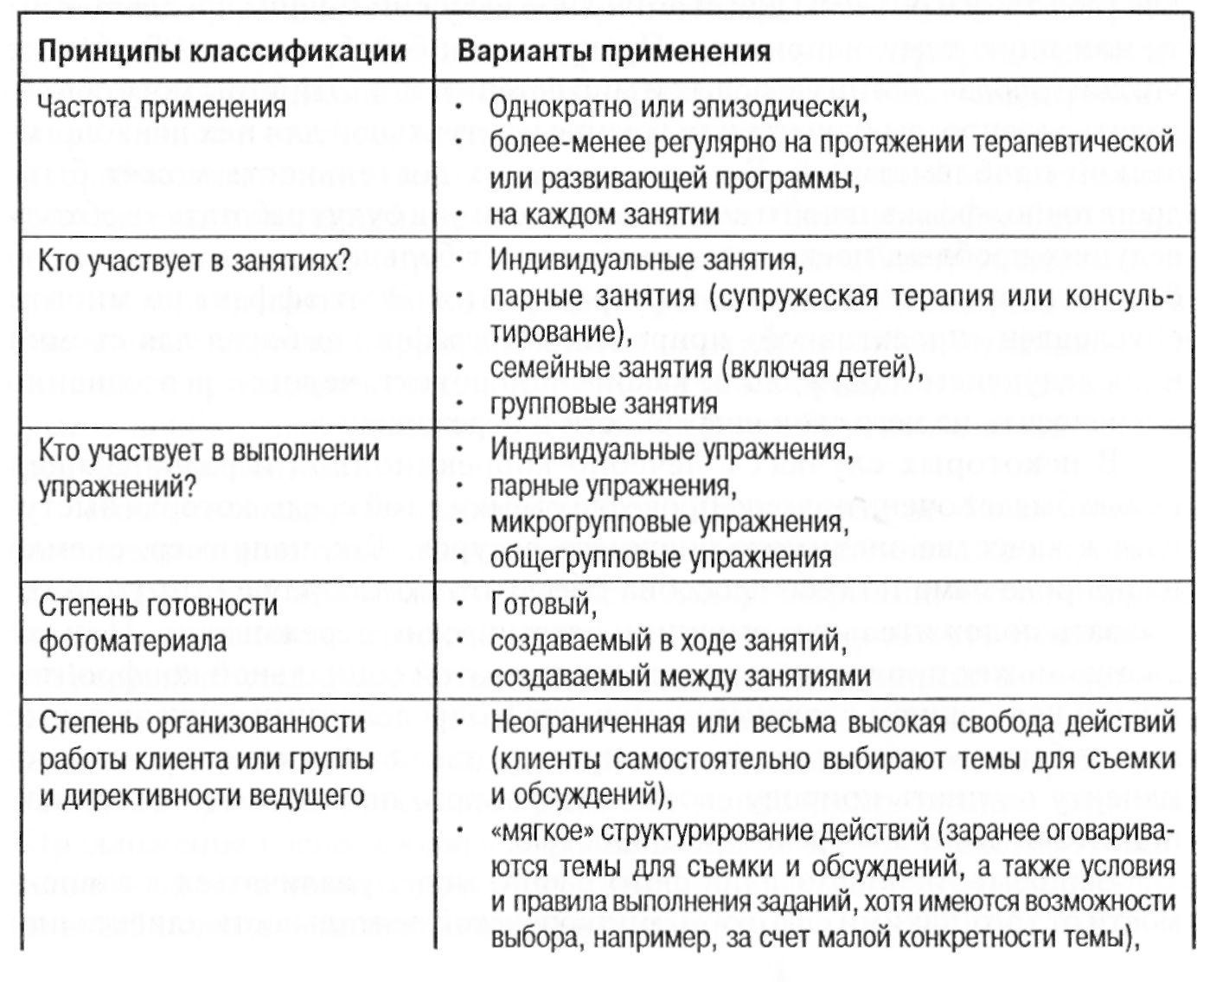
ПРИМЕНЕНИЕ ФОТОГРАФИИ В ПСИХОТЕРАПИИ
Окончание таблицы 1
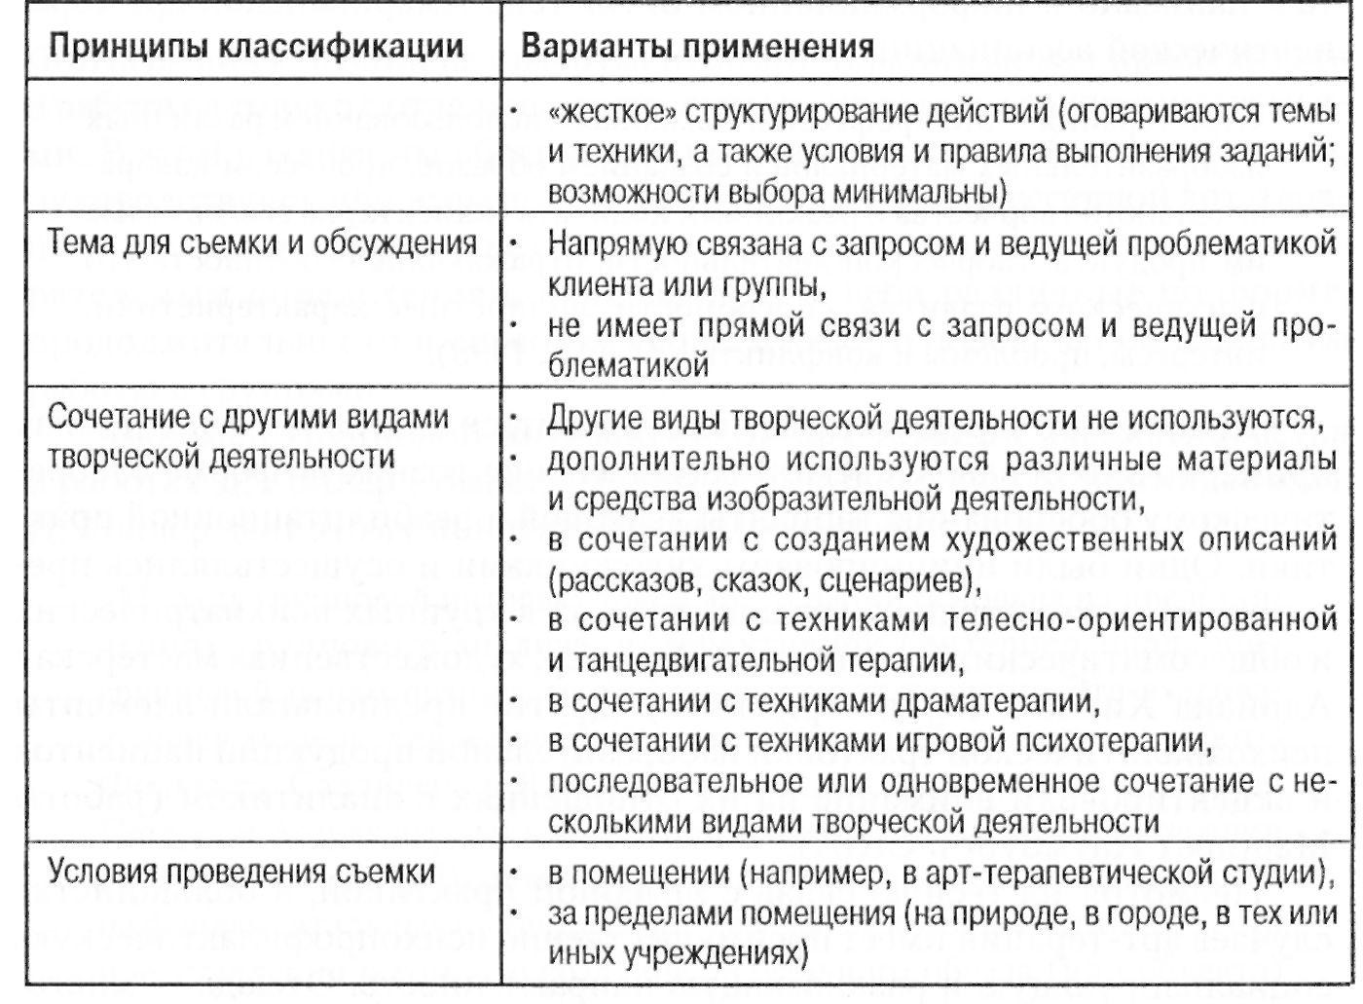

Применение фотографии в психотерапии искусством и арт-терапии
Психотерапия искусством (expressive arts therapies) предоставляет достаточно хорошо разработанную теоретическую и методическую базу для лечебно-коррекционного и развивающего использования фотографии. В настоящее время психотерапия искусством представлена четырьмя основными направлениями — арт-терапией, драматерапией, музыкотерапией и танцедвигательной терапией; в некоторых странах они признаны не только самостоятельными психотерапевтическими методами, но и отдельными профессиями.
Поскольку фотография связана с созданием визуальных образов, вполне логично было бы рассматривать ее как одну из форм изобразительного искусства и, соответственно, арт-терапии. Арт-терапия представляет собой систему лечебно-коррекционных и здоровьесберегающих
воздействий, основанных на занятиях изобразительным творчеством. Как написано в информационном бюллетене Американской арт-терапевтической ассоциации,
«Арт-терапия — это профессия, связанная с использованием различных изобразительных материалов и созданием образов, процессом изобразительного творчества и реакциями пациента (клиента) на создаваемые им продукты творческой деятельности, отражающие особенности его психического развития, способности, личностные характеристики, интересы, проблемы и конфликты» (ААТА, 1998).
Термин «арт-терапия» начал использоваться в англоязычных странах примерно в 40-е годы XX века, им обозначались разные по форме и теоретическому обоснованию варианты лечебной и реабилитационной практики. Одни были инициированы художниками и осуществлялись преимущественно в студиях, организованных в крупных психиатрических и общесоматических больницах (например, художественная мастерская Адриана Хилла в Великобритании). Другие предполагали элементы психоаналитической трактовки изобразительной продукции пациентов и акцентировали внимание на их отношениях с аналитиком (работы Маргарет Наумбург в США).
Несмотря на тесную связь с лечебной практикой, в большинстве случаев арт-терапия имеет преимущественно психопрофилактическую, социализирующую и развивающую направленность. Отсюда — многочисленные попытки ее использования в образовательных учреждениях и в социальной работе. Арт-терапия часто является одним из элементов комплексного лечебно-коррекционного воздействия и предполагает тесный контакт между специалистами разного профиля (врачом, психологом, педагогом, социальным работником). В разных странах существуют различные нормы допуска к осуществлению арт-терапевтической практики. Там, где арт-терапия признана в качестве самостоятельной профессии, право оказывать арт-терапевтические услуги имеют лишь специалисты, получившие специальную подготовку. Подобная подготовка, как правило, рассчитана на несколько лет последипломного образования. В Российской Федерации арт-терапия самостоятельной профессией не является и рассматривается как метод психотерапии, а потому может применяться, главным образом, врачами-психотерапевтами. Однако в случае, если арт-терапия не связана с лечением и выступает в качестве диагностического, коррекционного, развивающего или психопрофилактического приема, она может применяться и другими специалистами (психологом, педагогом).

Фотография в арт-терапевтической группе
Фотография как один из инструментов арт-терапии может применяться в работе не только с отдельными клиентами, но также с группами и семьями. В этом разделе мы обоснуем ее использование в работе с группами, руководствуясь при этом понятием групповой интерактивной арт-терапии. Название «групповая интерактивная арт-терапия» является собирательным определением, включающим в себя различные по форме, продолжительности и способам теоретического обоснования варианты работы с группами.
Феномен групповой интерактивной арт-терапии рассматривается в работах Д. Уоллер (Waller, 1993) и А. И. Копытина (Копытин, 2003а). Д. Уоллер дает этому понятию следующее определение:
«Модель групповой интерактивной арт-терапии основана на представлениях группового анализа, интерактивной (интерперсональной) групповой психотерапии, теории систем и арт-терапии. Это развивающаяся модель, теоретической основой которой выступают работы Фолькиса, Салливена и Ялома, а в последнее время также Агазарьян, Петерса и Астрахана, пытавшихся применить к групповой психотерапии системный подход. Групповая интерактивная арт-терапия базируется на фундаментальных принципах арт-терапии, к которым можно отнести представления о том, что создание визуального образа (или объекта) представляет собой важный аспект познавательной деятельности человека; что изобразительная деятельность (включая рисование, занятия живописью, работу с глиной, конструирование и т. д.) в присутствии психотерапевта позволяет клиенту актуализировать ранние вытесненные переживания, а также чувства, связанные с контекстом "здесь-и-сейчас"; что изобразительная продукция клиента может выступать в качестве вместилища сильных переживаний, выразить которые ему бывает непросто; и, наконец, что визуальный образ является средством коммуникации между психотерапевтом и клиентом... и может способствовать прояснению переноса в отношениях психотерапевта и клиента» (р. 3).
Применительно к арт-терапевтической группе понятие интерактивности обозначает, что одной из основных особенностей такой группы является взаимодействие между ее участниками. Хотя любая психотерапевтическая группа немыслима без такого взаимодействия, интерактивная арт-терапевтическая группа отличается от большинства психотерапевтических групп тем, что взаимодействие между ее участниками,
помимо вербального общения и невербальной экспрессии с использованием «языка тела», осуществляется посредством визуальных образов¹.
Весьма примечательно, что развитие групповой арт-терапии во второй половине XX века протекало в основном в направлении реализации интерактивных возможностей изобразительной и иных форм творческой
деятельности участников групп. В тех случаях, когда это соответствует возможностям участников, многие ведущие стремятся активизировать как прямое, так и опосредованное изобразительным творчеством взаимодействие между ними и создать условия для того, чтобы процесс и результаты их творческой деятельности использовались ими в качестве инструмента динамической коммуникации.
Мы считаем, что нет никаких препятствий для того, чтобы применять фотографию в деятельности арт-терапевтических групп, придерживаясь при этом тех принципов и способов их ведения, которые приняты в современной практике и которые мы попытаемся сейчас охарактеризовать.
- Независимо от вида арт-терапевтической группы, задач и условий ее работы, а также теоретической модели, которой придерживается специалист, еще до начала работы он должен обратить внимание на оснащение группы необходимыми средствами и организацию рабочего пространства. Наряду с фотоаппаратами и пленкой в распоряжении участников группы должны быть разнообразные материалы и средства изобразительной работы (требования к организации арт-терапевтического кабинета и его оснащению различными материалами более подробно описаны в других моих работах; см.: Копытин, 1999, 2001а, 2002,2003а). Оснащая кабинет этими материалами и средствами изобразительной работы, ведущий должен хорошо представлять себе их свойства и особенности воздействия на участников группы. При организации рабочего пространства ведущий также должен учесть, что оснащение кабинета зависит от формы групповой арт-терапии. Так, например, оснащение помещения для проведения студийных занятий будет отличаться от оснащения кабинета для работы с тематической группой. При применении фотографии в арт-терапии возможны ситуации, когда для проведения занятий используются временные или мало приспособленные для групповых арт-терапевтических занятий помещения, например, столовые больниц, холлы, учебные классы. Если традиционные изобразитель-
1
Мультимодальная интерактивная арт-терапия может предполагать также использование музыкальной, танцедвигательной и драматической форм творческого самовыражения, выступающих в качестве дополнительных средств коммуникации между участниками группы.
ные материалы будут при этом применяться в ограниченном объеме либо не будут применяться вообще, можно не опасаться, что занятия приведут к загрязнению окружающего пространства; это позволит достаточно успешно работать с фотографией и в таких помещениях. В то же время ведущий должен учитывать, в какой мере работа группы во временном или малоприспособленном для арт-терапевтических занятий помещении будет влиять на ощущение психологической безопасности участников группы. Согласно сложившейся традиции, работа группы по возможности должна протекать в одном и том же достаточно изолированном помещении, что является важным фактором формирования и защиты групповых границ, а также создания психологически комфортной атмосферы. Если такая атмосфера не будет создана, это может помешать самораскрытию участников группы и фокусировке на значимом для них психологическом материале.
- Используя фотографию в арт-терапевтических группах, ведущий должен осознавать, какое влияние на состояние группы и отдельных ее участников оказывают неизбежные при этой форме работы выходы за пределы рабочего кабинета. Разумеется, можно отвести определенную часть занятия на работу вне кабинета, позволяя участникам группы свободно или организованно перемещаться и фотографировать интересующие их объекты. В то же время необходимо быть готовым к тому, что это окажет влияние на групповой процесс и отдельных участников: в одних случаях это влияние будет благоприятным, а в других — неблагоприятным. Обсуждая в одной из наших публикаций возможность выхода за пределы арт-терапевтического кабинета в связи с использованием таких форм работы, как ландшафтный театр и лэндарт, мы отмечали, что это может вести к пересмотру традиционного определения психологического пространства:
«Естественно, что любой выход за пределы кабинета связан с нарушением границ психотерапевтического пространства, что может быть чревато определенными последствиями для арт-терапевтической работы, в том числе, утратой клиентом или группой необходимого для работы ощущения комфорта и безопасности. Это также предполагает большую степень их дистанцирования от психотерапевта, что может негативно отразиться на психотерапевтических отношениях. Если при этом психотерапевт на время утрачивает контакт с клиентом или членами группы, он может пропустить очень важный материал или тот момент, когда необходимо будет оказать кому-либо эмоциональную поддержку» (Копытин, 2002, с. 136).
В той же публикации мы отмечали, что выход за пределы кабинета, в особенности если он связан с той или иной степенью дистанцирования клиента или членов группы от психотерапевта, возможен только в том случае, если пациенты отличаются достаточно оформленной идентичностью, автономностью и развитыми механизмами психологической защиты, позволяющими им самостоятельно справиться с теми ситуациями, которые могут возникнуть в ходе проведения такой работы. При этом мы полагаем, что выход за пределы кабинета наиболее оправдан на завершающем этапе работы группы (этапе терминации). Это помогает решить ряд важных для данного этапа задач: оценить степень готовности клиента и группы к терминации, их способность к самостоятельным действиям; мобилизовать внутренние ресурсы клиента или группы и укрепить их веру в свои силы; подготовить их к прекращению отношений с психотерапевтом; помочь им в осознании неудач и проблем, возможных при соприкосновении с реальностью; и, наконец, способствовать осознанию ими необходимости начать новый этап в жизни. Очевидно, что при создании фотоснимков за пределами рабочего кабинета работа участников группы будет сопровождаться примерно теми же эффектами, что и при использовании ландшафтного театра или лэндарта; эти эффекты могут быть как положительными, так и отрицательными. Оценив возможности группы и степень ее «зрелости», ведущий может минимизировать вероятность осложнений, связанных с выходом за пределы кабинета. В случае необходимости (например, при работе с детьми или взрослыми пациентами с более или менее грубыми нарушениями психической деятельности) он может сопровождать их, обеспечивая техническую и психологическую поддержку. Во время работы за пределами кабинета следует учитывать и то, что материальность фотоаппарата и устойчивость его границ в сочетании с «контролирующей» ролью съемки будут в какой-то мере компенсировать возникающее у некоторых клиентов ощущение «утраты почвы под ногами», вызванное нарушением границ психотерапевтического пространства, и способствовать сохранению чувства стабильности и безопасности. В предыдущем разделе мы отмечали, что это может оказаться крайне важным, если речь идет о пациентах, испытывающих интуитивный страх «встречи» со сложными переживаниями. Некоторым клиентам использование фотоаппарата помогает справиться с тревогой и нарастающей психической дезинтеграцией, а также установить контроль над внутренней и внешней реальностью.
- Ведущий должен уметь правильно организовать работу группы, определив время, необходимое для создания образов (как для съемки, так и для последующей визуальной организации снимков и иных видов творческой деятельности) и их обсуждения. Этому способствует хорошее знание им структуры арт-терапевтических занятий (Копытин, 1999, 2001а, 20016, 2002, 2003а), а также учет возможностей группы. Организовать работу группы помогает также использование различных техник, игр и упражнений, в том числе и тех, которые описаны в данной книге.
- Кроме того, ведущий должен уметь принимать правильное решение относительно изобразительной продукции, остающейся после занятий и по завершении всего процесса работы группы. Приносимые из дома и используемые для выполнения разных заданий (создания фотоколлажа, тематических плакатов, альбомов), а также создаваемые в ходе занятий снимки часто отражают значимый для участников группы и психологически интимный материал. Поэтому необходимо создать условия для того, чтобы никто из посторонних, в том числе участников других работающих в том же помещении групп, не мог его видеть. Для этого часть фотографий может храниться в кабинете в индивидуальных папках участников группы, часть может забираться ими по окончании занятий домой. В некоторых случаях, однако, результатом работы группы может быть организация выставок или мини-экспозиций как в самом арт-терапевтическом кабинете, так и за его пределами. При работе с некоторыми группами это может иметь особое значение, способствуя социальной интеграции участников, повышению их самооценки, обогащению эстетического опыта и достижению иных положительных результатов.

Примеры использования фотографии в интерактивной арт-терапевтической группе
Фототерапевтические занятия могут проходить с использованием готовых снимков. Например, участники группы приносят с собой личные фотографии, на которых они изображены в разные периоды своей жизни. Им можно предложить показать эти фотографии друг другу, рассказать об обстоятельствах, в которых эти снимки были сделаны, о чувствах, которые они переживали в момент съемки. Иногда демонстрация и обсуждение снимков протекают в свободной форме, иногда организуются ведущим для того, чтобы сфокусировать внимание участников группы на определенных аспектах их опыта и системы отношений.
Показ и обсуждение готовых фотографий могут дополняться формами работы, позволяющими определенным образом организовать представленный на них материал. Большинство людей самостоятельно делают то же самое, когда создают семейные альбомы или тематические подборки фотографии, которые могут быть оформлены в виде плаката и показаны, например, в день рождения именинника или во время празднования юбилея. Как правило, люди делают это интуитивно, стремясь проследить проделанный ими жизненный путь или привлечь внимание окружающих к личным или профессиональным достижениям.
Нечто подобное можно делать на занятиях фототерапией, предлагая участникам создать подборки фотографий на определенную тему и расположить их затем либо в альбоме, либо в виде «книжки» или плаката. Очевидно, что такая работа способствует организации и осмыслению личностно значимого для клиента или участников группы материала. Можно было бы привести немало примеров того, как подобная работа приводила к достижению участниками группы личностной интеграции, помогала им «собрать» разрозненные «фрагменты» своего прошлого и настоящего воедино и более ясно представить будущее.
Пример 1:

Осознание преемственности и значения жизненного опыта
В ходе одного из занятий участницам группы было предложено создать композиции, используя принесенные из дома фотографии разных периодов своей жизни и другие изобразительные материалы (белую и цветную бумагу, краски, маркеры, журналы для создания коллажа). Эти композиции должны были отражать их личную историю, а также социальные роли, которые они исполняли, исполняют и, возможно, будут исполнять.
Группа включала 12 человек. Хотя большинство женщин принадлежали к латышской культуре, одна из участниц — жительница Чехии — прибыла в Латвию для временного проживания по служебным обстоятельствам мужа и переживала достаточно сложный период адаптации. Для создания своей композиции она вырезала из ватмана три больших круга, обозначающих ее прошлое, настоящее и будущее, а затем расположила на них свои фотокарточки, дополнив их вырезками из журналов. Далее приводится стенограмма обсуждения ее работы в группе.
Линда (здесь и далее имена участниц группы изменены): Я использовала три круга. Они обозначают детство, то, что есть, и то, что будет. Сначала расскажу про детство... Эта часть
работы делалась с легкостью, радостью. Здесь я на фотокарточках выступаю в роли дочки, сестры, внучки... Затем я стала делать будущее. Когда делала, вспомнила, что па последнем арт-терапевтическом тренинге два месяца назад я создавала автопортрет в натуральную величину и изобразила радугу. Сегодня я также использовала радугу. Почему? Потому что в ней много разных цветов. Думаю, что желтый цвет в радуге — это «внутренний ребенок»; розовый — это я-мама в будущем; красный — жена, женщина; белый — то, что я в себе еще не знаю... Последний круг показывает, кто я есть сейчас. Это тяжело, так как я живу в другой стране. У меня сейчас много ролей, они другие, новые... В центре — то, что сегодня для меня ближе, важнее. Я соединила все три круга, сначала их не склеивала, играла, двигала.
В е д у щ и й : Почему в центре нет твоего лица?
Линда: Это невозможно сделать. В центре — богоматерь. Она означает, что я буду мамой. Я также поместила туда карту с изображением джокера. Он для меня символизирует счастье, легкость. Карты создают разные комбинации. Это как судьба, и я ей доверяю.
Другая участница той же группы при выполнении данного задания создала из ватмана три конуса и разместила на них свои фотокарточки, которые, как и у предыдущей участницы, были связаны с прошлым, настоящим и будущим. В процессе обсуждения выяснилось, что ее семья перенесла депортацию и была выслана из Латвии в Сибирь. Ее детство прошло в Магадане, и хотя она уже достаточно давно вернулась в Латвию, еще дома, подбирая для тренинга фотографии разных периодов своей жизни, она вновь вспомнила прошлое и пережила сильные чувства.
Мара: Я создала три конуса. Поняла, что моя внутренняя жизнь представлена именно в такой форме. Первый конус — прошлое. Это семья, детство. Второй — настоящее, а тре­
тий — будущее.
На первом конусе поместила фотокарточки о нашей жизни в Сибири, не помню, кто фотографировал. Прошлое вызывает у меня сильные чувства. Мои родители были в аду. Мы жили в Магадане, но я не страдала. Мы жили
в маленьком домике. Я видела океан, и это позитивно влияло. Помню, в детстве пыталась представить себе, как выглядит Латвия...
Я сейчас впервые показываю эти фотокарточки. В школьные годы я их стыдилась, не хотела, чтобы их кто-то смотрел. Когда мы вернулись в Латвию, я чувствовала себя униженной, в школе ко мне относились настороженно. Это — настоящее. Люблю жизнь, люблю, что чувствую, встречаюсь, творю, узнаю себя как женщина. Здесь мои
дети... Не люблю, когда в рамки ставят. К счастью, профессия художника позволяет выходить за рамки.
Здесь я также поместила фотографии, где я с двоюродным братом, который в Америке. Мы с ним словно близнецы. Его тоже невозможно поставить в рамки... Общение с ним для меня очень много значит.
Конус будущего поставила на разноцветную бумагу. На вершине конуса — лист синего цвета. Он мною движет.
Будущее — этот цвет, то, что трудно выразить словами, что-то интуитивное. В будущем хочу многое увидеть, много путешествовать, быть в искусстве — своем и соз­
даваемом другими...
Приведенные примеры показывают, сколь важным для интеграции опыта разных периодов жизни было пространственное расположение фотографий, способствовавшее реализации функций смыслообразования, рефрейминга и реорганизации. Следует отметить, что каждая из участниц группы использовала свой оригинальный способ их расположения.
При размещении снимков большое значение имело создание с помощью изобразительных материалов образов, объединяющих все фотографии. Их пространственное совмещение сопровождалось осознанием участницами группы смысловых связей между различными снимками и, соответственно, разными аспектами личного опыта.
Пример 2:

Создание визуальных образов и сочинение историй в парах
В ходе одного из арт-терапевтических занятий участникам группы было предложено образовать пары и затем, используя свои фотографии и другие изобразительные материалы, вместе создать рисунок, коллаж, композицию из пластилина или инсталляцию. После этого требовалось сочинить на основе созданной работы историю (в форме сказки, рассказа, поэтического произведения). Включая фотографии, на которых они представлены в разные периоды своей жизни, в продукт совместной изодеятельности и сочиняя затем на их основе истории, партнеры могли представлять себя вымышленными персонажами, придумывать себе новые роли и изображать себя в любых ситуациях, не обязательно связанных с реальными событиями их жизни. Поскольку в группе было десять человек, участники создали пять пар.
В начале совместной работы участница одной из пар по имени Диана решила показать партнерше свои фотографии и прокомментировать их. Как выяснилось в ходе представления и обсуждения работ, до этого она их никому в группе не показывала, хотя на предыдущих занятиях были моменты, когда участникам предлагалось это сделать. Оказавшись в паре и настроившись на более тесное взаимодействие с партнершей, чем ранее с группой, она сочла возможным предъявить ей свои снимки. После их просмотра партнерши обсудили план совместных действий и затем, взяв лист ватмана, вырезали в его середине два небольших «окошка» в форме сердечек и вставили в них две свои детские фотокарточки. После этого они разместили вокруг «окошек» несколько листов синей бумаги и наклеили на них вырезки из журналов, создав серию коллажей.
Участники второй пары начали свою совместную деятельность с обсуждения, продолжавшегося около 15 минут. За это время они один раз подошли к пианино, а потом начали раскладывать свои фотокарточки, изображавшие их в разные периоды жизни, в несколько рядов на полу и отбирать из них некоторые снимки. Затем они попросили ведущего группы разрешить им выйти из комнаты на несколько минут, чтобы подготовить свое совместное выступление.
Участницы третьей пары не стали ничего обсуждать, а взяли лист ватмана, после чего одна из них начала на нем рисовать, в то время как другая что-то записывала. Спустя несколько минут они поменялись местами. Вскоре на листе стал различим рисунок, в левой части которого было изображено штормящее море, а справа — скала со стоящей на ней женской фигурой. Ниже женской фигуры было нарисовано дерево. Поначалу на нем было мало листьев, но постепенно стали появляться все новые и новые.
Четвертая пара также сначала ничего не обсуждала, а молча приступила к совместному рисованию. Спустя некоторое время участницы этой нары стали подбирать иллюстрации в журналах и вырезать их для того, чтобы включить в рисунок, периодически обмениваясь своими впечатлениями.
Пятая пара занялась рисованием. Центром композиции являлись две фотокарточки: одна из них изображала семью из трех человек, другая — взрослую женщину.
Когда визуальные образы и истории были созданы, началось представление работ. Участницы первой пары зачитали следующую историю:
«Две девочки учились считать. Первым делом они изучили число один, означавшее Бога, вселенную и уникальность каждого человека. Затем они изучили число два, символизирующее ребенка и мать, личность в ее отно­
шениях с другой личностью. После этого наступила очередь числа три, которое есть символ внешнего и внутреннего мира и той границы, которая их разделяет. Число четыре помогло девочкам постичь, что находится внутри и вокруг них, в то время как число пять научило их принимать то, что они видят и чувствуют. Вместе с освоением числа шесть они научились давать, а с числом семь — создавать и бескорыстно отдавать себя другим. Число восемь показало им, что все уже существует, а число девять — относительность всего в этом мире, то есть того, что начало — это конец, а конец — это начало. Так они пришли к числу десять, то есть к самим себе, и открыли в себе любовь. Так они поняли, что все есть любовь».
Их композиция включала две детские фотографии участниц, вокруг которых по кругу были размещены коллажи, раскрывающие значения чисел.
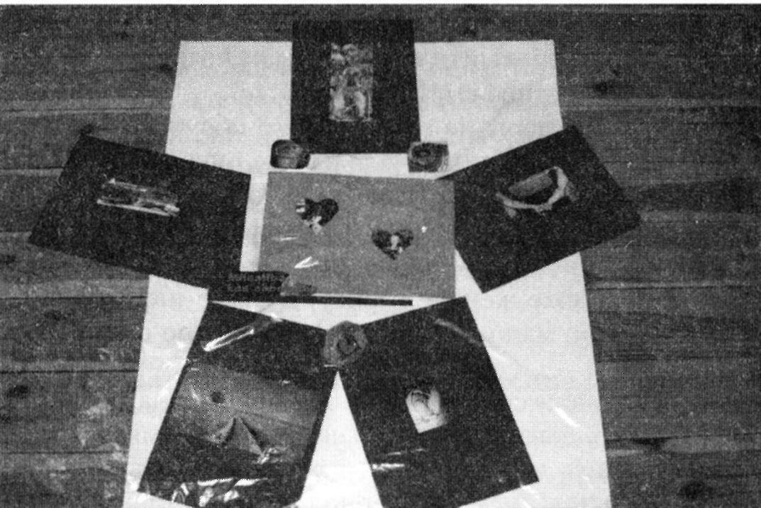
Фотография работы первой пары
Участники второй пары представили свою совместную работу в форме выступления (перформанса) под названием «Беседуя сквозь время». Они подошли к пианино и начали импровизировать. На них были надеты пальто, на которых были прикреплены фотографии текущего периода их жизни.
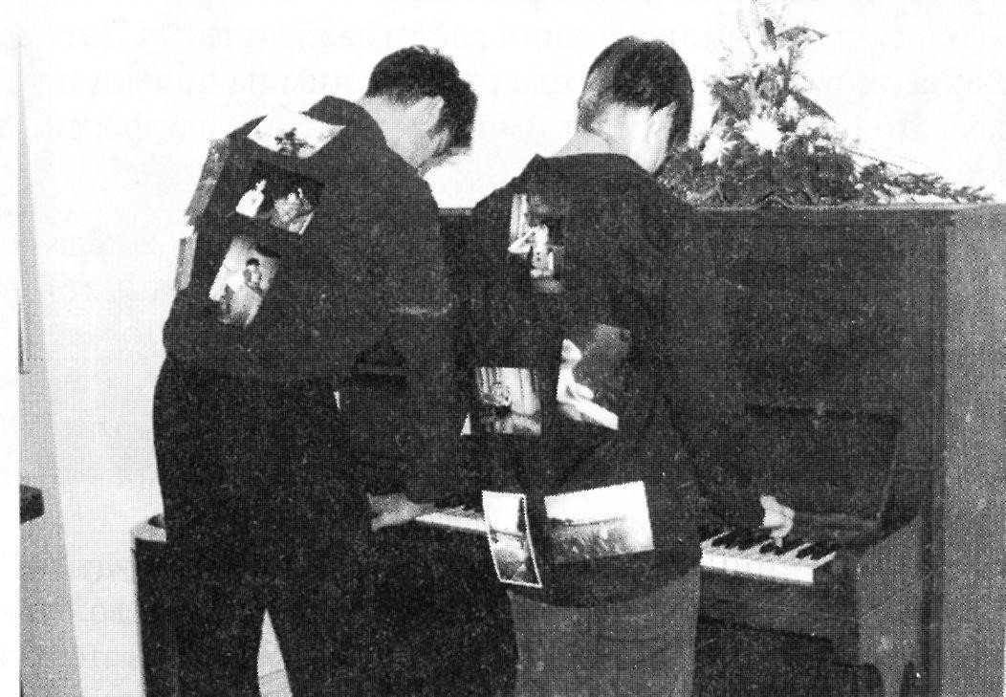
Фотография участников второй пары в момент музыкальной импровизации с прикрепленными к их спинам фотографиями
Через пару минут они сбросили пальто и оказались в спортивных майках. На сей раз на их спинах были прикреплены фотографии студен­
ческих лет. И, наконец, спустя еще несколько минут, сняв майки, они продемонстрировали свои спины с детскими фотографиями, приклеенными к ним скотчем. Позднее, во время обмена впечатлениями от занятия, участник второй пары по имени Раймонд сказал, что размещение фотографий на спинах во время их выступления означало для них отношения с прошлым. Играя на пианино, он ощущал тепло в спине. Он также пояснил, что показ детских фотографий в самом конце означал: связь с детством — это нечто сокровенное, требующее особой интимности контакта. Не случайно эти фотографии были приклеены к спинам выступавших. Он отметил важность взаимного доверия в отношениях с партнершей при подготовке к выступлению.
Его партнерша добавила, что прикрепить фотографии к спинам предложил Раймонд, а ей эта идея понравилась и она чувствовала себя
достаточно комфортно как во время выступления, так и в ходе подготовки к нему. Она не ожидала, что сможет импровизировать на пианино вместе с Раймондом, поскольку никогда раньше не делала этого. Однако оказалось, что она смогла импровизировать наравне с ним.
Готовясь к представлению своей работы и чтению рассказа, участницы третьей пары выключили верхний свет и зажгли свечу. Затем одна из них поставила рисунок на стул, села рядом с ним на колени и начала читать рассказ. Другая в это время импровизировала на фортепиано. Вот текст сочиненной ими истории:
«Море было неспокойно и предвещало перемены. Девушка хотела их, но боялась. Она смотрела на море, держа в руках зеркальце. Звезды были
яркими, светил месяц. Мир окутывала тайна.
Небо и море были друзьями девушки. Делясь с ними своими чувствами, она хотела понять себя. Она то смотрелась в зеркало, то вглядывалась в море, и спустя некоторое время ей открылось ее новое лицо. Буря изменила все, включая саму девушку.
Она тихо спросила зеркало: "Скажи, кто я, покажи мне мое будущее".
Зеркало отвечало: "Ты — сон, королева, все, что есть в мире, дерево, буря, сила, песок, море — все стихии. Если ты хочешь ими быть. Все это есть и вокруг тебя. Все это твое". Девушка подумала, еще раз посмотрела в зеркало. Она и раньше знала то, о чем поведало ей зеркало, но нужна была сила, чтобы в это поверить. Прошло время, она перестала волноваться. Зеркала больше не было. Может быть, все это ей приснилось? Волны уже не шумели, было утро. В мире царил покой. Девушка увидела, что уже наступила весна и что дерево расцвело».
В рисунок этой пары оказались помещены две фотографии: на одной из них была изображена Ингрида, одна из участниц, в подростковом возрасте, на другой была запечатлена Лайма (другая участница): она стояла в лодке на берегу Балтийского моря, широко разведя руки в стороны, словно пытаясь обнять весь мир.
Участницы третьей пары лишь показали свою работу группе, объяснив, что были очень увлечены созданием рисунка и не сочинили историю. Представительницы пятой пары заявили, что поначалу рисовали не задумываясь, и, лишь закончив рисовать, стали искать смысл рисунка и думать, как включить в него свои фотографии. Они также отметили, что им было приятно работать вместе таким образом. Одна участница сказала, что рисовала синюю извилистую линию, осознав затем, что это «река
ПРИМЕНЕНИЕ ФОТОГРАФИИ В ПСИХОТЕРАПИИ
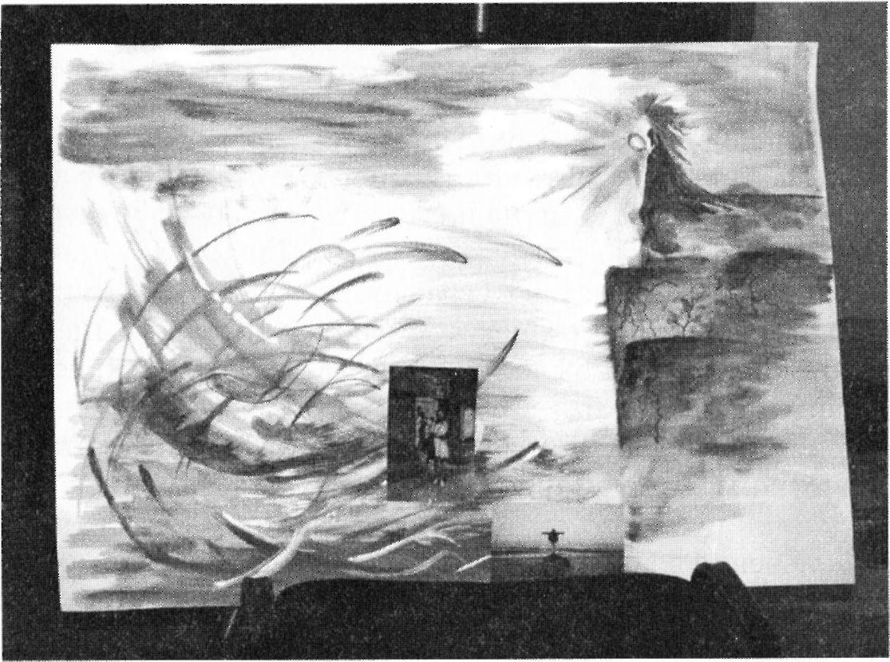
Фотография рисунка второй пары с включенными в него фотографиями участниц
жизни», по которой плывет ее семья. Постепенно эта линия подходит к нижней части листа, где партнерши в итоге расположили фотографии, на которых они изображены в текущий момент своей жизни. Другая участница этой пары добавила, что для нее синяя линия на рисунке связана с доверием, которое постепенно переходит в радость в том месте, где синий цвет сменяется на голубой. Партнерши подтвердили, что они воспринимают рисунок одинаково и что у них появилось ощущение, будто они давно друг друга знают.
В конце обсуждения Раймонд добавил, что его восприятие одних и тех же фотографий, в том числе продемонстрированных другими участниками группы как на этом занятии, так и на предыдущих, иногда по нескольку раз менялось. Когда, например, Ингрида первый раз показала свою подростковую фотографию, она показалась ему строптивой. Когда на следующем занятии при создании композиции на тему «линии жизни» она включила эту фотографию в композицию, он увидел Ингриду тонкой и нежной. Когда же эта фотография была включена в композицию «Девушка и море», он «открыл» в Ингриде романтическое начало и философичность.
Пример 3:

Создание и «обживание» группового пространства
Когда группа возобновила свою работу после летнего перерыва, ведущий предложил ее участникам создать коллективную композицию с исполь­
зованием различных изобразительных материалов и фотографий, изображавших их во время летнего отпуска. Поскольку участники группы пришли на это занятие с фотографиями, сделанными ими летом, и уже поделились друг с другом некоторыми летними впечатлениями, создание такой композиции было призвано дать им возможность еще раз «предъявить» себя другим и стимулировать их взаимодействие. Метафорическим пространством для сближения участников стал коллективный рисунок на тему «Город», где каждый должен был не только изобразить ту или иную часть городской среды, но и «поместить» туда себя путем включения в композицию своего фотографического образа. Согласно достигнутой договоренности, общее пространство для совместной работы не делилось индивидуальные участки. Каждый имел возможность свободно выбирать себе место для рисунка и при желании взаимодействовать с другими, дополняя их образы. Некоторое время можно было работать обособленно, чтобы в дальнейшем все же попытаться включить свои рисунки или фотоснимки в коллективную композицию.
Вначале участники группы сдвинули в центр аудитории несколько столов и расположили на них несколько листов ватмана, склеив их скотчем. Затем одни сразу же начали рисовать и располагать на ватмане фотографии, другие же некоторое время наблюдали за их действиями или рисовали что-то в стороне от остальных.
Вскоре некоторые участники объединились в пары или малые группы, совместно создавая какой-либо образ или работая над какой-то частью городского пространства. За исключением одного инцидента, возникшего вначале работы между двумя участницами (он описан ниже), территориальных споров не возникало. В группе преобладала атмосфера открытости, взаимной поддержки и эмоционального оживления. Несколько раз раздавался смех.
В то же время было заметно, что некоторые участники испытывают тревогу или нерешительность. Им так и не удалось «построить» свой дом и поместить там свое фото.
Деятельность группы не была планомерной: участники предпочли не обсуждать заранее ни расположение своих рисунков на общем поле, ни последовательность создания различных объектов городской среды,
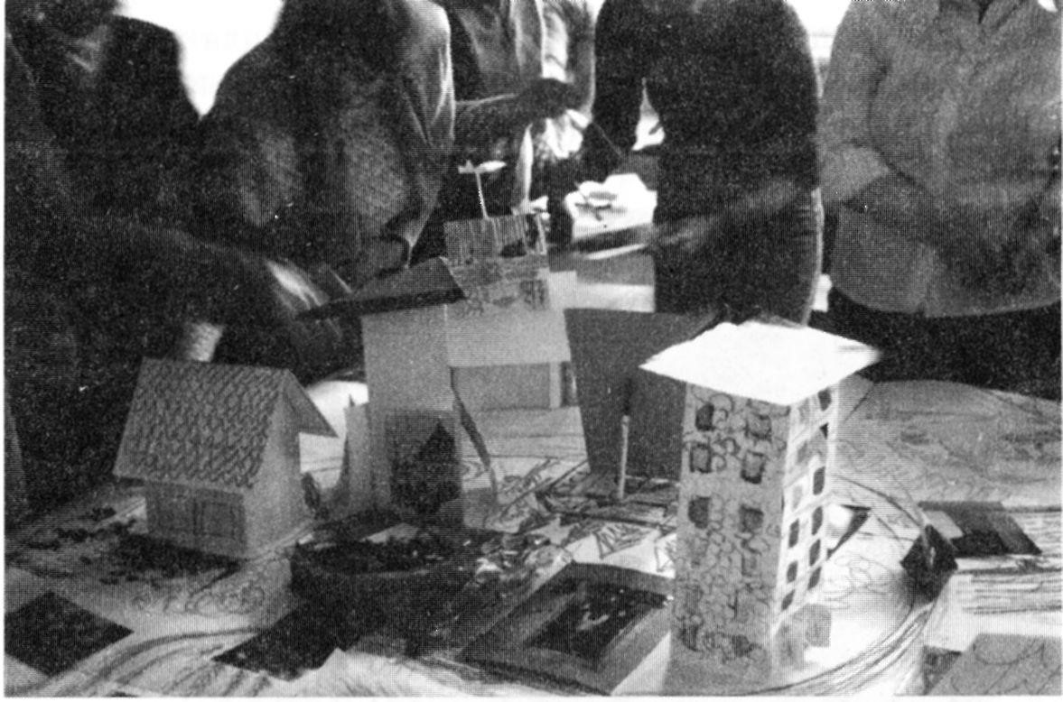
Фотография группы в процессе работы
а также не распределять эти объекты между собой. В результате планировка созданного ими города не была ни линейной, ни радиальной, как у большинства современных городов. Улицы и проспекты отсутствовали, если не считать одной магистрали, проходящей по диагонали. Извилистая линия реки, также проходящая по всему полю композиции, наряду с этой диагональной улицей служила основным средством ее визуальной интеграции. Композиционным центром работы стал один из домов. Как оказалось, это был такой же частный дом, как и большинство других построек. Он не служил объединению группы, поскольку не символизировал общих идей или ценностей ее членов. В этот дом была помещена фотография одной из участниц (как оказалось, это сделала не она, поэтому ее отношение к своему расположению в центре было амбивалентным).
Хотя три участницы «поселились» близко к центру, большинство членов группы все же предпочли «периферийное положение». Складывалось впечатление, что в группе нет ярко выраженных лидеров и преобладает стремление держаться «в тени», что создавало коалиции.
Групповая работа напоминала изображение скорее поселка, чем города. Бросалось в глаза отсутствие транспорта и обилие «зеленых зон» с деревьями, цветами и водоемами. На территории были изображены несколько объектов общественного пользования, таких как фитнес-клуб, арт-студия, сауна, церковь. Композиция изобиловала трехмерными изображениями домов, деревьев, корабликов и т. д. В нее были также включены несколько личных предметов участников (например, сотовый телефон).
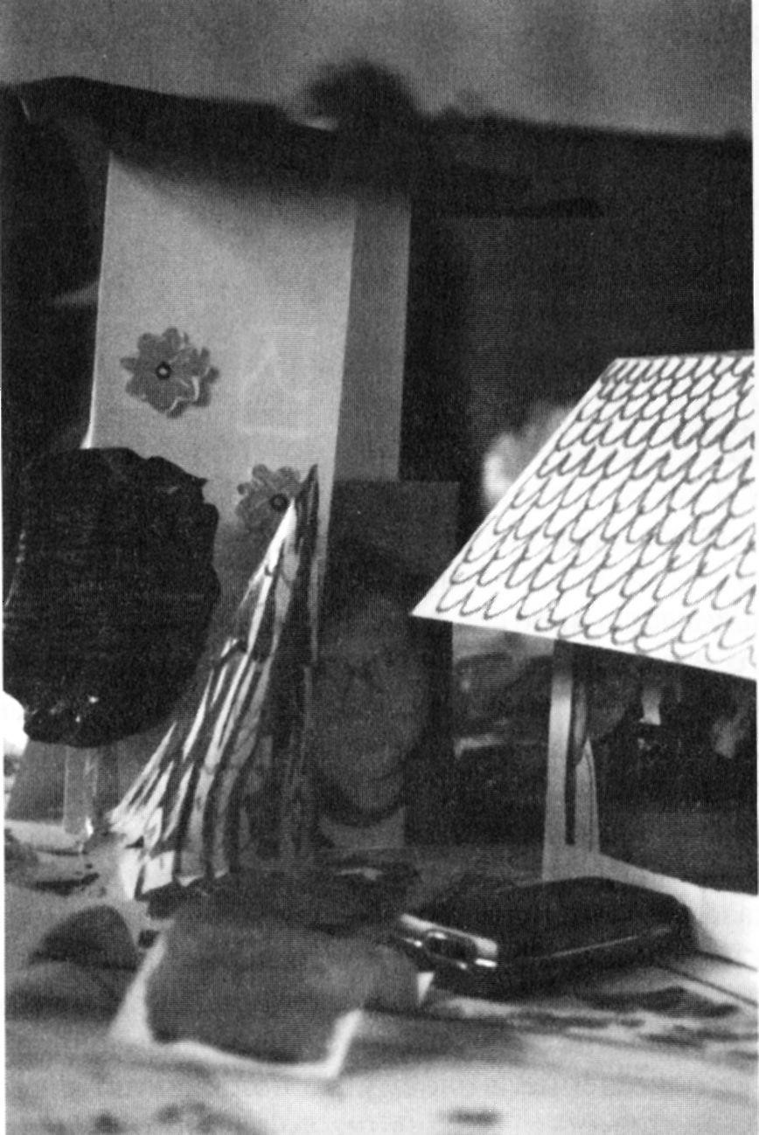
Фотография детали группового фотоколлажа
Подавляющее большинство участников включили в композицию свои личные фотографии, «поселив» себя в «построенных» ими домах или поместив свое изображение в парке, и лишь двум участницам так и не удалось найти своим фотокарточкам места.
ПРИМЕНЕНИЕ ФОТОГРАФИИ В ПСИХОТЕРАПИИ
Ниже приводится стенограмма обсуждения. Имена участников группы изменены.
Вначале ведущий предложил участникам поделиться своими впечатлениями от процесса работы и ее результатов и, по возможности, сказать, видят ли они себя «жителями» созданного ими города, а если видят, то как себя в нем ощущают.
Марина: | Как только начали, хотела обозначить свое место. Начало было бурным. Очень хотела включиться в работу — нарисовала реку, она напомнила мне Иртыш. Хотелось, чтобы в городе была река, пляж. Довольна работой. Хотелось быть ближе к земле, чтобы присутствовали птицы, звери, парк, хотя это и город. Хотела сначала шалаш, но потом изобразила дом. Дополняла и другие работы — изображала птичек, корабль с алыми парусами — корабль любви.  Когда Света начала работать рядом, она попыталась меня потеснить, но я ей сказала: «Уважай мои границы». Она «переехала» в другое место. Считаю, что если чьи-то границы обозначены, надо спрашивать разрешения...  (Следует сказать, что в ходе групповой работы Марина и раньше могла проявить настойчивость и открыто заявить о своих чувствах. По-видимому, ее слова «уважай мои границы» вызвали негативную реакцию у Светланы, которая предпочла дистанцироваться от Марины).
Галина: | А я рада соседству со Светой — не было счастья, да несчастье помогло...
Евгения: | По поводу границ у меня были сомнения. Видела, как люди заполняют пространство. Происходила бурная деятельность. Казалось, по трудоемкости и затратам их деятельность более активна, чем моя. Я же только дополняла уже готовое в разных местах. Но по поводу границ все же есть сомнения...
(Евгения обычно активна и умеет отстаивать свою позицию, но, как видно, в ходе данного занятия ей не удалось обозначить свою территорию, и она ограничилась добавлением своих элементов к изображениям других участников. Возможно,
это связано с ее недостаточной включенностью в группу. Одним из признаков ее недостаточной включенности в группу были частые пропуски занятий).
Галина: | У меня по этому поводу тоже были сомнения. Наблюдала за действиями Евгении и думала: «Приму ее или нет?»,— когда она положила свой предмет на обозначенную краской чужую территорию.
Евгения: | Чувствовала неуверенность. Мне сейчас не хватает энергии, чтобы активно взаимодействовать. Когда еще было много пустого пространства, в центре кто-то определенно свое место обозначил. Перенесла это на себя. Насколько мне там было бы комфортно? Не ущемляет ли это меня? Решила, что меня это устраивает, хорошо, что каждый проявляет себя так, как считает нужным.  Я обычно четко определяю свое место. Предпочитаю работать самостоятельно и в любом деле держаться обособленно, но сегодня я почему-то присоединялась к другим.
Галина: | Мне понравилось, что, поскольку места мало, работа начала быстро «расти» вверх — как у японцев, у них мало пространства, и они развивают потенциал...  (В групповой работе Галина обычно проявляла большую активность, легко шла па сближение, проявляла инициативу, хотя нередко недостаточно считалась с границами других. В ходе данного занятия она не стала «строить» свой дом, а поместила свою фотокарточку в сконструированный другой участницей картонный домик).
Людмила: | У меня есть фотография с петербургским особняком, на котором помещена вывеска «Продается». Я ее сама сделала. Когда этот  дом увидела, подумала: «Это как раз то, что мне нужно!» Хотя наш город абстрактный, я его на себя «примеряю». Положила  эту фотокарточку с домом и написала на нем сначала «Продано», по потом исправила и написала «Куплено!» Затем рядом появи­  лась река, деревья, появились соседи. Подумала: «Вот у меня есть дом, но как я обозначу себя?» Я взяла фотографию с черной кошкой. Когда ее фотографировала, связала ее с собой. Приклеила кошку рядом с особняком, имея в виду, что кошка может превращаться в человека.
(Людмилу можно отнести к числу «старших членов группы». В ходе работы она характеризовалась «зрелостью» позиции, однако из-за присущей ей обстоятельности и «психологизированности» высказываний вызывала у других скрытое раздражение).

Тамара: | Когда еще ничего на листе не было, хотелось обозначить свою территорию. У меня две фотографии — на одной я более крупная, на другой — более мелкая. Я обе приклеила. Когда меня спросили: «Это что — раздвоение личности?», — я решила, что на одной фотографии я вблизи, а на другой — вдалеке. Одна стоит на берегу озера, а другая — мое отражение. Нарисовала речку, пустила туда рыбку, потом нарисовала церковь. Когда увидела, что Света рисует дом, подумала: «Не всю же жизнь мне здесь стоять!» И я попросилась к ней пожить. Потом у дома построили бассейн, сауну, ресторан. Интересно было, но, кажется, слишком много всего.  Немножко душно в этом городе.  (Тамара в ходе занятий была достаточно активна и открыта для контактов, однако отличалась повышенной тревожностью).
Эльвира: | Но и воздуха много... Наверное, это было осознанной позицией — рядом, но не в городе. Сразу попросила это место не занимать, и сейчас понимаю, что правильно сделала. Здесь достаточный простор — есть соседи в прямой видимости, но нет скученности. Когда видела, что идет бурное строительство — фитнес-центр, ресторан — мне это нравилось, понимала, что могу туда прийти, но хотелось располагаться обособленно... Работала рядом с Ольгой, она заняла первый этаж, а я — второй. Я была очень погружена в работу, лишь когда все закончила, обошла всю композицию. Действительно, есть город, разные места, где я хотела бы побывать, и мне комфортно, как все образовалось. Как хорошо, что я живу рядом с этим городом!  (Эльвира поместила свою фотографию, на которой она изображена вместе с мужем, в окне второго этажа. В ходе занятий для нее были характерны серьезность и вдумчивость, а также мягкость, сочетающаяся с искренностью и зрелостью личной позиции).
Алена: | Не хотелось место занимать, дом строить, но в то же время захоте­  лось в этот город сходить, чтобы показать, что я тоже здесь есть. Поместила несколько сделанных мною фотографий. На одной я сама, на других изображены утки. Решила, что рядом с озером мое место — не в середине, не в гуще, а здесь. Могу спуститься в воду, превратиться в уточку. Обозначила свою связь с приро­  дой — могу улететь, уплыть... Почему не стала строить свой дом?  Может быть, он где-то за городом, а сюда я могу только приходить...
(Алена характеризуется мягкостью, сенситивностью и повышенной тревожностью, а также лиричностью и синтонностью).
Ольга: Мне было легко. Спросила Эльвиру, будет ли в доме окно, и когда она это подтвердила, я сказала, что хотелось бы из него выглядывать. Потом сделала второй этаж и представила,
что рядом с домом пространство со множеством цветов... Затем захотелось побывать в лесу, и я спросила, есть ли лес. Мне ответили, что есть, и меня готовы туда пустить. Мне очень нравится здесь находиться. Здесь много жизни, и мне это приятно.
(Ольга работала в тесном контакте с Эльвирой и двумя другими участницами, располагавшимися по соседству. Она поместила свою фотографию на первом этаже дома, «построенного» вместе с Эльвирой. Характеризовалась стеничностьо, достаточной открытостью и активностью).
Екатерина: У меня получился замок, окруженный деревьями. Оказалось очень много пространства, так что мне было даже очень тяжело его заполнить. Не ощущала никакого посягательства па свое пространство. Хотелось даже им поделиться, но некому было отдать. В моем замке можно уединиться, ощущение уединения усиливается окружением — парком, речкой...
(В ходе данного занятия Екатерина работала в основном обособленно. Как правило, инициативы в работе группы она не проявляла, характеризовалась некоторой скрытностью и повышенной тревожностью).
Валерия: Я, наоборот, люблю города, особенно большие. Я урбанистка. В них я наполняюсь энергией. Люблю многоэтажные дома. Никогда не устаю от людей. «Построила» многоэтажный дом и поместила свою фотографию в окне предпоследнего этажа. Потом решила обозначить место, где я могла бы работать. Мне нужен рабочий кабинет, студия. Поэтому на первом этаже я написала «Арт-центр» и дверь открыла. Я этим удовлетворена. Мне нравится то, что строили другие. Но когда я увидела, что «Арт-центр» оказался отгорожен изгибом реки, нарисовала мостики — их семь. Я удовлетворена работой. Надеюсь, «Арт-центр» будет и в моей жизни.
(Валерия — одна из самых активных участниц группы, характеризуется «зрелостью» позиции, что отчасти связано с ее возрастом, а также дружелюбием и высокой креативностью. В данной группе она одна из немногих, кто нарисовал высотные
здания. Дом, созданный ею из картона, оказался расположен наиболее близко к центру, если не считать фотографии Веры, которая, однако, оказалась в центре «не по своей воле»).
Любовь: | Я реку рисовала. Затем определилась с местом и стала изображать дом. Мне здесь комфортно, хотя здесь всего много. Затем «поселила» себя и поместила в своем доме на первом этаже фото группы. Чего-то не хватало, и я предложила Тамаре построить фитнесс-центр. Хорошо, что рядом много людей.  (Любовь характеризуется зрелостью позиции, достаточной открытостью и активностью, в работе группы нередко занимает примиряющую позицию).
Раиса: | Не знаю, стоит ли говорить, или нет. Я в работе активного участия не принимала. Задаю себе вопрос: почему так произошло, если другие были так увлечены? Я несколько раз доставала свои фотографии, пыталась выбрать место... Стала искать место на окраине, но оказалось, все места заняты. Почему я не стала строить свой дом? В данный момент я не хотела бы жить в этом городе, потому что здесь много всего красивого, много разных «наворотов». Не хочу никого обижать... У меня и фото есть, я их принесла, но с местом так и не определилась. Не стала перенапрягаться и включаться в этот город...
(Раиса, пожалуй, наименее из всех участников включена в группу. Характеризуется повышенной тревожностью, склонностью сомневаться в собственной позиции. Чаще, чем иные
участники, пропускала тренинговые занятия. Часто «выпадает» из группового контекста. Если не считать кратковре­
менной попытки присоединиться к работе Анны, участия в создании коллективной работы Раиса не принимала).
Анна: (грустным голосом) Хотела свою территорию обозначить, но не занимать чужие места — так и не нашла для себя места. Поскольку не хотелось сидеть, решила поучаствовать — что-то вырезала. Не нашла здесь себя — слишком здесь всего много. Возможно, нахожусь сейчас в таком состоянии, когда мне не хочется видеть людей... Рада, что другим удалось так активно поработать. Вижу скопление домов, энергии, но мне этого не хочется. Надо было занять какое-то место, но получилось, что я его так и не нашла...
(Анна характеризуется повышенной тревожностью, уступчивостью, неоднократно она допускала в свои личные границы
других участников, но потом об этом сожалела. Как и Раиса, в группе держится обособленно, хотя, в отличие от последней, реже пропускает занятия и несколько более активна).
Мария: | Я нашла место не в гуще, а на периферии. Хотелось изобразить себя в доме, где можно жить и работать. Нарисовала косметический салон -- наверняка женщины хотели бы его посетить. В остальные части общей работы я ничего не вносила, но было интересно наблюдать... Мне необходимо уединение.  (Мария сенситивна, тревожна и несколько неуверенна. Она моложе остальных участниц, однако характеризуется вдумчивостью и творческим отношением к работе).
Сергей: | Вообще я не городской человек, у меня в городе силы уходят моментально. Я создал загородный дом, который должен был бы располагаться в отдалении. Поместил также в общую работу пару видовых фотографий. Себя поместил на пороге дома. Когда подошел, пространство было уже заполнено. Выбрал место на окраине.  (Сергей также сенситивен и тревожен, однако характеризуется большой творческой активностью, дополняемой открытостью и относительной зрелостью позиции, что делает его весь­  ма заметным и достаточно принимаемым, в группе. Это отчасти также объясняется тем, что он в группе является единственным мужчиной).
Вера: | Очень торопилась, боялась, что не хватит места. Рада, что оно все же нашлось. Было очень приятно, когда люди говорили, что хотят присоединиться... Моя фотография в центре. У меня противоречивые чувства по этому поводу. С одной стороны, мне это приятно, с другой стороны — тревожно, что я у всех на виду. Но поскольку эту фотографию не я туда поставила, не мне ее и убирать. На фотографии я сижу в кресле по-царски. Эта поза для меня неожиданна. Я просто села, и меня сфотографировали. Не знала, что так выйдет.  (Вера очень тревожна, иногда непоследовательна и склонна сомневаться в собственных действиях, но достаточно активна и характеризуется значительным творческим потенциалом, что делает се достаточно принимаемой в группе).
Галина: | Сидишь на «троне» — все равно как на электрическом стуле...
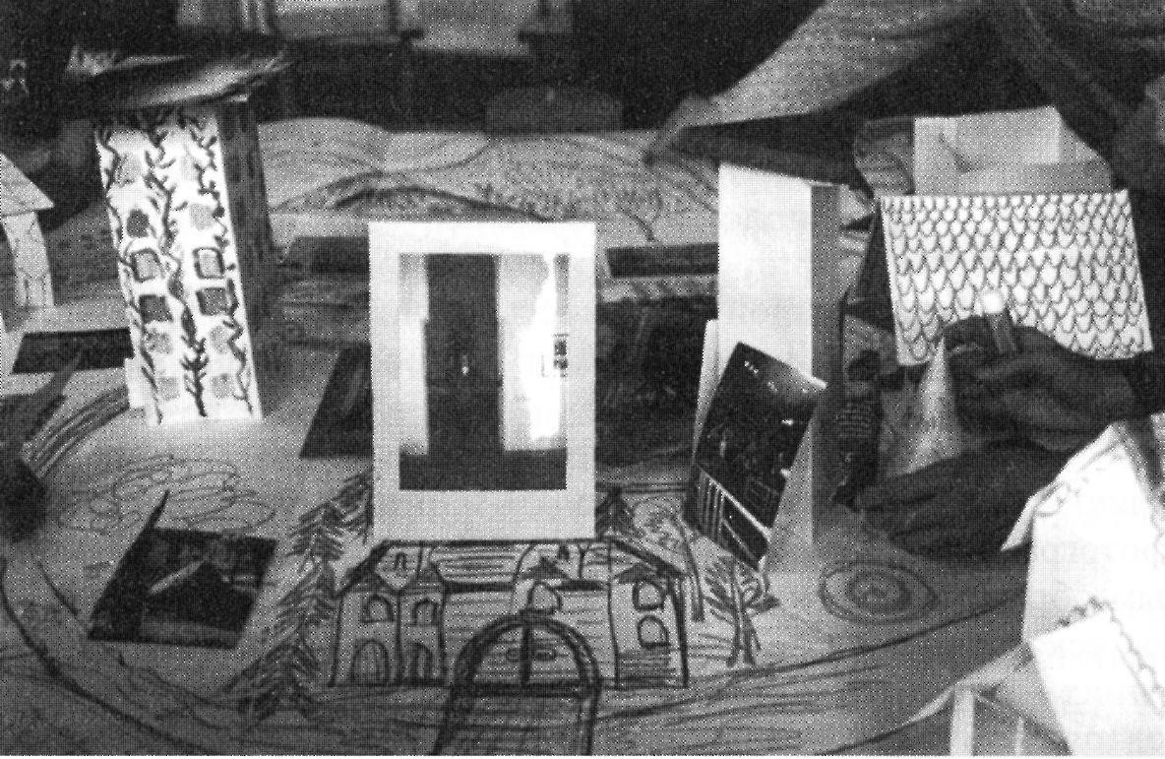
Фотография детали группового фотоколлажа
Как следует из приведенного выше описания процесса групповой работы и его обсуждения, действия участников при создании коллективной композиции и их отношение к происходящему красноречиво отражали их индивидуальные особенности и позицию в группе, а также своеобразие внутригрупповой коммуникации. Использование личных фотографий в сочетании с созданием коллективного рисунка способствовало выявлению особенностей участников и в то же время активизировало взаимодействие между ними.
Использование членами группы фотографий, на которых изображены они сами, могло способствовать их эмоциональному вовлечению в работу и высокой личной соотносимости с изображаемыми предметами (домами, уголками живой природы и т. д.), которые на время словно становились местами их «обитания». В то же время, в силу игрового характера деятельности и отсутствия осознаваемой прямой связи изображений с личной историей участников и обстоятельствами их жизни, они могли экспериментировать, осуществлять альтернативные поведенческие стратегии, а также проявлять латентные потребности и свойства личности.
Большинство участников группы охотно воспользовались предложенной темой для того, чтобы «поселить» себя в миниатюрном доме или найти для своего автопортрета какое-то иное место, что, несомненно, способствовало достижению ими чувства психологического комфорта и безопасности.
Совместная изобразительная работа с использованием фотографий позволила проявиться положительным аспектам функционирования группы, связанным, в частности, со стремлением участников к сотрудничеству, их высокой взаимной терпимостью, уважением позиции другого, взаимной поддержкой, конструктивным преодолением проблемных ситуаций.
Этот пример работы группы изложен столь подробно потому, что он позволяет наглядно продемонстрировать многие терапевтические функции фотографии. Так, например, располагая свои фотографии опреде­
ленным образом, участники группы (чаще всего неосознанно) могли многое «сказать» друг другу о своих чувствах, потребностях и предпочтениях — порой гораздо больше, чем они могли бы поведать словами. Благодаря этому они сделали зримыми значимые для себя отношения с людьми и предметами. В этом смысле весьма показательным является, в частности, размещение Аленой своего изображения рядом с нарисованным прудом, в который она поместила две фотографии с плавающими
утками, сделанные ею. Рассказывая о своих впечатлениях, она пояснила, что такое соседство напоминает ей о возможности улететь или уплыть. В этом наглядно проявилась свойственная Алене синтонность и лиричность, а также некоторая «хрупкость» в ситуациях межличностного общения.
Для понимания смыслообразующей функции фотографии применительно к групповой работе показательны композиция и комментарий Валерии. Построив дом и «поселив» в нем себя, она затем изобразила распахнутые двери «Арт-центра» и воодушевленно объявила, что «Арт-центр» будет и в ее жизни. Тем самым ею была проявлена и осознана потребность в создании своего предприятия, которое могло бы не только явиться источником заработка, но и принести глубокое моральное и творческое удовлетворение.
Примером организации и упорядочивания опыта посредством фотографии может явиться работа Сергея, имеющего, судя по его рассказу, весьма сложное отношение к городу. (А если рассматривать город как метафору жизненного пространства, пространства группы,— то и к самой группе, которая вызывала у него противоречивые чувства. Несколько раз в ходе занятий он, например, заявлял, что ни в коей мере не считает условия групповой работы комфортными и безопасными, что группа представляется ему слишком разнородной.) В ходе занятия, он, тем не менее, смог найти оптимальное решение: располагаясь при создании своего дома в отдалении от остальных, он смог справиться с тревогой и создать для себя безопасное пространство. Это позволило ему впоследствии включить свой продукт в общую работу. Данный случай также демонстрирует защитную функцию фотографии, проявившуюся в «овладении» Сергеем своим образом и спроецированным на него чувством тревоги.
Контейнирующая функция фотографии реализовывалась в работе группы при создании образа дома. Он как нельзя лучше символизирует среду, «удерживающую» чувства и гармонизирующую человека. Прямоугольная форма фотографий прекрасно вписывалась в столь же прямоугольную форму зданий и способствовала их постройке.
Примером проявления рефрейминговой функции фотографии в деятельности группы могут служить образы и комментарий Людмилы, которая благодаря участию в коллективной работе смогла увидеть сделанные ею снимки в новом свете. Слова, написанные ею на фотокарточке с изображением петербургского дома,— сначала «Продано», а затем «Куплено!»,— а также соотнесение этого снимка с фотографией черной кошки (символизирующей саму Людмилу и ее способность или желание «превратиться в человека», то есть обрести новое качество существования, при котором она выступала бы в роли «владелицы» своего жизненного пространства) можно считать весьма красноречивым манифестом ее новой жизненной позиции.
Пример 4:

Я/мое тело в пространствах окружающей среды
Когда в ходе фототерапевтических тренингов участники создают фотографии, вполне естественно предоставить им возможность совместно или независимо друг от друга и ведущего работать за пределами аудитории. Хотя используемые в такой работе техники и упражнения могут быть разнообразными, хотелось бы кратко остановиться на одной из техник, имеющих телесно-ориентированный характер и рассчитанных на развитие телесного самоосознания. Данная техника также позволяет понять, каким образом окружающая среда, в том числе различные пространства и предметы городской или природной среды, влияют на восприятие нами своего тела.
При проведении занятий, проходивших на побережье Рижского залива, участницам группы было предложено, разделившись на пары и взяв с собой фотоаппарат, свободно перемещаться по территории, прилегающей к учебному зданию. При этом они должны были фокусировать внимание на ощущениях своего тела и вызванных ими образных представлениях, а также на их связь с различными природными объектами и участками ландшафта.
С целью объективации телесного опыта мы также просили участниц группы фотографировать друг друга в полный рост в разные моменты прогулки. После того как фотокарточки были напечатаны, мы смогли увидеть, как разный телесный опыт выражается в позах и мимике участниц тренинга и как он связан с окружающей средой.
Для того чтобы способствовать интеграции телесного опыта и его осознанию, на второй день участниц попросили составить из фотографий композицию и сопроводить ее каким-либо повествованием.
В качестве примера выполнения этого упражнения приводим созданную одной из участниц тренинга композицию и сопровождающий ее текст. Композиция представляет собой книжку, каждая страница которой иллюстрирует определенный этап путешествия героини. Повествование включает фрагменты ее монолога, дополняемые комментариями рассказчика, с которым она также себя идентифицировала, что позволяет оценить ее внутренний отклик на разные пространства и объекты окружающей среды.
Первая страница. «Здесь так хорошо!»
Вторая страница. «Я буду здесь жить». И она прыгнула в воду и поплыла. Она проскользнула между двумя большими рыбами: «Это небезопасно. Мне здесь не нравится...».
Третья страница. Она вышла на берег, смотрит на солнце: «Я хочу жить на небе!»
Четвертая страница. «Я буду птицей», — и она залезла на стену. Пятая страница. Она словно потеряла голову и прыгнула... «Что я за птица?»
Шестая страница. Стоит у березы и думает: «Здесь птица. Она смеется, разговаривает».
Седьмая страница (на обороте). В конце концов, она решила покушать. Перед нею блюда из рыб и птицы...
Интересно, что в данном описании сознание автора работы имеет два фокуса, и это обеспечивает, с одной стороны, ее ролевое включение в сюжет в качестве главной героини и достаточно глубокое проникновение в различные природные пространства, а с другой стороны, отстраненное восприятие происходящего и действий героини с позиции рассказчика. В описании проявляются детская открытость и радость встречи с миром наряду с легкой иронией.
Пример 5:

«Наложения»
Данный пример иллюстрирует работу с телесным образом «я», при которой использовалась техника «наложения». Приводим отчет автора фоторабот¹ о своих впечатлениях. В данном случае, пользуясь зеркальным фотоаппаратом, автор создавала серию автопортретов (большинство которых делались в полный рост), а затем, перемотав пленку на начало, производила съемку различных объектов на улице. В результате автопортрет «накладывался» на эти объекты.
Сначала я просто фотографировала то, что привлекало мое внимание, не задумываясь об этом. Когда у меня накопилось достаточно много фотографий, я пересмотрела их и пришла к выводу, что набор выбранных мной объектов не беспорядочен, а поддается определенной классификации. Каждое «семейство» объектов обозначает какую-либо мою проблему, жизненную потребность или ценность. Увидев набор выбранных мною объектов окружающей действительности, я смогла лучше понять себя. Таким образом, я проделала путь от интуитивного выбора, от эмоции к осознанию. А потом опять появляется эмоция — при виде своего образа, наложенного па значимый выбранный объект.
Наложение осуществляется случайным образом, поэтому при первом просмотре фотографий всегда присутствует эффект неожиданности. Я чувствую себя возбужденной, радостно взволнованной. Есть и небольшая примесь страха, который только усиливает приятное возбуждение.
Сначала я работала только со своим портретным образом, а затем решилась использовать все свое тело. Для меня было важно сфотографироваться обнаженной и именно в таком виде «пропускать через себя» образы внешнего мира. Мне казалось, что на моем теле не должно быть ничего лишнего, того, что создано цивилизацией и культурой. Эмоциональное воздействие фотографий в полный рост оказалось сильнее, чем воздействие портретов.
Мне удалось «примерить к себе» различный фон. «Накладываясь» на определенные постройки, пейзажи, я как бы «присваиваю» их. Они «проходят через меня» и становятся моей «собственностью». С другой стороны, я словно «растворяюсь» в этих образах. Сквозь меня едет
поезд, плывут облака, растет трава, летят птицы. Ведь когда-то меня не было и когда-нибудь меня не будет, а все это останется. В каждой травинке и камне может быть частица жившего до нас человека. «Стремится птиц полет и сквозь меня, и дерево растет не только там — оно растет во мне», — писал поэт Р.-М. Рильке.
Мне не хочется «накладываться» на современные или отреставрированные здания без трещин, на гладкие оштукатуренные степы, новые машины и людей. Я заметила, что при фотографировании для «наложения» старательно избегаю попадания других людей в кадр. С помощью этой техники я смогла приблизиться к пониманию неповторимости образа каждого человека, проблеме границ не только телесного контура, но и внутреннего мира личности. Есть такие троны, по которым человек
должен пройти сам, оставаясь наедине с самим собой.
Следующий пример показывает, какую роль в актуализации и осознании чувств и потребностей может играть создание художественных описаний (или разного рода «повествований») на основе фотографий.
Пример 6:

Удивительное преображение
Во время занятия участницам группы было предложено создать в технике фотоколлажа одну или несколько композиций, которые могли бы передать определенный сюжет, чувства и мысли персонажей, а также их взаимодействие друг с другом. Ведущий рекомендовал участницам группы воспользоваться для этого их личными фотографиями, которые при этом могли выступать от лица того или иного персонажа создаваемой ими истории.
При выполнении этого задания одна из участниц группы разместила на куске обоев большое количество вырезок из журналов и лишь в одном случае — свое портретное фотоизображение, включив таким образом себя в историю в качестве одного из персонажей. Далее приводится текст сочиненной ею истории.
Жили-были три брата-скрипача. Они играли божественную музыку Баха, Моцарта и Паганини и были похожи во всем. И случилось так, что все они влюбились в одну девушку, а ей нравились все трое, потому что музыка сделала их очень похожими.
И стала их разрывать ревность за случайные взгляды, брошенные девушкой на кого-нибудь из них. Но потом девушка влюбилась совсем в другого человека, который открыл ей ее саму во всех смыслах. А скрипачи расстались, разъехались по разным странам, поменяли расу и женились — один на африканке, другой на индианке, третий на арабке. И забыли свою прежнюю жизнь. А у африканской семьи, которая стала жить в прекрасном доме в Испании (жена одного из скрипачей была потомком испанских мавров), родилась дочка.
И случилось так, что как-то раз на боях быков, которые обожал глава семьи, девочка ни с того ни с сего ослепла. А так как никто не знал, отчего это случилось, никто не мог ей помочь — ни обычные больницы, ни летающие.
И как-то ночью ей приснился сон, в котором к ней пришло чудо-юдо и сказало: «Понюхай эти духи из бутылочки, и твоя жизнь изменится». Она понюхала и наутро проснулась с ощущением, что она — негритянская джазовая певица.
И так оно и случилось — она стала певицей, и хоть зрение к ней пока не вернулось, мир для нее стал огромной сценой, полной чудес!
Судя по всему, в этой истории автор работы выступает от лица ослепшей во время боя быков девочки, которая, понюхав во сне духи из волшебной бутылочки, проснулась с ощущением того, что она — негритянская певица. Есть основания предполагать, что в своем фотоколлаже и истории участница группы обозначила одну из наиболее значимых для себя в настоящее время потребностей. Хотя на первый взгляд эта драматическая роль мало чем напоминает те роли, которые участница исполняет в реальной жизни (по профессии она учительница), она в метафорической форме может передать некоторые аспекты биографического опыта участницы и ее восприятия самой себя и окружающего мира. Эта роль позволяет ей найти определенную форму воплощения для одной из важных, хотя в реальности и недостаточно проявленных, сторон своей личности.

Литература
Болл Б. Интеграция научных исследований, практики и теории в арттерапии // Исцеляющее искусство: журнал арт-терапии. 2000. Т. 3. №4. С. 10-31.
Келиш Э. В поисках смысла визуальных образов // Арт-терапия в эпоху постмодерна / Под ред. А. И. Копытина. СПб.: Семантика-С, Речь, 2002.
Копытин А. И. Основы арт-терапни. СПб.: Лань, 1999.
Копытин А. И. Исходные арт-терапевтические понятия // Практикум по арт-терапии / Под ред. А. И. Копытина. СПб.: Питер, 2001а.
Копытин А. И. Системная арт-терапия. СПб.: Питер, 20016.
Копытин А. И. Теория и практика арт-терапии. СПб.: Питер, 2002.
Копытин А. И. Руководство по групповой арт-терапии. СПб.: Речь, 2003а.
Копытин А. И. Тренинг по фототерапии. СПб.: Речь, 20036.
Кук Й. Использование фотоаппарата в ходе игровой терапии // Практикум по игровой психотерапии / Под ред. X. Кэдьюсон и Ч. Шеффера. СПб.: Питер, 2000.
Мартин Р. Наблюдение и рефлексия: возвращение взгляда, отреагирование воспоминаний и представление будущего посредством фотографии // Арт-терапия в эпоху постмодерна / Под ред. А. И. Копытина. СПб.: Семантика-Речь, 2002.
Рутан Дж., Стоун У. Психодинамическая групповая психотерапия. СПб.: Питер, 2002.
Хоган С. Проблемы идентичности: деконструирование тендера в арт-терапии // Хрестоматия: арт-терапия / Под ред. А. И. Копытина. СПб.: Питер, 2001.
American Art Therapy Association Newsletter. 1998, 31,4.
Barry, D. Artful Inquiry: A Symbolic Constructionist Approach to Social Science Research. Qualitative Inquiry. 1996, 2 (4), 411-438.
BergerJ. About Looking. London: Writers and Readers. 1980.
Leiblich,A., Tuval-Mashiach, R., Zilber, T. Narrative Research: Rending, Analysis, and Interpretation. Thousand Oaks, CA: Sage, 1998.
Riley, S. Contemporary Art Therapy with Adolescents. London: Jessica Kingsley Publishers, 1999.
Spence J. Putting Myself in the Picture. London: Camden Press, 1986.
Waller D. Group Interactive Art Therapy. Its Use in Training and Treatment. London: Routledgc, 1993.
Ziller, R. Photographing the Self Methods for Observing Personal Orientations. Newbury Park, С A: Sage, 1990.
Т.Е. Гоголевич
Некоторые возможности использования фотографии
в рамках терапии творческим самовыражением

О б щ а я характеристика метода терапии творческим самовыражением
В нашей практике терапия творческой фотографией применялась как один из компонентов клинико-психотерапевтического метода краткосрочной терапии творческим самовыражением, разработанного для замкнуто-углубленных и тревожно-сомневающихся пациентов (Бурно, Гоголевич, 2002; Гоголевич, 1995). Краткосрочная терапия творческим самовыражением, ориентированная на шизоидов и психастеников, опирается на классическую терапию творческим самовыражением (Бурно, 1989,2002) и клиническую психотерапию (Э. Кречмер, СИ. Консторум, М.Е. Бурно). Суть такой терапии состоит в лечебном оживлении духовной индивидуальности пациентов через их обучение самопознанию, познанию других людей, творческому отношению к жизни, пониманию особенностей своего собственного характера.
Наш вариант краткосрочной терапии творческим самовыражением предполагает индивидуальные и групповые занятия, а также домашние задания. Пациенты знакомились с аутистическнм (идеалистическим) и реалистическим направлениями в живописи, литературе, музыке, философии; приобретали знания о различных расстройствах настроения; получали представления об авторитарном, синтонном, демонстративном, неустойчивом, мозаичном, психастеническом (тревожно-сомневающемся)
и шизоидном (аутистическом) характерологических радикалах. Особенности характерологических радикалов разбирались через типичные проблемы, склонности, творческие работы, черты личности членов и, реже, гостей группы.
В нашей работе мы использовали методики терапии творчеством, разработанные М.Е. Бурно. Обычно о различных формах терапии творчеством на группах рассказывали сами пациенты (коллекционер рассказывал о творческом коллекционировании, показывая свою коллекцию; альпинист, турист, любитель поездок и прогулок говорили о терапии творческим общением с природой или о терапии творческими путешествиями, демонстрируя фотографии, слайды, собственные рисунки, зачитывая вслух дневниковые записи и т. д.). Иногда член группы, затрудняясь сделать сообщение о творческой методике, всего лишь приносил в группу свои коллекции, фотографии или слайды своих походов и поездок, дорожный дневник и рассказывал, что чувствует человек, путешествуя, общаясь с природой, собирая подобные коллекции. Некоторые пациенты, показав коллекцию, фотографии или слайды, читали вслух отрывки из дорожного дневника без комментариев (о творческой методике в данном случае рассказывал психотерапевт). Тот, кому было сложно и это, приносил на занятие что-либо созвучное его мироощущению, отвечающее его понятиям о красоте и гармонии (например, открытку с понравившимся пейзажем, которой затем посвящалось занятие).
После сообщения (либо демонстрации материалов) одного из членов группы происходило обсуждение его выступления, призванное выявить, как именно данный человек, сообразно своим личностным особенностям, выразил себя в своей коллекции, зарисовке, фотографии, музыке или ином «созвучном» ему материале.
Группы были закрытыми (исключение составляли специально приглашенные гости) и состояли из 7-9 пациентов с шизоидной и психастенической психопатиями. В качестве гостей на групповые занятия приглашались преимущественно душевно здоровые люди (психиатры, психотерапевты, психологи, художники, педагоги, литераторы, альпинисты, коллекционеры, фотографы и т. д.), акцентуанты, реже — социально адаптированные психопаты, характерологически похожие на наших пациентов. На некоторые занятия, посвященные различным характерологическим радикалам, приглашались в качестве гостей другие пациенты — истероидные, эпилептоидные, циклоидные психопаты, а также душевно сохранные больные шизофренией.
Мы хотели бы подчеркнуть, что в ходе таких занятий мы не использовали какой-либо специальной фототерапевтической методики. В отличие от М.Е. Бурно, мы в своей практике довольно долго не придавали фотографии самостоятельного психотерапевтического значения. Отчасти это было связано с тем, что в то время работа с фотоаппаратом требовала специальных технических навыков, которыми пациенты зачастую не обладали. В то же время я все-таки применяла фотографию в психотерапевтических целях: частенько показывала и дарила пациентам сделанные мной фотоснимки природы, архивы путешествий и все то, что было созвучно мне, что позволяло мне самой испытать радость и удовлетворение.
Необходимость психотерапевтического использования фотографии в моей работе с замкнуто-углубленными, склонными к тревожным сомнениям, дефензивными пациентами показали мне сами больные: я обратила внимание на то, что их самостоятельные занятия фотографией оказывали заметное целебное воздействие. Позднее фотография стала использоваться мною в работе с пациентами-психастениками и больными малопрогредиентной шизофренией, реже — с астениками, истероидами и больными эпилепсией.
В нашей работе фотографии изначально отводилась преимущественно иллюстративная роль. Лечебные групповые занятия проходили в уютной психотерапевтической гостиной, на стенах которой висели фотографии и картины, созвучные пациентам данной группы, и творческие произведения самих больных. Интерьер менялся от занятия к занятию — в зависимости от темы и склонностей пациентов группы и ее гостей. Оформление помещения отражало тему занятия и передавало соответствующее настроение: так, гостиная оформлялась «психастенически», «аутистически», «демонстративно», «авторитарно», «мозаично» (на занятиях о соответствующих характерологических радикалах) либо «в духе» разбираемого писателя, художника и т. д. Члены группы и гости либо принимали непосредственное участие в оформлении гостиной, либо оказывали консультационную помощь. Фотография играла в оформлении существенную роль.

Характеристика конкретных методик терапии творческим самовыражением с применением фотографии
Используемые нами методики терапии творчеством, предложенные
М.Е. Бурно, в ходе наших занятий претерпели ряд изменений, что было обусловлено характерологическими особенностями пациентов. Некоторые методики терапии творчеством были дополнены и развиты самими
пациентами. Я остановлюсь на тех из них, которые предполагают использование фотографии.
Так, в частности, методика творческого коллекционирования М.Е. Бурно по предложению пациентов была дополнена «коллекционированием впечатлений», или «коллекционированием интеллектуальных ценностей» (например, коллекционирование путешествий, посвященных определенной тематике, — древние города, разнообразные картинные галереи и т. д.). В рамках «коллекционирования впечатлений» фотография использовалась как информационно-иллюстративный материал, наряду со словом.
Терапия ведением дневника и записных книжек была дополнена
«коллективным ведением дневника и записных книжек» — ведением дневника и записных книжек по очереди, когда дневник и записная книжка переходили от одного пациента к другому. При этом дневники и записные книжки не были «групповыми», они принадлежали одному из пациентов, который в выборочной последовательности давал другим членам группы продолжить их, по потребности забирая обратно, продолжая и отдавая кому-либо из группы вновь. Единственное условие, предъявляемое к дневнику такого рода, состояло в том, что в нем не должно было быть перерывов; записные же книжки представляли собой ряд хаотичных или систематизированных мыслей, зарисовок, афоризмов, цитат, иногда — маленьких эссе. Одним пациентам было удобнее вести дневники, другим — такие записные книжки. И дневники, и записные книжки помимо продолжения записей предполагали комментирование одними пациентами мыслей и изречений, записанных другими пациентами. Кроме «коллективных дневников» часть пациентов дополнительно вела «личные дневники», выдержки из которых зачитывались на группе. По инициативе самих пациентов в дневниках и записных книжках появились сделанные ими фотографии. Эти снимки дополняли записи.
Для многих наших пациентов глубинное духовное общение началось именно с этих «коллективных» записных книжек и дневников. Важно не отождествлять такого рода деятельность с простой перепиской (что для многих пациентов было следующим этапом общения). Переписка — это явный диалог, к которому большинство наших пациентов не было готово. Иное дело — дневник или записная книжка с фотографиями, носящие на себе отпечаток личности их владельца. Передавая эти материалы другим членам группы, автор формирует у них определенное представление о себе. Он не навязывает им свое мнение, как не навязывает человечеству своего мнения автор любого произведения: он лишь задает определенный, важный ему стиль или «дух». Эти дневники и записные книжки, написанные совместно, но в конечном итоге принадлежащие одному человеку, были выдержаны в духе глубокой интимности (в гораздо большей степени, чем групповые беседы). Впоследствии пациенты бережно хранили эти коллективные произведения, перечи­
тывая их в трудное для себя время и проникаясь чувством общности с другими людьми. При работе с последующими группами традиция коллективного ведения дневников и записных книжек была дополнена записями на аудио- и видеокассетах, которые также передавались из рук в руки, записывались, перезаписывались и дополнялись. Пациенты, предпочитавшие произнесенному и написанному слову звуко- и видеозапись, также использовали фотографию в качестве дополняющего материала, подчеркивая, что существуют вещи, требующие тишины и раздумья, которые невозможно передать другому человеку видеокадром.
Терапия созданием творческих произведений по инициативе пациентов была дополнена коллективным написанием рассказов (наряду с индивидуальными рассказами), иллюстрациями к которым нередко были фотоснимки. И это тоже было способом общения, так как для многих наших пациентов (шизоидов, психастеников) подобное экзистенциальное общение живее и полнее любого другого. Пациенты говорили впоследствии, что, лишь овладев общением такого рода и именно благодаря этому научившись понимать и чувствовать другого человека, они обретали способность к «устному» общению, к выражению того, что ранее передавалось на бумаге и фотопленке, посредством интонаций, жестов и собственно речи.
Фотография была неотъемлемым элементом терапии проникновенно-творческим погружением в прошлое, терапии творческими путешествиями, терапии творческим поиском одухотворенности в повседневном, терапии творческим общением с природой. Подчас трудно было провести грань, отделяющую иллюстративную роль фотографии от ее собственно психотерапевтической роли.
Так, например, в моей практике терапия творческим погружением в прошлое дополнялась гипнотическими сеансами по методике Милтона Эриксона, когда пациент вместе с психотерапевтом в состоянии неглубокого транса «уходили в детство» пациента, «путешествовали» по старым домам, дачам, тропинкам в любимых парках или лесах. Это помогало пациенту освежить воспоминания детства и пережить сильные, светлые чувства, которые затем он описывал на бумаге. Помимо творческого погружения в прошлое, в некоторых случаях во время сеанса удавалось смягчить тягостные воспоминания, «уйти» от них либо дезактуализировать их, изменив отношение к ним пациента. Несколько пациентов-шизоидов вместо того, чтобы описывать воспоминания детства на бумаге, приносили фотографии, рассказывавшие о детстве. В большинстве случаев это были старые фотографии, но двое из моих пациентов сделали снимки после наших сеансов — эти снимки были, по сути, продолжением глубинного диалога психотерапевта и пациента, несловесным ответом на ряд вопросов.
В терапии творческими путешествиями, терапии творческим поиском одухотворенности в повседневном, терапии творческим общением с природой фотография приобретала все более отчетливое самостоятельное психотерапевтическое значение. Пациенты отмечали, что фотоснимок, благодаря присущему ему оттенку документальности, дает большее, чем любое другое художественное отражение действительности, ощущение реальности, слияния с жизнью, нередко даже примиряя с ней. Одна из пациенток заметила, что для нее фотоснимки, которые она делала после наших занятий, — это тот самый компромисс между творческим образом жизни и окружающей реальностью, о котором мы говорили в группе.
Сравнивая живые, мягкие, одухотворенно-реалистичные, тревожно-нежные и как бы «застенчивые» фотоснимки психастеников и холодновато-возвышенные, проникнутые Духом, своеобразной Гармонией, Схемой снимки шизоидов, пациенты отмечали, что это сравнение помогло им наглядно увидеть и почувствовать разницу между реалистическим и аутистическим восприятием мира, посмотреть на жизнь «другим» взглядом.
Фотография оказалась крайне действенным невербальным сообщением, особенно важным для шизоидных пациентов. Так, пациент Б. с шизоидной психопатией, переживая состояние тяжелой декомпенсации, принес для разбора несколько фотографий с видами вулканов Камчатки и Дальнего Востока, где ему доводилось жить некоторое время, охарактеризовав их как «личностное, глубинное». Казалось, что он не участвовал в разборе, хотя группа, обсуждая скалы и извержения, отмечая их особую, необычную «замкнутую, гордую» красоту, оторванность, изолированность самого места, приводя ассоциации с поэзией Лермонтова, по сути, говорила о нем. Однако уже после разбора, глубоко задетый замечаниями товарищей по группе, пациент с волнением рассказал о своем детстве и трудных отношениях с родителями и окружающим миром.
Именно фотография смогла наиболее глубоко передать характерные для шизоидов философские, сложно-символические, эстетизированные отношения с природой, их утонченную тягу к холодной, неживой природе — минералам, звездам, скалам, ледникам, вулканам или к особым, редким, экзотическим видам лишайников, мхов, насекомых, птиц и т. д. Редкие шизоиды счастливы тем, что находят себя в общении с любимым предметом, становясь альпинистами, геологами, но не каждый имеет
подобную возможность и, более того, не каждый шизоид до конца понимает себя. Многие из них с детства живут в мире чуждых им интересов, дел, вещей, воспринимая все это как нечто нелюбимое, но «правильное», замыкаясь в себе и пытаясь найти выход в мистике. По П.В. Волкову, шизоидным психопатам, безразличным к «сухой» психотерапии, в дополнение к общим словам и рекомендациям необходимы образы и явления, обращенные к тонкой аналитичности и ранимой поэтичности этих людей (Волков, 1992, 2000). Остановленная кадром идея, как бы выраженная самой природой, нередко передает тот образ мысли, который характерен для шизоида; понимание этого образа мысли помогает наладить с ним контакт, особенно если это сложная, духовно богатая личность.
Для шизоида символ — это живое отражение действительности; он нередко имеет для него такую же жизненную силу и яркость, как сама действительность. Мне кажется, что такого рода символом для него может быть фотография. Нам доводилось наблюдать, как у увлекшихся фотографией шизоидов смягчалась имевшаяся до этого неврозоподобная симптоматика, в частности, проходили или ослабевали навязчивые идеи и общее чувство напряженности. Пациенты рассказывали, что их отвле-
ченно-аутистическое переживание природы обретало свое выражение в фотографии, у них появлялась способность получать удовольствие от того, что раньше оставляло их равнодушными. У шизоидов крепло (а в отдельных случаях впервые появлялось) доверие к миру, в фотографиях находило отражение их представление о духовном.
Об этой же возможности получать удовольствие от того, что раньше не трогало, о появившемся доверии к миру, отраженном на фотографиях, мне говорили также те немногие пациенты с малопрогредиентной шизофренией, которые увлеклись фотографированием (или вернулись к нему) во время болезни.
Фотография хороша и тем, что с ее помощью пациенты могли передать товарищам по группе то, что они не решались или были не в состоя­
нии выразить непосредственно.

Некоторые примеры фоторабот
В качестве иллюстрации к вышесказанному хотелось бы привести некоторые фотографии. Ряд снимков был сделан пациенткой О. 24-х лет, страдающей шизоидной психопатией. Она увлекается флористикой. Ей близко высказывание Роземи Штробель-Шульце: «Создавая композиции из засушенных цветов, люди воплощают свое страстное желание сохранить то, что вернуть уже невозможно». О. открыла для себя, что духовному общению с природой и углубленному психотерапевтическому погружению в прошлое могут служить не только флористические композиции, но и снимки. Она отмечает, что сделанные ею фотографии помогают ей быть самой собой.
Ее композиции «Сердце», «Розы и лук» сделаны после разрыва с мужем, которого она любила, «Китайский чайник» — под влиянием воспоминаний о море.
Композиции богаты символикой, понятной только пациентке, примером чему может служить снимок под названием «Розы и лук» (желтые розы и легкие серые головки лука). На фотографии видно, как на лук падает отсвет желтых роз, и лук тоже кажется желтой розой, во всяком случае, при первом взгляде. Можно предположить, что это — не что иное, как символ отношений пациентки с бывшим мужем. В этих отношениях она была цветущим луком, а ее муж и его окружение — розами. (Муж пациентки — дизайнер, богатый «мальчик из приличной семьи», и его друзья давали понять пациентке, что она, приехавшая в мегаполис из захолустного городка и привыкшая добиваться всего своим трудом, «не относится к элите»). Примечательно, что в этой композиции все, кроме лука, — пластмассовое, лук же был сорван и высушен пациенткой.
Мы также приводим фотографии пациента Е., 38-ми лет, с шизофреноформным расстройством и шизоидным складом личности в преморбиде. Он заболел уже в зрелом возрасте, неоднократно лечился в психиатрических стационарах Тольятти, Самары и Москвы, получал
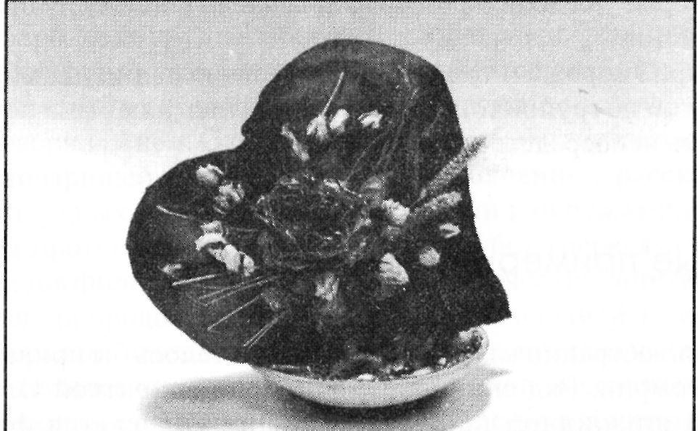
Фотография «Сердце», пациентка О., 24 года
Возможности ИСПОЛЬЗОВАНИЯ ФОТОРГРАФИИ в ТЕРАПИИ
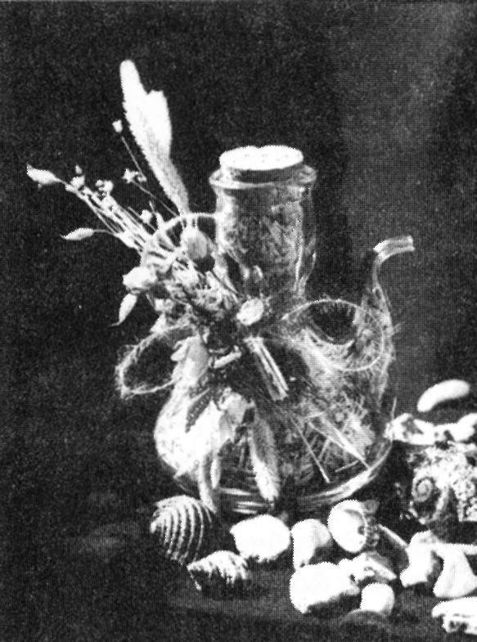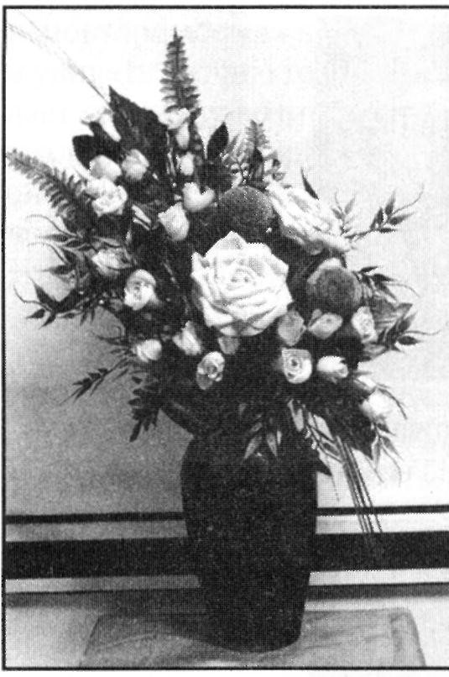
Фотография «Розы и лук», Фотография «Китайский чайник», пациентка О., 24 года пациентка О., 24 года
нейролептики в больших дозах, инсулинокоматозную терапию, электрошок. В последние полтора-два года смягчает аффективные расстройства тем, что путешествует с фотоаппаратом в пределах 20-30 км от города, снимая то, что успокаивает и «собирает» душу. Из-за нарастающего дефекта пациенту становится все труднее передавать свои мысли словами, в частности, описывать ощущения, появляющиеся, когда он созерцает волжские пейзажи. Е. тяжело дается общение с людьми, даже ограниченное (специалист по компьютерам, он в настоящее время работает половину рабочего дня): оно «отнимает силы», в то время как созерцание пейзажей, особенно ни чем не стесненного волжского простора, частично возмещает эту потерю энергии и значительно смягчает душевную напряженность.
Для Е. важно, что эти фотографии сделаны им самим, и, глядя на них, он может вспомнить плеск воды, дуновение ветра, запахи диких трав и старых, выветренных Жигулевских скал. Е. также отмечает, что ему бывает трудно ощутить природу сразу, «вживую», но она постепенно раскрывается ему, когда он возвращается к ней, глядя на сделанные им фотографии.
По мнению пациента, его увлечение фотографией в сочетании с долгими прогулками в одиночестве (лишь иногда Е. уезжает на природу
Т.Е. ГОГОЛЕВИЧ
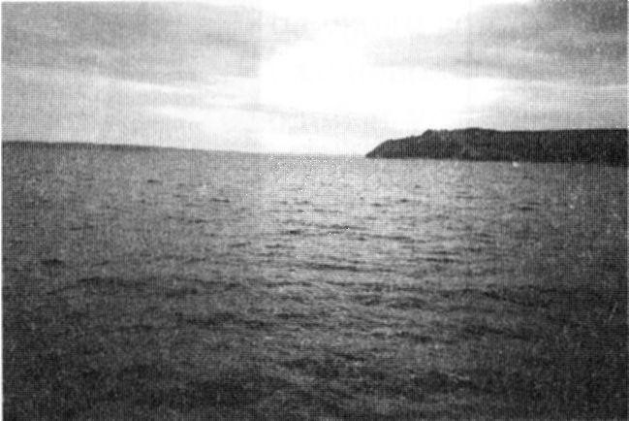
Фотография из серии «Волга», пациент Е., 38 лет
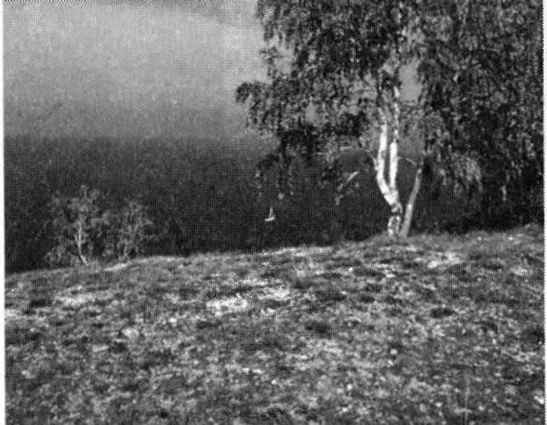
Фотография «Молодецкий курган на Волге», пациент Е., 38 лет
вместе со своим братом шизоидного склада, который тоже фотографирует) и подробными психотерапевтическими беседами помогает ему в последние полтора года «удержаться» без стационара, на поддерживающей дозе нейролептиков.

Заключение
В заключение хотелось бы сказать следующее. Психотерапевтический механизм фотографии видится мне в ее невербальное, в том, что она дает клиенту возможность остаться наедине с самим собой в тишине леса или парка, смягчая душевную напряженность, позволяя ему выразить свое
неповторимое «я» на снимке. При этом он может полнее ощутить, а затем и увидеть воочию то, о чем он раньше мог лишь догадываться. Фотография дает пациенту возможность эмоционального примирения с окружающей реальностью, которая оказывается не столь плохой, как ему казалось ранее; она позволяет ему передать свое отношение к миру. Но главная особенность фотографии, на мой взгляд, состоит в том, что она оказывается своего рода вещественным выражением характера создавшего ее человека. Он может выразить себя через снимок (что важно для ранимых, робких людей, которым тяжело раскрыться «вживую»), затем взглянуть на себя глазами членов группы и через их отношение к снимку понять, как они оценивают его характерологические черты.
Можно также добавить, что фотография воспитывает вкус, помогает почувствовать прелесть естественных форм, линий и красок, развивает наблюдательность. Безусловно, психотерапия фотографией требует более детального изучения и последующего применения в широкой практике.

Литература
Бурно М. Е. Терапия с помощью фотографии // Практическое руководство по терапии творческим самовыражением / Под ред. М.Е. Бурно. М.: Академический проект, ОППЛ, 2002. С. 577-581.
Бурно М. Е. Терапия творческим самовыражением. М.: Медицина, 1989.
Бурно М. Е., Гоголевич Т. Е. Краткосрочная терапия творческим самовыражением пациентов с шизоидной и психастенической психопатиями.
Пособие для врачей. М.: Минздравмедпром РФ, 1996.
Волков П. В. Навязчивости и «падшая» вера // Московский психотерапевтический журнал. 1992. № 1. С. 49-70.
Волков П. В. Разнообразие человеческих миров (Руководство по профилактике душевных расстройств). М.: Аграф, 2000.
Гоголевич Т. Е. Краткосрочная терапия творческим самовыражением (ТТС) пациентов с шизоидной и психастенической психопатиями // Терапия духовной культурой / Под ред. М.Е. Бурно, Б.А. Воскресенского. М.: РОМЛ, 1995.
Соколов А. С. Как помогает фотография // Практическое руководство по терапии творческим самовыражением / Под ред. М.Е. Бурно. М.: Академический проект, ОППЛ, 2002.
Р. Мартин
Наблюдение и рефлексия:
отреагирование воспоминаний
и представление будущего
посредством фотографии

Взгляд как культурный феномен
Нас постоянно «атакуют» различные «взгляды» — телевидения, кино, газет и журналов, рекламы. Все они пытаются сформировать у нас определенную систему значений, образ мира, повлиять на наше представление о реальности и даже наше ощущение собственного «я». Создается впечатление, что у нас нет своего «я», которое предшествовало бы тому «я», которое сконструировано для нас разными формами репрезентации.
Феминистские критики кинематографа в 1970-е годы анализировали голливудские фильмы, используя теорию психоанализа:
«В мире тендерного дисбаланса восприятие оказывается расщепленным на активный/мужской и пассивный/женский полюсы. Определяющим оказывается мужской взгляд на реальность. Мужчина проецирует на женщину свои фантазии, задавая ей определенный стиль. В своей традиционной эксгибиционистской роли женщина одновременно является объектом созерцания и объектом демонстрирования. Ее внешность кодируется таким образом, чтобы вызвать наиболее сильный визуальный и эротический эффект... Мужчина же — протагонист; он руководит женщиной, определяя, как ей нужно выглядеть и как себя вести» (Mulvey, 1975, р. 11).
Теоретики искусства расширили круг анализируемых медиа-средств с тем, чтобы показать, как в патриархальном обществе взгляд наделяется функцией контроля, классификации, дефиниции и объективизации. Дело не в физиологии, а в доминирующих культурных репрезентациях и в той системе значений, которую они конструируют. Эта система значений непосредственно связана с социальным контролем. Позиция власти ориентирована на сохранение тендерного и расового превосходства, она обусловлена стремлением удержать главенствующие позиции, с высоты которых все, что находится на периферии, воспринимается как «иное». При претензии на универсальность такой взгляд приводит к маргинализации женщин, чернокожих, лиц иного этнического происхождения, геев и лесбиянок.
В культурологических исследованиях последнего времени, посвященных роли аудитории в формировании системы значений, а также противоречивому восприятию окружающих объектов, развивается мысль о полисемичности текста и о том, что его значения постоянно меняются и не являются строго фиксированными (Gamman, Marshment, 1988,1991). Фотография и художественная практика могут деконструировать различные тексты и показать, как посредством системы репрезентаций происходит конструирование их значений, а затем благодаря этому создать новую систему значений и использовать иные способы прочтения текста.
Таким образом, понимание идентичности предполагает изучение тех конструктов и языков, которые люди используют для обозначения иных тендера, расы, национальности, класса, сексуальной ориентации, возраста, состояния здоровья, а также негативных проекций со стороны тех, кто обладает той или иной властью. Подобное определение идентичности позволяет понять комплексный характер механизма, приводящего к маргинализации разных социальных групп.
Истоки идентичности следует искать отнюдь не в прошлом человека, а в непрекращающейся игре истории, культуры и власти. Если речь идет об индивиде, его идентичность отнюдь не обозначена в паспорте,— она может быть постигнута лишь с учетом сложного взаимодействия различных аспектов субъективности, а также сознательных и бессознательных процессов, посредством которых эти аспекты воспроизводятся в культуре.
«Тендер — это конструкт, генезис которого чаще всего скрыт. Молчаливое коллективное согласие исполнять, продуцировать и поддерживать дискретные и полярные тендеры в качестве культурных иллюзий лишь запутывает тех, кто пытается исследовать механизм их создания. Этот конструкт внушает нам веру в его необходимость и естественность» (Butler, 1990, р. 140).
Однако оспаривание непреложности социальной категории тендера не предполагает отрицания того, что в повседневной жизни она может иметь определенный смысл. Хотя я знаю, что женственность — это кон­
структ, я осталась женщиной и поэтому так или иначе должна принимать те реальные следствия и культурные ожидания, которые связаны с ним.

Роль отражения в формировании идентичности
Понятие формирующего взгляда было введено такими теоретиками, как Винникотт, Лакан и Фокольт. Все они пытались понять, каким образом механизм отражения позволяет сформировать идентичность человека. Иногда взгляд может выражать любовь и положительное расположение к vis-a'-vis, но иногда он может быть назойливым и недоброжелательным.
Поначалу наша идентичность формируется совершенно неосознанно во множестве отражающих нас зеркал, а затем мы продолжаем постигать ее посредством языка и культуры, становясь субъектами различных социальных дискурсов, которые продолжают ее конструировать. «Достаточно хорошая мать», в соответствии с теорией развития Винникотта, является первым «зеркалом» ребенка:
«Когда я смотрю, я становлюсь видимым, а значит, я существую. Сейчас я могу смотреть и видеть. Сейчас я также могу смотреть и творчески воспринимать то, что мне уже известно» (Winnicott, 1971, р. 134).
Однако если мать «застревает» в своей проективной идентификации, передавая ребенку переживаемые ею чувства отчаяния, беспомощности и раздражения, порожденные когда-то в прошлом неадекватностью ее собственной матери, ребенок увидит в этом «зеркале» не себя, но мать. Ребенок будет пытаться адаптироваться к настроению и чувствам матери вместо того, чтобы фокусироваться на своих собственных потребностях и чувствах.
Лакан пишет о «фазе отражения», с которой начинается усвоение ребенком тендерной субъективности и ассоциирование себя с определенной системой значений (Lасаn, 1977). Смотрясь в зеркало, ребенок видит не себя, но «гештальт» — целостный внешний образ субъекта. Расхождение между визуальным гештальтом и ощущаемой субъективной реальностью означает, что образ отражает реальность и в то же время является идеализированной репрезентацией, поскольку включает ту целостность и те умения, которыми ребенок не обладает. «Фаза отражения» является
началом процесса идентификации ребенка, предполагающего формирование у него зависимости от своей репрезентации, каковой является его физический облик.

Фотография как опосредованная память
«Оживление воспоминаний в психотерапии существенно помогает клиенту укрепить свою идентичность, осознать свою уникальность и смысл жизни. Все это — слагаемые здорового чувства "я"» (Jansen, цит. по:
Dowrick, 1992, р. 22).
Что же такое «фотографическая память»? Для многих людей документирование жизненных событий связано с созданием семейного альбома, однако он, по сути, является идеологическим конструктом, поскольку содержащиеся в нем фотографии подвергаются тщательному редактированию для того, чтобы сформировать миф о счастливой семье. Семейный альбом выступает документом по «связям с общественностью» и посредником между членами семьи, помогая им ощутить свою солидарность в противостоянии окружающему миру, вызывая у них удовлетворенность своими достижениями и убеждая в семейной гармонии и сплоченности.
Подобная практика связана с нормами конвенционального фотографирования, усваиваемыми нами из популярной культуры и поддерживаемыми транснациональными корпорациями, такими как «Кодак». Чтобы понять это, следует задать себе ряд вопросов: кто фотографировал? Для чего? В каком контексте?
Рассматривание семейного альбома часто вызывает ностальгию, связанную с потребностью в возвращении «домой», в идеальное прошлое — воображаемый период жизни, свободный от противоречий, где все было на своем месте и вполне «реально». Однако все эти фотографии являются не более чем «глянцевой картинкой», отражающей лишь поверхностный смысл событий, под которым содержится множество скрытых нарративов.
В 1970-е годы в США и Канаде психотерапевты начали использовать фотографию в качестве инструмента консультирования (Fryear, Krauss, 1983; Weiser, 1993). Применяя для обоснования этой практики различные теории, они рассматривали фотографию в основном как средство исследования бессознательного. Работа была ориентирована главным образом на выявление индивидуальных ассоциаций с образами, а также поиск значений, отражающих неосознаваемую внутреннюю картину реальности клиента. Занимая безоценочную позицию, психотерапевты пытались обсуждать с клиентами фотографии, задавали им различные вопросы, призванные помочь последним осознать свою систему ценностей. Семейные альбомы при этом служили ценным источником биографического материала, стимулом для сочинения клиентом историй о своем прошлом и исследования семейной системы, помогая ему понять, как его прошлое влияет на настоящее.
Можно ли расширить круг фактов из жизни клиента, фиксируемых фотографией? Что произошло бы, если бы в семейном альбоме появились фотографии, отражающие сцены насилия, конфликтов и тех моментов, которые связаны с болезнью или травмами?

Создание реконструирующей фотографии
С 1983 г. я, в сотрудничестве с Йо Спенсер, начала использовать новый метод психотерапии, названный нами «реконструирующая фотография». Сознавая, что наша жизнь запечатлена на фотографиях далеко не полностью, мы попытались реконструировать прошлые события и создать образы, отражающие множество наших идентичностей. Данный метод основан на понятии фотографического дискурса, на теории культуры, на понимании связи между образами и контекстом их создания, а также на представлениях о сознательной и бессознательной идентичностях.
Стремясь проникнуть за «экран памяти» и плотный слой мифологических построений, которые мы столь долго воспринимали как наше реальное прошлое, мы попытались рассказать нашу подлинную историю и сделать ее зримой — увидеть свою жизнь собственными глазами. Одним из аргументов в пользу использования фотографии в качестве инструмента психотерапии была ограниченность доступных нам в то время форм визуальной репрезентации. Понимая, что создать «идеальный» или «позитивный» образ практически невозможно и что попытка создать такой образ шла бы вразрез с представлением о «сконструированноcти» его смыслов, мы стремились сделать более наглядной всю сложность и противоречивость экзистенциального «я»: кто я такая? Как я стала тем, кто я есть? Кем я могла бы стать? В какой мере я являюсь субъектом и в то же время объектом дискурсивных практик общества?
Наш подход к разработке данного метода фототерапии был экспериментальным и интегративным. Мы основывались на разнообразных техниках, освоенных при посещении обучающих курсов по соконсультированию, гештальт-терапии, визуализации, психосинтезу и психодраме.
Ассаджиоли использовал понятие субличностей, связанное с разными видами опыта и теми ролями, которые мы играем в разных обстоятельствах, выступая перед разными аудиториями (Assagioli, 1975, pp. 74-77). Это могут быть, например, такие роли, как «испуганный ребенок», «учитель», «судья», «родитель» или «гедонист». Проигрывание этих ролей позволяет нам лучше понять наши внутренние конфликты и потребности. Исполняя различные роли в драматерапии, мы можем быть столь же спонтанными и свободными в своей игре, как дети. При разработке нашего метода мы соединили постмодернистскую теорию конструирования фрагментированной субъективности с теми техниками, которые позволяют делать зримыми и исследовать разные субличности с тем, чтобы человек мог достичь эффекта трансформации и осознать многомерность своего «я». Поскольку фотография позволяет фиксировать определенные детали образа — одежду, прическу и окружающие человека предметы — она может точно указывать на время и место съемки. Фотография включает элемент перформанса: она призвана не только «поймать» образ, но и «оживить» его, сделать его более реальным. При этом тело рассматривается не столько как «вместилище» смыслов, сколько как культурный текст, который может быть «исполнен», то есть представлен в виде «действующего» образа.
Отталкиваясь от нашего личного материала и реального контекста нашей жизни — времени, места и культуры, — мы попытались понять, как социальное «конструирование» нашей идентичности отражается в драме повседневности. Исследуя свои чувства боли и стыда, те модели гендерного поведения, которые были усвоены нами в результате общения с нашими матерями, историю своей сексуальности, наши отношения с дискурсами медицины, образования, права и различных медиа-средств мы пытались сделать зримыми связи между личными, социальными и политическими явлениями. В своей психотерапевтической работе я признаю и уважаю как внутреннюю, так и внешнюю реальность моих клиентов.
Мы с Йо Спенсер работали как партнеры по соконсультированию; при этом мы были совершенно равны и поочередно выступали то в роли психотерапевта, то в роли клиента. Создав посредством соконсультирования атмосферу доверия и безопасности, мы переходили затем к рассмотрению сложных вопросов и рефреймингу наших психотерапевтических отношений. Это давало нам целый ряд преимуществ, поскольку мы имели возможность лучше понять отношения власти и подчинения. Мы смогли глубоко прочувствовать, каково это, когда тебя снимают, когда ты смотришь или когда тебя рассматривают. Во всем этом есть и радость, и удовольствие, вызванные тем, что ты находишься в центре внимания, и в то же время — страх открытости и «обнажения».
Опыт работы в качестве клиента позволил мне в дальнейшем лучше понимать чувства тех, с кем я проводила терапию. Теперь я могу говорить как от лица психотерапевта, так и от лица клиента. Этот опыт помог мне осознать те ошибки, которые мы делали, а также ограничения, связанные с использованием модели соконсультирования. Сейчас, работая в качестве фототерапевта, я гораздо более формально подхожу к установлению контакта и определению границ психотерапевтических отношений, что позволяет удерживать переживания клиента. Прежде чем перейти к фотографированию, я в течение некоторого времени работаю с клиентом в режиме соконсультирования с тем, чтобы сформировать достаточно устойчивые психотерапевтические отношения. Теперь я гораздо лучше понимаю, как происходит работа с переносами и контрпереносами, которые проявляются во всех случаях без исключения и бывают крайне выражены в ходе психотерапевтических сессий.

Воплощение и овладение собственным телом
Воплощение и овладение собственным телом являются основными понятиями реконструирующей фотографии. Задача этого метода состоит в том, чтобы помочь клиенту стать хозяином своего прошлого и настоящего, понять свой травматичный опыт и те сложные чувства, которые с ним связаны и от которых клиент пытается дистанцироваться. Работа проводится в форме консультирования. Это позволяет выявить основные проблемы клиента, установить их связь с разными событиями его жизни и определить цели психотерапии. Воплощение связано с повторным проживанием прошлых событий и отреагированием травматичных переживаний перед фотокамерой. Благодаря возвращению в прошлое, повторному переживанию сложных чувств здесь-и-сейчас и их последующей трансформации в новые чувства достигается катарсический эффект. Использование фотографии позволяет «объективировать» переживания и дает клиенту возможность увидеть себя со стороны, принять и осознать свои чувства. В конечном счете, достигается интеграция отчужденных или отрицаемых клиентом аспектов своего «я» в его личность и более глубокое понимание им того, кем он является на самом деле. Эти эффекты обусловливаются раскрытием клиента в психотерапевтических отношениях: не только возможностью рассказать психотерапевту о том, что он считает для себя постыдным и старается скрыть от окружающих, но и способностью увидеть это и тем самым освобо-
диться от той власти, которую болезненные переживания имеют над клиентом. Фотография помогает клиенту рассказать о том, о чем он раньше рассказать не мог, увидеть нечто, ранее невидимое для него, «встретиться» с теми чувствами, с которыми раньше он «встретиться» не решался. Благодаря использованию данного метода клиент также может осознать динамику власти и беспомощности во взаимоотношениях и, идентифицируясь с соответствующими ролями, значительно расширить диапазон своих возможностей, понять «теневые» стороны своего «я». При этом «иное», представлявшее ранее отчужденные аспекты личности клиента, начинает восприниматься им как составная часть самого себя. Работая в русле данного подхода, психотерапевт выступает в роли эмпатического свидетеля чувств клиента. Терапевт помогает клиенту рассказать свою «историю», достичь большей точности и конкретности в описании и «изображении» своих переживаний. В случае необходимости может быть использована техника сочинения диалогов, применяемая в рамках гештальт-подхода. Это не только делает переживания более «валидными» для клиента, но и позволяет ему лучше понять ту позицию, которую терапевт должен занять позже, во время фотографирования. Я стараюсь как можно более точно запомнить то, что говорит клиент, чтобы затем в работе с ним использовать его же слова. Важно зафиксировать тот момент прошлого, с которым связаны текущие проблемы клиента, и найти возможность трансформации его травматичного опыта в позитивное отношение к себе.
Работая над тем, чтобы сделать мысли и чувства клиента «зримыми», важно помнить, что образы должны создаваться самим клиентом. Моя же задача заключается в том, чтобы помочь им выйти наружу. Я прошу клиента подготовить реквизит и костюмы и, в случае необходимости, предоставляю ему на выбор те предметы, которые имеются в моей коллекции. Я осуществляю функцию поддержки и предлагаю клиентам принять ответственность за происходящее на самих себя. Это требует от них большего включения в процесс и помогает мне увидеть, когда они готовы перейти к съемке. Поиск реквизита и одежды связан с оживлением сильных чувств, и я рекомендую клиентам приносить на сессию то, что они смогут найти дома.
Фототерапия не является попыткой клинициста контролировать чувства и мысли клиента, она призвана высвобождать переживания и воспоминания клиента в атмосфере приятия, поддержки и безопасности. Фототерапевт при этом наделяется взглядом «достаточно хорошей матери», тем взглядом, который является «зеркалом» клиента и не допускает проекций собственных травматичных переживаний психотерапевта
на клиента. Клиент сам контролирует процесс «отражения», исследуя разные аспекты своего «я».
«Психотерапия состоит не в том, что клиницист дает точные интерпретации переживаний клиента, но в том, чтобы "вернуть" клиенту его собственные чувства... Если психотерапевт решает эту задачу достаточно
успешно, клиент сможет найти свое собственное "я" и стать реальным» (Winnicott, 1971, р. 137).
Удерживание чувств клиента благодаря присутствию психотерапевта позволяет преодолеть сопротивления. Обеспечивая «отражения» переживаний клиента, фототерапевт при необходимости может играть роль «другого» с тем, чтобы помочь клиенту лучше освоить исполняемую им роль. Для этого психотерапевт может применять гештальтистские или психодраматические техники. Так, например, если клиент работает над моментом своего прошлого, связанным с его отношениями с матерью, я могу исполнять роль «плохой» матери, пытающейся контролировать или наказывать ребенка. Я также могу занять весьма жесткую, критичную позицию и спровоцировать появление у клиента чувств страха, гнева,
сожаления или одиночества.
Прежде чем перейти к разыгрыванию сцен из прошлого и их фотографированию, я провожу с клиентом беседу, в которой подчеркиваю целесообразность исследования как отрицательных, так и положительных аспектов любой ситуации, а также рекомендую клиенту самому решить, как это можно сделать. Я заметила, что если клиент «проигрывает» роли, связанные с взаимоотношениями власти и подчинения, он может открыть в себе источники внутренней силы. При этом также могут переживаться чувства гнева или горя, ведущие к катарсической разрядке.
Благодаря проигрыванию различных ситуаций прошлого клиент может осознать, что он являлся и является объектом институционального и семейного манипулирования, И понять, что многие фрагменты его «я» возникли в результате проецирования на него потребностей и взглядов других людей.

Важность трансформации
При разработке данного метода я постепенно пришла к пониманию того, что клиент нуждается в переживании трансформации. Пытаясь занимать позиции то психотерапевта, то клиента, я стремилась не только осмыс-
лить их с теоретической точки зрения, но и пережить на своем собственном опыте. Трансформация связана с иным бытием и иным действием — не только с реактуализацией когда-то пережитых боли, дистресса или травм, но таким их переживанием, которое ведет к новым результатам здесь-и-сейчас. Так, например, если клиент ощущает беспомощность, важно дать ему почувствовать свою силу, помочь сказать то, что он не осме­
ливался сказать раньше, или сделать то, что он не решался сделать.
Я подчеркиваю особую важность данного аспекта работы и того, что клиент должен сам решить, с чем для него связана трансформация, чтобы мы могли выстроить определенный план работы. Затем в определенный момент, здесь-и-сейчас, клиенту дается возможность сказать или сделать то, чего он раньше никогда не говорил или не делал, быть тем, кем он раньше не был, или сделать нечто совершенно не так, как раньше. В этот момент часто появляется чувство освобождения, и для того чтобы психотерапия явилась достаточно успешной, подобная трансформация должна произойти и должна быть отражена на тех маленьких бумажках, которые называются фотографиями. Нередко это бывает связано с отреагированием давно подавляемого чувства гнева. Очень важно, чтобы клиент обнаружил в себе внутренний источник поддержки — ту часть своего «я», которая может являться его союзником, но которая длительное время оставалась для него невидимой. Это дает клиенту ощущение внутренней силы, очень важное в повседневной жизни. Необходимо, чтобы процесс открытия этого аспекта «я» был запечатлен на фотографии, чтобы у клиента был свидетель данного процесса в лице психотерапевта, — того, кто дает клиенту разрешение соединиться с вновь открытым «я».

Игра
Игровой аспект фототерапии крайне важен, он связан с проявлением интуиции и свободным выражением противоречий. Мне очень помогло многолетнее наблюдение за играми детей, участие в разработке новых игр и создании новых игрушек. Реконструирующую фототерапию можно рассматривать как разновидность игры, поскольку, так же как и в детских играх, в процессе фототерапии происходит оживление фантазии, разыгрывание различных, подчас неприятных или страшных сцен, исполнение клиентом разных ролей, использование костюмов и реквизита с тем, чтобы придать форму его страхам и желаниям. Во время игры клиент, как и ребенок, активен, он контролирует ситуацию и может в значительной мере определить ее исход. Занимая позицию власти в противоположность позиции объекта манипулиляции, клиент может
освободиться от чувства беспомощности.
«Игра связана с доверием и осуществляется в том пространстве, которос... пролегает между ребенком и матерью... Игра сопровождается переживанием чувства удовлетворения, и это справедливо даже в тех
случаях, когда она сопряжена с тревогой... Она возбуждает, в ней проявляется закон случайности... поскольку игра предполагает взаимодействие субъективного и объективного... В игре и только в игре как ребенок, так и взрослый могут проявить творческое начало и реализовать свои возможности, и лишь реализуя свое творческое начало, человек становится личностью» (Winnicott, 1971, pp. 60-61, 63).

Фотография как инструмент психотерапии
Фотография парадоксальна: она реальна, поскольку является физическим материалом, и в то же время нереальна. Фотография фиксирует определенные, порой тщательно отобранные моменты жизни и демонстрирует множество разных возможностей. Мы наделяем фотографии определенным смыслом, иногда воспринимая их как отражение неких «истин», как значимые свидетельства тех или иных событий. В результате развития цифровых технологий появились возможности для разнообразных манипуляций с образами, что привело к утрате фотографией ее прежнего статуса документа, подтверждающего реальность произошедшего, в то же время мы продолжаем часто прибегать к ней, чтобы запечатлеть, например, моменты вечеринки, словно пытаясь доказать себе и другим, что мы действительно там были. Таким образом, фотография продолжает выступать инструментом подтверждения объективности существования тех или иных явлений и нахождения их смысла благодаря использованию иного взгляда на реальность. Более того, фотографию можно порвать, если то, о чем она напоминает, слишком тяжело для клиента.
Объективный взгляд фотокамеры, являющейся не более чем техническим средством, выступает в качестве «чистого экрана», обеспечивающего дистанцирование человека от событий и иное их восприятие. Фотографии позволяют клиенту ощутить себя центром внимания, что само по себе может производить терапевтический эффект.
Фотографии, которые создаются в рамках реконструирующей фототерапии, обеспечивают связь клиента с его бессознательным, поскольку происходящее в ходе фототерапевтических сессий отражает неосознаваемые процессы. И хотя в основе сессии может лежать план, действия клиента определяются психотерапевтическими отношениями и совершаются здесь-и-сейчас.
Фотография обеспечивает «картографирование» сессий. Нередко снимки вызывают у клиента удивление, поскольку отражают материал, который был им впоследствии вытеснен. Однако они существуют, являясь маркерами пережитого ранее, обеспечивая возможность реконструирования опыта и напоминая о том, что произошло в ходе сессии.
Снимки, созданные в рамках фототерапевтических сессий, бросают вызов привычным паттернам поведения и восприятия клиента, придавая его чувствам новый смысл. Благодаря экстернализации чувств фотография позволяет осуществлять их рефлексию. Снимки могут выступать в качестве «переходных объектов», располагающихся на стыке внутренней и внешней реальности (Winnicott, 1971). Фотография является инструментом выявления ранее скрытых аспектов личности клиента, которые могут быть осмыслены благодаря поддержке со стороны психотерапевта.
Когда в ходе психотерапии клиницист ассоциируется клиентом со значимыми для него людьми, в частности его родителями, это сопряжено со значительной эмоциональной нагрузкой как на клиента, так и клинициста. При этом ярко проявляются феномены, связанные с интроекцией и проективной идентификацией, а отторгнутые части личности клиента интегрируются.
Как отмечал Ассаджиоли (Assagioli, 1975), символы могут выступать в качестве «аккумуляторов», накапливая в себе значительную психическую энергию. Они также могут быть использованы для достижения трансформирующего эффекта. Использование символических образов может быть особенно эффективным, если речь идет об изменении системы верований клиента, поскольку бессознательное опирается не на обычный язык — язык логики и разума, — а на язык образов.
Созданные ранее фотографии могут быть по-иному скомпонованы, что позволяет создавать новые истории — истории с другим финалом. Создавая новые нарративы, клиент может почувствовать себя более свободным и создать альтернативные версии прочтения прежних событий. Все это является основой для трансформации. Кроме того, может произойти «диалог» между разными фотографиями, отражающими различные аспекты личности клиента. Содействуя этому диалогу, психотерапевт выполняет функцию внешнего гештальта.
Ригидность личностной структуры клиента преодолевается благодаря выявлению множества его идентичностей, которые могут находиться в конфликте друг с другом, когда, например, клиент одновременно выступает и в роли жертвы, и в роли преследователя.
Фотография также позволяет увидеть множество различных содержаний образа и сформировать новые ассоциации, в особенности когда одни образы создают контекст для других. Изменение значений образов может отражать динамику психотерапевтических изменений.
Имея возможность видеть множество снимков, созданных в ходе фототерапии, и осознавая изменчивость их смыслов, клиент может постичь комплексный характер своего «я». Это освобождает его от необходимости поиска своего идеального «я» благодаря пониманию, что оно —
не что иное, как процесс.

Процесс и продукт: движение от личного к общественному
Когда мы с Йо Спенс создавали метод реконструирующей фототерапии, мы с самого начала пытались придать ей общественную направленность, используя с этой целью публикации и выставки. Благодаря повторному проживанию травматичных ситуаций прошлого и работе с фотографическими образами появляется возможность преодоления сопротивлений и развертывания внутреннего диалога. По мере того, как индивид преодолевает сложные переживания и прорабатывает прошлые травмы, образы могут стать материалом для создания произведений искусства. Было бы совершенно недопустимо экспонировать эти произведения до тех пор, пока работа над прошлыми травмами не будет завершена. Фототерапия предполагает обязательное соблюдение правила конфиденциальности отношений клиента и специалиста. Ни одна творческая работа клиента не может быть показана кому-либо без его согласия. Большинство сделанных в ходе фототерапии снимков навсегда остаются личной собственностью клиента. Тем не менее, мы неоднократно показывали публике произведения, созданные нами в процессе нашей совместной деятельности в качестве соконсультантов. Будучи художницами, мы рассматривали эти работы как «ключи», позволяющие нам исследовать связи между личным и социокультурным пространством:
«Задача альтернативной фотографии состоит в ее включении в социальный и политический контекст, личное бытие отнюдь не должно подменять социально-политическое и вести к атрофии тех качеств, которые с ним связаны... Очень часто фотография используется тавтологически, когда она лишь иллюстрирует те истины, которые были давно сказаны... Фотографическая память нелинейна. Она радиальна и предполагает множество разных ассоциаций... Фотография должна стать основой для конструирования радиальной системы, включающей личные, политические, экономические, драматические, повседневные и исторические ассоциации» (Bcrger, 1980, pp. 58, 60, 63).
При движении от личного к социальному вопросы достижения индивидуальных психотерапевтических результатов перестают быть определяющими. Не менее значимым становится выявление того, насколько созданные в процессе фототерапии образы могут способствовать
диалогу клиента с более широкой аудиторией. Это становится возможным, если образы так или иначе соотносятся с социальными, культурными и политическими аспектами субъективности. Затрагивая личную и коллективную память, они вызывают у зрителей определенный резонанс.
Объединяя в себе различные формы знания, отражения и репрезентаций, фотография становится инструментом коммуникации. Поскольку цитирования неизбежны, наиболее значимым становится то, каким образом осуществляется выбор материала. На выбор же оказывает влияние борьба дискурсов и политика репрезентации.
Все организованные нами выставки имели тематический характер: так, раковое заболевание Ио явилось основой для организации выставки «Образы здоровья»; отношения между здоровьем и курением — для выставки «Осознание парадоксов»; отношения между матерью и дочерью — для выставок «Расцвет либидо» и «Взгляд дочери»; влияние детского опыта и внутрисемейных конфликтов на формирование гетеросексуальности — для выставки «Минные поля памяти»; лесбийская идентичность — для выставки «Сними маску».

Некоторые нарративные элементы процесса фототерапии
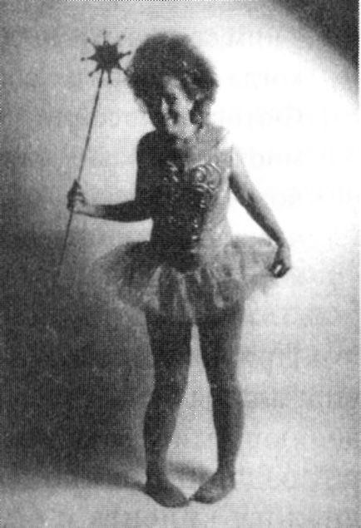
Выбирая отдельные образы, которые могли бы проиллюстрировать процесс фототерапии, я решила дополнить их нарративными текстовыми фрагментами. Тем самым я стремилась подчеркнуть особую значимость повествования, которое клиент ведет в процессе своей работы. «Большие надежды». Этот снимок был сделан в ходе соконсультирования, проводимого мною и Йо Спенс, когда мы исследовали собственные детские реакции на традиционные изображения эльфов. Облачившись в специальный костюм, я попыталась показать, как, изображая «доброго», но озорного и непослушного эльфа, я в детстве разыгрывала своего отца. При этом я очень живо вспомнила, как мне хотелось привлечь к себе внимание, и как меня впоследствии не допустили в школе к участию в инсценировке, где я хотела изображать эльфа. После того как снимок был сделан, в своем
семейном альбоме я нашла фотографию, на ко- | Фотография
торой я была изображена в возрасте шести лет, | «Большие надежды»
причем в той же самой позе. Таким образом, когда я изображала себя ребенком, у меня, по-видимому, «включилась» телесная память. В детстве я с большим энтузиазмом исполняла эту стереотипную, женственную роль, поскольку моим близким это очень нравилось. «Не правда ли, она очаровательна?» — восклицал отец. Анализируя теперь свое поведение в детстве, я прихожу к выводу, что, являясь в семье самым младшим ребенком и единственной девочкой, я неосознанно пыталась играть роль «миротворца» — улаживала семейные конфликты и, используя свои «чары», стремилась к тому, чтобы все были счастливы и довольны.
Основой для создания двух фотографий на тему «Бедность» явились воспоминания о летних каникулах, которые я проводила летом в семье дяди, жившего в Корнуэлле. Мои кузины, как мне казалось, имели все, что хотели, в то время как мои родители старались на всем экономить. Когда же они хотели доставить мне удовольствие, они предлагали мне выбрать между мороженым и лимонадом, потому что купить и то, и другое не могли. Я же хотела и мороженого, и лимонада. Поэтому я попыталась инсценировать, как получаю, наконец, все, что хочу. Я также изобразила свою мать, которая, указывая на пустой кошелек рукой, пытается своим выразительным взглядом объяснить мне, что купить и мороженое, и лимонад она никак не может.
Эта сцена, иллюстрирующая отношения матери и дочери, напоминает мне о том, как меня в детстве приучали не желать слишком многого. В дальнейшем это проявилось во внутреннем диалоге, в котором участвовали разные части моего «я» — мои желания и интернализованный образ
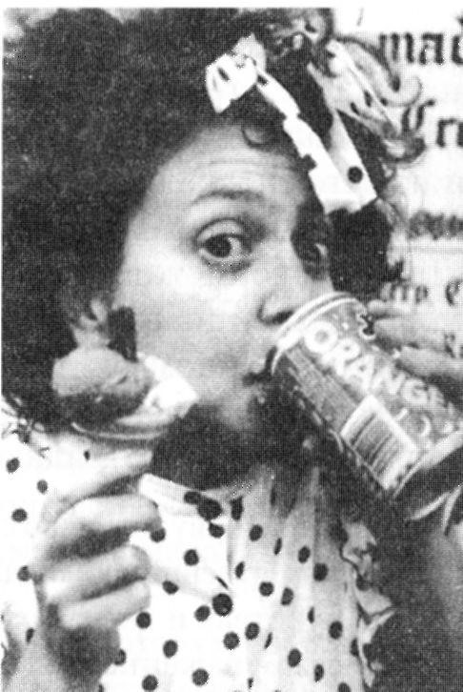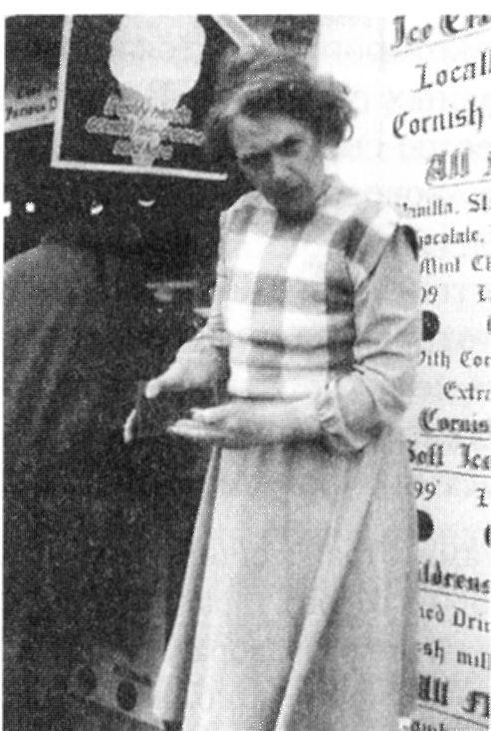
Фотография «Бедность» Фотография «Бедность»
матери, пытающейся убедить меня в том, что хотеть слишком многого — это плохо. Экстернализация этого внутреннего конфликта помогла мне осознать причины проблем, которые были связаны для меня с принятием решений.
В течение некоторого времени я работала со Сью Ишервуд, исследуя вместе с ней истории жизни представительниц ее семьи в шести поколениях. Сью изображала разных родственниц с тем, чтобы разобраться в семейной мифологии и тех механизмах, которые заставляли их пере­
давать из поколения в поколение патриархальные ценности. Изображая этих женщин и отношения между ними, а также обсуждая сделанные снимки на последующих сессиях, Сью смогла понять, что каждая из них репрезентирует определенную часть ее самой, которую она по тем или иным причинам стремится вытеснить.
Нам удалось увидеть, как из поколения в поколение характерная для ее родственниц любовь к книгам и богатое воображение сочетались с безропотным подчинением семейным авторитетам, ассоциирующимся со «священными предписаниями». Для самой Сью, высоко ценившей интеллектуальные достижения, литература символизировала «слово, ставшее плотью». Однако это были слова других людей, которые в патриархальном контексте как соблазняли, так и подавляли. Пытаясь поддержать Сью в ее стремлении обрести, наконец, свой собственный голос и реализовать себя в литературных занятиях, я предложила ей инсценировать триумф ее красноречия. Сью выбрала слово «фокусник», и я помогла ей создать образ мага-заклинателя, вокруг которого струятся потоки слов, составляющих отрывки из Библии и разных словарей. В дальнейшем этот образ должен был выступать в качестве своеобразного талисмана, помогающего ей укрепить связь с той частью своего «я», которая наделена красноречием.
«Двойная возможность — двойные путы». Данный снимок появился в результате моей работы с Линн Херви, которая жаловалась, что ее занятия в художественном колледже не только не способствовали раскрытию ее творческого начала, но, напротив, заблокировали его.
Вот что Линн рассказала о своем участии в фототерапии:
Я пришла на первую сессию с фотографиями, отражающими мое обучение в художественном колледже (конец 1960-х годов). Я рассказала Рози о своих чувствах и впечатлениях. В результате разговора у меня укрепилось самоуважение и я осознала, что обучение в колледже было сопряжено с «насилием». Рози помогла мне понять суть переживаемого мною конфликта — конфликта между чувствами и разумом. Во время учебы я интуитивно ощущала, что учителя мною манипулируют, и это вызывало у меня чувство гнева. Разумом же я понимала, что они «знают больше» меня и что я должна подавлять свой гнев и не идти на поводу у своих ощущений. Я поняла, что внешне преподаватели призывали нас
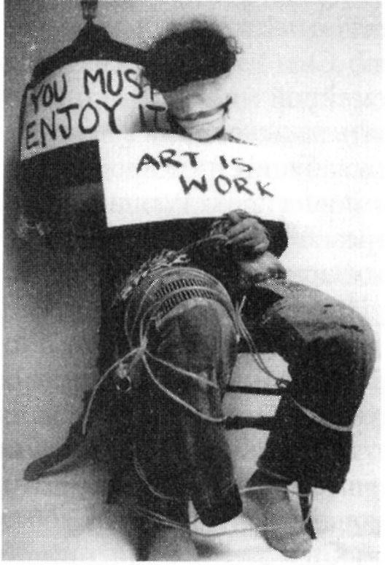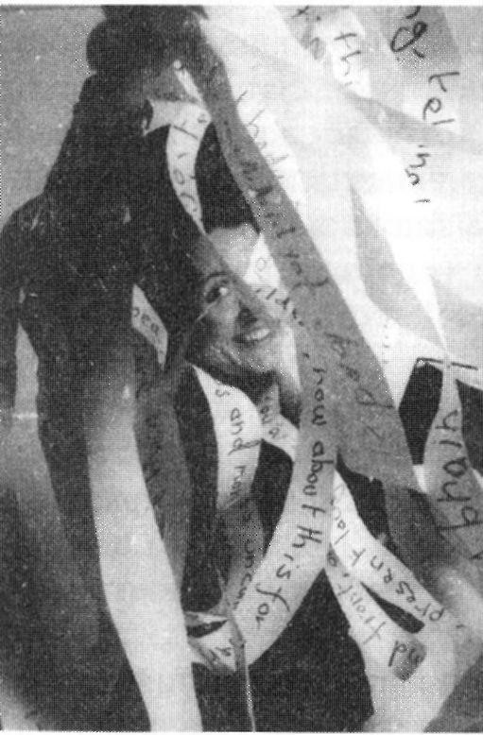
Фотография «Фокусник» Фотография «Двойная
возможность — двойные путы»
«заниматься своим делом», в то время как на самом деле, злоупотребляя своей властью, они, по сути, говорили нам: «Делайте то, что мы вам приказываем». С одной стороны, они призывали нас к самовыражению, а с другой — словно говорили нам: «Это именно то, чего мы от вас хотим». Ту депрессию, которую я в связи с этим переживала, я бы обозначила словом «дезинтеграция».
Рози предложила мне передать посредством фотографии переживаемые мною противоречивые чувства, используя плакаты. Я одновременно была и самой собой — студенткой, и одетым в кожаную куртку манекеном (что должно было изображать своеобразную униформу). Данная сцена довольно точно передавала мои ощущения в этой ситуации: я злилась на преподавателей и в то же время понимала, что проецирую на них функцию власти.
Когда во время сессии я надела на себя одежду, которую носила в художественном колледже, то обратила внимание, что из-за стоячего воротничка моя голова выглядела отделенной от туловища. Вместе с Рози мы выбрали две реплики с противоречивым содержанием и попытались поработать с теми чувствами, которые они вызывали. Наиболее эффективной оказалась работа с ощущениями, связанными с фразой «Искусство — это труд». Я также изготовила плакат с надписью «Я ленивая» и надела его на голову в виде головного убора, стараясь получить удовольствие от того, что я ленивая — как кот, который дремлет в кресле, и это вполне нормально.
Обсуждая фотографию с Рози, я заметила, что ощущаю себя ребенком, к которому относятся с любовью и нежностью. Это помогло мне освободиться от чувства вины за то, что, как говорили мои преподаватели, я «ленивая» и «наивная». Я никогда раньше не имела возможности увидеть себя в столь разнообразных обличьях, и это помогло мне сформировать новый образ «я». Та женщина, которую я в себе нашла, была экспрессивной, живой и в то же время нежной. Она была умна, и я ее полюбила.
Анализируя разные снимки, я поняла, что наиболее разрушительным для меня было отнюдь не чувство гнева, которое я переживала... но мое желание спрятать его поглубже из страха, что окружающие меня осудят. Мой отказ быть сильной и продемонстрировать свою силу заставлял меня страдать и переживать депрессию.
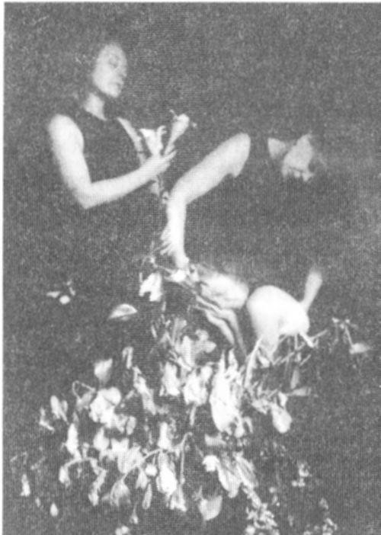
«Новые утраты?». Это автопортрет, при создании которого я использовала несколько экспозиций, что позволило передать трансформацию чувств — переход от горя и отчаяния к открытости для новых возможностей. Цветы на этом снимке символизируют тех, чья смерть переживалась мною очень тяжело. В то же время они могут символизировать мою связь с собственными чувствами.
Сталкиваясь с неизбежностью смерти, я встречаюсь со своим внутренним ребенком. Когда я переживаю одиночество, страх и беспомощность, он становится центром моего бытия. Он кричит: «Не оставляй меня, прими меня!» Я понимаю, что не могу вернуться в воображаемый Эдем, к детским иллюзиям, но всякий раз, переживая новую
утрату, я обращаюсь к этому ребенку, я становлюсь им и, ощущая свою хрупкость ^{Фотография} и незащищенность, учусь чему-то новому.
«Новые утраты?»
Я также встречаюсь с той частью самой себя, которая готова оказать поддержку
этому ребенку и выслушать его. Это та часть меня, которая чувствует страдания других. Она дает другим то, в чем сама нуждается больше всего. Поначалу медленно и неуверенно, она протягивает руки для того, чтобы поддержать других, поддержать саму себя.
Я принимаю жизнь, открываюсь для новых возможностей; ничто не страшит меня перед лицом возможных утрат, неприязни и непонимания. Учусь отпускать от себя то, с чем была связана. Обретаю силу, преодолевая старые преграды. Иду навстречу новому цветению. Феникс, который должен вновь научиться летать. Выходящая из тени и в то же время явля­
ющаяся ее составной частью: в смерти — жизнь, в жизни — смерть.

Заключение
Фототерапия объединяет в себе изобразительное искусство, фотографию и психотерапию и выходит за рамки сложившихся теорий. Я убеждена в том, что лишь благодаря синтезу, эксперименту и риску мы можем создать новые формы психотерапевтической практики.
Фототерапия является инструментом утверждения творческого взгляда человека на самого себя, посредством закона отражения она открывает множество перспектив постижения того, кем человек является
на самом деле. Разыгрывая различные роли, отражающие составляющие личность культурные и исторические формации, запечатлевая себя в этих ролях и обсуждая их, человек вырабатывает в себе способность к активному самовосприятию, созданию новых систем значений и историй о себе самом. Акт сотворения вполне конкретен; он делает зримыми определенные моменты истории индивида — ее крошечные детали, позволяющие постичь множество значений психической реальности. Мы ищем тех, кто ищет нас.

Литература
Assagioli, R. Psychosynthesis. London; Turnslone Books, 1975.
Bad Object Choices. How do I look? Seattle: Bay Press, 1991.
Berger.J. About Looking. London: Writers and Readers, 1980.
Butler,]. Gender Trouble: Feminism and the Subversion of Identity. London: Routledge, 1990.
Dowrick, S. Intimacy and Solitude. London; The Women's Press, 1992.
Freud, S. (withJ. Breuer) Studies on Hysteria. Harmondsworlh: Pelican Freud Library, 1976-1985.
LacanJ. The mirror stage as formative of the function of the I. Ecrits'. London: Tavistock Publications, 1977.
Miller, A. The Drama of Being a Child. New York: Basic Books, 1981.
Mulvey, L. Visual pleasure and narrative cinema. Screen, 1975. Vol. 16. no 3.
Phototherapy in Mental Health / Edd. by J. Fryear and D. Krauss. Springfield. IL: Thomas, 1983.
Riviere, J. Womanliness as a masquerade. International Journal of Psycho-
Analysis, 1929. Vol. 10.
Spence, J. Pulling Myself in the Picture. London: Camden Press, 1986.
Spence,J. The Artist and Illness, Arlpaper. January, 1992.
The Female Gaze; Women as Viewers of Popular Culture / Ed. by L. Ganiman and M. Marshment. London; The Women's Press, 1988.
Waterhouse, R. Wild women don't have the blues. Feminism and Psychology. London: Sage, 1993.
Weiser,J. Phototherapeutic Techniques: Exploring the Secrets of Personal
Snapshots and Family Albums. San Francisco: Jossey-Bass. 1993.
Winnicott, W. Playing and Reality. London: Tavistock Publications, 1971.
Ю.В. Позднякова, Е.А. Поклитар,
В.М. Зулкарнаев, И.Е. Цвигуненко
Фотография и клиническая терапия творческим самовыражением

Фотографирование как способ познания и самовыражения в рамках занятий по терапии творческим самовыражением¹
Терапия творческим фотографированием — одна из методик психотерапевтического метода терапии творческим самовыражением, разработанного М.Е. Бурно (1989) для оказания психотерапевтической и психопрофилактической помощи дефензивным пациентам (тревожно-депрессивным больным, ощущающим свою неполноценность).
Суть метода творческого фотографирования состоит в том, что человек, изучая особенности своего характера и своих душевных хронических расстройств, запечатлевает на фотографии картины внешнего мира, близкие своим переживаниям. Затем, рассматривая эти снимки как бы со стороны, он познает свой внутренний мир, постигая особенности своей душевной природы, силу своей слабости: «Вот какой я, чем живу, куда иду, откуда, зачем» (Бурно, 1989). Осознание своей психастенической, аутистической или какой-то иной неповторимости, обретенное благодаря творческому фотографированию, духовно возвышает человека, помогает ему все глубже познавать сильные и слабые стороны своей личности, смысл, цель, значение своей жизни, свое место среди других людей.
В рамках терапии творческим самовыражением по М.Е. Бурно фотографирование тесно переплетается с терапией творческим общением с природой (поиск себя в природе через созвучие и несозвучие с опре­
деленными людьми, пейзажами, деревьями, животными и т. д.).
В Одессе терапия творческим самовыражением по М.Е. Бурно стала применяться с начала 1990-х годов как метод психокоррекции душевно здоровых людей, отягощенных дефензивными чертами характера (душевно и физически инертных, слабовольных, нерешительных, застенчивых, тревожных и др.). При этом фотографирование рассматривалось как приоритетный способ самопознания и самовыражения.
На основании наблюдений, сделанных в группах творческого самовыражения в противотуберкулезных учреждениях, была разработана следующая технология творческого фотографирования. Ознакомившись с сутью терапии творческим самовыражением, пациенты на одном из первых занятий получают инструктаж по правилам фотографической съемки с помощью имеющегося в инвентаре психотерапевтической гостиной шкального малоформатного фотоаппарата с телескопическим видоискателем и автоматической программной обработкой экспозиции (фирмы «Кодак»). Затем фотоаппарат, заряженный цветной пленкой, поступает в распоряжение пациентов, получающих следующее задание: во время воскресной прогулки сделать по три снимка (на выбор — человека, пейзажа, дерева, животного и т. д.), созвучных характеру каждого.
Из проявленной пленки составляется набор фотографий, которые на последующих занятиях рассматриваются пациентами, познающими и анализирующими свои снимки и по ним свою «картину мира», свой характер (а также «картины мира» и характеры других участников занятий).
Пациенты, проявившие интерес к фотографированию, в дальнейшем используют его как прием творческого самовыражения. При этом следует подчеркнуть, что творческое фотографирование, равно как и другие приемы терапии творческим самовыражением, не предназначено для развития творческих функций и эстетических запросов человека, а служит целям самопознания и самовыражения, поиску своих уникальных душевных возможностей и духовных потребностей, своего смысла жизни среди людей с другими характерами.
В качестве примеров приведем несколько фотографий из архива гостиной терапии творческим самовыражением, выполненных пациентами с разными характерологическими радикалами.
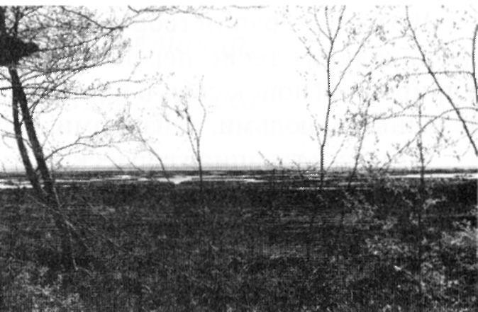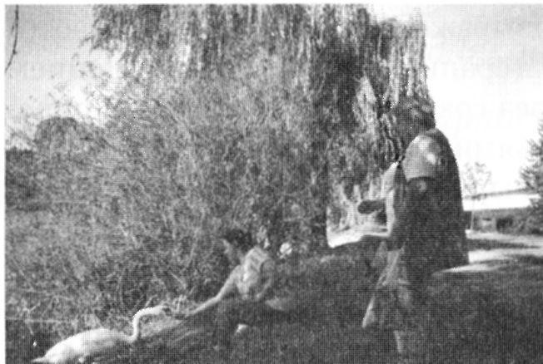
Фотография 3. - женщины 50 лет Фотография Р. — женщины 42 лет с сангвиническим (синтонным) с сангвиническим (синтонным) характером характером
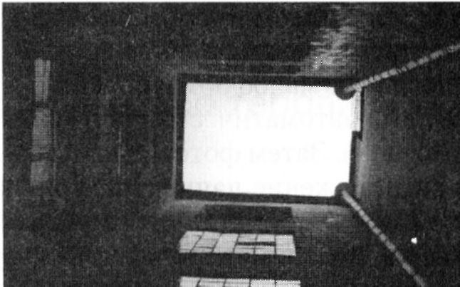
Фотография Ф. — мужчины 42 лет Фотография 3. — мужчины 33 лет с напряженно-авторитарным с тревожно-сомневающимся характером характером
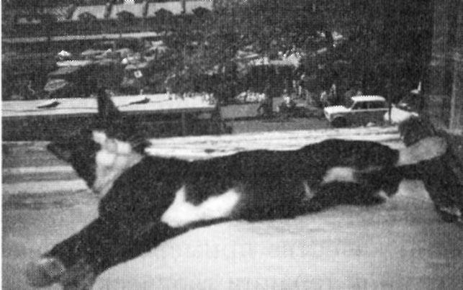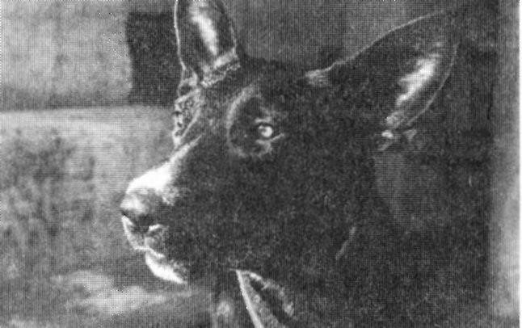
Фотография П. — мужчины 21 года Фотография В. — девушки 17 лет с тревожно-сомневающимся с замкнуто-углубленным характером
характером

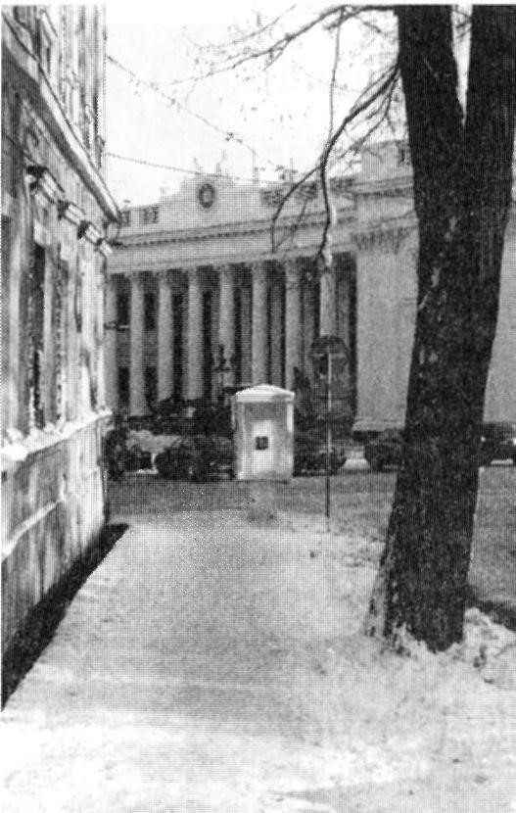
Фотография Ю. — женщины 28 лет с застенчиво-раздражительным характером
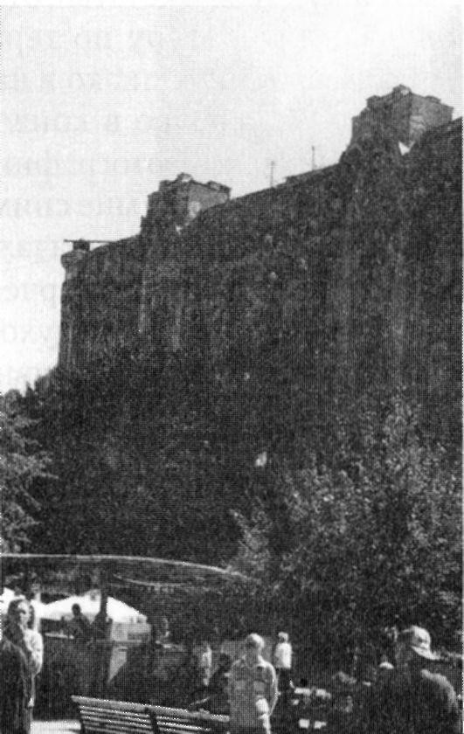
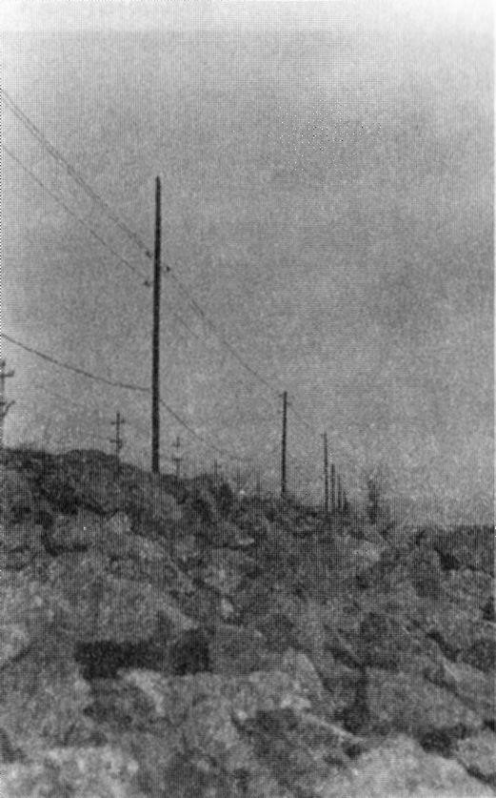
Фотография С. — мужчины 40 лет с неустойчивым характером
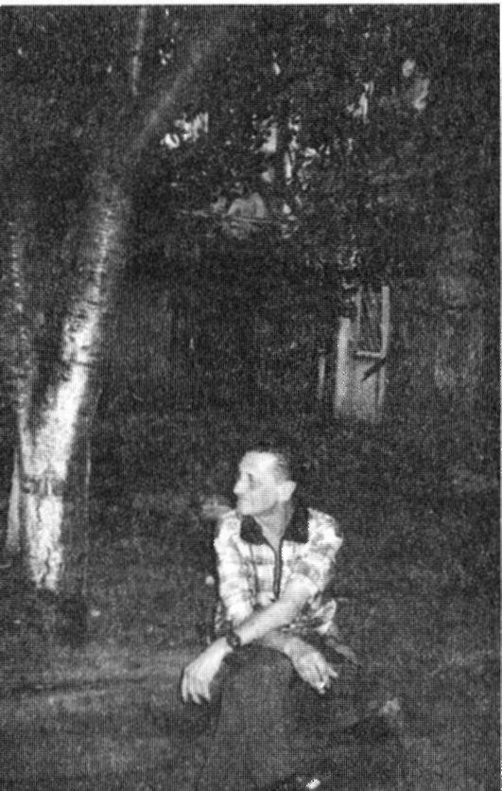

Фотография К. — мужчины 42 лет с напряженно-авторитарным характером
Фотография Д. — женщины 22 лет с замкнуто-углубленным характером

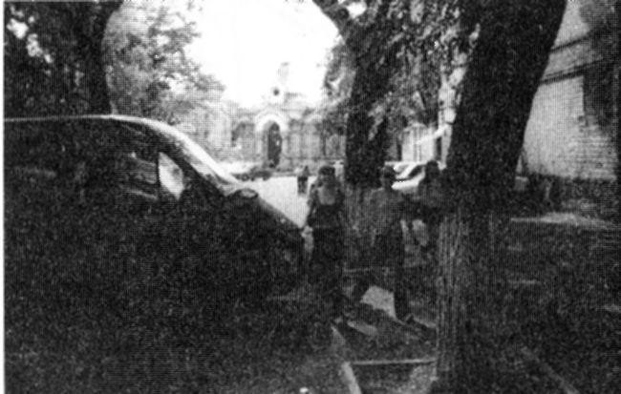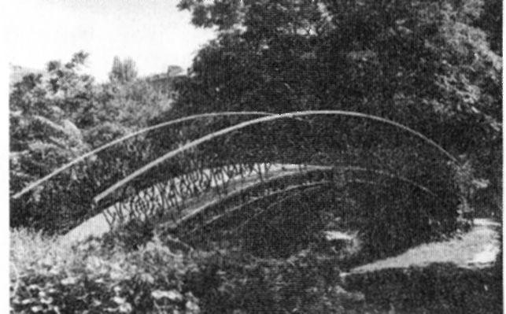
Фотография Ф. — девушки 18 лет Фотография М. — девушки 19 лет с сангвиническим (синтонным) с демонстративным характером характером

Фотографии профессора М.Е. Бурно ²
Как врач и личность, я четверть века связан с терапией творческим самовыражением (ТТС). Все это время, как принято между коллегами и единомышленниками, я веду деловую переписку с ее автором — московским психотерапевтом, профессором М.Е. Бурно. Я посылаю ему статьи, отчеты,
делюсь опытом, спрашиваю совета. Получаю литературу по терапии творческим самовыражением, рецензии, рекомендации. Однако в нашем эпистолярном общении есть одна особенность — нередко в конвертах с письмами Марка Евгеньевича я нахожу сделанные им фотографии.
Сейчас в моем архиве десятки этих бесконечно дорогих мне снимков.
Говоря так, я вкладываю в понятие «дорогой» прежде всего его изначальное старорусское значение — «полезный». Главная цель терапии творческим самовыражением, по М.Е. Бурно, одного из направлений терапии духовной культурой, — творческое характерологическое познание дефензивными людьми себя, обретение ими своего, созвучного их природе творческого вдохновения, своей особенной творческой активности.
Поскольку я отношусь к числу дефензивных личностей, метод Марка Евгеньевича поначалу был для меня не предметом научного исследования, а исцеляющим, возвышающим душу средством. Индивидуальность автора метода, созвучная моей собственной индивидуальности, оживляла меня, вдохновляла, лечила, помогая чувствовать себя самим собою, ощущать, что мои творческие особенности могут помочь другим людям.
Летом 1985 г. я получил текст доклада М.Е. Бурно следующего содержания:
«Возникающее в процессе терапии творческим самовыражением целебное вдохновение есть встреча с собственными духовными богатствами... Вдохновение высвечивает в пациенте личностный "костяк" и тем самым смягчает чувство неопределенности, а вместе с ним тягостную душевную напряженность... Вернуться нз тоскливости к себе и к людям возможно через любое творчество (то есть делание чего-то по своему) — писание, фотографирование, поиск необычного в обычном и т. д.».
К этой аннотации была приложена фотография с надписью: «Спасибо Вам за содержательно-светлое, важное, дорогое для меня письмо».
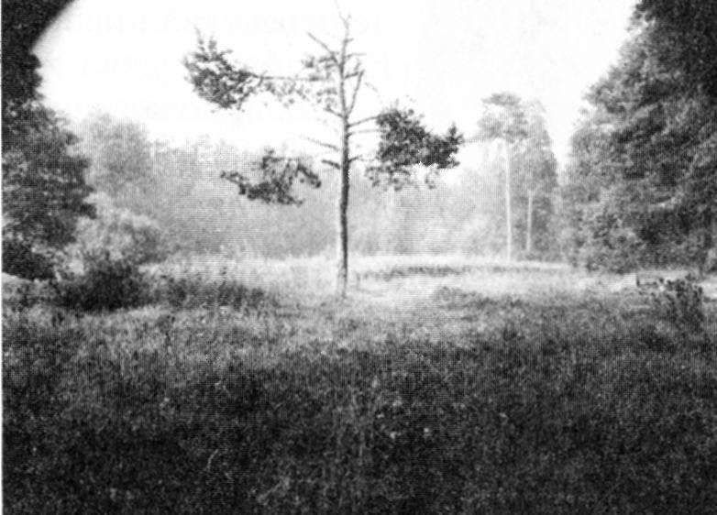
Фотография М.Е. Бурно
Помню эффект, произведенный на меня снимком. Едва взглянув на него, я ощутил неизъяснимое чувство спокойствия и уверенности — ведь я писал Марку Евгеньевичу, что живу в постоянном напряжении из-за того, что одесские психотерапевты не понимают сущности его метода, упрямо отождествляя его с терапией искусством. Одиноко стоящее на опушке, истерзанное непогодой дерево я воспринял не только как олицетворение своего душевного состояния, — я понял, что тот, кто прислал фотографию, понимает его. Рассматривая фотографию, я все глубже ощущал свое душевное созвучие и с деревом, и с человеком, запечатлевшим его на снимке. И вместе с этим чувством рождалось светло-оптимистическое, озаряющее душу сознание того, что изломанное дерево все-таки зеленеет, живет.
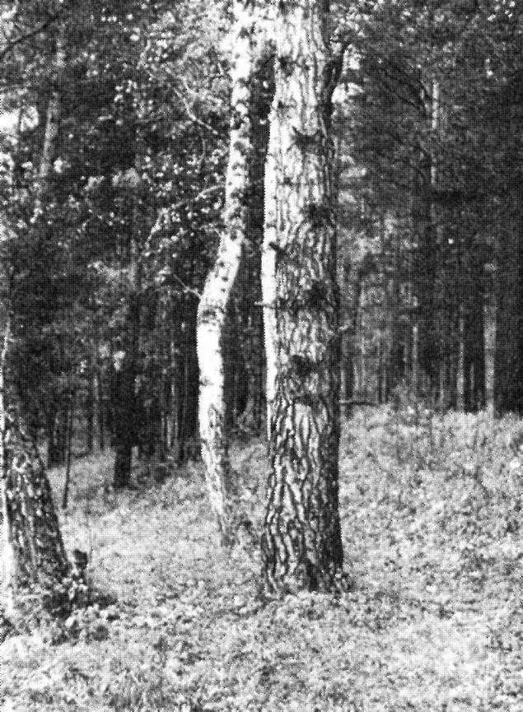
В Одессе арт-терапевты³, кунсттерапевты⁴, эстето-терапевты⁵ не признавали новизны, самобытности метода терапии творческим самовыражением. Немалую роль в этом играл и сам термин, некогда использованный немецким кунст-терапевтом Клаузером. Сколько я не пытался объяснить, что это совершенно разные методы — мои собеседники стояли на своем. В дискуссиях я часто терял самообладание, раздражался, порой впадал в депрессию и, конечно же, не переставал жаловаться Марку Евгеньевичу.
Он прислал мне еще одно письмо с вложенной фотографией. «Как же мне Вам помочь?» — написал он на обороте этой фотографии.
«Существо нашей концепции, —
писал он, — состоит, по-моему, в том, что врач лечебно или профилактически наполняет душу человека стойким, целебным душевным светом... При этом он действует сообразно душевным, характерологическим, конституциональным особенностям человека. В этом-то состоит сама наука, концепция как система научных взглядов». И далее следовало горькое признание, что и в Москве думают иначе. «Как же мне Вам помочь?» — снова вопрошал Марк Евгеньевич в конце письма.
Думаю, он знал: этот вопрос — риторический, ибо был уверен, что помогает мне, применяя прием творческой фотографии из арсенала своей терапии творческим самовыражением, сила воздействия которой оказалась больше, чем сила самых убедительных слов.
3
Арт-терапия — получившее первоначальное распространение в англоязычных странах направление в психотерапии, основанное на занятиях клиента изобразительным искусством.
* Кунст-терапия — аналогичное арт-терапии психотерапевтическое направление, получившее распространение в немецкоязычных странах.
5
В отличие от арт-терапии, в эстетотерапии лечебное воздействие на клиента связано не столько с его собственной творческой активностью, сколько с восприятием произведений изобразительного искусства, литературы, музыки и т. д.
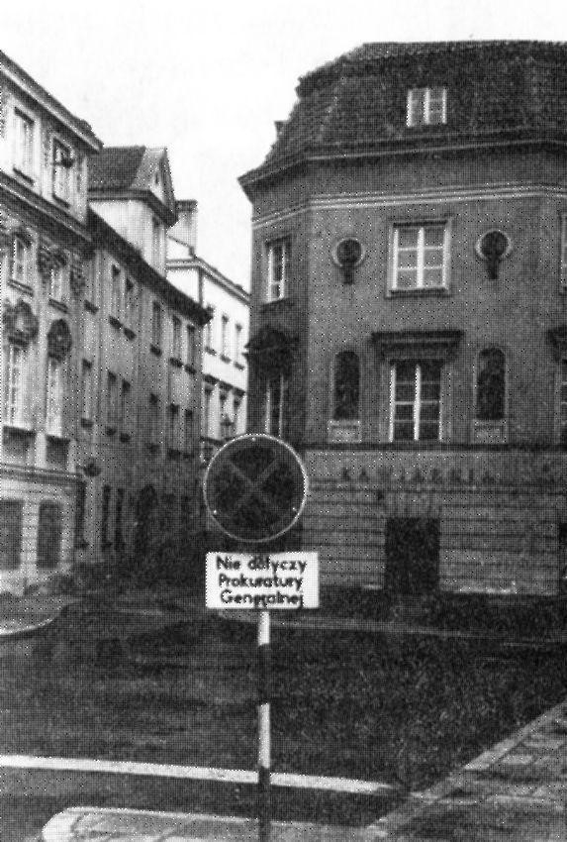
Фотография Марка Евгеньевича помогла мне тем, что на ней были воплощены мои мысли и чувства, мои тревоги и переживания, мои сомнения, мои надежды и моя вера: «Мы духовно и душевно близки, как эти два дерева. Надо стоять твердо, как они!»
Целебное, активизирующее действие фотографий Марка Евгеньевича укрепило в моем профессиональном сознании идею резонансной психотерапии (опосредованного лечения родственной душой).
«Дорогой Евгений Антонович, — читал я на обороте следующей фотографии, — спасибо за два последних письма. Я, конечно, тоже чувствую наше душевное, духовное созвучие, всегда чувствую
Вас в своей душе». И, глядя на запрет­ Фотография М.Е. Бурно ный знак, снятый в каком-то старинном уголке Варшавы, я смягчался в своем негодовании на то, что стояло на пути становления терапии творческим самовыражением, и на тех, кто ставил перед ней заслоны. Не надо идти напролом, ведь существуют и обходные дороги.
В предисловии к сборнику стихов, посвященных памяти А.К. Геник, разработчицы одного из вариантов терапии творческим самовыражением, семинара христианской психогигиены, Марк Евгеньевич написал:
«Терапия творческим самовыражением сложилась в общих чертах более 30 лет назад в моей молодости. Мне самому было бы трудно выжить без ТТС».
Перефразируя эти слова друга-целителя, скажу: мне было бы трудно выжить без ТТС Бурно, без его душевной поддержки, без его творческих фотографий. Мне становится спокойней, я чувствую себя уверенней, когда передо мной эти близкие моей душе грустные и одновременно жизнеутверждающие снимки.
Вот еще пять из них: «Скоро будет трава», «Возле нашего дома», «Вид из окна кухни», «Осень. Мой отец с фотоаппаратом», «Подмосковье, таволга».
Понимаю, что, рассказывая о психотерапевтическом воздействии фотографий Марка Евгеньевича, я отклоняюсь от его концепции
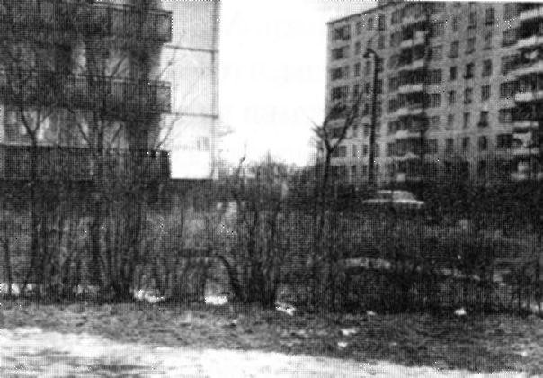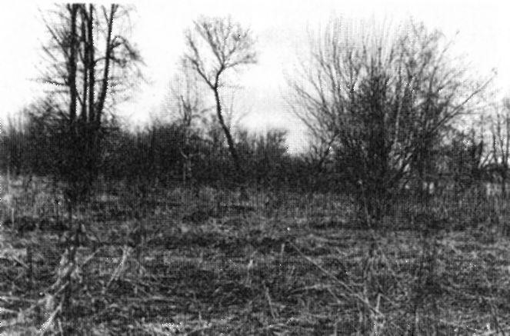
Фотография «Скоро будет трава» Фотография «Возле нашего дома»
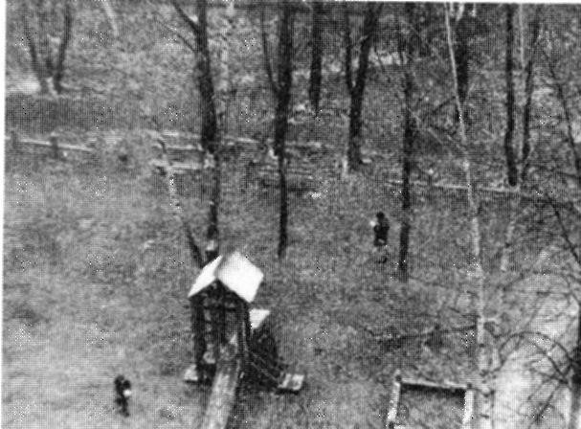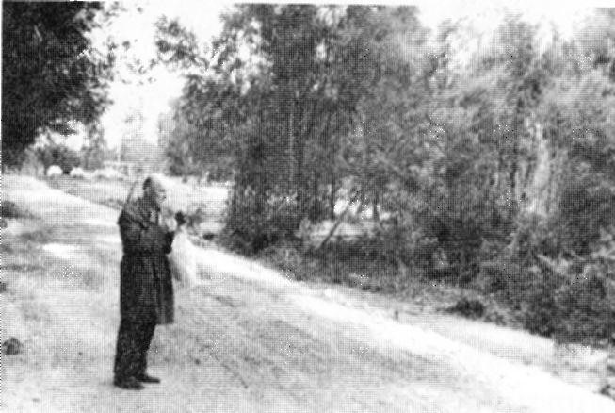
Фотография «Осень. Мой отец Фотография «Вид из окна кухни» с фотоаппаратом»
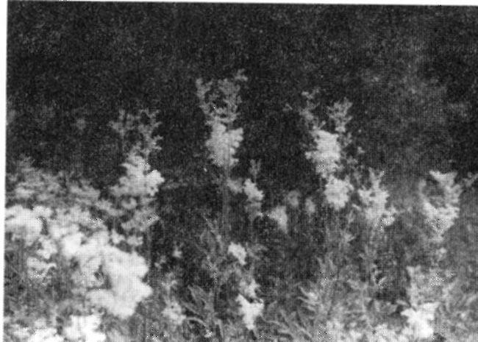
Фотография «Подмосковье, таволга»
самопомощи творческим фотографированием. Он писал мне: Снимая на досуге то, что б аппарата какой-то определенной действительности, когда картина этой
действительности в видоискателе настолько по душе внимающему, что просветляет его, человек уже становится более творчески одухотворенным, более понятным своим близким через снимки». Вместе с тем собственный опыт и наблюдения в группах ТТС убеждают меня, что творческая фотография способна также служить для оказания психотерапевтической помощи лицам однотипного характерологического радикала. И это, вероятно, дает право на существование в психотерапии (которая, по определению М.Е. Бурно, является методом лечения душой) понятия «резонансная фотопсихотерапия».

Прогулка с фотоаппаратом ⁶
Терапия творческим самовыражением — это преподавание элементов психиатрии, психотерапии, естествознания, характерологии людям, страдающим от неуверенности в себе и имеющим душевные трудности, осуществляемое в форме творческой деятельности. Творческое самовыражение позволяет им познать себя, понять других людей, обрести свой творческий путь в жизни (Бурно, 1989-2003).
В рамках терапии творческим самовыражением человек с душевными трудностями, благодаря занятиям в терапевтической группе осознавший особенности своего характера, творчески фотографируя, выбирает созвучные ему объекты природы, события жизни, людей. При этом он понимает (в момент фотографирования или после, рассматривая свои снимки), что выбор объектов для съемки отражает особенности его характера, что в его фотографиях присутствует свойственная ему, например, синтонная полнокровная естественность с жизнелюбием, с растворением в окружающем, с реалистическим теплом. А может быть, ему присуща аутистическая способность ощущать первичность Духа по отношению к материи, стремление к символам, или свойственная психастенику неуверенность, тревожность и склонность к анализу. Таким образом, человек может видеть себя в своих творческих произведениях как в зеркале, и это помогает ему лучше понять свою личность и справиться со свойственными ему расстройствами настроения. Благодаря выражению себя в творчестве человек ощущает себя более «стройным», светлым, он как бы выбирается из омута тревоги, тоскливости, депрессии, приобретает способность принимать себя, видя, как в творчестве реализуются, дополняя друг друга, различные стороны его характера. Поэтому во все времена люди с душевными расстройствами стихийно тянулись к творчеству. Подробное знание своего характера может помочь человеку точнее выражать себя: сначала фотографировать или рисовать, писать, работать в соответствии со своими характерологическими особенностями, а затем творить все более индивидуально, выразительно, неповторимо. Опираясь на типологию, легче выйти на свою, единственную, творческую дорогу и идти по ней.
Очерк о прогулке с фотоаппаратом в городском парке был попыткой зафиксировать собственный опыт фототворчества: то, что происходит с человеком, временами переживающим деперсонализационные расстройства настроения.
В полифоническом характере радикалов несколько, и они по-разному проявляют себя в зависимости от настроения. Деперсонализация —
тягостное ощущение собственной эмоциональной нестабильности, потери собственного эмоционального «я». Во время депрессии, переживаемой человеком с полифоническим характером, ему нередко трудно определить свое отношение к окружающему. Для состояния деперсонализации характерно переживание безразличия, что усиливает тревогу, ведь всякое действие, суждение основано на чувстве, а здесь всякое собственное действие кажется искусственным.

***
Утка па берегу вытянула шею и неподвижно сторожила утят, которых я не сразу заметила в траве. Так и не увидела их полностью, боясь спугнуть, только короткий пух на головах и неуклюжие движения кувыркающихся друг через друга детей были издалека заметны. В последний раз приезжала сюда, когда все только зацветало, были маленькими листочки клена, ивы, была еще прозрачность и оглушительное во всех сторонах птичье пение. Тогда два селезня метались по воде: один преследовал и ругал другого кавалера. А вот теперь — заросший тихий берег с клонящимся мятликом, высокая трава, желтый касатик в воде и подрастающие утята. Они бесшумно спустились с берега и поплыли в кусты ивы, а утка-мама, чинно переваливаясь, пошла по берегу за ними, все поглядывая, делая быстрые ищущие движения головой, когда теряла их.
Я решила не снимать пока ничего, а просто идти и идти, ничего от природы не требуя и не беря. Наклонялась изредка над травой... Равно­
душие? Я воспринимала свое состояние как равнодушие — нечем отозваться. Все же потихоньку, как это и бывало всегда в последние годы, стала снимать. Очень высокую ежу справа от дороги, в мокрых зарослях, мокрые ладоши клена, — как зеркальца, ловящие свет (но когда снимала, не было ясного отношения к тому, что — почему-то — выбираю, и слова в душе не были никак эмоционально окрашены). Недавно шел дождь, или это следы прошедшего еще утром сильного ливня?
Остановилась на повороте дорожки, опять стала разглядывать травяной островок под березой, примеряясь с фотоаппаратом. И что это было? Минуты, а может быть, почти час какого-то волшебного, размягчившего и унесшего к детским, забытым переживаниям общения с природой подарка. Там — и страшновато, что нет, оказывается, людей вокруг, хотя стою на асфальтовой дорожке, и хорошо от безлюдья, как в лесу, там и запахи лета: настоящие, перебивающие друг друга и звучащие вместе (раньше я их совсем не замечала) — сильные июньские запахи, но я не пьянею от них, а с удивлением, словно впервые «пробую». Цельность лета. Что нового в этом подаренном природой состоянии? Главным кажется то, что теперь уже, наклоняясь над цветущим вероникой и лютиком пятачком, обнаруживаю по-настоящему летнее разнообразие и отмечаю свою способность его видеть. Реальность остается. Только вдруг где-то у земли, над травой приходит это странное светлое чувство отчетливости и сказочности. Вдруг появляется новизна восприятия, становится возможным вглядеться и увидеть столько подробностей. Муравей ползет вверх по стебельку лютика. Мох у подножия дерева, и по коре вверх — тоже оживленные муравьиные тропы. Наверное, дождь сбил слабые венчики вероники, и теперь к травяной зелени приклеились мокрые
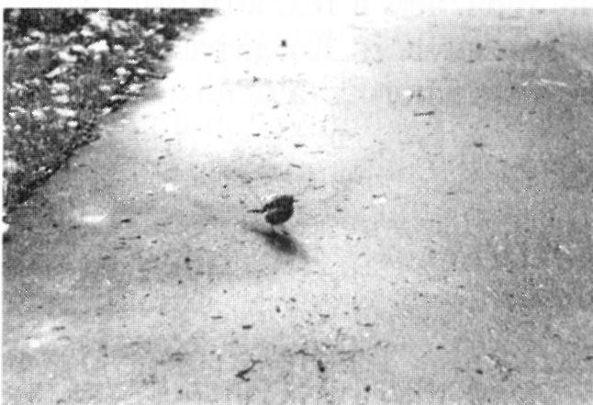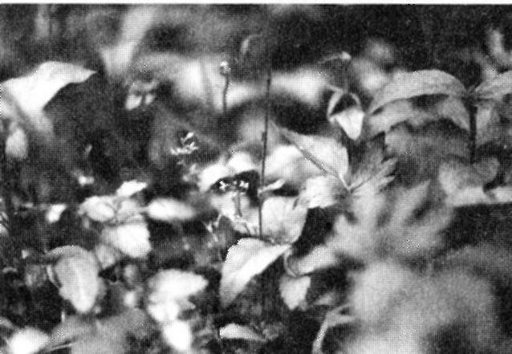
Рис. 21. Рис. 22.
маленькие цветы с четырьмя лепестками. Лютики мокрые — и такие разные. Все как-то особенно чувствую. Будто я заглянула и застала течение какой-то сказочной жизни. И одновременно ясно понимаю, что я выхватила своим душевным состоянием то, что встретить можно на каждом шагу, но заметить можно только благодаря состоянию. Мне важно и радостно сейчас почувствовать разнообразие, и это значит — отметить уже с чувством конкретную травинку, конкретный цветок. Красногрудый зяблик слетел на дорожку, боком обошел лужу, постоял, посмотрев в объектив фотоаппарата, и упрыгал. Появилось солнце, стало видно, как испаряется с растений и земли, поднимаясь, вода...

* * *
Этот текст был написан в июне 2001 года. Теперь я знаю, и мой опыт подтверждает это, что подобное усиление чувственности может происходить при «прорыве» деперсонализации. Потом остается светлое переживание, но краски и запахи воспринимаются ярко только сразу после выхода из деперсонализационного состояния. Но в том, что помогло именно фотографирование, а не просто хождение по парку, я не сомневалась и тогда, потому что чувствовала это. Чувствовала, как благодаря творчеству деперсонализация «отпустила». Состояние «сказочного» переживания реальности может здесь быть возвращением к полифоническому мироощущению, к своему сказочному, светлому настроению.
Существенным оказалось то, что выбор объектов для съемки происходил неосознанно, хотя фотографирование не казалось в тот момент творческим, так как я не чувствовала себя собою. Наоборот, постоянно появлялись сомнения: а надо ли тратить кадр? Или просто в душевной дурноте снимаешь и снимаешь, казалось бы, механически (по старой памяти, может быть)? И лишь потом понимаешь, что в этих кадрах больше тебя, чем в тех, которые были сделаны осознанно, под влиянием понятных чувств. Когда рассматриваю свои фотографии, я понимаю, что эти снимки много для меня значат и очень помогают мне.
Литература:
Бурно М.Е. Терапия творческим самовыражением. М.: Медицина, 1989.
В. А. Свенцицкая
Опыт применения элементов фототерапии в работе
с психиатрическими пациентами
Психотерапевтическое и реабилитационное использование фотографии можно рассматривать как одну из форм арт-терапии (Копытин, 2001, 2002). Применение же арт-терапевтических методов в работе с психиатрическими пациентами представляется весьма перспективным и важным, поскольку эти методы позволяют затрагивать те проблемы больных, которые не могут быть решены посредством биологической либо вербальной психотерапии. Преимуществом арт-терапии в психиатрической среде является то, что она дает возможность доступа к сложным, трудновербализуемым переживаниям пациентов. Она становится альтернативным средством общения с больными, средством их самовыражения и самопонимания. Как отмечает С. Льюис, в работе с психиатрическими больными благодаря арт-терапевтическим занятиям можно касаться проблем, связанных с зависимостью и независимостью, отношениями со значимыми лицами, сексуальным поведением, утратами и достижениями, профессиональной деятельностью и т. д. (Льюис, 2001). То, что больной не захотел бы обсуждать по собственной инициативе, становится предметом обсуждения благодаря проявлению значимого психологического материала в художественной продукции.
Фотографию можно считать одним из видов изобразительного искусства. Ее отличительной особенностью является использование технических средств, более сознательный контроль над творческим процессом, сравнительно меньшая телесная вовлеченность. Процесс фотографирования не требует прямого контакта с изобразительными материалами. В настоящее время фотография относительно дешева. Фотографирование не требует длительного обучения и серьезных физических усилий.
Результаты творческой фотографии становятся доступны автору сравнительно быстро.
Когда границы «Я» человека размыты или хрупки, как в случае с психиатрическими пациентами, вовлечение его в изобразительную деятельность, например, такую, как создание визуальных образов с помощью фотографии, может способствовать упорядочиванию опыта больных и укреплению их идентичности.

Больница и пациенты
В больнице, где мною проводятся арт-терапевтические занятия, имеется два отделения реабилитации и десять лечебных отделений. Иногда из-за нарушения режима пациент может вновь попасть из отделения реабили­
тации в лечебное отделение. В здании, построенном в 1913 г. для женской тюрьмы, с 1953 г. размещается психиатрическая больница специализированного типа с интенсивным наблюдением. Она предназначена для душевнобольных, совершивших особо тяжкие правонарушения. Примерно 90% пациентов, находящихся в больнице, совершили преступления, направленные против личности: убийство, изнасилование, нанесение тяжкого вреда здоровью, повлекшее за собой смерть. Около 10% совершили кражу или разбойное нападение (обычно это олигофрены), а впоследствии — побег из предыдущего места заключения. Важно отметить, что данная больница создавалась именно для душевнобольных, совершивших преступления против личности. Психотерапия в больнице официально проводится с 1998 г. До этого преобладало медикаментозное лечение, электрошоковая терапия, а также терапия занятостью, трудотерапия.

Состав группы
В данной статье я опишу свою работу с одной из групп, которую составляют шестеро мужчин от 22 до 38 лет. Пять из них имеют диагноз «шизофрения, параноидная форма», один — «олигофрения». Все они совершили убийства. В настоящее время эти больные проходят реабилитацию и одновременно продолжают отбывать положенный им по суду срок наказания.
Все шестеро пациентов получают медикаментозное лечение. Трое посещают два раза в неделю 11-й класс школы. В отделение приходят учителя истории, физики и географии. Какие-либо виды психотерапии помимо арт-терапии в настоящее время не применяются.

Условия проведения арт-терапевтических занятий
Совсем недавно в нашем отделении появилась специальная комната для психотерапевтических занятий. Эта же комната используется для проведения учебных занятий и трудотерапии — собирания картонных коробочек. Таким образом, занятия арт-терапией должны согласовываться с общим распорядком жизни отделения. Они проводятся раз в неделю в один и тот же день, в одно и то же время — после завтрака и перед прогулкой. Продолжительность арт-терапевтнческой сессии — полтора часа. Летом мы имеем возможность заниматься на улице, в небольшом дворике. После наших занятий больные нередко остаются на улице и продолжают прогулку. Занятия на улице создают более непринужденную обстановку, а также дают больным возможность курить, не покидая психотерапевтического пространства, не выходя из группы.

Форма арт-терапевтических занятий
В своей работе мы руководствуемся теоретическими разработками и рекомендациями А.И. Копытина по проведению групповых арт-терапевтических занятий с психиатрическими пациентами (Копытин, 2001, 2002). Исходя из предлагаемой этим автором классификации разных форм групповой арт-терапии, я остановила свой выбор на тематической группе, в наибольшей степени отвечающей особенностям пациентов и условиям работы. Занятия арт-терапией проходят в закрытой группе с постоянным составом из шести человек. Психологическая безопасность обеспечивается отчасти именно постоянством состава участников группы, а также определенным временем занятий.

Задачи арт-терапии
В ходе работы нами ставились следующие задачи:
• освоение различных материалов, получение информации о разных способах самовыражения, что должно обеспечивать сенсорную и эмоциональную стимуляцию больных и способствовать сохранению и развитию их практических умений;
отреагирование сложного психологического материала с возможным
его осознанием, приводящее к развитию у больных способности к сознательному контролю над своими потребностями и переживаниями, а также развитие межличностной компетентности, то есть способности понимать чувства и потребности других людей и способности к продуктивному взаимодействию с ними.

Хранение работ
Художественные работы, созданные на занятиях по арт-терапии, хранятся в шкафу в ординаторской, а также у меня дома. Палаты, где живут больные, небольшие, и в них не полагается хранить изобразительную продукцию. Несколько картин, признанных лучшими психиатром и заведующим отделением, размещены на стене в комнате, где проводятся школьные занятия и занятия по арт-терапии.
Одно из достоинств фотографий заключается в том, что они занимают мало места, не пачкаются. Больные могут хранить их при себе. Кроме того, фотографии можно вновь печатать и посылать в письмах родственникам, знакомым. Таким образом, фотография становится для пациентов средством опосредованного общения и связи с внешним миром.

Описание занятий
С этой группой пациентов мною уже было проведено около десяти занятий по арт-терапии, прежде чем мы перешли к фотографии. Все члены группы уже хорошо знали друг друга, привыкли работать вместе и ощущали себя достаточно безопасно.
«Автопортрет». Занятие началось с разговора о том, что такое автопортрет. Каждый больной рассказал, как он понимает это слово. Пациенты вспомнили, какие автопортреты они видели когда-то в музеях или на репродукциях. Мы обсудили, что важно для автопортрета: внешний вид, одежда, обстановка, фон. Какой может быть фон: одноцветный, абстрактный, разноцветный, реалистический интерьер, пейзаж природы, городской вид.
Каждому члену группы предлагалось представить, на каком фоне он сам хочет себя видеть, и нарисовать этот фон гуашью на большом листе ватмана. После завершения рисования каждый выбирал для себя место в пространстве кабинета, при помощи скотча вешал свой лист ватмана и размещался на его фоне. Работы по очереди обсуждались. Автор давал композиции название, при желании объяснял, чем обусловлен выбор именно такого фона и места в пространстве. Другие члены группы могли задавать автору вопросы по поводу его работы. Не допускались только отрицательные оценочные суждения.
После обсуждения я фотографировала каждого члена группы, создавая его «Автопортрет».
На следующем занятии обсуждались полученные фотографии. Каждый высказывал свое впечатление о том, как он получился на снимке. Доволен он своим обликом или удивлен, разочарован. Удалось ли ему создать именно тот образ, который он хотел. Совпадает ли его понимание своего образа с впечатлением других членов группы о нем. Мы обсудили ряд тем: насколько точно наше внутреннее состояние отражается на нашем лице? Может быть, другие видят не то, что я чувствую на самом деле? Почему это происходит? Есть ли здесь моя вина? Что можно сделать? Изменилось ли название портрета после того, как он был увиден со стороны, на фотографии, по сравнению с тем, каким он был задуман в процессе рисования?
Предлагалось создать для фотографий рамки и разместить готовые портреты в пространстве психотерапевтического кабинета. Если по каким-то причинам это было невозможно осуществить на практике, предлагалось рассказать о своем замысле. Каждый участник группы высказывался. Обсуждалось, как создание рамки повлияло на содержание и форму «Автопортрета». Изменилось ли его расположение в кабинете по сравнению с прошлым занятием? Почему? Что понравилось больше — создание фона и фотографирование на прошлой сессии или полученная сегодня фотография? Почему? Чем это можно объяснить? В конце сессии больные забрали фотографии с собой.
Сочинение историй. В начале занятия я показывала сделанные мной фотографии: пейзажи, дворы, натюрморты. Члены группы рассматривали их, обсуждали те, которые произвели на них наибольшее впечат­
ление, а затем выбирали по одной фотографии, наиболее понравившейся им. Давалось задание сочинить историю по этой фотографии. История могла быть в любом жанре. Потом пациенты зачитывали сочиненные ими истории, и каждый высказывал свое впечатление о них. Близка ли ему эта история, или такая фотография вдохновила бы его на создание совсем другого рассказа. Один пациент выбрал изображение женского лица, наложенное на один из корпусов их психиатрической больницы. Здание построено из кирпича, на окнах — решетки. Он сочинил следующий рассказ:
«Мир до того несовершенен, что по решению сухой буквы немого закона возможно лишиться всего... Тюрьмы, стены, решетки. Все это создано лишь для того, чтобы лишить это сокровенное и нежное создание, которым является женщина, того нежного и прекрасного, что было еще вчера ее жизнью... Лишь только взгляд, обреченно смотрящий на синее небо, помогает силой мечты и воспоминаний мысленно вернуться в тот мир солнца и неги, в котором было что-то и... которое уже не вернуть».
Следует отметить, что любимая девушка этого члена группы, Л. С, содержится в соседней с больницей женской тюрьме. Из прогулочного дворика больницы психиатрические пациенты могут видеть в окнах девушек. Они пытаются общаться знаками, за что бывают наказаны, многие переписываются. Л. С. и его возлюбленная общаются таким обра­
зом уже два года. Когда Л. С. прочитал свой рассказ, ему, по его словам, стало очень грустно, «даже сердце заболело». И он захотел выбрать еще одну фотографию и сочинить другую историю, чтобы успокоиться. Он выбрал фотографию с окном. Лучи солнца сбоку падают на стекло и образуют подобие звезды (при фотографировании я использовала фильтр «шесть лучей»). Л. С. сочинил следующую историю:
«Окно. Как много может сказать вид из окна. Это словно вид на другой мир. Где, если придать нужный смысл словам, можно увидеть нечто такое, что граничит с подсознанием, на грани других измерений. Где есть нечто потрясающее, нечто высокое, нечто такое, что для духовного восприятия человека является высоко красивым и изящным, что порой не замечаешь за жизненной суетой нашей обыденности, что можно ощу­
тить душой, силой фантазии, уходя в другой мир, в мир других
измерений».
Сочиняя историю при выполнении теста Сильвер (Сильвер, Копытин, 2002), этот пациент тоже создал два варианта развития сюжета и в конце даже пояснил свою позицию: «Надеюсь на лучшее, понимая, что в жизни не всегда бывает так, как хочется».
Меня поразило, что члены моей группы выбирали фотографии, отражающие негативные стороны жизни. Казалось бы, по контрасту с условиями их существования они должны были бы выбирать красивые пейзажи, цветы, изображения породистых животных. Но нет — выбраны были помойки, грязные дворы и т. п.
Больной А.С. выбрал изображение свалки. Он сочинил следующий текст:
«Весь быт заложен в старых, ненужных вещах, в которых люди не видят необходимости. Они приходят к нам — к людям, проводящим свою жизнь в отбросах цивилизации.
ПРИМЕНЕНИЕ ЭЛЕМЕНТОВ ФОТОТЕРАПИИ
Весь быт в отбросах, Вся жизнь в помойке.
И нет вопросов, И нет устойки».
Я не предлагала создавать стихи, но они были сочинены. Членов моей группы вдохновили наиболее мрачные, пессимистичные из принесенных мною фотографий.
Еще один яркий пример — стихотворение по фотографии, запечатлевший брошенную игрушку-медведя на помойке за решеткой. Автор стихотворения — больной И. С. (38 лет):
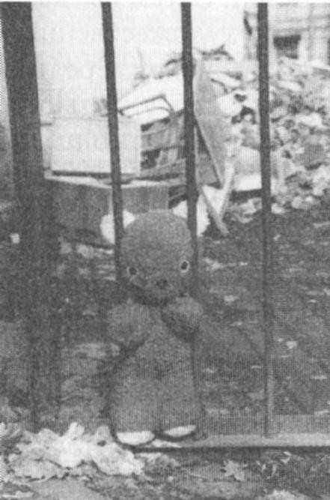
«Здравствуйте, я мишка!
Жизнь моя — помойка, Бросили меня все, Но живу я бойко!
Здесь нашел друзей я, Мне не одиноко,
Хоть и обошлися Все со мною плохо».
Фотография, сделанная пациентом И. С.
И. С. сказал, что мог бы и далее продолжать сочинять стихотворение. Он попросил подарить ему эту фотографию, а впоследствии написал музыку, продолжил стихи и создал песню.
Еще несколько человек в конце занятия попросили оставить им выбранные фотографии. Можно предположить, что фотография помогла им в выявлении личностно значимого материала. После этого занятия члены моей группы выражали заинтересованность искусством фотографии.
Выбор объекта для фотографирования. Данное занятие проходило на улице. Я объяснила членам группы, как фотографировать с помощью моего фотоаппарата. Затем попросила их прогуляться по небольшому дворику больницы, внимательно осмотреть его.
Конечно, этот пейзаж известен многим членам группы уже несколько лет, но я предложила им попробовать взглянуть на него как будто первый раз. Давалось следующее задание: выбрать объект или вид, который вызывает положительные эмоции; выбрать объект или вид, который вызывает отрицательные эмоции; выбрать объект или вид, который вызывает эстетическое чувство, схожее с тем, которое может вызвать произведение искусства.
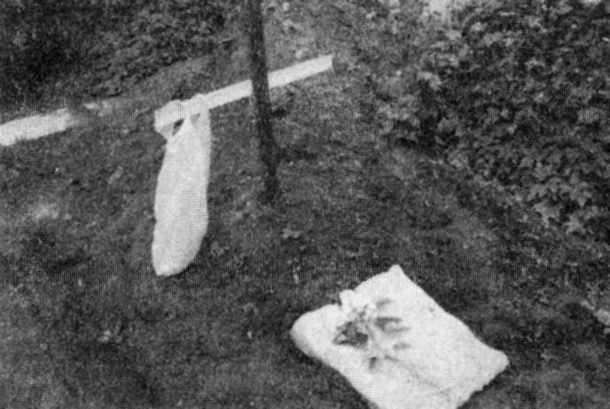
Члены моей группы гуляли по дворику больницы, осматривались. Когда кто-то говорил, что он уже выбрал объект для фотографирования, я давала ему фотоаппарат. На следующем занятии фотографии обсуждались. Сначала высказывался автор: насколько он удовлетворен результатом, получилось ли то, что он ожидал, или нет. Затем высказывались другие члены группы. Я обращала внимание на художественные характеристики фотографий, стараясь не высказывать оценок. Среди снимков было немало выразительных образов, вызывавших у больных яркую эмоциональную реакцию. Например, отрицательные эмоции вызывал стоматологический кабинет или другой член группы (мы затем обсуждали, какие именно качества этого человека послужили тому причиной). Пациент А.С. (22 года) в качестве объекта, вызывающего отрицательные эмоции, сфотографировал помойку. Положительные эмоции у него вызвал черный кот, живущий в отделении. Наиболее интересен его образ эстетического объекта. Он создал своеобразную инсталляцию. Во дворе больницы есть грядки, за которыми ухаживают сами пациенты. На момент нашего занятия одна из грядок была вскопана. Кроме того, на ней лежала бетонная плита с неровными краями, но почти прямоугольной формы, что придавало грядке сходство с могилой. А.С. обратил на это внимание. Он нашел две палки, соединил их наподобие креста и воткнул в грядку. Для завершения образа ему захотелось повесить на «крест» полиэтиленовый пакет, валявшийся рядом, около урны.
А.С. был сильно взволнован. Я спросила, зачем он повесил пакет. Он ответил: «Это осквернение, осквернение могилы... кощунство такое... кощунство». Он улыбался, был доволен и возбужден. Это занятие заинтересовало больных, они были увлечены выбором объекта фотографиро­
Фотография, сделанная пациентом А.С. вания и последующим его обсу-
ждением, поэтому мы немного выбились из регламента. Мы еще продолжали обсуждать инсталляцию А.С, когда другие пациенты нашего отделения уже вышли на прогулку. Они были заинтересованы. Что это за могила? Кто умер? Интересно, что замысел автора инсталляции был понят адекватно, однозначно. Заинтересовалась нашими занятиями и одна из медсестер. Она спросила, кто это похоронен. Один из пациентов, только что вышедший на прогулку, сумел быстро включиться в происходящее и остроумно заметил: «А это я своего клопа убил и похоронил». Медсестра в ответ промолчала.
Телесные ощущения. Эта арт-терапевтическая сессия также проходила во дворе больницы. Я предложила членам группы найти в пространстве двора место, где они чувствуют себя наиболее комфортно. Каждый нашел это место и показал его другим членам группы, объяснив, почему ему хорошо здесь, какие у него возникают мысли и чувства. Затем нужно было найти в пространстве больничного двора наиболее неприятное место. Оно также показывалось другим членам труппы и обсуждалось. Потом нужно было вернуться в свой «уютный уголок» и принять в нем наиболее комфортную для тела позу. Это также обсуждалось. Затем члены группы переходили в наиболее неприятное для них место двора и принимали самую неудобную для себя позу. За этим следовало обсуждение.
Следующей задачей, предлагаемой мною членам группы, было принять неудобную позу в неприятном месте и провести в таком положении три минуты, фиксируя все мысли, чувства и ассоциации, возникающие в этот период времени. После такого «испытания» предлагалось перейти в любимое место и принять самую удобную позу, снова в течение нескольких минут фиксируя свои мысли, чувства, образы и ассоциации.
Каждый член группы рассказывал о себе, затем другие делились с ним своими мыслями и чувствами по поводу его места и его позы. Таким образом пространство больничного двора, казалось бы, хорошо знакомое пациентам и изученное ими до мелочей, было заново освоено и осмыслено.
Во второй части этой арт-терапевтической сессии члены группы делились на пары и играли в игру «Слепой и поводырь». Одному из партнеров в паре завязывали глаза, а другой вел его по двору. Я давала поводырю задание: предоставить «слепому» как можно больше разных ощущений, чтобы он получил новый опыт, открыл для себя что-то необычное в этом, казалось бы, совершенно освоенном пространстве.
После завершения путешествия пациенты в паре менялись ролями: тот, кто был поводырем, становился теперь «слепым» и наоборот. В конце занятия следовало обсуждение. Какой новый опыт получил «слепой»? Было ли страшно? Появлялись ли неприятные ощущения? Что хотел «показать» «слепому» поводырь? Удалось ли это? Что легче — вести или быть ведомым? Что приятнее? Что интереснее? Появлялись ли у «слепых» в ходе их путешествия какие-либо ассоциации? Понимали ли они, где находятся? Что дало больший опыт — вести или быть ведомым?
В ходе занятия мною, с согласия членов группы, были сделаны фотографии. Они обсуждались на следующем занятии. В процессе обсуждения фотографий выявились три основных стратегии поведения «поводыря». Первая — невмешательство. «Слепого» фактически бросали на произвол судьбы. Его оставляли одного в пустом пространстве или сажали на скамейку. «Поводырь» не проявлял интереса к взаимодействию со своим подопечным.
Мы обсуждали причины и последствия такого поведения «поводыря». Чувствовал ли себя «слепой» брошенным или ему было комфортно, когда его никто не трогал? Были ли у «поводыря» угрызения совести или ему было все равно?
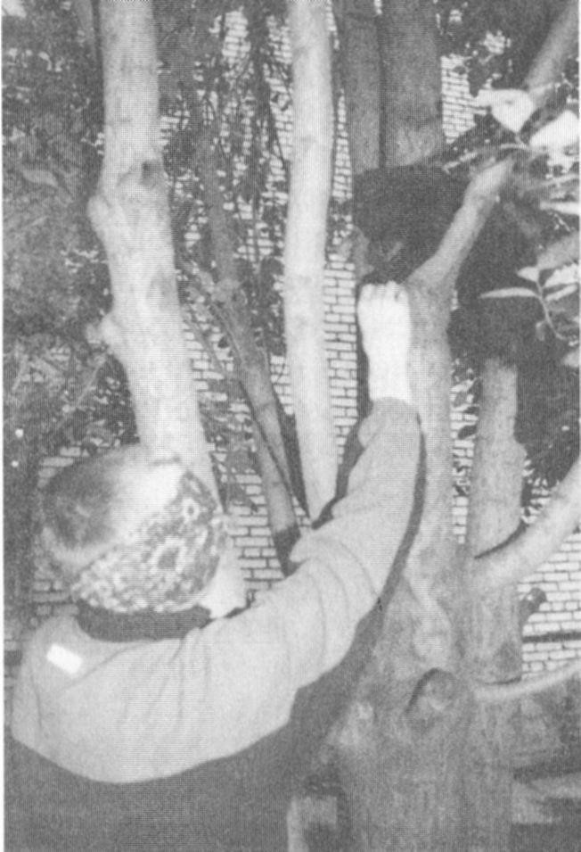
Вторая стратегия — предоставить приятные ощущения. «Поводырь» давал «слепому» ощупывать деревья, цветы, нюхать их. В его поведении проявлялась забота. Он следил, чтобы с его партнером ничего плохого не случилось. В процессе обсуждения выяснилось, что при такой стратегии поведения «поводырь» представлял себя на месте «слепого» и хотел, чтобы с ним обращались так же.
Третья стратегия в наибольшей степени отвечала моей инструкции: постараться предоставить «слепому» новые ощущения. Например, пациент А.С. поставил своего подопечного посередине двора, но сказал, что совсем близко от него находятся ворота. «Слепой» тщетно искал их, пройдя около трех метров. Затем А.С. устроил встречу своего «слепого» с другим «слепым». Они знакомились, ощупывая друг друга. А.С. также заставил ведомого им человека обжечься крапивой, зайти в угол, где обычно на прогулке больные справляли свою нужду, подтянуться на перекладине Фотография пациента А.Г. и встретиться с котом.
Пациент А.Г. подошел к дереву, стал его ощупывать, а на дереве оказался кот, который воспринял действия А.Г. как вторжение в свое «личное пространство». В результате А.Г. был поцарапан и сбросил с глаз повязку. Но в процессе обсуждения оказалось, что именно он получил наиболее ценный опыт. Конечно, можно считать, что это заявление А.Г. было его защитной реакцией. Но мне все-таки кажется, что путешествие вслепую в какой-то мере можно считать аллегорией нашего жизненного пути. Во всяком случае, данное упражнение произвело наибольшее впечатление на тех членов группы, чьи поводыри придерживались третьей из описанных мною стратегий.
Драматизация. Я предложила членам моей группы познакомиться с довольно большим количеством фотографий, сделанных мною в различных жанрах. Затем я попросила их выбрать несколько фотографий и сочинить какую-либо историю, к которой эти фотографии могли бы являться иллюстрациями. Историю можно было сочинить в любой форме, в любом жанре. Можно было записать ее или рассказать устно. Когда все были готовы, я предложила пациентам разложить выбранные фотографии по порядку и зачитать или рассказать сочиненную историю.
В ходе данного занятия особенно ярко проявилось различие между пациентами с диагнозом шизофрения и олигофренами. Пациенты, стра­
дающие шизофренией, сочинили истории, которые могли быть поняты неоднозначно — и на бытовом уровне, и как аллегория. Эти истории вызывали у каждого члена группы свои ассоциации. Рассказ же пациента с олигофренией был однозначным и демонстрировал преобладание у него конкретных потребностей. Свой рассказ этот пациент, Б.Р., назвал «Между волей и неволей». Он выбрал следующие фотографии: (1) корпус больницы, где размещается наше отделение, (2) берег Финского за­
лива, (3) половая тряпка на полу, (4) овощи на полу — картошка и лук, (5) плошка в духовке. Б.Р. пишет медленно, с трудом, поэтому он предпочел рассказать свою историю устно. Он рассказал, что представляет себе, как он выходит из больницы, потом едет на природу, отдохнуть. Потом приходит к себе домой (это отражение его фантазии, на самом деле жилья у него нет), моет пол, потому что ждет гостей. Он хочет отметить свой выход на свободу. Готовит еду, чистит овощи. Ставит овощи тушиться в духовку. Потом приходят гости, все веселятся. Желая сделать членам группы приятное, он сказал, что пригласил бы всех нас. Пациент И.С. с диагнозом параноидная шизофрения выбрал следующие фотографии: (1) Финский залив, (2) разбитая машина, (3) берег Финского залива, (4) петля на балконе современного дома, (5) табличка с надписью «Осторожно, скользкие ступени», (6) ступени лестницы.
Этот пациент назвал свою историю «Она осталась одна». Он написал следующее:
«Она осталась одна... Да, да, совершенно одна. Ее любимый человек в прошлом году разбился на автомобиле. Она любила приходить на те памятные места, где они частенько бывали вместе, в частности, это было побережье Финского залива. Воспоминания о том времени, когда они были вместе, глодали ее душу, больно ранили ее сердце. Она начала часто задумываться о смерти — она хотела к нему. Один раз она даже хотела повеситься, но веревка не выдержала и оборвалась. Она продолжала
думать о смерти. И вот однажды, когда она поднималась домой по лестнице, она даже не обратила внимания на табличку, прикрепленную к стене: "Осторожно, скользкие ступени!" Она поскользнулась, и ее мечта сбылась, придя сама собой».
После того, как СИ. прочел свою историю, он еще немного порассуждал о потустороннем мире, о том, что, быть может, умершие постоянно незримо находятся рядом с нами, что душа вечна. Он пояснил, что его история на самом деле не трагическая. Женщина добилась своей цели: «ее душа теперь вместе с любимым в лучшем мире». После того, как все члены группы рассказали свои истории, я предложила эти истории разыграть. Я сказала, что можно выступить режиссером, можно привлечь к исполнению других членов группы. Все предпочли действовать самостоятельно. Только олигофрен, почистив картошку, пригласил нас в свой «домик», который изображала небольшая деревянная беседка. Я заметила, что разыгрывание сцен вызвало у членов моей группы большое оживление. Они выполняли задание с увлечением, неформально. И.С. действительно падал на землю, изображая, как его героиня первый раз упала вместе с оборвавшейся петлей (даже петля была сделана из найденной во дворе веревочки), а второй раз — с лестницы. Затем его
движения напомнили полет. Таким образом, в процессе драматизации история была дополнена, доведена до логического завершения.
То же самое можно сказать и об истории еще одного больного, А.Г. Он выбрал пять фотографий с изображениями дворов и помоек. В своей истории он создал образ человека, который зашел с улицы во двор, а потом заблудился в лабиринте трущоб. Он смотрит вверх на небо в просвет между домами, но никак не может выбраться. Мне показалось, что этот рассказ является своеобразным символическим отражением жизненной ситуации А.Г. Он совершил убийство соседа-алкоголика, бросившегося на него с ножом, в целях самообороны. В результате попал в нашу больницу. Первоначально рассказ был не слишком эмоциональным, без особых подробностей. Он передавал чувство безысходности. Разыгрывая свою историю, А.Г. оживился. Он быстро перешел и драма тическую реальность. Его жесты изменились, стали точны. Это были уже не жесты обычного человека, а выверенные, точные движения участника пантомимического представления. Его история наполнилась жизненными деталями. Например, зайдя с улицы во двор, он заглянул в мусорный бачок, достал из него что-то, оценивающе взглянул, затем отбросил это. Достал еще один предмет и с довольной гримасой положил себе в карман. Другие члены группы были заинтересованы, внимательно следили за поворотами сюжета, смеялись именно там, где это было нужно. Хочется отметить, что обычно А.Г. не проявлял большой активности на наших занятиях, он делал лишь необходимое, не прилагая дополнительных усилий. Так он повел себя и в начале этого занятия. Он заявил, что ему лень записывать свою историю. А драматическое исполнение, видимо, увлекло его. Последней в его ряде была фотография с изображением лестницы, идущей вдоль почти голой стены дома. Разыгрывая финал своей истории, А.Г. стал подниматься по лестнице вверх, стучать в окна квартир, спрашивать, как выйти отсюда. Люди подсказали ему выход, и он освободился из плена своего зловещего лабиринта. Хочется отметить, что в ходе драматической импровизации А.Г. пошел на общение с людьми и получил от них помощь. Подъем по лестнице наверх тоже является символичным. Его можно рассматривать как путь к небу, к свету, к свободе. В данном случае этот путь привел к выходу из лабиринта. Сам А.Г. был доволен тем, что он сделал, и признал, что, действительно, иногда не стоит бояться обратиться к людям за помощью. Он признал, что его история изменилась и приобрела хороший финал. А.Г. сказал, что он «любит обезьянничать, но здесь, в больнице, линия его поведения — полуспячка, хотелось бы проснуться уже в другом месте».
А.С. выбрал три фотографии. Он сказал, что их вполне достаточно для выражения его замысла: (1) облака, (2) вид с балкона — почти весь кадр занимает небо, дома внизу, (3) вид опоры высоковольтной линии электропередач снизу. Он написал рассказ под названием «Облако»: «Голубое-голубое небо, в котором так свободно плывут облака. Под властью ветров они в своей свободе пролетают над нашей землей. Смотрят на все живое свысока. А если я заберусь высоко в небо, буду ли (слово "видеть" зачеркнуто — B.C.) как облака?» А.С. сначала заявил, что не будет разыгрывать сценку. Я ответила, что никого не заставляю. Все показали свои сценки, и я снова обратилась к А.С, побуждая его тоже попробовать. Он согласился. Сильно покраснев, возбужденно, он рассказывал и одновременно показывал. Вместо опоры ЛЭП залез на стол, посмотрел на всех членов группы сверху, потом спрыгнул. Мне показалось, что он был возбужден и доволен. Для него было важно не только само разыгрывание истории, но и преодоление смущения. Я думаю, что в результате этого занятия его самооценка повысилась. Теперь он может сказать себе: я сделал это, я не испугался.
В конце занятия следовало обсуждение. Что трудней — сочинять или показывать историю в драматической форме? Что интереснее? Что дало новый опыт? Какой момент своей истории произвел наибольшее впечатление? Что затронуло в историях и сценках других членов группы? Было ли что-то общее в историях и сценках разных членов группы? В чем своеобразие истории каждого участника? Что полезного для обыденной жизни, для самопознания члены группы извлекли из этого занятия?
Автопортрет в натуральную величину. Членам группы предлагалось разделиться на пары. Один ложился на пол, на большой кусок обоев, другой обводил его тело по контуру. Цвет контура выбирался тем, кого обводили. Затем люди в паре менялись ролями. Давалось задание: обратить внимание на свои чувства как в роли обводимого, так и в роли обводящего. Затем эти чувства обсуждались. Большинство членов группы, когда их обводили, испытывали некоторую тревогу. Два человека, обводя своих партнеров, пытались руководить ими — предлагали передвинуть, например, руку или ногу. Обводимые противились этому, и я тоже говорила, что каждый человек может расположиться так, как он хочет.
Следующим этапом этой арт-терапевтической сессии было вырезание и раскрашивание полученных при обведении фигур. Я говорила, что их можно раскрасить любым способом, но все члены группы выбрали реалистическую раскраску.
Они нарисовали черты лица, одежду. Предлагалось разместить своего alter ego в пространстве кабинета так, чтобы ему было комфортно. На завершающем этапе занятия каждый рассказывал о созданном им образе и фотографировался рядом с ним.
Следующее занятие было посвящено обсуждению получившихся фотографий. На предыдущей сессии каждый член группы был увлечен своей работой и не мог уделить достаточно внимания работам других. А по прошествии времени, немного отстранившись от своей работы и взглянув на нее со стороны, это уже можно было сделать. Кроме того, мы положили рядом все образы, созданные членами группы. Можно было легко сравнить их, найти сходство, а также увидеть своеобразие каждого человека.
Например, пациент Б.Р. создал образ сына цыганского барона, которому отец на свадьбу дарит дом. Жена у него не очень красивая, но работягдая. Он приходит домой, а там уже все сделано: полы вымыты, одежда выстирана, еда готова. Пациент с шизофренией Л.С. настойчиво спрашивал, любят ли они друг друга, но не получил на свой вопрос вразуми­
тельного ответа. Видимо, это было для Б.Р. не столь важно. Он нарисовал своему персонажу такой же красный пиджак, как у него самого. Всем членам группы было понятно, что Б.Р. сам хотел бы оказаться на месте сына цыганского барона (по национальности он наполовину цыган). Пациент СИ. был несколько возмущен: за какие такие заслуги ему дарить дом, он должен сам его заработать!
СИ. изобразил себя после концерта (он мечтает стать известным бардом). Он сидит на диване с цветами, подаренными поклонниками, и раздает автографы.
А.Г. внутри своего силуэта разместил египтянина-мага. Он может летать, растворяться в пространстве, обладает большой силой и свободой. Египтянин был повешен на доске, на стене терапевтического кабинета. Он ведь может летать — значит, ему не нужна опора. Сам А.Г. сел на столе перед своим образом. Нужно отметить, что он принял комфортную для себя позу — свободно свесив ноги. На четвертом занятии он демонстрировал эту позу как самую приятную для себя. Интересно также то, что он расположился перед своим образом, а не рядом с ним. Видимо, это свидетельствует о желании идентифицироваться с образом египетского мага. А.Г. хотел бы обладать такими же способностями — летать, перемещаться в пространстве. Он был доволен полученной фотографией. Контур бумажного образа, расположенного у него за спиной, как бы придавал ему силу: таким образом А.Г. «присваивал» себе качества созданного им персонажа.
Интересный образ создал А.С. Я заметила, что сначала он рисовал боксера в больших перчатках, потом рисунок стал меняться. Появилась детская одежда: короткие штанишки, белая майка, большая пуговица на пупке. Рассказывая о своем герое, А.С. представил его как вечного ребенка, который не хочет взрослеть, хочет все время играть. А лицо у него уже не детское. Я обратила внимание на боксерские перчатки, и А.С. признал, что сначала хотел создать сильный, агрессивный персонаж, но потом передумал. Лицо нарисованного человека было печальным. А.С. прикрепил его изолентой к стене за креслом. Казалось, кресло защищает его. На стене над образом была надпись: «Человек — единственное существо, которое может изменить самого себя и этот мир. Н. Энкельманн». Цитаты подбирались психиатром при оформлении кабинета. Я обратила внимание А.С. на эту надпись — не противоречит ли она его замыслу, надо ли фотографировать и ее? Оказалось, размещая свою работу,
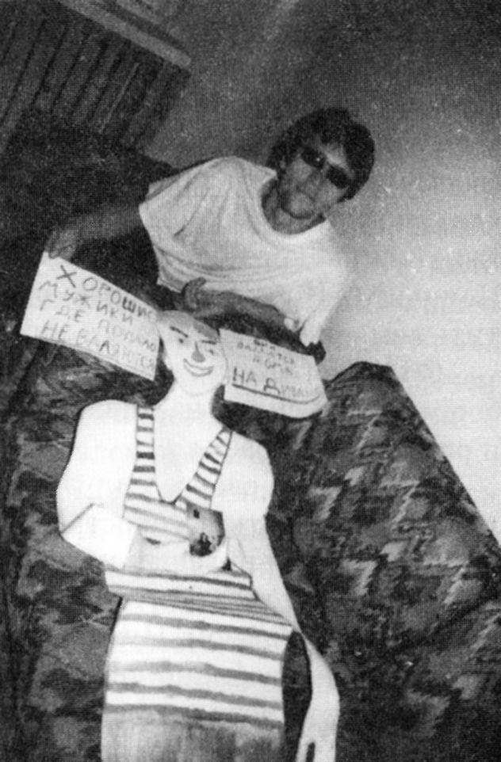
А.С. не обратил внимания на надпись. Но теперь, прочитав ее, рассмеялся и заявил, что она даже придает его рисунку дополнительный смысл. На следующем занятии, получив фотографию, он опять продемонстрировал сильные эмоции — смех его казался неоднозначным, но он отказался его прокомментировать.
Работа пациента Л.С. изначально была задумана с юмором. Перед занятием он показывал мне фотографию своей любимой девушки, которую она прислала ему из соседней женской тюрьмы. Вырезав и раскрасив свой образ, как автопортрет, он решил задействовать в создаваемой им композиции эту фотографию. «Себя» он положил на диван, а фотографию любимой — себе на грудь. Л.С. сказал, что пошлет ей фотографию этой Фотография пациента Л.С.
композиции — ей будет приятно.
Впоследствии он, действительно, заказал два экземпляра фотографии — один для себя, другой для подруги. Когда обводили силуэт Л.С, он положил ногу на ногу, объясняя это тем, что сразу представил себя в отдыхающей позе. Свою композицию он дополнил надписями на двух листках бумаги: «Хорошие мужики где попало не валяются. Они валяются дома на диване». Затем Л.С. надел темные очки и захотел сфотографироваться, сидя в кресле «в головах» своего alter ego и держа эти надписи.
Все фотографии обсуждались в группе. Сначала высказывался автор. Что новое он теперь увидел в созданном образе? Повлияло ли на смысл образа его размещение в пространстве? Предлагалось сравнить себя и образ — попытаться увидеть сходство и различие. Что хотел сказать автор, размещая именно так свой образ в пространстве? Удалось ли ему адекватно воплотить свой замысел? Как воспринимают этот образ другие участники группы? Что нового узнал о себе автор в процессе обсуждения? Принимает ли он ассоциации других членов группы, или они неверны? Доволен ли автор созданным образом, если рассматривать и рисунок, и себя самого, и фотографию как единое целое?

Обсуждение
В ходе арт-терапевтических сессий в психиатрической больнице я несколько раз использовала фотографирование для фиксации работ, созданных членами моей группы, или их самих в костюмах и масках. Я обратила внимание на то, что больные любят фотографироваться. Это натолкнуло меня на мысль провести ряд сессий, включающих элементы фототерапии.
Стимулирующая функция фотографии (Копытин, 2003) была задействована мною в ходе занятия, во время которого члены моей группы выбирали на улице определенные объекты для фотосъемки. Кроме того, на этом занятии и при последующем рассмотрении готовых фотографий проявилась смыслообразующая функция (там же). В конечном итоге, любая фотография — это автопортрет фотографирующего. Она отражает его индивидуальность, его особое настроение. После того как объект выбран и сфотографирован, пациент смотрит на него уже по-другому. Привычный дворик больницы наполняется новыми, личностными смыслами.
Кроме того, теперь и без фотоаппарата больные стали обращать внимание на различные предметы и виды. Какие объекты особенно выразительны, какие волнуют меня, как бы они выглядели на фотографии?
Так проявляется фокусирующая, контейнирующая функция фотографии
(там же). М.Е. Бурно отмечал, что после его занятий, посвященных фотографии, пациенты со временем и без фотоаппарата в руках по привычке начинают смотреть вокруг по-своему, невольно ищут созвучное себе, например, в природе (Бурно, 1989). Я заметила, что у больных благодаря фотографированию развивается творческий взгляд на мир, способность к созданию ассоциаций. Рассматривая себя на фотографии, пациенты имеют возможность взглянуть на себя со стороны, изучить свое выражение лица, понять личностные особенности, а также выразить значимые для себя чувства. Так проявляется объективирующая и экспрессивно-катарсическая функция фотографии (там же). Одним из недостатков нашего отделения является то, что в нем есть только одно маленькое зеркало, висящее в коридоре. В определенные часы им пользуются для бритья и стрижки. Так что больные не имеют возможности рассматривать себя, когда хотят. Кроме того, в мужской культуре, да еще в данной больнице, не принято «любоваться» собой. Фотография же дает возможность делать это в социально приемлемой форме. Некоторые члены моей группы прямо говорили, что хотят посмотреть на себя повнимательней. Обладая достаточным количеством сделанных в ходе фототерапии фотографий, клиент может постичь комплексный характер своего «я» (Мартин, 2002).
Внимание к человеку, проявленное в момент его фотографирования, уже само по себе благоприятно сказывается на его самооценке. Фотографирование же на фоне созданной пациентом художественной продукции повышает ее субъективную ценность. Я заметила, что членам моей группы небезразлично, если я говорю, что оставляю себе их фотографии или фотографии их произведений. Они видят, что представляют собой нечто значимое для меня, создают что-то важное для моей работы.
В ходе наших занятий фотография стимулировала пациентов к созданию историй, разыгрыванию драматических импровизаций. Сложно представить себе, что без внешнего стимула они смогли бы решиться на такое. Фотография, созданная другим человеком (в данном случае — мною), усиливала у пациентов ощущение психологической защищенности. Фотография предоставляет материал для обсуждения моментов, пропущенных пациентом. В процессе выполнения упражнения «слепой и поводырь» «слепой» не мог видеть себя со стороны. Последующее обсуждение фотографий помогло «слепому» вспомнить ключевые моменты занятия, свои
чувства, позволило ему увидеть, как его поза и жесты становятся отражением его внутреннего состояния или, напротив, понять, что он пытается скрыть за фасадом наигранных движений. Так проявляется фокусирующая и объективирующая функция фотографии (там же).
Особенно значимым мне показалось шестое занятие, в ходе которого члены моей группы создавали свой портрет в натуральную величину, помещая его внутри вырезанного контура своего тела, а также следующее занятие, на котором обсуждались фотографии пациентов рядом со своим alter ego. На членов моей группы это занятие произвело большое впечатление. Один пациент два раза переделывал работу, видимо, ощущая ее значимость. Все попросили сделать для них такие фотографии. Один даже послал фотографию со своим бумажным двойником своим родственникам.
Все это позволяет заключить, что работа с фотографией как одна из форм арт-терапии может способствовать более успешной реабилитации пациентов, восстановлению и развитию многих «поврежденных» или «ослабленных» вследствие болезни и социальной изоляции психических функций. У некоторых больных применение фотографии сопровождалось очевидным психотерапевтическим и психопрофилактическим эффектом, что говорит о богатстве возможностей данной формы работы применительно к такой сложной группе психически больных, как индивиды, совершившие тяжкие преступления.

Литература
Бурно М.Е. Терапия творческим самовыражением. М.: Медицина, 1989.
Копытин А.И. Работа с психиатрическими пациентами на базе дневного стационара психоневрологического диспансера // Практикум по арт-терапии / Под ред. А.И. Копытина. СПб.: Питер, 2001.
Копытин А.И. Теория и практика арт-терапии. СПб.: Питер, 2002.
Копытин А.И. Тренинг по фототерапии. СПб.: Речь, 2003.
Льюис С. Арт-терапия как элемент общинной психиатрической реабилитации // Практикум по арт-терапии / Под ред. А.И. Копытина. СПб.: Питер, 2001.
Мартин Р. Наблюдение и рефлексия: возвращение взгляда, отреагирование воспоминаний и представление будущего посредством фотографии // Арт-терапия в эпоху постмодерна / Под ред. А.И. Копытина. СПб.: Речь-Семантика, 2002.
Сильвер Р., Копытин А.И. Рисуночный тест Сильвер: методическое пособие. СПб.: Иматон, 2002.
American Art Therapy Association Newsletter. 1998. 31. 4.
British Association of Art Therapists. Artists and Art Therapists: A Brief Description of Their Roles Within Hospitals, Clinics, Special Schools and The Community. London: ВAAT, 1989.
Е.Р. Ашастина
Работа с образом дома:
фотография в психотерапии женщин
Интерес к образу Дома и исследованию его терапевтических возможностей возник у меня давно. Я понимаю, что тема образа Дома, как и всякая глобальная проблема, крайне сложна для изучения. Так что данную статью я рассматриваю скорее как первый шаг в рассмотрении этой темы, нежели как полностью завершенное исследование. Однако даже первая попытка дает более чем достаточные основания считать образ Дома одним из наиболее ресурсных¹ образов.
Представляется достаточно очевидным, что обыденные значения понятия «дом» являются достаточно поверхностными производными от некоего глубинного, сущностного, может быть, даже архетипического смысла, который в толковых словарях никак не определен и который наиболее интересен для меня в связи с моими попытками найти истоки терапевтического потенциала, кроющегося в образе Дома.
Любопытную информацию можно, в частности, обнаружить в различных энциклопедиях и словарях символов, авторы которых, собственно говоря, и занимаются исследованием сущностных основ различных вещей и явлений. В «Энциклопедии символов, знаков, эмблем» (1999) в статье «Дом», написанной В. Куклевым и Д. Гайдуком, можно прочитать следующее:
Дом, как и город — чрезвычайно емкий космический символ. С одной стороны, дом строится как уменьшенная модель вселенной; с другой стороны, с «пятиоконным домом» или «семивратным градом» иногда сравнивают человеческое тело, обладающее пятью чувствами и семью отверстиями (с. 159).
1
Ресурсный — вызывающий положительные чувства, ободряющий, поддерживающий, помогающий справиться с житейскими трудностями.
Обращает на себя внимание ряд моментов. Во-первых, рассматривая образ Дома, мы сразу же попадаем в мир символов, то есть на иной уровень восприятия реальности. Во-вторых, согласно этому описанию, Дом предстает не обычным, а системным символом, поскольку одновременно содержит в себе выходы в макросистему «Космос» и микросистему «Тело». Любопытно, что аналогичная идея образа Дома лежит в основе современных экологических представлений. Далее читаем:
И дом, и двор, и город символизируют освоенное, покоренное, «одомашненное» пространство, где человек находится в безопасности. Это место, где мы родились и куда мы возвращаемся из любых странствий (там же, с. 159).
Здесь очень важна идея безопасности, которая затрагивает тему базовых человеческих потребностей. И сразу же встает вопрос: «А каждый ли дом обеспечивает эту безопасность?» Еще один важный момент — это понятие «места». От того, есть ли у человека свое собственное место в доме, во многом зависит, будет ли этот дом для него настоящим или только суррогатным домом.
На сложной символике дома построен тест «Дом — Дерево — Человек» (Романова, Потемкина, 1992) и определенные направления психотерапевтической работы, в частности, представленные в книге В. Стюарта «Работа с образами и символами в психологическом консультировании» (Стюарт, 2000). Далее:
...богатая символика дома обладает внутренним единством и непротиворечивостью. Дом — защищенное место, центр родовой вселенной, прирученный Космос. Но существуют и дома, которые не являются Домом; «ложность» этих домов подчеркивается различными эпитетами. Таковы «желтый дом» (иначе называемый «домом скорби»), «казенный дом» и, наконец, «вечный дом» из четырех досок — место упокоения и забвения (Энциклопедия... 1999, с. 160).
Тут мы подходим к теме, наиболее актуальной для психотерапии: к тому, что существуют дома ложные и суррогатные. И хотя здесь не рассматриваются основания и критерии, по которым дома можно определить как настоящие и ложные, сама постановка этой темы представляется весьма значимой.
Весьма любопытны иллюстрации, сопровождающие цитируемую статью, например, работа Джинни Рафнер «Самоуверенный дом»: «Разрушение домашнего космоса в современном искусстве» (там же, с. 159). В ней затрагивается тема разрушения внутреннего мира, что сразу же направляет нас в область психотерапии.
В «Энциклопедии символов» Е.Я. Шейниной в разделе «Жилище» читаем:
Жилище — место жизни человека, место, где он рождается, растет, обзаводится семьей и потомством, творит и уходит в мир предков. Из жилища человек отправляется активно действовать: добывать пищу, находить жену, осваивать мир, поэтому жилище связывалось с материнским началом. Это кров. Укрытие, место покоя и порядка. Жилище как центр человеческой вселенной осознается почти повсеместно. Но в зависимости от образа жизни и места на земном шаре оно имело большую или меньшую значимость для человека.
Дом как закрытое место символизировал женщину и был местом женщины (в отличие от поля — мужского, открытого пространства). Каждая часть в доме осмысливалась в понятиях человеческого микрокосма. Наиболее сакральным местом был центр дома. Им считался очаг, печь. Дом во многих культурах делился на мужскую и женскую половины. Как правило, левая половина была женской, что соответствует, по данным современной психологии, ее (женщины) психофизиологической чувственной доминанте (Шейнина, 2001, с. 208-209). К сожалению,
«Женщины сегодня редко имеют комнату только для себя одной; у немногих есть собственное, "свое" место в квартире. В некоторых домах есть гладильная или швейная комнаты размером с кладовую, да и то для того, чтобы женщина могла нормально обслуживать всю семью без ущерба для интерьера дома: кому понравится, если везде будут разбросаны, к примеру, лоскуты ткани или приготовленные для глажения рубашки? Женщины приучены рассматривать свою квартиру или дом как свой, тем самым отвечая за порядок, чистоту и уют, но это не имеет ничего общего с понятием персонального, личного пространства. Женщины вынуждены приспосабливаться ко всем членам семьи с их потребностями и интересами. Подруга может заглянуть на чашечку кофе, но она должна исчезнуть, как только появится муж. Книги можно читать, пока кто-нибудь не включит телевизор. С телефоном женщина должна уйти в коридор, чтобы не мешать никому своим длинным разговором» (Эрхардт, 2002, с. 154-155).
Об этом же пишет Кларисса Пинкола Эстес, когда утверждает, что каждой женщине нужно периодически уходить из своего реального дома для того, чтобы вернуться в дом своей души (Эстес, 2001).
Вместе с тем существуют публикации, в которых рассматривается целительная сила Дома и вся работа с человеческой психикой строится на этом основании: «Настоящий дом — это то место, которое подпитывает нас на каждом уровне... Дом, имеющий сердце, обнимает нас, когда мы входим в дверь. Мы почти ощущаем, как он обволакивает нас своей целительной силой» (Эдвардз, 2001,с. 300). «Очищая дом от хлама — продолжает Дж. Эдвардз — мы одновременно производим символическую чистку нашей психики» (там же, с. 304).
На этом же принципе построена психотерапия средой, применяемая в хосписах и описанная А.В. Гнездиловым:
«Когда мы оцениваем состояние пациента, мы должны помнить, что человек — это не только его тело, но и весь его психический мир, и, прежде всего, связь с понятием "дом". Дом — это та среда (социальная, бытовая, психологическая), которая окружает нас, это не только стены квартиры, дом —- это в первую очередь близкие, родные, это и любимые предметы, и животные — словом, все, что окружает человека, создает его "я". Обычно, когда человек попадает в больницу, он лишается дома: он лишается обычной жизни, своих близких, которых может видеть только в определенные часы, лишен и привычно окружающих его предметов, — здесь он подчинен режиму государственного учреждения. Словом, в больнице происходит депривация дома. В противоположность этому, хоспис ставит задачей создание дома в своих стенах — дома, в котором человек чувствовал бы себя защищенным.
В хосписе происходит возвращение пациенту утраченного «дома», ибо нередко в условиях малогабаритных квартир, в условиях коммуналок и трудных взаимоотношений в семье человек, имея крышу над головой, бывает давно уж лишен дома как такового» (Гнездилов, 2002, с. 82).
Об этом же, во многом сакральном значении дома для физического и эмоционального благополучия человека пишет М.В. Осорина в книге «Секретный мир детей в пространстве мира взрослых»:
«Понятие "дом" для человека имеет много смыслов, слитых воедино и эмоционально окрашенных. Это и кров, убежище, защита от непогоды и напастей внешнего мира, здесь можно укрыться, спрятаться, отгородиться: "Мой дом — моя крепость". Это и место жительства, официальный адрес, где человека можно найти, куда можно писать письма, — точка в пространстве социального мира, где он обретается. Это и символ жизни семьи, теплого домашнего очага — грустно, когда дом пуст, когда тебя никто не ждет; тяжко быть бездомным сиротой. Дом воплощает также идею интимного, личностного пространства, обиталища человеческого "я". Вернуться домой — это вернуться к себе» (Осорина, 2000, с. 31-32).
В результате интеграции всех изложенных выше идей у меня возникла следующая гипотеза. Я исхожу из того, что Дом — это необычайно ресурсный феномен человеческой жизни. И когда человек находится в мире со своим Домом, когда он пользуется этим ресурсом, когда он относится к нему как к священному источнику — тогда и в жизни он может добиться многого. Но ресурсом этим люди пользуются далеко не всегда, может быть потому, что имеют об этом очень скудное представление, а может быть и потому, что не знают, как к этому источнику подступиться. Я думаю, что, если рассматривать реальный дом каждого конкретного человека в качестве целостного произведения искусства (например, тотальной инсталляции², если пользоваться современным художественным языком), автором которого он является, то можно постепенно сформировать у этого человека активное, ответственное и творческое отношение к своему Дому, а значит, к себе самому и к своей жизни в целом.
Все виденные мной дома очень условно можно разделить на три группы:
- дома, в которых человеческие проблемы экстериоризированы, а сами дома закрыты;
- дома, где проблемы спрятаны внутрь и прячутся даже от самого владельца дома, но внешне дома претендуют на благополучие (противопоставление «быть» и «казаться»), это дома демонстративно открытые;
- дома более или менее гармоничные, сочетающие высокий уровень открытости с достаточно ярким выражением самости.
В настоящее время меня интересуют дома с экстериоризированными проблемами. Дело в том, что именно такие дома у многих моих знакомых,
да и я сама страдаю тем же. Я поняла, что это может быть отражением некой общей проблемы, прочитав книгу А. Щеголева «Ложная женщина»
2
Инсталляция — художественно организованное пространство, жанр современного изобразительного искусства, связанный с созданием целостной, художественно организованной среды; нередко это делается путем привнесения в среду каких-либо объектов и выстраивания между ними определенных смысловых связей.
(Щеголев, 2002). В ней присутствует описание такого типа женщины, как «интеллектуальная женщина», одна из основных проблем которой про­
является в очень непростых взаимоотношениях с собственным Домом. Автор не рассматривает причины этого явления, вернее, область его интересов находится в совершенно иной плоскости. Меня же это заинтересовало именно как проявление определенного общественного феномена.
Приступая к работе, я предполагала построить ее следующим образом: люди будут «выходить за пределы себя», то есть за рамки своего внутреннего мира, оглядываться, рассматривать то, что их окружает, вносить изменения. Таким образом, они смогут проявить себя внешне, социализироваться, почувствуют вкус творчества, а затем, используя полученные навыки, примерно по той же схеме начнут по-хозяйски строить свою жизнь.
Не случайно первым подвигом Геракла была расчистка Авгиевых конюшен. Из интервью с Дж. Хиллманом:
«Терапия занимается только "внутренней душой". Но, отделив душу от внешнего мира, не признав молчаливо, что душа обитает в этом мире, психотерапия загнала себя в тупик. На всем лежит печать нездоровья — запущенные свалки, неухоженные здания, организации, школы, банковские системы...» (Хиллман, 1996, с. 9).
И далее:
«Психотерапия так нелепо устроена, что принимает во внимание только внутреннюю душу и игнорирует внешнюю, поддерживая, таким образом, распад внешнего мира. (Квартира ухожена, а лестница загажена). Однако психотерапия слепо верит, что, делая человека лучше, она улучшает и внешний мир. "Если люди станут лучше, то станут лучше дома, дороги, скверы". Но это далеко не так» (там же, с. 10).
Именно на этой идее я строю свою работу с клиентами. Если Дом воспринимать как Космос, а Космос как Дом, то, проводя расчистку своего дома, мы придаем новое качество своей жизни. Схожие идеи можно встретить в современных экологических и экоэстетических теориях, которые понимают экологию как взаимодействие организма и среды (в самом широком смысле, без уточнения того, что подразумевается под средой). Н.Б. Маньковская пишет:
«Два полюса постмодернистской культуры — экологическая и алгоритмическая эстетика — свидетельствуют о стремлении создать целостную духовную среду, воссоединяющую природу, культуру и технику...
В центре экологической метакритики оказываются категории эстетического идеала, эстетической ценности, гармонии, связанные с эмпирическим описанием, интерпретацией и оценкой эстетических феноменов в окружающей среде» (Маньковская, 2000, с. 237-238).
И далее:
«Большинство экологически ориентированных эстетиков настаивает на необходимости формирования активного эстетического отношения к природе, выступающего высшей ступенью практического отношения к ней» (там же, с. 246-247).
Таким же образом можно описать жизнь человека в собственном доме.
«Любой объект окружающей среды может получить статус эстетического, если наблюдатель обладает эстетическим опытом... Все, что видит глаз, может быть таким объектом — решающее значение здесь имеет выбор наблюдателя, специфика его восприятия и способ наблюдения. Глаз смотрящего на окружающую среду подобен объективу фотоаппарата» (там же, с. 249).
В настоящее время распространен взгляд на экологическую эстетику как на часть философии окружающей среды. Другой отраслью исследования этой новой науки является экологическая психология, предмет которой — «характер восприятия и освоения человеком окружающего мира» (там же, с. 252).
«Ландшафтный тип восприятия особенно характерен для фотографии, где субъективный взгляд на природу (читай: "окружающую среду" — ЕЛ.) как на произведение искусства подчеркивается рамкой, ракурсом, отбором материала» (там же, с. 260).
Описание и восприятие окружающей среды — созидательная, позитивная творческая деятельность, которая активно используется в моей терапевтической программе. Весьма показательно то, что К.П. Эстес в своей книге «Бегущая с волками» тоже пользуется экологическими понятиями и, в частности, вводит понятие «экология женщины» (Эстес, 2001).
Вполне естественным и закономерным представляется использование идей экоэстетики в области арт-терапии. В сборнике «Арт-терапия в эпоху постмодерна», в частности, написано следующее:
«К сформировавшимся в последние годы инновационным направлениям арт-терапии можно отнести... феминистский подход, а в более широком смысле — гендерно-ориентированное направление, связанное с изучением того, как традиционная культура и социальные нормы влияют на отношение к женщинам в семье и обществе и их образ "я" ... [и] экологическое направление, связанное с использованием современными арт-терапевтами экоэстетических представлений и свидетельствующее об их стремлении создать для клиентов целостную среду, объединяющую природу, культуру и технику» (Копытин, 2002, с. 7-8).
Принципиально важные для себя установки я нашла в статье Руфь Ееман «"Живой музей" Нью-Йорка», написанной в русле идей экоэстетики. В частности, она пишет:
«Любое существующее пространство характеризуется наличием границ, отделяющих его от внешнего мира. Далее будет предпринята попытка исследовать, при каких условиях пространство может способствовать творческому раскрытию личности... Под пространством мы будем понимать жилые помещения, в которых происходит жизнедеятельность и развитие людей... Вклад пространства в творческое развитие личности зависит также от того, может ли, и в какой степени, его вещественная составляющая быть оформлена и изменена путем совершения конкретных действий» (Ееман, 2002, с. 70).
В этой статье я опишу три фототерапевтических занятия с одной из моих клиенток. С ее согласия занятия записывались на диктофон. Поскольку работа по переводу голосовой информации в текстовую занимает на порядок больше времени, чем проведение самих сеансов, на данный момент я расшифровала записи только первых двух занятий. Поэтому их я приведу подробно, а остальные занятия опишу своими словами.
На момент работы моей клиентке было сорок лет. Она имеет высшее филологическое образование, работает, разведена, живет в собственной квартире. На мое предложение поработать с образом дома согласилась охотно, и я думаю, что в этом случае правомерно говорить о сознательном запросе, несмотря на то, что фактически инициатива исходила от меня.

Первое занятие
Далее я буду частично цитировать запись этого занятия, пропуская наиболее личную информацию. Курсивом в скобках даны мои комментарии.

ПТ: | (Психотерапевт). Как Вы определяете для себя свою проблему, к каким результатам хотите прийти в ходе наших занятий?
К: | (Клиент). Я хочу, чтобы мой дом был открытым домом.
ПТ.: | Как Вы представляю себе открытый дом?
К.: | Открытый дом — это такой дом, куда мои знакомые могут прийти в любой момент.
ПТ: | Вы действительно хотите жить в таком доме, в котором может быть ни минуты покоя?
К.: | Ой, нет, ни в коем случае!
ПТ.: | А что же Вы хотите на самом деле?
К.: | Тогда я хочу условно-открытый дом.
ПТ: | Что это такое?
К.: | Это дом, который бывает открыт в строго определенное время и закрыт в остальное время.
ПТ: | Почему Вы хотите именно такой дом? Что Вам даст обладание таким домом?
К.: | Мне это даст ощущение полноты жизни, потому что сейчас я чувствую себя закрытой наглухо в своей квартире.
ПТ: | А может что-нибудь еще дать это ощущение полноты жизни?
К.: | Да, например, когда я хожу в театр или попадаю на природу. Однако после таких выходов я гораздо острее чувствую закрытость своего дома.
ПТ: | А что в таких походах наиболее остро дает почувствовать это ощущение полноты жизни?
К.: | Пожалуй, ощущение сопричастности к человеческой культуре и окружающей природе.
ПТ: | А как часто нужно устраивать такие походы, чтобы было не слишком много и не слишком мало?
К.: | Мне трудно ответить на этот вопрос, так как у меня нет достаточного опыта. Думаю, что пока для меня было бы достаточно 1-2 раза в месяц.
ПТ.: Вы сказали, что после выходов «в свет» Вы гораздо острее чувствуете закрытость своего дома. Что наиболее сильно бросается Вам в глаза после возвращения домой?
К.: Запущенность и неухоженность дома, кажется, что это нежилое помещение.
ПТ: А каким Вы хотите видеть свой дом?
К.: Я хочу, чтобы у меня был уютный, красивый, добрый, ласковый, волшебный дом.
ПТ: Расскажите, пожалуйста, волшебный дом — это какой дом?
К.: Волшебный дом — это такой дом, который помогает людям проявлять свои лучшие стороны, становиться сильнее и добрее.
ПТ: А что такое ласковый дом?
К.: Это такой дом... Он как добрый друг, рядом с ним радостно, спокойно и приятно. И вообще — очень хочется жить и делать что-то хорошее.
ПТ: А теперь представьте себе, что Вы уже живете в таком доме.
Расскажите, какой образ жизни Вы теперь ведете?

• • •
К.: Мне живется легко и радостно, я успеваю многое сделать для себя и своего дома.
ПТ: Очень хорошо, а теперь назовите, пожалуйста, какими чертами характера обладаете Вы — та, которая живет в таком доме и ведет такой образ жизни. Опишите, какая Вы в Вашем представлении?
К.: Я — спокойная, уверенная в себе и своем будущем, скрыто-энергичная, как кошка, которая может лениво нежиться на солнце — и мгновенно собраться и атаковать, если почувствует в этом необходимость. Я могу активно радоваться и активно сердиться, негодовать. Я получаю удовольствие от каждого момента своей жизни. Я живая и веселая.
ПТ: А теперь скажите, пожалуйста, какими чертами характера из перечисленных Вы уже обладаете? К.: Ну, я совсем не такая.
ПТ.: Не может быть, потому что иначе Вы не смогли бы нарисовать такую картину.
К.: Ну, пожалуй, я достаточно часто бываю спокойная. И еще у меня хорошо получается лениво нежиться. А иногда получается радоваться жизни.
ПТ: А теперь назовите, пожалуйста, те черты характера, которыми Вы пока еще, по Вашему мнению, не обладаете, но хотите обладать.
К.: Мне не хватает уверенности в себе и своем будущем, не хватает энергичности. Я не позволяю себе проявлять отрицательные эмоции, я боюсь показаться плохой.
ПТ: А Вы хотите научиться быть такой, какой Вы видели себя в своем воображении?
К.: Я не знаю, возможно ли это.
ПТ: Предположим, что Вы точно знаете, что это возможно, тогда хотели бы Вы?
К.: Тогда — да.
ПТ: И Вы готовы приложить некоторые усилия для того, чтобы достичь этого?
К.: Да, пожалуй. (Звучит не слишком уверенно).
ПТ: Теперь я расскажу Вам в общих чертах, как будет строиться наша дальнейшая работа, потом мы еще немного поговорим, а затем я дам Вам домашнее задание.
Итак, мы с Вами будем заниматься внешне очень несерьезными вещами: играть, рисовать, лепить — и все это, каким бы странным это ни показалось, приблизит нас к тому воображаемому образу, о котором мы с Вами сегодня уже немного поговорили.
Сегодня мы еще успеем сделать вот что: расскажите, пожалуйста, о Доме своего детства, что Вам в нем нравилось в детстве, что нравится теперь, уже исходя из взрослых позиций, а что ужасно не нравилось и не нравится теперь.
К.: Из того, что нравилось и что я часто вспоминаю с некоторой тоской, — это наши летние путешествия. Особенно когда мы путешествовали всей семьей на машине. (Далее идет очень личная информация, суть которой сводится к приятным воспоминаниям о совместных с родителями занятиях спортом).
Это, пожалуй, самые яркие детские воспоминания.
А из того, что не нравится — почему-то сразу же думается, что многое не нравится, и моментально портится настроение.
Прежде всего, не нравится то, что мне не давали возможности спокойно, бесконтрольно побыть одной.
Не нравится, что все всегда решали за меня.
А с теперешних, взрослых позиций мне еще не нравится то, что родители постоянно были озабочены какими-то проблемами. Вся их жизнь была борьбой с этими проблемами. Быть беззаботным с их точки зрения было неправильно, несерьезно, вообще вредно.
ПТ.: Все, что Вы рассказали, очень интересно и может помочь нам в нашей работе. Может быть, Вы вспомните что-нибудь еще?
К.: Да, мне сейчас еще пришло в голову, что родители вечно заставляли меня наводить порядок, причем делали это в приказном порядке, почему-то захотелось сказать «грубо», хотя внешне это было не грубо, но грубо по отношению ко мне как к личности. И в результате свою работу по уборке комнаты я воспринимала как насилие.
И очень долго у меня не было ни малейшей потребности делать какую-либо уборку. (Пауза).
ПТ.: Ну, что ж, я думаю, что на этом мы сегодня можем остановиться.
Теперь еще немного поговорим о домашнем задании. Оно может показаться Вам странным или невыполнимым, но так кажется только па первый взгляд, на самом деле оно выполняется легко и даже
доставляет удовольствие.
Вот Вам фотоаппарат, в нем пленка на 12 кадров. У Вас может получиться на 1 -2 кадра больше. Ваше задание заключается вот в чем: Вы через одну делаете фотографии в своей комнате — сначала то, что Вам больше всего нравится в Вашем доме, затем Вы фотографируете то, что Вам больше всего не нравится, потом опять следующее из того, что нравится — и из того, что не нравится, и так до конца пленки. Затем проявляете, печатаете — и приносите фотографии на занятие. Формат 10x15.

Комментарии и выводы
Несмотря на то, что на этом занятии не были задействованы арт-терапевтические методики в «чистом» виде, профессиональные и личные качества моей клиентки дали нам возможность попасть из мира
конкретной реальности в мир образов и метафор. Вот какие моменты привлекли мое внимание:
- Когда речь зашла о театрах и природе, она сказала, что у нее возникает ощущение сопричастности к природе и человеческой культуре. Во-первых, я сама почувствовала нечто похожее, когда она об этом рассказывала; во-вторых, это высказывание тесно связано с положениями экоэстетики.
- Когда она описывала свой дом как нежилое помещение, у меня в голове возникло слово «нежить», и когда я к этому вернулась после занятия, я подумала, что в этом ощущении отсутствия жизни, может быть, и кроется один из искомых ответов. Любопытно, что позднее на этом
же занятии, описывая себя в будущем, она сказала, что будет «живой».
- Использованное клиенткой понятие «волшебный дом», на мой взгляд, доказывает существование неосознаваемого представления об архетипической сущности Дома, в котором «и стены лечат».
- Данное клиенткой определение «ласкового дома» дает, как я считаю, выходы в две очень важные области: в область активного труда и творчества («хочется жить и делать что-то хорошее»). По сути дела, «моделированием» этих процессов мы и будем заниматься на следующих занятиях.
- Привлекает внимание представление клиентки о себе в будущем как об «уверенной в себе и своем будущем». Любопытно, что, согласно пирамиде Маслоу, это уровень потребности в безопасности, т.е. тот самый уровень, который, как уже отмечалось выше, ассоциируется с образом Дома.
- Еще один интересный момент: воспоминания о родительском доме у клиентки связаны не с домом как таковым, а с обыденной жизнью семьи в целом.
- Воспоминание об уборке как насилии: явный негативный паттерн, который требует внимания и дальнейшей работы.

Второе занятие
ПТ.: Расскажите, пожалуйста, как у Вас обстоят дела с домашним заданием.
К.: Я сделала все, что Вы просили, и принесла фотографии. У меня получилось 14 штук.
ПТ.: Хорошо, пожалуйста, разложите их здесь в том порядке, в каком производилась съемка.
(К. раскладывает фотографии в два столбца, долго молча разглядывает их, потом вопросительно смотрит на ПТ.).
ПТ: Расскажите, пожалуйста, как у Вас проходила дома эта работа, что Вы чувствовали, о чем думали.
К.: (После некоторой паузы). Вначале мне было как-то очень странно выполнять это задание. Я думала: «Зачем увековечивать на пленке то, что мне так не нравится в жизни?» И при этом было какое-то чувство стыда за ту грязь, которую я развела в своей комнате. А потом я решила: «Если уж я вынесла эту тему на обсуждение, то чего стыдиться того, что есть; может быть, если я, наконец, посмотрю правде в глаза, это поможет мне сдвинуться с той мертвой точки, в которой я нахожусь уже несколько лет».
ПТ: (Кивая головой). Вы можете рассказать, почему выбрали именно эти объекты для своих снимков?
К.: Да, конечно. Вот смотрите, у меня слева лежит то, что мне нравится, а справа — то, что не нравится, а порядок фотографирования идет сверху вниз.
Первая фотография в этом контексте кажется очень странной: спрашивается, какое отношение она имеет к моей комнате, когда на ней сфотографированы деревья? На самом деле все очень просто: когда я выбирала объект для первого снимка и осматривала свою комнату, я увидела через открытую форточку яркую зелень деревьев, которая сильно контрастировала с теми же деревьями, на которые я смотрела через свое грязное стекло: из-за этого стекла все остальное выглядело так, как будто было в тумане, у меня даже возникло ощущение, что я стала хуже видеть. И тогда я решила залезть на подоконник и сделать снимок в форточку, чтобы вынести за рамки эти грязные стекла.
А идея второго снимка родилась сама собой: то, что было вынесено за рамки на первом снимке, стало центром внимания во втором. Мне хотелось заснять не только контраст в восприятии деревьев, но и то, как убого висят мои шторки на этой нищенской веревочке, при том, что за окном такой роскошный вид.
Третий снимок — это гобелен, который я упорно называю «остатки былой роскоши». У этой картины своя история... Мне очень нравятся гобелены... (Рассказывает историю взаимоотношений с бывшим мужем, в изложении которой просматривается позиция жертвы).
В моей нынешней комнате он выглядит очень странно, как будто бы попал сюда из другой жизни, а на фотографии — еще более странно, поскольку на фотографии не видны все мои завалы, не видно, насколько пыльный гобелен и насколько поцарапаны обои, кажется, что это уголок одного из дворцовых покоев, милых моей душе. Дома я очень долго разглядывала этот снимок, у меня было такое ощущение, что я попала в свое будущее, когда я буду жить в комнате своей мечты. Мне и сейчас не хочется расставаться с этой фотографией. (Пауза).
А четвертый снимок как бы отзеркаливает гобелен: здесь я сфотографировала отвалившуюся полку и повернувшуюся из-за этого на бок картину. Когда я сейчас смотрю на эту фотографию, я думаю: ну ладно, полку сложно поправить, потому что надо снимать все остальные полки, хотя можно было бы просто что-то под нее подложить, чтобы она хотя бы смотрелась прямо, но что мне мешало снять и перевесить картину, а на гвоздик повесить что-нибудь другое? И мне приходит в голову странная мысль, что я подсознательно культивирую приметы своей несчастное™. Вообще, все, что происходит сейчас в моей комнате, можно было бы назвать «Музей одной Жертвы». (Пауза).
Знаете, для меня это очень важная мысль, мне бы хотелось обдумать ее дома.
ПТ.: (кивает головой).
К.: Это я сфотографировала... (Далее следует позитивно окрашенный рассказ об одной личной вещи).
Вот я сейчас все это вспомнила, и мне сразу же стало очень хорошо. А когда я гляжу на фотографию, мне кажется, что бедной лепешке-луне очень неуютно среди всех этих навалов и пыли.
А эта фотография очень похожа на предыдущую «плохую». Здесь я хотела снять «Монблан» из книг и газет, который постепенно вырос на моей прикроватной тумбочке. (Пауза). (Во время рассказа, начиная с третьей фотографии, К. стала по очереди брать каждую фотографию в руки).
А эти фотографии кажутся одинаковыми, хотя я хотела вложить в них совершенно разное содержание. (К. взяла в руки сразу две фотографии). Первая должна была показать люстру, которую я очень люблю. Правда, меня смущало то, что в ней горят не все лампочки, т.е. она как бы не совсем годится для «хорошей» фотографии. А потом я решила, что сфотографировать люстру для меня очень важно, даже если при этом будет видно, как я плохо отношусь к своей любимой
люстре. А вторая фотография должна была показать ту огромную «рану» в плафоне, которая до сих пор кровоточит в моей душе. Это тоже отдельная история. Она чем-то напоминает историю с гобеленом. Происходили обе эти истории примерно в одно и то же время, но сейчас я уже не помню, одновременно или нет. (Глубокий вздох). (Историю я пропускаю, по опять прослеживается позиция жертвы по отношению к бывшему мужу)... Я обнаружила, что люстра разбита: на плафоне огромная трещина и выломанный кусок. Когда я это увидела, я так плакала, как будто это меня разбили.
На фотографиях ничего этого нет. Если бы я сама не знала, что люстра разбита, то вряд ли бы обратила на это внимание. (Пауза). Но фотографии получились очень странные. (Пауза). Посмотрите, как они отличаются от всех остальных фотографий. Ведь все снимки я делала в одно и то же время, и видно, что это день, вон как за окном светло. А эти фотографии — как будто глубокая ночь, и люстра горит вполнакала, не справляясь с темнотой. Какие-то очень тревожные получились фотографии.
(К. сначала молча разглядывает следующую фотографию). А это я хотела сфотографировать... (Рассказывает еще об одной приятной ей личной вещи)... Мне... очень нравится. Но на фотографии вперед вылез стол, заваленный книгами. (Пауза). Мне неприятно на это смотреть.
ПТ.: Что именно Вам не нравится?
К.: (Пауза). Ну, получается, что хлам загораживает самые значимые для меня вещи. (Пауза). Вернее, это, конечно, не хлам, это все тоже ценные вещи, только они не на месте. Вот эта вещь — на месте, а они — нет. (Пауза, затем кладет эту фотографию на место и берет следующую).
А это я решила сфотографировать свою постель. Об этом надо рассказать подробнее. Вообще-то у меня нет претензий к постели. (Пауза). А решила я все это сфотографировать потому, что обычно днем моя кровать именно так и выглядит. И не потому, что все это мне сейчас нужно для работы, а потому, что все это приходится каждый день перекладывать со стула и с принтера, чтобы ими можно было пользоваться. И сфотографировала я именно этот «бомжатник», т.е. вещи, мне нужные, но у которых нет своего места в моей комнате. (Берет следующую фотографию).
А это мой фонтан. (Пауза). И хотя эта фотография с «плюсом», мне смотреть на нее грустно, и фотографировать тоже было грустно. (Пауза).
ПТ.: Как Вы думаете, с чем это может быть связано?
К : (Пауза). Знаете, мне этот фонтан в общем-то нравится. (Пауза). А грустно мне потому, что я подумала: «Вот вещь, которая мне очень нравится, которую я сама выбирала - и я же сама превратила оазис в пустыню. (Пауза). Почему, почему у меня всегда так получается?» (Пауза).
ПТ: Вы задали очень важный вопрос, и мы к нему обязательно вернемся. А пока могли бы Вы рассказывать дальше?
К.: Да, могу. (Берет следующую фотографию). Это я фотографировала стол, на котором сейчас стоит фонтан, для того, чтобы показать, в каком завале он находится. (Пауза). А получилось так, что на снимке видна почти вся комната. Вообще-то она у меня очень большая, но так завалена, что по ней ходить можно только боком. (Пауза). Вот я сейчас смотрю на все это и думаю, что у меня у самой нет места в этой комнате, только кровать, на которой я и сплю и работаю. (Пауза). Ладно, идем дальше. (Берет следующую фотографию).
Предполагается, что здесь сфотографировано то, что мне нравится. Не могу сказать, что эти облезлые перья мне очень нравятся. Они скорее символизируют то, что я хотела бы иметь на самом деле.
И когда я делала эту фотографию, я уже выбирала лучшее из худшего. И то, что эта бутылка, которая, в принципе, мне нравится, стоит среди кучи хлама, который на самом-то деле совсем и не хлам, но так выгля­
дит, пожалуй, и есть образ моей комнаты. Я знаю, что художники сейчас делают произведения искусства из всякого хлама, а я цепные вещи превращаю в хлам. (Пауза). ПТ: Вам нравится это Ваше качество? К.: Ну что Вы, конечно, нет.
ПТ: И Вы хотите от него избавиться? К.: Да, разумеется.
ПТ: Прекрасно. Тогда, пожалуйста, продолжайте рассказ.
К.: (Берет последнюю фотографию). А это я хотела сфотографировать пыль на полке. (Пауза). Я подумала, что на фотографии может быть не видно, что это пыль, и надо что-нибудь нарисовать. А потом совершенно неожиданно вылезло это «Я», мне стало неприятно, а потом я подумала, что ведь это действительно я, это я так живу, это я сделала такую комнату, и все оставила, как есть. (Пауза). Знаете, мне сейчас кажется, что это самая плохая фотография. (Пауза).
ПТ.: Спасибо. Ваш рассказ был очень важен для нашей работы. Будьте добры, посмотрите снова на все выложенные фотографии и скажите, что Вы сейчас на них видите, что чувствуете, какие мысли приходят Вам в голову.
К.: (Разглядывает фотографии). Знаете, мне почему-то не нравится, что некоторые пары какие-то кривые: одна фотография повернута горизонтально, а вторая — вертикально. Понятно, что когда я фотографировала, я хотела поместить в кадр именно то, что мне было нужно, но сейчас мне это не нравится.
ПТ: Как Вы думаете, почему именно Вам это не нравится?
К.: Ну, как-то негармонично получается: кто в лес, кто по дрова.
ПТ: А еще что Вы можете сказать по поводу этих фотографий? К.: Да, в общем-то, все: я практически все рассказала.
ПТ: (Пауза, смотрит на фотографии). Хорошо, а теперь я попрошу Вас собрать все эти фотографии и разложить их в другом порядке. Представьте себе, что Вы ничего не знаете о последовательности съемки, Вам просто эти фотографии дали и попросили разложить так, как Вам больше нравится.
К.: (Долго раскладывала и перекладывала фотографии). Ну вот, пожалуй, так.
ПТ.: Расскажите, пожалуйста, почему сейчас Вы их разложили именно так?
К.: Ну, в начале я их положила не так. Мне захотелось выложить единый ряд — от самой хорошей фотографии к самой плохой — и посмотреть, что из этого получится. Но когда я это сделала, то ничего не увидела, получился просто пестрый разнобой. Когда я его разглядывала, пытаясь обнаружить какую-то закономерность, мне захотелось противо­
поставить дверь и окно. Я это сделала, а потом как-то сама собой у меня стала складываться комната, такая, какая она у меня есть на самом деле.
ПТ: И что Вы чувствуете, глядя на эту композицию?
К.: Знаете, у меня такое ощущение, что я попала в старую западню.
ПТ: Чем Вы это можете объяснить?
К.: Ну, может быть, тем, что все это я вижу изо дня в день. У меня такое ощущение, что время остановилось, и я вечно буду сидеть в этой тюрьме.
ПТ.: А раньше, когда фотографии были разложены по-другому, Вы испытывали это чувство?
К.: Нет, мне было интересно все это рассматривать, даже «плохие» фотографии. Это напоминало взгляд со стороны. Я еще тогда удивилась, что мне такие активные мысли приходят в голову: это переставить, это перевесить. А сейчас никаких мыслей, одна тоска.
ПТ: Вы сказали, что вначале решили выложить один ряд, от самой хорошей к самой плохой. Почему Вы выбрали именно такую последовательность?
К.: Не знаю, почему-то именно такая идея пришла мне в голову.
ПТ: А Вы можете сейчас разобрать Вашу композицию и выложить ряд от самой «плохой» фотографии к самой «хорошей»? К.: Могу, конечно.
ПТ: Пожалуйста, сделайте это и имейте в виду, что сейчас Вы можете по-другому определить, какая фотография лучше, а какая — хуже просто потому, что сейчас Вам это так кажется.
К.: (Снова раскладывает и перекладывает фотографии). Вот, смотрите, что у меня получилось.
ПТ: (Смотрит на результат). Расскажите, пожалуйста, почему Вы разложили фотографии именно так.
К.: Ну, я сначала выбрала самую красивую — фотографию с гобеленом. Потом вспомнила, что раньше у меня самой хорошей была фотография с пейзажем, стала ее рассматривать и поняла, что к моей комнате она имеет мало отношения. Поэтому я решила ее отложить и подумала при этом, что эту фотографию можно вставить в рамку и повесить на стену, тогда она станет частью моей комнаты. И еще я подумала, что если бы окно было чистым, этот пейзаж тоже мог бы стать частью моей комнаты.
Потом я выбрала вот эти две приятные мне вещи. (Пауза). Несмотря на то, что на фотографии, да и в жизни, они окружены всяким хламом, они для меня очень значимы, и мне хочется хотя бы немного расширить им жизненное пространство.
Потом я решила определиться с минусовой частью этого ряда, и у меня туда попали обе фотографии с люстрами, причем в качестве самой плохой я положила фотографию разбитой люстры, хотя этого почти не видно. А рядом я положила свое пыльное «я». И тут же вернулась к положительной части ряда, чтобы немного улучшить себе настроение.
И среди оставшихся фотографий в качестве самой хорошей я выбрала фотографию окна. Правда, я немного поколебалась с этим выбором, потому что вспомнила, что это у меня был самый плохой снимок. Но на фотографии это почти не видно, зато очень привлекательно смотрится зелень за окном.
Потом я вернулась к своему пыльному «я» и стала сравнивать две соседние фотографии, выбирая ту, которая мне больше нравится. Таким образом я разместила все фотографии, а потом решила оставить только одну люстру, битую. Ну, вот, собственно, и все.
ПТ: Испытываете ли Вы то негативное чувство, которое Вы испытывали, глядя на предыдущую композицию? К.: Нет, совсем нет.
ПТ: А что Вы испытываете сейчас?
К.: Вы знаете, у меня такое странное ощущение, что эти фотографии, вернее, то, что на них изображено, как бы разного масштаба. Но не по размеру, а по значимости и по способности действовать. Я сейчас чувствую, что я совершенно спокойно могу делать здесь все, что захочу, и это как бы в порядке вещей. Как будто существует какая-то иерархия, по которой я здесь — самая главная, непререкаемый авторитет. Даже легкое ощущение крыльев за спиной.
ПТ: Прекрасно. В связи с этим мне хочется сообщить Вам, на мой взгляд, любопытную информацию. В современном искусстве существуют произведения, которые называются «инсталляции». В самом общем виде они представляют собой некое пространство, сформированное и оформленное определенным образом. Когда инсталляция занимает все пространство, а не только его часть, это называют «тотальной инсталляцией». Я Вам это рассказываю потому, что Ваш ряд можно рассматривать как такую тотальную инсталляцию. А Вы, естественно, являетесь ее автором. Пожалуйста, посмотрите еще раз на свое произведение как автор и скажите мне, что бы Вам хотелось здесь изменить в первую очередь?
К.: (Сначала рассматривает фотографии). Знаете, я бы сначала, наверное, сняла бы со стенки акварель, потом подложила бы что-нибудь под полку, чтобы ее выровнять, а потом либо вернула бы акварель
на место либо нашла бы для нее другое место, а на этот гвоздик я повесила бы что-нибудь еще. А предварительно стерла бы пыль, хотя мне почему-то очень жалко уничтожать свое пыльное «я».
ПТ.: Да, к себе стоит относиться уважительно, даже к своим негативным сторонам. В этой связи я хочу дать Вам следующее задание на дом. Во-первых, написать историю, рассказ или сказку про это свое «я» и, во-вторых, но только после выполнения первого задания, — проделать все то, что Вы хотели сделать, но не просто так, а очень подробно фотографируя каждое ваше действие: вот у Вас в руках тряпка, вот Вы с ней подходите к полке, вот стерли часть пыли, вот пыли стало еще меньше — и так далее, пока не закончите всю работу. Короче говоря, это будет напоминать мультфильм или слайд-фильм, только в фотографиях. Определите сами, какого размера пленка Вам понадобится для того, чтобы можно было заснять весь процесс, а потом проявить и отпечатать фотографии к следующему занятию. Для того чтобы удобно было считать необходимое количество кадров, можно написать что-то типа покадрового сценария — так, как я Вам только что рассказывала. Вам понятно задание?
К.: Да, только я сомневаюсь, что смогу написать историю. И вообще все это как-то странно.
ПТ.: Относительно истории — мой Вам совет: не думайте о результате, а пишите все, что придет в голову, и обязательно потом напечатайте свой текст, каким бы он ни получился. Потому что никто кроме Вас не сможет написать такой текст, никто лучше Вас не знает историю Вашего «я». А по поводу странности того, что мы тут делаем — думаю, что жизнь вообще очень странная вещь, подчас гораздо более странная, чем все наши занятия, а мы, тем не менее, живем и даже иногда получаем от этого удовольствие. Не так ли?
(К. находится в глубокой задумчивости).
Давайте мы с Вами определимся по срокам. Сколько времени Вам понадобится на то, чтобы выполнить задание?
К.: Я совершенно не представляю. У меня вообще со сроками очень сложно.
ПТ: Хорошо, тогда я даю Вам семь дней, и через семь дней мы встречаемся снова.
К.: Боюсь, я не успею выполнить все за это время.
ПТ: Тогда Вам еще одно задание — придумайте способ, который поможет Вам выполнить полученное задание вовремя.

Комментарии и выводы
- Суть задания состояла в работе с эстетическими категориями «прекрасного» и «безобразного», хотя, когда я формулировала это задание, я действовала интуитивно, еще не осознавая его глубинной основы, и поняла это уже на этапе анализа.
- Следующим действенным моментом стал взгляд со стороны на свою жизнь, выход из привычных стереотипов восприятия.
- Очень показательной представляется первая, самая «хорошая» фотография с пейзажем за окном. На мой взгляд, она очень ярко демонстрирует неприятие дома, нежелание быть в доме. А если это отношение перекинуть на образ «я»?
- В рассказе о второй и третьей фотографиях, а также в не приведен­ных личных фрагментах явно просматривается тема проблемного отношения к деньгам. Я это для себя отметила и пока оставила на потом.
- Достаточно ярко выражена неосознаваемая позиция жертвы, в част­ности, проявляющаяся во взаимоотношениях с бывшим мужем. Когда на этом занятии мы добрались до «Музея одной Жертвы», честно говоря, у меня просто дух захватило, поскольку я предполагала, что до осознания этого момента у нас еще очень длинный путь. 6. Важно, что клиентка интуитивно чувствует ресурсные возможности «плюсовых» фотографий, что подтверждается, во-первых, тем, что она достаточно долго с ними работает и, во-вторых, тем, что она ощущает необходимость «подпитки» из этого источника при работе с негативной стороной фотографического ряда.
- Не могут не радовать первые проявления активной жизненной позиции: могу сделать то, могу сделать это, — поскольку, на мой взгляд, человек не может быть одновременно творцом и жертвой. Если на сцену выходит творец, жертва вынуждена удалиться.
- Еще один очень важный момент состоит в том, что была затронута тема «как я плохо отношусь к своей любимой люстре». И хотя пока это только удивленная констатация, данная тема необычайно плодотворна и может предоставить обширное поле для дальнейшей работы. Она поднимает вопрос о связи между любовью и заботой, о которой писал Э. Фромм в «Искусстве любить» (Фромм, 1992), и, в наиболее общем виде, отсылает нас к христианскому постулату о любви как мере всего сущего.
- Следующий позитивный момент — осознание клиенткой важности понятия «место», суть которого прекрасно описана у М.В. Осориной (Осорина, 2000). Когда я проводила апробацию занятий на самой себе, я тоже в определенный момент осознала тот факт, что веду себя как человек без определенного места жительства, хотя реально имею собственное жилье. Для меня этот момент стал поворотным.
- Хотелось бы также акцентировать внимание на важном «методологи­ческом» моменте: работа с фотографиями «спровоцировала» у клиентки достаточно глубокую рефлексию.
- Очень важно, что рефлексия привела к осознанию личной ответственности.
- Беспокоит тенденция клиентки к самообвинениям. А поскольку В.В. Макаров, в частности, пишет, что это вообще характерная черта русской ментальности (Макаров, 2001), то относиться к этому нужно уважительно и, скорее всего, не следует рассчитывать на быстрые изменения в этой области. Хотя этого нельзя утверждать наверняка.
- Один из моментов этого занятия был для меня крайне тяжелым и напряженным — когда в результате перекладывания фотографий у клиентки получился «портрет» ее комнаты в том виде, в каком она существует обычно. К сожалению, текст занятия не передает эмоционального состояния клиентки, которое в тот момент можно было бы описать следующим образом: глаза у нее потухли, движения стали скованными. Напомню, что на словесном уровне у нее возник образ тюрьмы. У меня же появилось опасение, что вся работа пошла насмарку. К счастью, помогло обращение к ресурсным фотографиям:
эмоциональный фон поменялся, и мы смогли продолжить работу.
- Еще одно очень любопытное наблюдение, тоже относящееся к области методологии арт-терапии: работа над композицией позволяет клиенту разобраться в своем внутреннем мире. Когда я попросила клиентку разложить фотографии в произвольном порядке, она сначала разложила их в последовательности от самой хорошей к самой плохой (ничего себе, перспектива жизни!), затем, как из мозаики, собрала «портрет» своей обычной комнаты и, как она сама сказала, оказалась в западне и тюрьме. Когда же, уже по моей просьбе, она выложила новый ряд, от самой плохой к самой хорошей, это помогло ей вернуться к активной позиции и, более того, осознать свою способность действовать и свое право на осуществление этой деятельности: «Я сейчас чувствую, что я совершенно спокойно могу делать здесь все, что захочу, и это как бы в порядке вещей. Как будто существует какая-то иерархия, по которой я здесь — самая главная, непререкаемый авторитет».
И хотя я сама очень рада такому результату, у меня есть основания предположить, что мы находимся только в начале пути, что эйфория скоро пройдет и в полной мере начнет свою работу сопротивление. Даже только что приведенное высказывание клиентки указывает на то, что произошедшие в ней изменения пока еще не в порядке вещей, а «как бы в порядке вещей», что, по словам В.П. Руднева (Руднев, 2001), крайне характерно для этого поколения людей, не реализовавших себя.

Третье занятие
Это занятие я буду описывать своими словами и лишь частично цитировать его запись, поскольку она переведена в текстовый файл фрагментарно. Проходило данное занятие следующим образом: сначала клиентка рассказала о том, как она работала дома над заданием и что при этом испытывала, потом она достаточно подробно прокомментировала получившиеся у нее фотографии (всего 24 фотографии). Затем мы работали одновременно с фотографиями первого и второго цикла, в конце занятия обсуждалось следующее домашнее задание.
Прежде всего, я хочу отметить, что это занятие состоялось с большим опозданием относительно сроков, установленных на предыдущем занятии. Мне это представляется важным, поэтому я процитирую разговор, произошедший по данному поводу:
ПТ.: Мы с Вами встречаемся гораздо позднее, чем договаривались, и мне хотелось бы услышать от Вас, что у Вас происходило в это время дома и с чем связана такая задержка нашей встречи.
К.: (Тяжело вздыхает). Вы знаете, мне, в общем-то, об этом говорить не очень приятно, потому что это связано с качествами, которые я в себе не люблю. Дело происходило следующим образом: я написала сказку, и эта работа доставила мне большое удовольствие, хотя и заняла больше времени, чем я предполагала. А с фотографиями, со сценарием дело обстояло так: сценарий я написала дня за два, потому что очень боялась начинать эту работу, не знала, как к ней подступиться, но заставила себя это сделать. Во всяком случае, не столько сделать, сколько начать эту работу, и сценарий был написан. А потом было такое стечение обстоятельств, которое как бы не давало возможности мне сделать эту работу. Я так понимаю, что все дело было в моем отношении, и мне, в общем-то, неприятно, что опять сложилась такая
ситуация, хотя, с другой стороны, я стараюсь найти в ней положительные стороны. Я рада, что эту работу я все-таки сделала, хотя и с большим опозданием, потому что в результате я приобрела значительный опыт, как мне кажется.
(Здесь, на мой взгляд, важны два момента: страх начать работу и «было такое стечение обстоятельств, которое как бы не давало возможности сделать эту работу». По сути дела, речь идет о внут­
реннем, почти неосознаваемом и очень сильном сопротивлении, которое подпитывается достаточно сильным страхом быть неуспешной, а он, в свою очередь, как мы увидим дальше, спровоцирован перфекционизмом).
ПТ.: Хорошо, я поняла. А скажите, пожалуйста, собственно говоря, как у Вас протекала эта работа с фотографиями?
К.: Ну, первое, что сейчас вспоминается, в общем-то, даже с некоторым удивлением, это страх, причем очень сильный. Внутренний, не внешний, а внутренний. С одной стороны, я понимаю, что я эту работу сделать могу — лучше, хуже, — но, в общем-то, могу, и в то же время было ужасно страшно, потому что для меня эта сфера совершенно не освоенная. Я заранее чувствую себя в ней неуспешной, поскольку я, видимо, внутренне равняюсь на тех людей, которые в этой сфере действуют мастерски. И когда я начинала фотографирование, у меня было ощущение некой напряженности, даже натянутости какой-то. Но я себе говорила, что как будет, так будет, вот поработаем, а дальше посмотрим. Моя задача сейчас — это сделать. И вот я уже смотрела фотографии, очень интересное соотношение первого и последнего снимков: то, как я на них выгляжу, какое у меня выражение лица. На первом снимке — ужасное, такая рожа кошмарная, какая-то замученная, неестественная. На последнем снимке такая же замученная, но уже спокойная, и вот, может быть, кроме меня этого никто не увидит. Но меня поразил этот контраст моего внутреннего ощущения.
(Я хотела бы обратить внимание на изменение внутреннего самоощущения клиентки в начале и в конце выполнения домашнего задания, которое отразилось на фотографиях. Эта тема будет неоднократно возникать в течение всего занятия. Сначала клиентка отметила
разницу в выражении своего лица на тех снимках, где она фиксирует внимание на фотоаппарате, и на тех, где ее внимание занято работой).
Следующая работа — это я протираю снятую картину, и, может быть, из-за того, что я не фиксирована на фотоаппарате, который всегда у меня вызывает некоторое напряжение, еще с детства... просто занята делом, тут выражение лица совершенно другое, ракурс другой... нет того чувства напряженности...
Ну, вот, следующая фотография, это как бы прелюдия... у меня в руках... губка, которой я собираюсь вытирать пыль с полки... я этим снимком фиксирую начало следующей работы. И опять-таки выражение лица очень... совершенно спокойное, не напряженное. Я, видимо, уже вошла в работу... поняла, как я буду работать дальше, в общемто, работа двигается. Очень странно так наблюдать себя со стороны... получается, что эта работа как бы придает мне сил, уверенности в себе, что ли, та самая работа, которую я так боюсь всегда...
(Здесь очень важно осознание ресурсности работы как таковой и пока еще не до конца осознанная, по, тем не менее, уже отмеченная клиенткой эстетическая связь между своим трудом и собственной внутренней красотой).
Вот еще один момент: это я разобрала уже половину полки... здесь видно лицо в профиль... я занята делом, не фиксирована... приятное, спокойное лицо...
(Следует отметить, что, несмотря на столь неоднозначное отношение к фотографированию, клиентка вполне осознанно придает большое значение тому, попала ли она в кадр).
Вот первая фотография, здесь я хотела показать, с чего все начинается, с чего начинается эта моя работа. Мне хотелось, чтобы была видна полка, скошенная на бок, и картина, которая тоже покосилась... И я хотела, чтобы на этой фотографии была изображена я сама, потому что именно мне предстоит эта работа, она будет сделана моими руками...
• • •
Здесь хотелось бы отметить одну интересную особенность этого занятия: работа представляла собой фактически процесс в процессе. С одной стороны, клиентка рассказывала о том, как у нее проходила работа над домашним заданием, которая началась с сильного страха, а закончилась утверждением себя в активной позиции («не то что бы я все могу — много могу...») и включением творческого начала («мне захотелось ее украсить», что она и сделала). С другой стороны, точно такой же процесс шел на самом занятии, которое началось с того, что клиентка была сильно зажата, даже говорила с трудом, а закончилось спокойным, рассудительным планированием самой клиенткой своего следующего домашнего задания.
Следует акцентировать внимание и на том, что фоновой темой этого занятия было освоение стратегии успеха. Сначала клиентка рассказала,
как она выполняла домашнее задание: «Это кадр, так сказать, предвидения будущего. Это я просто подняла полку и держу руками, потому что я предполагаю подложить под нее книги».
В дальнейшем по ходу занятия возникло два момента, когда клиентка с удивлением отметила у себя неожиданную физиологическую реакцию: у нее вдруг начало сильно биться сердце, как обычно бывает при крайнем волнении. В первый раз это произошло, когда она рассказывала о том, как ей удалось ситуативно справиться со своим перфекционизмом.
К.: Да, вот еще что я хотела рассказать: у меня был момент в сценарии...
когда я дошла до того, что надо разобрать полку, чтобы тяжести не было, чтобы легче было... я наткнулась на одно препятствие. Я подумала: «По сути дела, на этой полке... вещи совершенно не те.
Ну, какие-то должны здесь лежать, а какие-то — совершенно не те». И мне показалось, что раз уж я эту работу делаю, то надо все это разобрать, сразу, по возможности, разложить по местам. И когда я об этом подумала, я чуть было не потерпела неудачу, потому что мне стало... плохо. Потом я себе сказала: «Так, основная задача...» Сердце так бьется, я волнуюсь очень сильно... И я себе тогда сказала: «основная задача — это поднять полку, чтобы она хотя бы выглядела нормально... это возможность двигаться дальше... полки повесить можно уже потом... потому что у меня вот эта полка кривая...» И тогда я себе сказала: «раз уж надо эту полку поднять, то я могу в этот раз не заниматься... все, что там лежит, все это снять и положить...» И хотя мне, в общем-то, это не понравилось, не все сделано идеально, я себе дала такое разрешение и с ним смирилась, и начала все это снимать, класть...
Выполняя домашнее задание, клиентка столкнулась с ситуацией, когда она, теоретически, могла сделать всю работу очень качественно, но это заняло бы много времени и, как она знает по своему опыту, скорее всего, было бы не доделано. Или она могла бы выполнить задание в срок, если бы неоговоренные, второстепенные части работы сделала не слишком качественно. И она дала себе разрешение не быть идеальной, таким образом, по сути дела, испробовав новую, более успешную стратегию.
И, пожалуй, последнее, на что следует обратить внимание, — это рассуждения клиентки о внутреннем и внешнем результатах. Она считает, что внутренний результат — это то, что она поставила себе задачу, предприняла определенные действия и достигла того, чего хотела. И этим результатом она довольна. А внешний результат, по ее мнению, получился отрицательным, потому что то, что висело криво, теперь висит прямо и воспринимается как само собой разумеющееся, то есть результаты ее труда на внешнем плане не видны, зато видно все, чего она пока еще не сделала. И, что особенно важно в свете арт-терапии, клиентка считает, что созданный ею цикл фотографий отражает как раз тот самый, наиболее важный для нее внутренний результат.

Комментарии и выводы
По моему мнению, терапевтический процесс продвигается достаточно успешно. Тем не менее, клиентка, как и большинство знакомых мне женщин, все еще нуждается в поддерживающей терапии, о значимости которой пишет Эми Минделл (1997).
В этой связи я не стала акцентировать внимание на нарушении сроков, поскольку женщины и так постоянно ставят себе низкие отметки. В начале занятия, когда клиентка была сильно зажата, я обратила внимание, что я тоже сначала зажималась, почему-то даже говорить было трудно.
Несколько слов о дальнейших планах. Помимо развития собственной творческой активности клиентки, вернее, параллельно с этим процессом, я предполагаю выйти на символический план: помочь ей прочувствовать и осмыслить в той или иной художественной форме такие важные составляющие образа Дома, как окна, двери, очаг (плита) и, наконец, ключи. На мой взгляд, это позволит клиентке постепенно взять на себя творческую ответственность за свой Дом и за качество своей жизни.

Общие выводы
Прежде всего, мне хотелось бы отметить, что я имела дело с «идеальными» клиентками: это были женщины, которые и без психотерапии задумываются над тем, кто они и для чего живут. Вместе с тем даже им нужна была помощь для того, чтобы начать переводить свои представления о том, какой они хотели бы видеть свою жизнь, в реальный план. Я считаю принципиально важным проводить такую работу с женщинами, которых общество оценивает как более или менее благополучных, потому что даже в случае этих женщин их огромный творческий потенциал часто подавляется теми или иными жизненными обстоятельствами.
Даже те единичные занятия, которые я смогла провести, показали, что индивидуальная работа с образом Дома, основанная на стороннем,
эстетическом взгляде на обычную среду своего обитания помогает женщинам отбросить позицию жертвы и начать действовать активно, чувствуя себя творцом своей Вселенной.
В подтверждение этой моей позиции можно привести цитату из статьи Миш Фабр-Левин «Освобождение и искусство воплощения»:
«Мы существуем не в отрыве от материального мира, но в неразрывной связи с ним, и наше бытие является результатом постоянного диалога между нами и окружающими нас образами и объектами. Благодаря этому изображения становятся агентами, которые способствуют изменению сознания» (Фабр-Левин, с. 195).

Литература
Гнездилов А.В. Психология и психотерапия потерь. СПб.: Речь, 2002.
Ееман Р. «Живой музей» Нью-Йорка // Арт-терапия в эпоху постмодерна / Под ред. А.И. Копытина. СПб.: Речь, Семантика-С, 2002.
Копытин А.И. Новые направления арт-терапии и их роль в клинической практике // Арт-терапия в эпоху постмодерна / Под ред. А.И. Копы­
тина. СПб.: Речь, Семантика-С, 2002.
Макаров В.В. Психотерапия нового века. М.: Академический Проект, 2001.
Маньковская Н.Б. Эстетика постмодернизма. СПб.: Алетейя, 2000.
Минделл Э. Психотерапия как духовная практика. М.: Независимая фирма «Класс», 1997.
Осорина М.В. Секретный мир детей в пространстве мира взрослых. СПб.: Питер, 2000.
Романова Е.С., Потемкина О.Ф. Графические методы в психологической диагностике». М.: Дидакт, 1992.
Руднев В.П. Энциклопедический словарь культуры XX века. М.: Аграф, 2001.
Стюарт В. Работа с образами и символами в психологическом консультировании. М.: Независимая фирма «Класс», 2000.
Фромм Э. Душа человека. М.: Республика, 1992.
Хиллман Дж. Архетипическая психология. СПб.: Б.С.К., 1996.
Шейнина Е.Я. Энциклопедия символов. М.: ООО «Издательство АСТ», 2001.
Щеголев А. Ложная женщина. СПб.: Речь, 2002.
Энциклопедия символов, знаков, эмблем. М.: Локид, Миф, 1999.
Эдвардз Дж. Полная гармония: Искусство жить без забот. М.: Изд-во ЭТП, 2001.
Эрхардт У. Хорошие девочки отправляются на небеса, а плохие — куда захотят. М.: Класс, 2002.
Эстес К. Бегущая с волками. Женский архетип в мифах и сказаниях.
Киев: София, 2001.
М. Барби
Визуально-нарративный подход к пониманию транссексуальной идентичности

Феномен транссексуальности
Феномен трансгендерной идентичности и поведения известен с глубокой древности. Однако вплоть до недавнего времени было невозможно называться транссексуалом попросту потому, что данный феномен не имел в западной литературе соответствующего обозначения. Не обсуждалась также и возможность хирургических вмешательств, направленных на изменение пола (Whittle, 1993). В 1830-е годы немецкие врачи впервые описали пациентов с особой формой тендерного дискомфорта, а в 1910 г. Магнус Хиршфельд закончил свою работу «DieTransvestiten» («Трансвеститы»). В США Хейвлок Эллис обозначил проявления трансгендерной идентичности словосочетанием «сексоэстетическая инверсия». Слово же «транссексуализм» впервые было использовано в англоязычной литературе Д.О. Келдуэллом в 1949 г. и с тех пор применяется для характеристики крайней формы тендерного дискомфорта. Немецкие врачи первыми описали случаи хирургических вмешательств, связанных с изменением пола, однако феномен транссексуализма стал предметом всеобщего обсуждения благодаря случаю Кристин Йоргенсен, описанному Герри Бенджамином в его книге «Транссексуальный феномен», вышедшей в 1953 г. (Califia, 1997).
Эллис (Ellis, 1936), также как и Магнус Хиршфельд, не рассматривал склонность одеваться в одежду лиц противоположного пола как патологическое явление, поскольку изученные им субъекты в социальном плане были достаточно адаптированы. Эти авторы не пытались изменить их
идентичность. Тем не менее, позиция данных авторов, как правило, игнорировалась представителями медицинского и психиатрического сообщества, которые придерживались патологизирующих взглядов на транссексуа­
лизм. Были сформулированы различные психоаналитические объяснения этого феномена с использованием понятий кастрационного комплекса, гомосексуальности и идентификации с телом матери (Bullough, Bullough, Elias, 1970). Лишь в 1960-е годы Герри Бенджамин попытался вступить в полемику с психоаналитиками, утверждая, что проводимое ими лечение ничего не дает транссексуалам, поскольку они не имеют никаких психических нарушений и лишь страдают от медицинского лечения. Поэтому он предложил использовать в отношении транссексуалов гормональную терапию и операции по изменению пола. Акцент на хирургических и гормональных вмешательствах привел к формированию взгляда на транссексуалов как на тех, кто «пойман в чужом теле» (Califia, 1997).
В Диагностическом и статистическом руководстве по психическим расстройствам четвертого пересмотра (DSM-IV) транссексуализм рассматривается как психическое расстройство и подпадает под диагностическую категорию «нарушения тендерной идентичности» (АРА, 1994). Для того чтобы клиенту был поставлен этот диагноз, он должен характеризоваться выраженной и устойчивой трансгендерной идентификацией, включающей желание быть представителем другого пола либо утверждение, что это так и есть. При этом речь идет не просто о желании воспользоваться культурными преимуществами другого пола. Субъект должен быть убежден в том, что приписываемый ему пол определяется неправильно, а соответствующие тендерные роли для него неприемлемы. Кроме того, должен иметь место выраженный дистресс или нарушения функционирования в социальной сфере и сфере досуга либо в других областях жизнедеятельности. Данное психопатологическое состояние может наблюдаться у ребенка, подростка или взрослого. Следует также различать индивидов по признаку проявляемого ими сексуального интереса к лицам мужского или женского пола, тем и другим, либо ни к кому из них.
В течение последних 30 лет исследователи этиологии транссексуализма связывали его с наследственностью, гормональными факторами, семейной динамикой и психоаналитическими предпосылками. Боктинг и Кольман (Bockting, Coleman, 1992) пришли к выводу, что ни одна теория не позволяет адекватно объяснить причины тендерной дисфории.
После открытия в Северной Америке и Европе в 1960-е годы тендерных клиник основным методом лечения транссексуализма стали медицинские вмешательства.
Психиатрический подход традиционно концентрировался на помощи лицам, страдающим транссексуализмом, в адаптации к повседневной жизни, а также к собственному телу и тендеру. Однако данный подход часто оказывался несостоятельным из-за обеспокоенности пациентов тендерными изменениями и сопротивления психотерапии. При проведении психотерапии у пациентов отмечался длительный и глубокий дискомфорт, который никак не удавалось преобразовать в чувство тендерного комфорта. Поэтому психиатры и другие специалисты видели свою основную роль в том, чтобы оценить результаты гормонального и хирургического лечения и способствовать ему (Kaplan, 1989). В 1979 г. Международная ассоциация тендерной дисфории Герри Бенджамина (HBIGDA) разработала первый свод стандартов гормонального и хирургического лечения транссексуалов, включающий также минимальные требования к проведению психотерапии и подготовке рекомендательных писем, необходимых для использования медицинских методов лечения.
В ходе первой конференции по трансгендерному лечению Дан Карасик (Karasic, 2000), психиатр центра по клинической работе с данной категорией клиентов, выступил с критикой диагностических критериев DSM-IV. Он квалифицировал их как устаревшие, основанные на канувших в Лету теориях, объяснявших причины гомосексуальности, которая была исключена из списка психических болезней в 1974 г. Он также указал на расхождение между декларируемыми в DSM-IV принципами (например, что девиантное поведение само по себе не является признаком психической патологии) и использованием диагностической категории трансгендерной дисфории.
Его собственные клиенты из центральной больницы Сан-Франциско заявляют о самых разных формах идентичности и демонстрируют различные формы тендерного поведения, никак не вписывающиеся в традиционные определения «нормы».

Фотография
Основываясь на своих впечатлениях от знакомства с клинической литературой и опираясь на непредвзятые теории трансгендерного поведения, я предпринял попытку подробно разобраться в транссексуальном опыте. Являясь арт-терапевтом и психологом, я также испытывал глубокий интерес к создаваемым клиентами рассказам, которые отражали их
«тендерные истории», а также к тем визуальным образам, с помощью которых они иллюстрировали свой опыт. Во многом соглашаясь с позицией МакНиффа (McNiff, 1998) относительно исследований, «основанных на опыте искусств», я считаю, что изобразительная продукция может «говорить сама за себя» и давать возможность для нового понимания известных феноменов. Имея собственный опыт работы с клиентами-транссексуалами из числа тех, кто находится в амбулаторных психиатрических центрах и приютах для бездомных, я хорошо понимаю их потребность быть «увиденными». Поскольку транссексуалы обычно используют фотографию для того, чтобы запечатлеть изменения в своем облике, а также в связи с легкостью использования фотокамер и их транспортировки я избрал фотографию в качестве основного средства визуальной саморепрезентации, дополнив ее методом интервьюирования, который помогает прояснить личное значение историй. Я рассчитывал, что мой подход позволит получить ценную для клиницистов информацию.
В социальных науках фотография использовалась в качестве метода исследования с момента своего появления, позволяя дополнить и расширить возможности описаний. Придерживающийся постмодернистских взглядов Руби (Ruby, 1996) полагает, что «антропологам следует отказаться от личного анализа культурных текстов и перейти к этнографическим исследованиям того, какой смысл люди вкладывают в свое повседневное существование» (р. 1346). Это предполагает отказ от позитивистского взгляда, в соответствии с которым реальность может быть передана на фотопленке, и переход к такому взгляду, при котором «отражающие возможности фотокамеры ограничены культурой того человека, который за ней располагается» (там же, р. 1347). В процессе рефлексивного диалога с субъектами фотографирования исследователь делит с ними свои власть и авторитет, отказывается от контроля над ситуацией и занимает такую позицию, при которой значения образов рассматриваются им не как нечто фиксированное, но как предмет взаимной договоренности.
На мое решение использовать фотографию повлияли работы некоторых авторов, проводивших клинические исследования с привлечением визуального материала. Берри (Barry, 1996) пишет о трех типах исследований, в которых используется методология символического конструктивизма — проясняющих, раскрывающих и трансформативных. Он акцентирует внимание на фотографии как безопасном средстве прояснения чувств, позволяющем выяснить взгляды исследуемого субъекта и в то же время стимулировать обсуждение. Фотография соединяет в себе отражение и символизацию, активизирует воспоминания и привычные схемы мышления, обеспечивает рефрейминг текущих значений и может служить материалом для сочинения историй. Выступая в качестве инструмента изучения внутреннего мира, фотография обеспечивает стимулы для обсуждения того, что оказалось пропущенным и является средством безопасного исследования деликатного, неосознаваемого материала. Благодаря своим трансформативным возможностям фотография позволяет критически оценить привычные формы поведения, а также освоить и использовать новые. Работа с фотографиями предполагает не только их описание, но и создание альтернативной реальности. Участники этого процесса ощущают тесную связь с продуктами своей деятельности, а сильные переносы способствуют внутренним изменениям. В ходе такой работы участники переживают личную трансформацию и глубоко поглощены творческой деятельностью (ниже мы продемонстрируем это на примере).
Описывая свой подход, Берри (Barry, 1996) ссылается на новаторские достижения некоторых арт-терапевтов в области использования фотографических образов. Это техника фотоколлажа, разработанная Ландгартен (Landgarten, 1996), считающей ее быстрым и экономичным средством стимулирования вербальных описаний; теория Фурса (Furth, 1988) касательно возможностей фотографии в раскрытии бессознательного материала, а также описанные Вейзером (Weiser, 1993) приемы совместной интерпретации фотографических образов. В своей книге по фототерапии Вейзер утверждает, что фотографии должны рассматриваться скорее как конструкты реальности, нежели ее объективные свидетельства, поскольку они создаются путем выбора объектов, времени и места съемки и предполагают формирование «рамки» вокруг фрагмента «целостной картины». Образы невозможно «декодировать» и извлечь из них «реальное» содержание, поскольку камера не только позволяет фиксировать реальность, но и обеспечивает культурную, этническую, социальную и тендерную «фильтрацию».
В своей клинической работе с больными шизофренией Филлипс (Phillips, 1986) рассматривает фотографию как ценную метафору «я». Фотография позволяет психотерапевту понять особенности восприятия клиентов и получить представление об их чувстве реальности, а клиентам помогает прийти к более реалистичному восприятию самих себя. Зиллер (Ziller, 1990) активно использует фотографию в клинических исследованиях я-концепции, отдавая при этом предпочтение тем фотографиям, которые делаются «посредством я», в противоположность тем, которые делаются «про я». Он же подчеркивает значимость самораскрытия для того, чтобы ощутить «я» автора.

Нарративные методы
За последние 10 лет учеными был разработан ряд нарративных методов исследований, которые могут использоваться в сочетании с визуальными методами, — например, предполагающие создание «историй». Истории обеспечивают наибольшее приближение к опыту автора и дают ощущение полноты бытия и понимания истории жизни клиента. В этом смысле опыт — это не что иное, как те «истории», которые люди проживают. При пересказе истории могут быть подвергнуты рефреймингу и изменению, а также превращены в новые истории. Истории характеризуются
такими элементами, как сюжет, мотив, связи между сценами и основные переживания... Все это делает возможным постижение их смысла (Саrr, 1986). Истории жизни состоят из множества дополняющих друг друга локальных историй, которые, в свою очередь, также должны каким-то образом быть связаны с темами более масштабных историй и не должны им противоречить. Новые «главы» историй жизни могут включать описания неких ключевых событий, отражающих личный «эпос». Процесс создания таких историй обеспечивает целостность «я». Именно целостность «я» рассматривается в качестве ключевого понятия в используемом Линди (Linde, 1993) методе анализа текстов жизненных историй. Эта целостность является одновременно внутренней, психологической, и внешней, социальной необходимостью. Используя такой подход, мы можем увидеть противоречия в истории жизни клиента. Трудности в установлении внутренней и внешней целостности «я» усиливаются в тех случаях, когда личные истории «подгоняются» под общепринятые социальные нормы.
Теория нарратива Лейблича, Тувал-Мешиа и Зильбера (Leiblich, Tuval-Mashiach, Zilber, 1998) позволяет обосновать целесообразность использования этого метода в нашем исследовании. Эти авторы указывают на ценность применения нарративов в антропологии и социологии с целью выявления характера или жизненного стиля определенной, дискриминируемой группы или культуры. Лейблич и соавторы рассматривают нарративы как ключ к пониманию идентичности, которая воспринимается ими и как реальный, исторический феномен, и как конструкт. Они утверждают, что люди являются «организмами, порождающими смыслы». Их идентичности и самонарративы конструируются не только на основе личного опыта, но и благодаря использованию тех «строительных блоков», которые предоставляет культура. Информация, извлекаемая из личной истории, может способствовать лучшему пониманию культуры и социального опыта рассказчика.

Процедуры исследования

Участники
Участниками проекта явились представители проблемных групп, проживающие в районе Тендерлойн г. Сан-Франциско. Среди обитателей этого района немало представителей маргинализированных групп, включая транссексуалов, гомосексуалистов, иммигрантов из Вьетнама и Камбоджи, афроамериканцев, наркоманов и драг-дилеров, проституток и бездомных. Многие считают этот район самым плохим в городе, тем местом, которого следует избегать. Проживающие здесь транссексуалы имеют длительную историю культурной и социальной активности, которая не была, однако, в достаточной степени документирована. Участники проекта являлись добровольцами из числа пациентов городской больницы, специализирующейся на гормональном лечении транссексуалов. Многие участники проекта были бездомными и имели низкий доход.
Их гормональное лечение оплачивалось за счет средств фонда общественного здравоохранения либо ими самими, когда гормоны приобретались на черном рынке. У этих людей, как правило, нет средств на то, чтобы оплачивать психотерапию перед началом медицинского вмешательства, как это рекомендуется в литературе. Это мужчины, заявляющие, что они женщины (male-to-female, MTF) либо женщины, заявляющие, что они мужчины (female-to-male, FTM), относящиеся к разным этническим группам. Часто им приходится зарабатывать на жизнь путем предоставления платных сексуальных услуг, в связи с чем они подвержены высокому риску ВИЧ-инфицирования и насилия (Yang, личная беседа, 1997).
Я рассказал о планируемом мною исследовании персоналу трансгендерной клиники, после чего врачи стали направлять ко мне пациентов клиники, проявивших интерес к участию в исследовании, чей социальный статус был относительно устойчив и чье психическое состояние было достаточно стабильным для того, чтобы они могли продуктивно со мной работать. На протяжении всего исследования в нем участвовали четверо мужчин, заявляющих, что они женщины (MTF), и две женщины, заявляющие, что они мужчины (FTM). Все они переживали процесс изменения тендера. Среди них трое имели англо-саксонское происхождение, один — латиноамериканское, один — афроамериканское, и одна — смешанное расовое происхождение. Их возраст варьировался от 30 до 57 лет.

Сбор и обработка данных
Данные этого исследования были собраны в течение трех встреч автора статьи с участниками проекта. В ходе первой встречи я представил участникам план исследования, предложил им заполнить опросник, направленный на сбор первичных демографических данных, и подписать соглашение об участии в проекте, а также разъяснил им задание, связанное с фотографированием. Каждому участнику был выдан фотоаппарат с заряженной пленкой на 27 снимков и дана следующая, рекомендуемая Зиллером, инструкция:
«Я хочу, чтобы вы запечатлели историю своей гендерной идентичности. Для этого вам необходимо сделать ряд фотографий (или попросить кого-либо вам в этом помочь), которые рассказывали бы о том, что значит быть транссексуалом. Предметом фотографирования может быть все, что угодно. Главное, чтобы фотографии отражали вашу тендерную идентичность. Не беспокойтесь, что снимки будут не слишком удачными с точки зрения профессиональной фотографии. Помните, что фотографии должны показывать то, какими вы себя видите. Когда вы используете все кадры и напечатаете снимки, выберите из них 12 фотографий для того, чтобы мы затем могли их с вами обсудить» (Ziller, 1990. р. 34).
Полученные фотографии являлись стимульным материалом для углубленного обсуждения, позволившего участникам проекта рассказать о своей гендерной истории посредством фотографии. Эти обсуждения представляли собой свободное, направляемое самими клиентами интервью, которое записывалось на диктофон и затем распечатывалось с целью выяснения деталей гендерной истории и определения ее сути. Затем на основе каждого интервью мною формулировались вопросы.
Участники проекта отвечали на эти вопросы в ходе второго интервью, которое также записывалось на диктофон и распечатывалось. При этом в каждом случае определялись наиболее значимые темы и формулировалось заключительное резюме. Таким образом, материалы по каждому клиенту включали: демографические данные, 12 фотографий и нарратив с выделением наиболее значимых тем, отражающих индивидуальную историю транссексуальной идентичности.
Значимые темы впоследствии интерпретировались с использованием разработанного Лейбличем и соавт. (Leiblich et al, 1998) холистическисмыслового подхода, что позволяло понять, как индивид воспринимает свою жизнь и чем она поучительна. Визуальный и вербальный материал по каждому участнику проекта был проанализирован и сопоставлен с целью выявления общих тем. Основное внимание при этом было направлено на выявление наиболее характерных паттернов мироощущения и смысловых связей. Используемый нами подход к интерпретации можно охарактеризовать как интуитивно-эмпатический. Наибольший интерес для нас представляли смыслы, содержащиеся в самих историях, поскольку эти истории уже являлись своего рода интерпретациями жизненного опыта участников. Моей основной задачей было выявление, понимание и объяснение этих смыслов. Параллельно я активно знакомился с литературой по тендерным вопросам и теми темами, которые содержались в академическом, политическом и популярном дискурсах, касающихся проблем транссексуалов и психотерапевтической работы с ними. Темы, выделенные мною в процессе исследования индивидуального материала, были затем проанализированы в контексте литературы.

Результаты исследования
Участники проекта с большим интересом отнеслись к предложению запечатлеть на фотографиях свою гендерную историю. Двое из них уже начали применять фотографию в период гендерной трансформации, переживаемой ими на фоне медицинского вмешательства. В рамках исследования они использовали уже имевшиеся фотографии наряду со снимками, сделанными с использованием полученных ими фотоматериалов. Двое других участников были рады воспользоваться бесплатным фотоаппаратом для запечатления своей внешности и идентичности. Все участники проекта были в какой-то мере известны общественности благодаря их участию в публичных собраниях, телевизионных передачах, публикации книг, а также включенности в движения местных гендерных активистов. Они выступали на собраниях и митингах, вели различные группы и т. д.
Большинство клиентов также были рады тому, что представленные ими фотографии помогут специалистам в области психического здоровья разобраться в жизненном опыте транссексуалов.
Все 72 фотографии (12 фото от каждого участника) были разложены вместе и проанализированы с целью выявления сходств и различий. Содержание фотографий вполне соответствовало характеру гендерных историй и раскрывало транссексуальный опыт. На фотографиях отражались: внешность участников проекта; опыт гендерной трансформации; контакты и поддержка на уровне местного сообщества; аспекты психического опыта, связанные с идентичностью; опыт повседневной жизни, а также специфические темы, связанные с транссексуальностью, такие, как культурная и социальная активность или дискриминация. Лишь в одном случае содержание фотографий ограничивалось самопрезентацией клиента и его стремлением убедить себя и других в своей тендерной идентичности. Все фото содержали эмоционально значимый материал, связанный с теми аспектами «я» и психического опыта участников проекта, которые вызывали у них чувства гнева, гордости, любви, привязанности, принятия, отчуждения от прошлого, отверженности либо счастья по поводу нынешнего состояния.
Наиболее частой темой была визуальная презентация себя в образе представителя желаемого пола и тендера. Эти фотографии, казалось, говорили: «Посмотри на меня! Признай во мне того человека, которым я сам себя считаю! Признай то тело, в котором я себя признаю!» 41 из 72 фотоснимков был связан с самопрезентацией и служил для участников проекта подтверждением их гендерной принадлежности — того, что они являются мужчинами или женщинами. 58 фотоснимков содержали образы участников проекта. Фотографии трех участников проекта, запечатлевшие их собственные образы (сопровождаемые следующими комментариями:
«Думаю, что я здесь выгляжу здорово!» [Рей], «Здесь я выгляжу круто!» [Андреа], «На этом фото я сам себе нравлюсь» [Гейл]) были связаны с самопрезентацией и теми или иными аспектами внешнего облика, даже когда основными темами фотографий было что-то еще. Фотоаппарат выступал в качестве зеркала, поскольку в большинстве случаев участники смотрели на фотокамеру.
Для MTF были также характерны самопрезентации, поддерживающие стереотипы гендерной идентичности: участники были явно озабочены размером своих бюста и бедер, весом, макияжем, наличием волос на лице, прической, подчеркнуто женственной одеждой, высокими каблуками и т. д. Обращало на себя внимание желание участников проекта избавиться от признаков принадлежности к мужскому полу и демонстрировать те качества внешнего облика и поведения, которые характерны для женщин. Трое клиентов сказали, что научились вести себя как женщины путем общения с другими транссексуалами либо с женщинами. Эти участники также подчеркивали, что они следуют стереотипным женским ролям, связанным с соблазнением и удовлетворением мужчин в качестве их любовниц, парными танцами с мужчинами в качестве «идеальных партнерш», предоставлением себя в качестве экзотического сексуального объекта, а также исполнением функций домохозяйки, деловой женщины и т. д.
В ходе проводимых на основе фотографий интервью все участники проекта обсуждали в основном то, что имеет определенное отношение к их
транссексуальной идентичности. Если же затрагивались иные темы, они все равно связывались с гендерной идентичностью. В большинстве случаев участники фокусировались на настоящем времени. Прошлые события обсуждались лишь для того, чтобы прояснить текущую ситуацию либо описать предысторию нынешнего состояния. Участники обращались, главным образом, к проблемам повседневной жизни, в том числе проблемам межличностных отношений, одиночества, поиска и обустройства жилья, занятости и т. п. Фокусировка участников на этих проблемах позволяла говорить о них как прагматичных субъектах, ориентированных на решение проблем. Все клиенты также придавали большое значение развитию своей транссексуальной идентичности. Все они, за исключением одного человека, начали активно менять свою тендерную идентичность сравнительно недавно (от двух месяцев до трех лет назад). В результате их интервьюирования были обнаружены общие для всех темы, обсуждение которых содержало как сходные для всех участников, так и уникальные аспекты.
В результате анализа текстов интервью были выделены девять основных тем (см. таблицу 1): (1) обеспокоенность собственной внешностью; (2) развитие транссексуальной идентичности; (3) объяснение причин транссексуальности (теории ее этиологии); (4) переживание переходного состояния; (5) гендерные и сексуальные роли; (6) переживание дискриминации; (7) социальная активность; (8) источники поддержки и включение в сообщество единомышленников; (9) опыт общения со специалистами в области психического здоровья и врачами (последняя тема затрагивалась в основном по инициативе с нашей стороны, поскольку мы рассчитывали таким образом получить информацию, которая была бы полезна для читателей данной статьи). Кроме того, мы обращали внимание на различия между MTF и FTM в обсуждении тем, что представлялось естественным, учитывая качественную разницу во взглядах и опыте этих двух групп транссексуалов.
Таблица 2
Основные темы, выявленные в ходе интервью
ВИЗУАЛЬНО-НАРРАТИВНЫЙ подход
Продолжение таблицы 2
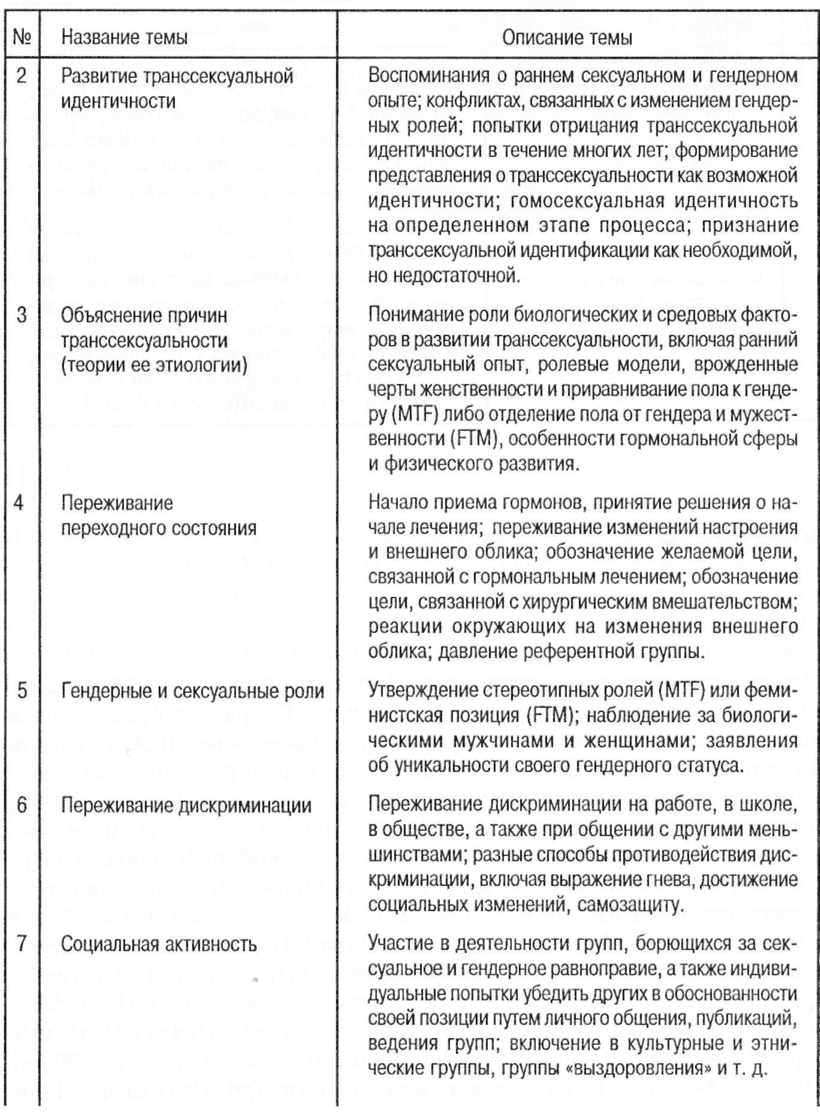
Окончание таблицы 2
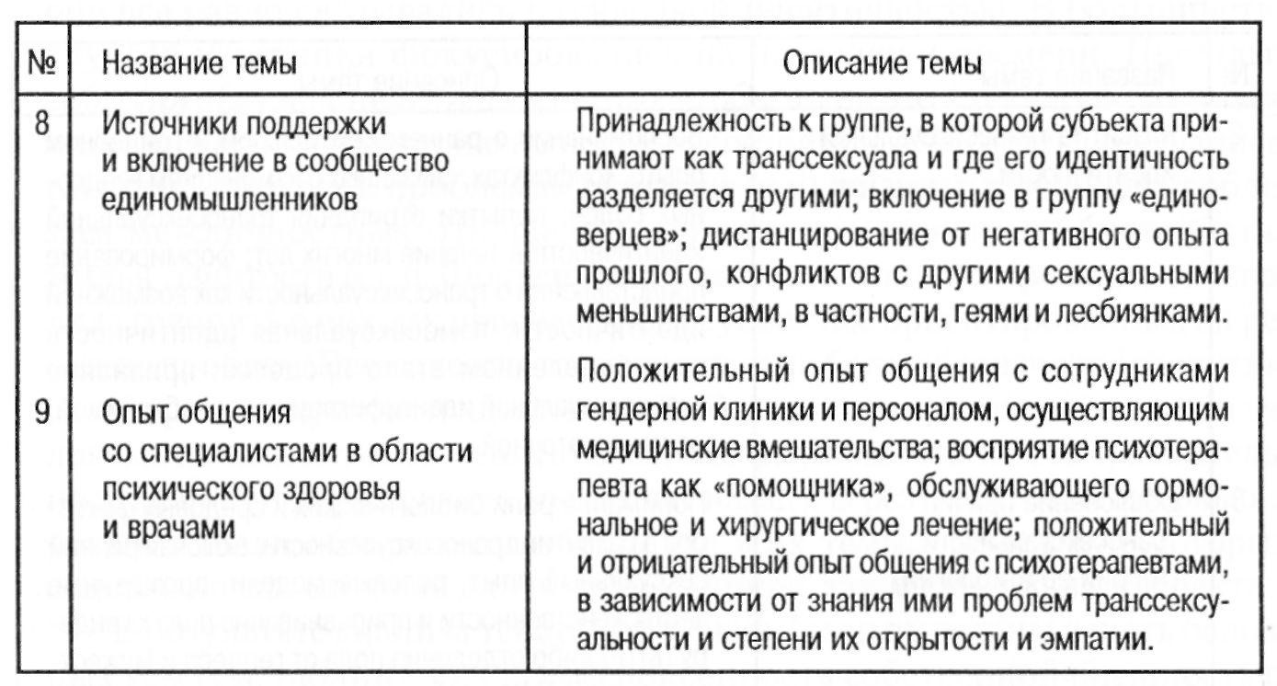

Участники

Ди
Этому клиенту англо-саксонского происхождения 36 лет. На момент исследования он идентифицировал себя как MTF транссексуала, а также как гея и бисексуала. Он вырос на восточном побережье США, в возрасте 16 лет ушел из дома. Свое детство Ди характеризует как «период растерянности и неопределенности». В школе он ощущал себя отверженным, но «продавал наркотики, в которых все нуждались». Тем не менее, ему удалось закончить школу. Проблемы гендерной идентичности впервые стали для него значимыми в возрасте примерно 12 лет. Парадокс заключался в том, что в этот период он непродолжительное время работал моделью, демонстрируя одежду для мальчиков. Переодеваться в женское платье Ди начал в 16 лет и в течение нескольких лет скрывал свою транссексуальность. Он служил в военно-морских войсках, принимал героин и часто переезжал с одного места на другое. Он завязывал сексуальные и романтические отношения с женщинами. В возрасте примерно 20 лет
Ди даже женился. Тогда же у него родился сын. Три года назад, решив,
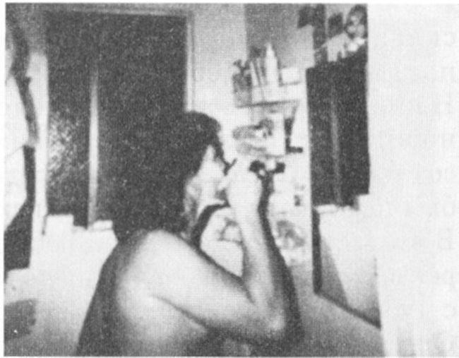
что ему надо что-то делать с тендерным дискомфортом, он переехал в Сан-Франциско в надежде на получение бесплатной гормональной терапии. На момент исследования он признавал себя женщиной и был убежден в том, что ему удалось, наконец, определить свою идентичность. На фотографии отражен один из моментов нанесения им макияжа.
В настоящее время Ди — весьма Фотография Ди
занятой человек, ориентированный на решение проблем, работающий в трех местах. Кроме того, он обучается в университете. Ди живет с любовником, который также является транссексуалом. Фотографии подчеркивают его решимость, самодостаточность и стремление бросить вызов распространенным в обществе взглядам на транссексуалов. Он нередко участвует в телевизионных шоу.

Нэнси
Нэнси имеет англо-саксонское происхождение. Ему 33 года, и он идентифицирует себя как MTF трансексуала или как представителя «третьего гендера». Он также называет себя лесбиянкой и бисексуалом. В течение нескольких лет он находится на гормональном лечении и на момент исследования признавал себя женщиной. С подросткового возраста, проживая в Сиракузах, а затем в Нью-Йорке, он вел трансгендерный образ
жизни. Нэнси оставил школу в шестом классе и затем работал проституткой. Хотя он заявлял, что «пытался многое в себе подавлять», проходя психотерапию, он не скрывал, что являлся жертвой насилия и сексуальных домогательств со стороны своего отца, а затем — отчима. Нэнси рассказал, что впервые почувствовал себя не таким, как все, в возрасте шести лет, добавив, что не знает, «насколько острым было тогда это
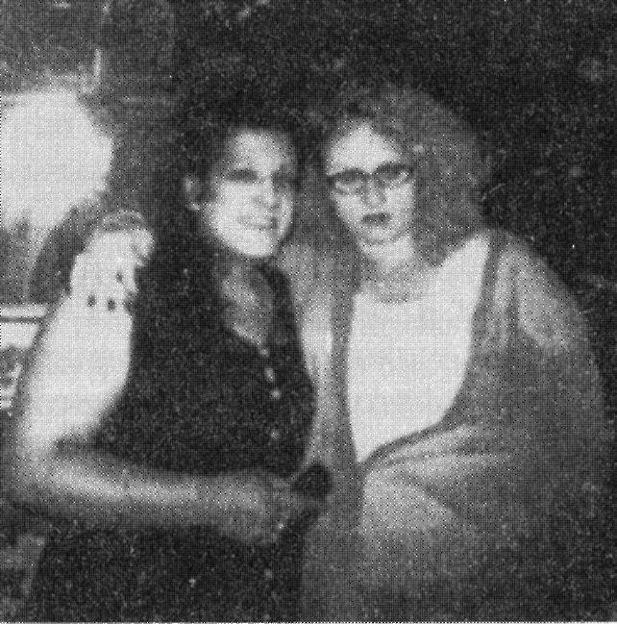
чувство». Он признавался, что окружающие чувствовали его женственность и относились к нему не как к мужчине. В 13 лет его поместили в католический детский дом, из которого он убежал в Нью-Йорк в 14-летнем возрасте. Позже он перебрался в Новый Орлеан, где работал проституткой до тех пор, пока у него не возникли проблемы с законом. Будучи прагматиком, он заявлял: «Я мог бы зарабатывать больше, если бы у меня были сиськи», — а потому начал проходить гормональную терапию. Ему было трудно удержаться на мужской работе. Этому мешала склонность одеваться в женское платье. Вместе со своим другом Нэнси переехал в Лос-Анжелес, но в 1989 г. из-за преследований со стороны полицейских вынужден был перебраться в Сан-Франциско. В возрасте 23-х лет Нэнси некоторое время поддерживал отношения с мужчиной, склонным к насилию. Он характеризует себя как транссексуала без четко выраженной склонности быть мужчиной или женщиной: «Я не хочу быть ни тем,
ни другим. Я хочу быть просто Фотография Нэнси Нэнси — третьим полом». Он также говорит, что не хочет проходить хирургическую коррекцию пола и не понимает других MTF, которые просят убрать им половой член. Нэнси перестал работать проституткой после того, как встретил своего нынешнего партнера — также MTF транссексуала. Это случилось три года назад. В настоящее время Нэнси работает в книжном магазине. На фотографиях фигурирует сам Нэнси с другими транссексуалами, которые по тем или иным причинам для него значимы и которые научили его, «что значит быть транссексуалом».

Рей
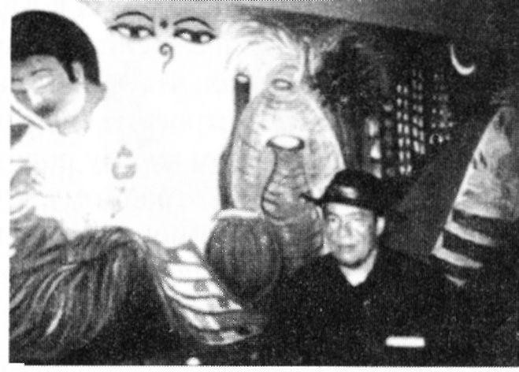
Этой участнице проекта, называющей себя «транс-мэном», 57 лет. Она отличает себя от биологических мужчин, а также от своих ранних идентификаций в качестве гея и лесбиянки. Она рассматривает себя как бисексуалку и связывает эту тендерную идентификацию с приемом гормонов. В течение 14 лет она живет с женщиной (женой). Рей выросла в Чикаго, имеет смешанное расовой происхождение. В 1950-е годы она являлась жертвой полицейских рейдов по гей-барам. Идентифицируя себя также как художника и «фрика», в 1960-е годы вместе со многими хиппи Рей перебралась в Сан-Франциско. Даже среди представителей меньшинств она чувствовала себя аутсайдером и признавала вынужденную и досадную необходимость в использовании ярлыков: «Я такая, и я — некто еще». Рей ощущает свою транссексуальность как нечто биологическое в своей основе и признает, что проблемы тендерной идентификации возникли у нее уже в возрасте трех или четырех лет, хотя тогда она не умела выражать связанные с этим чувства. Она научилась этому лишь во взрослом возрасте, прочитав про Кристин Йоргенсон, а также книгу Герри Бенджамина. Всю свою жизнь страдая от бедности, Рей начала переживать трансформацию из женщины в мужчину лишь за два года до начала данного исследования, когда узнала о бесплатной гормональной Фотография Рей
терапии и иных медицинских услугах. Ей также посчастливилось пройти хирургическое вмешательство по удалению грудных желез. Это было для нее важно, но не имело принципиального значения для ее идентификации. На момент исследования она признавала себя мужчиной и чувствовала, что вместе со своей сожительницей является «гетеросексуальной парой». Рей работает телефонным дилером и пишет фантастические романы, что составляет важный элемент ее профессиональной идентичности. Фотографии отражают процесс ее самоидентификации и опыт других FTM. На фотографии Рей запечатлена на фоне работы одной из своих знакомых художниц.

Гейл
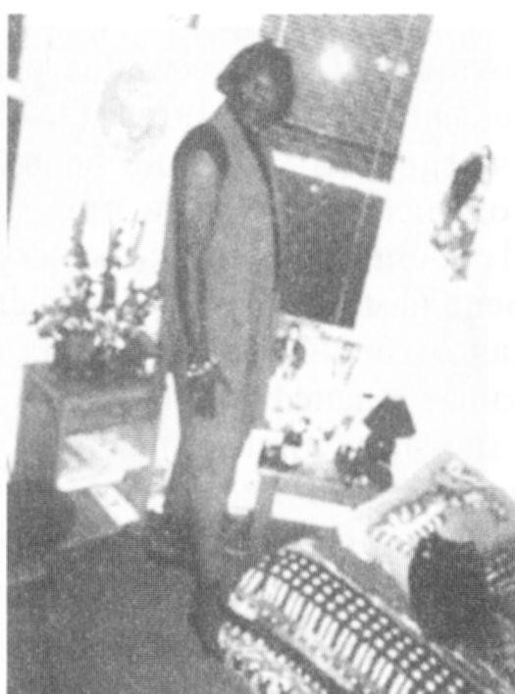
Гейл — 33-летний афроамериканец, родившийся в Нью-Йорке. В детстве он долго жил в Либерии — на родине своих родителей. Он считает себя MTF транссексуалом, хотя в подростковом возрасте был геем. Он рассматривает транссексуальность как одну из стадий своей тендерной идентификации в качестве женщины. Такая мысль возникла у него в период прохождения операции по изменению пола. Несколько месяцев назад Гейл начал проходить гормональную терапию и был доволен ее первыми результатами. В момент исследования он уже считал себя женщиной. В прошлом же он переодевался в женское платье лишь дома и на непродолжительное время, всегда сопротивляясь этому желанию. На момент исследования Гейл также проходил амбулаторную программу по лечению зависимости, поскольку в течение многих лет принимал различные наркотики. В прошлом он также зарабатывал на жизнь, оказывая сексуальные услуги. В те годы он считал, что «все это — единственно возможный для транссексуала образ жизни». Он старался найти женскую работу и чрезвычайно ценил любые проявления поддержки со стороны окружающих. Гейл перебрался в Калифорнию в 1991 г., после посещения живших там родителей. Он считал, что прием наркотиков и сниженное настроение связаны с негативным отношением к нему родственников, и был чрезвычайно рад тому, что после
трех лет отчуждения ему удалось поговорить с матерью. Он надеялся, что теперь родственники будут по отношению к нему более открытыми. Гейл женат и имеет двух сыновей. Сделанные им фотоснимки подчеркивают его «естественную женственность», которой, по его словам, завидуют биологические женщины. Его фотографии чем-то напоминают демонстрацию новых Фотография Гейл моделей одежды. Он говорит, что, одеваясь в разную одежду, он старается подчеркнуть, что он в разное время является то деловой женщиной, то матерью, то женой.

Андреа
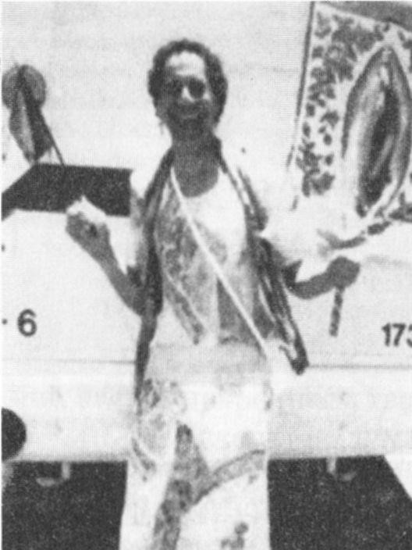
53-летний MTF транссексуал мексикано-американского происхождения по имени Андреа осознал свою транссексуальную идентичность в 51 год и вскоре начал проходить гормональную терапию. Он был очень горд своей успешной карьерой консультанта по продаже крупногабаритных товаров и тем, что ранее активно работал в профсоюзах. Вскоре после раскрытия своей тендерной принадлежности перед окружающими он тихо оставил работу и, став безработным, жил один в маленькой квартире в районе Мишен. Ранее он в течение 20 лет был женат, имеет двух дочерей и сына. Его отношения с членами бывшей семьи несколько натянуты, и ему кажется, что родственники его стесняются. Он также посетил живущих в Мексике мать и сестру, которые стараются его поддерживать. Андреа признался, что ощущал свою инакость уже в 3-4 года: когда в детстве он пытался ходить в туфлях на высоких каблуках, окружающие над ним смеялись. Он родился в Мексике и переехал в Соединенные Штаты в 21 год, начав в то время вступать в половые связи с мужчинами и транссексуалами. Эти связи продолжались и на протяжении всего времени его семейной жизни. Андреа считал, что никогда не будет менять свой пол и называл себя «трусом», однако его отношение к этой проблеме изменилось вскоре после пережитого им кризиса, когда он всерьез думал о самоубийстве. В прошлом он также многие годы употреблял наркотики, но прохождение программы «12 ступеней» помогло ему избавиться от зависимости. Эта программа также помогла ему разрешить внутренние конфликты, связанные с его католическим воспитанием. Андреа принимал участие во многих культурных и политических акциях и был убежден, что ему, наконец, удалось научиться конструктивно использовать свой гнев. В последнее время он считал себя женщиной и надеялся завершить переход в новое гендерное качество благодаря феминизации своего тела путем устранения волос на лице, прохождения пластических операции, гормонального ^{Фотография Андреа} увеличения размеров груди и бедер, а также удаления полового члена. Даже в тех случаях, когда фотографии, созданные Андреа, были связаны с другими темами, в частности, его этнической идентичностью, они использовались им для того, чтобы показать, как он доволен достигнутыми гендерными изменениями.

Дин
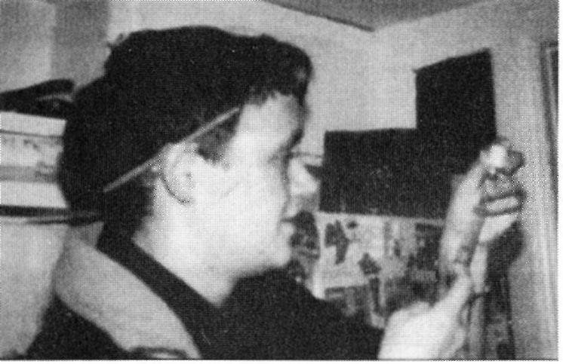
Дин — 30-летняя FTM транссексуалка англо-саксонского происхождения, которая лишь за два месяца до начала исследования начала лечиться тестостероном. Она приехала в Сан-Франциско из Портланда два года назад и жила одна в маленькой квартире в центральном районе города. До 10 лет она проживала в Германии, где, как она говорила, доминировали традиционные гендерные роли. Переехав затем с родителями в Техас, она ощутила себя совсем в иной среде. Ей всегда нравилось заниматься спортом и проводить время на свежем воздухе. Благодаря этому она чувствовала себя более живой, более полно ощущала свое тело. Вплоть до последнего времени она считала себя подростком, хотя ей очень не нравилось так себя называть. Она также призналась, что всегда избегала однозначных определений своей гендерной принадлежности и что ей больше нравятся такие определения, как «трэнни» или «квир», поскольку они предполагают текучесть и открытость. Дин была высокообразованна и закончила аспирантуру по философии. На момент исследования она поступила на юридический факультет университета и была очень рада начатому лечению по изменению ее гендерной принадлежности. С недавних пор она стала открыто заявлять своим друзьям и родственникам, что она транссексуалка, и все еще ожидала их ответной реакции. Реакции многих ее знакомых имели негативный оттенок и расстраивали ее. Она с интересом наблюдала
Фотография Дин за тем, как по мере гормонального лечения изменяется ее
тендерная идентичность, и заявляла, что в определенный момент хотела бы пройти операцию по удалению молочных желез. В то же время к оперативному изменению гениталий она относилась отрицательно. В течение длительного времени она не пользовалась фотоаппаратом, ожидая более выраженных изменений своего организма в результате приема гормонов. По ее мнению, это помогло бы ей увидеть явные различия между своим новым и прежним — детским — обликом. «Когда же я смотрю на фотографии сейчас, — говорила она, — у меня не возникает ощущения, что это — кто-то иной». «Т», или тестостерон, был для нее чем-то очень важным. На одной из фотографий ее друг набирает для нее новую дозу гормонального препарата.

Обсуждение
Чеччини, Йакоэлла и Равенна (Cecchini, Iacoella, Ravenna, 1998), проводившие исследования телесного образа транссексуалов, дают объяснение озабоченности транссексуалов своим внешним обликом, что было, в частности, характерно для Гейл и Андреа. Они считают эту озабоченность отражением попытки транссексуалов адаптироваться к внешним и внутренним тендерным ожиданиям, их стремления подтвердить свою кросс-тендерную идентичность. Возможно, именно это является одной из причин наблюдаемой нами в ходе исследования и характерной для транссексуалов фиксации на своем облике, проявляющейся в фотографиях. Фотография являлась для них одним из средств коммуникации, с помощью которого они могли помочь другим воспринять их так, как они воспринимают себя сами. Для транссексуалов, утверждающих, что их внутреннее ощущение своего «я» не соответствует тому, что они видят в зеркале, фотография также является способом коммуникации с самим собой и средством подтверждения изменений, направленных на большее соответствие психики и сомы. Используя терминологию символической интеракции, можно сказать, что фотография становится «мною», соответствующим моему «я» (Combs, Ziller, 1977). Фотография отражает то, как фотографирующий перерабатывает информацию. Следуя предлагаемому Берри (Barry, 1996) символически-конструкционистскому подходу, можно утверждать, что фотография дополняет понимание субъектом внутренней и внешней реальности и в то же время противостоит ему. Подтверждением этого является искреннее утверждение Андреа по поводу своего облика на фото: «Я никогда не думал, что увижу себя таким!» О том же самом свидетельствует то, как Дин рассортировала свои детские фотографии: она разделила их на соответствующие и не соответствующие ее чувству «я».
Работа Проссера (Prosser, 1998) — ученого-транссексуала — помогает оценить важность фотографии для понимания транссексуальной истории. Он изучал использование фотографии в опубликованных биографиях транссексуалов и пришел к выводу, что фотоснимки и нарративы усиливают друг друга, помогая увидеть реальность. «Фотографии не лгут», и фотоавтопортреты служат прообразом трансгендерного перехода, делая транссексуальную идентичность реальной. В своих автобиографиях транссексуалы используют свои старые фотографии, чтобы показать, что прошлое более не имеет к ним отношения. Фотографии же, относящиеся к настоящему, способствуют созданию нарратива о телесных изменениях. Они позволяют этому нарративу стать реальностью, наряду с фотографиями, свидетельствующими об этих изменениях. Фотографии могут способствовать как самопризнанию, так и самоотчуждению. Рассматривая свои фотографии, мы можем воскликнуть: «Да, это я!» — либо: «Не может быть, это — не я!». И это особенно справедливо для транссексуалов. Чем более фотография подтверждает заявляемую ими идентичность, тем меньше необходимости в том, чтобы что-то о ней говорить, потому что снимок говорит сам за себя (примером чего может быть интервью с Гейл).
Фотографии также заставляют человека спрашивать: «Как же я выгляжу на самом деле?» — поскольку они могут существенно расходиться с тем, как субъект воспринимает свои тендер и идентичность.
Проссер (там же) попытался понять значение телесного образа и его изменения в нарративах транссексуалов. Он использует введенное Анзье (Anzieeu, 1989) понятие «эго-оболочка». Несмотря на то, что первоначально Анзье был последователем Лакана, он никак не мог принять развиваемое последним представление о том, что бессознательное организуется наподобие языка. Он рассматривал бессознательное как структуру наподобие тела, полагая, что такого же мнения придерживался и Фрейд. По мнению Анзье, поверхность тела наиболее значима для «я», а потому кожные покровы являются основой формирования
чувства «я»:
Разделяя внутреннюю и внешнюю части тела и служа границей контакта между «ты» и «я», кожа является ключом к пониманию взаимодействия субъекта с окружающими его людьми, а также биологического, психического и социального. Она создает целостность «я» и удерживает его; она нас защищает и делает дискретными. Кроме того, она является нашим первым средством коммуникации с другими и окружающим миром
(Prosser, 1998, р. 65).
При смене сексуальной идентификации поверхность тела претерпевает изменения. Этот процесс запускают гормоны, способствуя изменению контуров тела и структуры биологических тканей, распределения волос на теле, а также кожной текстуры. Последующие хирургические вмешательства радикально изменяют форму гениталий и способствуют появлению новых частей тела. Проссер утверждает, что все физические изменения, направленные на «воплощение» нового пола, составляют основу транссексуального нарратива и позволяют лучше понять чувства, связанные с разными этапами жизни. Психическая репрезентация тела проецируется на материальное тело, из-за чего ощущаемый субъектом психический дискомфорт, связанный с чувством «пойманности в чужое тело», получает вполне реальное физическое выражение на уровне кожной чувствительности. Чувство «я», по мнению Анзье (Anzieu, 1989), тесно связано с образом телесной целостности. Транссексуалы часто не хотят прикасаться к некоторым частям своего тела (так, например, некоторые MTF транссексуалы испытывают отвращение к своему половому члену, поскольку этот орган не входит в их телесный образ «я»). Когда физическое тело не соответствует внутреннему телесному образу, субъект описывает это как «пойманность в чужое тело».
Постмодернистские представления о формировании идентичности допускают гораздо большую изменчивость и пластичность сексуальной и тендерной идентичности, чем предполагалось ранее. Это может опре­
делять более открытую клиническую позицию специалиста в его работе с трансгендерными клиентами, когда он помогает им найти идентичность, наиболее соответствующую их внутреннему опыту, и в то же время встроиться в социальный контекст. Дензин (Denzin, 1994) утверждает, что индивиды почти всегда способны создавать определенные объясняющие истории или «рабочие теории» относительно своего поведения и опыта:
«Эти теории-истории заключены в оральных и культурных текстах группы и основаны на локальных знаниях, то есть таких, которые доказали свою эффективность для группы в конкретных условиях. Эти прагматические теории позволяют увидеть смысл в проблемном опыте» (р. 247).
Эта точка зрения помогает объяснить переживаемое Дин ощущение того, будто она «видит себя» впервые, входя в комнату, где находятся FTM, а также слова Андреа о том, что когда он сидит за одним столом с другими транссексуалами, это подтверждает его идентичность.
Истории, которые мы рассказываем друг другу о том, кто мы такие и кем мы можем стать, являются индивидуальными вариациями «нарративных слепков», допустимых в нашей культуре (Rosenwald, Ochberg, 1992, p. 214). Связи между индивидуальными жизнями субъектов и социальным порядком явственно прослеживаются в нашем исследовании. Всякое общество располагает определенным взглядом на мир — образом того, что считается допустимым и желательным, и того, что рассматривается как недопустимое и низменное. Какими бы ни были те смыслы, чувства, поведение или способы физической самопрезентации, которые не вписываются в «культурные слепки», они неизбежно становятся источником чувств растерянности и вины.
«Когда люди рассказывают историю своей жизни, они делают это в соответствии с теми логическими моделями, которые отличают ту или иную культуру. Без этих моделей создание нарратива становится невозможным... Истории, соответствующие культурным моделям, признаются вполне приемлемыми. Их формальное соответствие этим моделям часто остается незамеченным, хотя и позволяет осмыслить поведение. Те же истории, которые не соответствуют этим моделям, приходят в большее или меньшее противоречие с культурой» (Rosenwald, Ochberg, 1992, p. 265).
Создание повествований и осмысление жизни являлись основным содержанием психотерапевтического опыта транссексуалов: определенная сюжетная линия развивалась ими в течение нескольких лет (Дин сказала, что знакома с типичными историями транссексуалов благодаря Интернету, и что хотела бы, в случае необходимости, адаптировать свою историю к историям транссексуалов для того, чтобы получить то лечение, которое ей необходимо). Проссер (Prosser, 1998) отмечает, что создание нарратива, который становится автобиографией, нередко начинается в психотерапевтическом кабинете. В отличие от диагноза, автобиография говорит транссексуалу о том, что в этом состоянии он пребывает очень давно. Диагностические критерии DSM-IV (АРА, 1994) предполагают получение подтверждений в истории жизни пациента. Поли (Pauly, 1981), известный исследователь телесного образа транссексуалов, утверждает, что для постановки диагноза очень важно оценить способность клиента создавать ясную историю тендерного дискомфорта и формирования у него чувства несоответствия приписываемого ему пола его ощущениям. При этом клиницист становится слушателем, который оценивает «сюжетную линию» клиента и развиваемые им темы с точки зрения «архетипичной истории транссексуализма».
Ретроспективная природа автобиографии позволяет транссексуалу увидеть, что ему всегда была присуща особая идентичность. Поэтому для постановки диагноза гендерной дисфории психотерапевт должен выслушать историю появления и развития тендерных нарушений клиента. В отличие от лечения многих других эмоциональных расстройств, преодоление гендерной дисфории возможно лишь благодаря формированию транссексуальной идентичности. Однако соответствие диагностическим критериям является тем «фильтром», который позволяет некоторым субъектам сформировать и прожить свою историю. Неправильное ее «прочтение» может вызвать острый психологический дискомфорт и страдание. Транссексуал должен быть опытным «рассказчиком» истории своей жизни и знать истории других транссексуалов (Андреа и Рей по 50 с лишним лет, и они лишь недавно начали физические изменения своего гендера, вспоминая при этом, что еще 30 лет назад слышали об известных транссексуалах. Когда, будучи ребенком, Гейл слышал о транссексуалах, он думал: «Наверное, это я в будущем»).
Боктинги Кольман (Bockting, Coleman, 1992) разработали, возможно, наиболее интересный подход к лечению гендерной дисфории, свободный от оценочных суждений. Они утверждают, что самостоятельная концептуализация пациентом своей гендерной дисфории оказывает на него сильное влияние. Эти авторы признают наличие широкого спектра различных вариантов гендерной дисфории и разные мотивы обращения пациентов за вмешательствами по изменению гендера. Они не пытаются определить, кто такой «настоящий» транссексуал, тем самым предоставляя пациентам большие возможности для тендерного самоопределения. Они выступают за то, чтобы лечение тендерной дисфории рассматривалось как составная часть общей картины психического
здоровья пациентов. Предлагаемая ими модель лечения ориентирована на решение пяти основных задач: (1) оценка состояния клиента;
(2) коррекция и лечение сопутствующих психических расстройств; (3) создание условий для формирования идентичности; (4) коррекция сексуальной идентичности; (5) последующее поддерживающее лечение.
Считая нынешние классификации сексуальной идентичности некорректными, Боктинг и Кольман выделяют в ней следующие четыре компонента: (1) биологический пол; (2) гендерная идентичность; (3) социальная сексуальная роль; (4) сексуальная ориентация. Все эти компоненты, по их мнению, должны рассматриваться и оцениваться как независимые факторы.
Клиентам предлагается самостоятельно найти наиболее эффективные способы определения и коррекции своей сексуальной идентичности. Специалист побуждает их к творческому мышлению с целью нахождения индивидуального способа решения гендерных проблем вместо того, чтобы стараться адаптироваться к стереотипной идентичности. Пути решения этой задачи варьируются и предполагают интеграцию кросс-гендерных (трансгендерных) переживаний на основе освоения соответствующих ролей, ведение такого образа жизни, когда определенную часть времени субъект живет как представитель одного пола, а другую часть времени — как представитель другого пола без каких-либо медицинских вмешательств и без гормонального или хирургического лечения. Гормональные и физические изменения не рекомендуются до тех пор, пока идентичность не будет в достаточной мере оформлена и процесс интеграции не будет начат. В своих лечебных программах Боктинг и Кольман также используют нарративный компонент, предлагая клиентам написать автобиографию. Затем эти тексты прочитываются с использованием символически-интеракционистского подхода. При этом внимание акцентируется на том смысле, который клиенты вкладывают в свое прошлое, настоящее и будущее. Эти авторы анализируют то, как клиент структурирует свой опыт, а не содержание происходившего. Благодаря ведению дневника самонаблюдений, созданию автобиографии и ее последующему прочтению вместе с психотерапевтом или участниками группы удается реструктурировать смысл прошлых событий, по-новому оценить подавляемые чувства, а также определить и устранить препятствия для развития здоровой сексуальной идентичности.
Арт-терапевты способны предоставить клиентам очень важный визуальный компонент для процесса создания автобиографии, помогая им интегрировать свой опыт. Работая с трансгендерными пациентами, страдающими СПИДом, Пиччирилло (Piccirillo, 1996) обнаружила,
что арт-терапия дает им возможность создать визуальные образы, которые помогают им сформировать более четкий образ «я» и представить его окружающим. Фотография и другие визуальные средства являются не просто инструментами фиксации зрительной информации — они опосредуют взаимодействие человека с культурным, социальным и гендерным контекстами, в рамках которых клиенты-транссексуалы пытаются сформировать свою идентичность. Фотография и другие визуальные средства позволяют клиентам создать и воспринять те образы, которые могут повлиять на их отношения с миром (Weisser, 1993). Проссер обозначает уникальные возможности визуального творчества в процессе формирования идентичности следующим образом:
«Поскольку основная цель транссексуала состоит в том, чтобы привести свою телесную организацию в соответствие с гендером, визуальные ме­
диа-средства могут играть очень важную роль. Они (как и сам процесс изменений) позволяют сделать зримым то, что первоначально казалось не воспринимаемым физическими органами чувств, — то, что присутствовало как некое внутреннее чувство, но не было при этом опредмечено, если можно так выразиться... Визуальные средства способствуют воплощению того образа "подлинного я", которое поначалу было сугубо иллюзорным» (Prosser, 1999, р. 211).

Заключение
В задачи данного исследования не входило выявление таких закономерностей, которые можно было бы затем распространить на всех транссексуалов как таковых, что характерно для традиционных подходов к исследованиям. Мы стремились посредством визуальных самопрезентаций клиентов и создания историй на этой основе лучше понять их жизнь и то, какой смысл они вкладывают в свой транссексуальный опыт. Признавая ценность неопределенной, противоречивой и множественной субъективности, мы в то же время пытались собрать такой материал, который мог бы помочь нам разобраться в своем собственном сексуальном и тендерном опыте и в опыте клиентов. Наше исследование подтверждает идею о том, что все мы постоянно создаем и интерпретируем те нарративы, которые позволяют нам увидеть смысл в собственной жизни. Такой постмодернистский подход позволяет «арт-терапевтам выступать в качестве со-творцов смысла со своими клиентами вместо того, чтобы продолжать играть роль интерпретаторов знаков и символов патологии или нормы, содержащихся в изо-
бразительной продукции клиентов» (Alter-Muri, 1998, р. 250). Участники нашего исследования убедили нас в «сконструированное™» нашей собственной сексуальной и тендерной идентичности. Стремясь учесть точки зрения участников исследовательского диалога, клиницисты смогут создать более благоприятные условия для развития высококреативной и адаптивной идентичности своих клиентов и обретут иммунитет к соблазну искать в человеческом опыте фиксированные значения.
Нэнси, Ди, Гейл, Дин, Андреа и Рей любезно поделились с нами своими историями. Они часто говорили о своем желании помочь клиницистам взглянуть на мир новыми глазами. Все они смогли найти индивидуальный смысл в подчас болезненном транссексуальном опыте. Их идентичности были сформированы в уникальных жизненных ситуациях, что подтверждает вывод Башонга (Bacchong, 1997) о том, что каждый субъект находит индивидуальные способы разрешения конфликта между субъективным гендером и культурными нормами.

Литература
American Psychiatric Association. Diagnostic and statistical manual of mental disorders (4th ed.). Washington, DC: Author, 1994.
Alter-Muri, S. Texture in the melting pot: Postmodernist art and art therapy //Art Therapy. Journal of the American Art Therapy Association. 1998. 15(4). P. 245-251.
Amdt, W. Gender dysphoria and the paraphilias. Madison, CT: International University Press, 1991.
Anzieu, D. The skin ego: A psychoanalytic approach to the self. New Haven, CT: Yale University Press, 1989.
Barry, D. Artful inquiry: A symbolic constructionist approach to social science research // Qualitative Inquiry. 1996. 2(4). P. 411-438.
Bockting, W., Coleman, F. A comprehensive approach to the treatment of gender dysphoria //Journal of Social Work and Human Sexuality. 1992.5(4). P. 131-155.
Bullough, В., Bullough, V., Ellas,J. Gender blending. Amherst, NY: Prometheus Books, 1997.
Bushong, C. The multi-dimensionality of gender. Papers from the Second International Congress on Sex and Gender, USA. 1997. 2. P. 346-362.
Califia, P. Sex changes: The politics of transgenderism. San Francisco: Cleis, 1997.
Can, D. Time, narrative, and history. Bloomington, IN: Indiana University Press, 1986.
Cecchini, M., Iacoella, M., Ravenna, H. An experimental study of body image and perception in render identity disorders // International Journal of Transgenderism. Online publication, 1998. 2(3).
Combs, J., Ziller, R. Photographic self-concept of counselees // Journal of Counseling Psychology. 1977. 24(5). P. 452-455.
Denzin, N. The art and politics of interpretation // Handbook of qualitative research/Ed. by. N. Denzin, Y. Lincoln. Thousand Oaks, С A: Sage, 1994. Ellis, H. Studies in the psychology of sex. New York: Random House, 1936.
Ettner, R. Gender loving care: A guide to counseling gender-variant clients. New York: Norton, 1999.
Furth, G. The secret world of drawings. Boston: Sigo Press, 1988.
Harry Benjamin International Gender Dysphoria Association. The standards of care for gender identity disorders (5th version). Washington, DC: Author, 1998.
Israel, G., Tarver, D. Transgender care: Recommended guide-lines, practical information, and personal accounts. Philadelphia: Temple University, 1997.
Kaplan. E. Transsexualism // Treatments of psychiatric disorders (Task Force Report of the АРА). Washington, DC: American Psychiatric Association, 1989.
Karasic, D. Transgender Care at San Francisco General Hospital. Presentation at the First Annual Transgender Care Conference, San Francisco. 2000.
Landgarten, H. Magazine photo collage: A multicultural assessment and treatment technique. New York: Brunner/Mazel, 1991.
Leiblich, A., Tuval-Mashiach, R., Zilber, T. Narrative research: Rending, analysis, and interpretation. Thousand Oaks, CA: Sage, 1998.
Linde, C. Life stories: The creation of coherence. New York: Oxford, 1993.
McNiff, S. Art-based research. Philadelphia: Jessica Kingsley Publishers, 1998.
Meyer, G. Therapy of male gender dysphoria // Current Psychiatric Therapies. 1984. 8. P. 231-248.
Morgan, A. Psychotherapy For transsexual clients screened out for surgery //
Archives of Sexual Behavior. 1978. 7(4). P. 273-283.
Pauly, I. Outcome of sex reassignment surgery for transsexuals // Australian and New Zealand journal of psychiatry. 1981. 15. P. 45-51.
Piccirillo, E. In search of an accurate likeness; Art therapy with transgender persons living with AIDS // Art Therapy: Journal of the American Art
Therapy Association. 1996. 73(1). P. 37-46.
Phillips, D. Photography's use as a metaphor of self with stabilized schizophrenic patients // The Arts in Psychotherapy. 1986. 13. P. 9-16.
Prosser,]. Transitional matters: The body narratives of transsexual autobiography. Dissertation Abstracts International, 57-10A, 4372. 1997.
Rosenwald, C, Ochberg, R. Storied lives: The cultural politics of self-understanding. New Haven, CT: Yale University, 1992.
Ruby, J. Visual anthropology // Encyclopedia of cultural anthropology / Ed. by D. Levinson, M. Embers. Vol. 4. New York: Henry Holt, 1996. P. 1345-1351.
Weiser,J. Phototherapy techniques: Exploring the secrets of personal snapshots and family albums. San Francisco: Jossey-Bass, 1993.
Whittle, S. The history of a psychiatric diagnostic category: Transsexualism // Chrysalis Quarterly. 1993. 1(5). P. 25-49.
Zevin, B. Transgender Tuesdays at the Tom Waddell Clinic. Presentation at the First Annual Transgender Care Conference. San Francisco. 2000.
Ziller, R. Photographing the self Methods for observing personal orientations.
Newbury Park, CA: Sage, 1990.

Несмотря на то, что фотография уже давно вошла в нашу культуру
и повседневную жизнь, до последнего времени она довольно редко применялась
в лечебно-коррекционных целях. Данная книга является одним из первых русскоязычных изданий, посвященных
психотерапевтическому использованию
фотографии. 1
Разноплановые возможности фототерапии и ее потенциальная
пригодность для многих клиентских групп позволяют сделать ее ценным инструментом работы практических психологов и врачей-психотерапевтов, педагогов и социальных работников, а также художников и профессиональных фотографов, пытающихся применить свой
талант и умения в целях оздоровления
и творческого развития личности. Представленные в данном сборнике статьи российских и зарубежных авторов существенно расширяют наши представления о возможных формах практической работы психолога.

